

PROCJENA RIZIKA OD VELIKIH NESREĆA ZA GRAD OTOČAC

Otočac, travanj 2023.

SADRŽAJ
1. UVOD 16
2. OSNOVNE KARAKTERISTIKE PODRUČJA 19
2.1. GEOGRAFSKI POKAZATELJI 19
2.1.1. Geografski položaj 19
2.1.2. Broj stanovnika 21
2.1.3. Gustoća naseljenosti 21
2.1.4. Razmještaj stanovništva 21
2.1.5. Spolno-dobna raspodjela stanovništva 22
2.1.6. Broj stanovnika kojem je potrebna neka vrsta pomoći pri obavljanju svakodnevnih zadataka 24
2.1.7. Prometna povezanost 24
2.1.7.1. Cestovni promet 24
2.1.7.2. Željeznički promet 26
2.2. DRUŠTVENO−POLITIČKI POKAZATELJI 26
2.2.1. Sjedišta upravnih tijela 26
2.2.2. Zdravstvene ustanove 27
2.2.3. Odgojno−obrazovne ustanove 28
2.2.3.1. Predškolski odgoj i obrazovanje 28
2.2.3.2. Osnovnoškolsko obrazovanje 28
2.2.3.3. Srednjoškolsko obrazovanje 28
2.2.4. Broj domaćinstava 29
2.2.5. Broj članova obitelji po domaćinstvu 29
2.2.6. Broj, vrsta (namjena) i starost građevina 30
2.3. EKONOMSKO−POLITIČKI POKAZATELJI 31
2.3.1. Broj zaposlenih i mjesta zaposlenja 31
2.3.2. Broj primatelja socijalnih, mirovinskih i sličnih naknada 32
2.3.3. Proračun 32
2.3.4. Gospodarske grane 32
2.3.5. Velike gospodarske tvrtke 33
2.3.6. Objekti kritične infrastrukture 33
2.3.6.1. Dalekovodi i transformatorske stanice 33
2.3.6.2. Plinovodi 37
2.3.6.3. Vodoopskrba 37
2.3.6.4. Odvodnja 38
2.3.6.5. Pošta i telekomunikacije 38
2.3.6.6. Promet 38
2.3.6.7. Mostovi, vijadukti i tuneli 39
2.3.6.8. Zdravstvo 39
2.3.6.9. Nacionalni spomenici i vrijednosti 39
2.4. PRIRODNO-KULTURNI POKAZATELJI 39
2.4.1. Zaštićena područja 39
2.4.2. Kulturna baština 40
2.5. POVIJESNI POKAZATELJI 42
2.5.1. Prijašnji događaji 42
2.5.2. Štete uslijed prijašnjih događaja 42
2.5.3. Uvedene mjere nakon događaja koje su uzrokovale štetu 43
2.6. POKAZATELJI OPERATIVNE SPOSOBNOSTI 43
2.6.1. Popis operativnih snaga 43
3. IDENTIFIKACIJA PRIJETNJI I RIZIKA 45
3.1. POPIS IDENTIFICIRANIH PRIJETNJI 45
3.2. ODABRANI RIZICI I RAZLOZI ODABIRA 51
3.3. KARTOGRAFSKI PRIKAZ 51
4. KRITERIJI ZA PROCJENU UTJECAJA PRIJETNJI NA KATEGORIJE DRUŠTVENIH DJELATNOSTI 52
4.1. ŽIVOT I ZDRAVLJE LJUDI 52
4.2. GOSPODARSTVO 52
4.3. DRUŠTVENA STABILNOST I POLITIKA 52
5. VJEROJATNOST 54
6. OPIS SCENARIJA 55
6.1. POTRES 56
6.1.1. Uvod 56
6.1.2. Prikaz utjecaja na kritičnu infrastrukturu 61
6.1.3. Kontekst 62
6.1.4. Uzrok 62
6.1.4.1. Razvoj događaja koji prethodi velikoj nesreći 63
6.1.4.2. Okidač koji je uzrokovao veliku nesreću 63
6.1.5. Opis događaja 63
6.1.5.1. Najvjerojatniji neželjeni događaj 65
6.1.5.1.1 Posljedice na život i zdravlje ljudi 69
6.1.5.1.2 Posljedice na gospodarstvo 69
6.1.5.1.3 Posljedice na društvenu stabilnost i politiku 70
6.1.5.1.4 Vjerojatnost događaja 71
6.1.5.2. Događaj s najgorim mogućim posljedicama 71
6.1.5.2.1 Posljedice na život i zdravlje ljudi 75
6.1.5.2.2 Posljedice na gospodarstvo 75
6.1.5.2.3 Posljedice na društvenu stabilnost i politiku 76
6.1.5.2.4 Vjerojatnost događaja 77
6.1.6. Podaci, izvori i metode izračuna 77
6.1.7. Matrice rizika 78
6.2. POPLAVE IZAZVANE IZLIJEVANJEM KOPNENIH VODENIH TIJELA 79
6.2.1. Uvod 79
6.2.2. Prikaz utjecaja na kritičnu infrastrukturu 79
6.2.3. Kontekst 80
6.2.4. Uzrok 83
6.2.4.1. Razvoj događaja koji prethodi velikoj nesreći 83
6.2.4.2. Okidač koji je uzrokovao veliku nesreću 84
6.2.5. Opis događaja 84
6.2.5.1. Najvjerojatniji neželjeni događaj 85
6.2.5.1.1 Posljedice na život i zdravlje ljudi 86
6.2.5.1.2 Posljedice na gospodarstvo 86
6.2.5.1.3 Posljedice na društvenu stabilnost i politiku 87
6.2.5.1.4 Vjerojatnost događaja 87
6.2.5.2. Događaj s najgorim mogućim posljedicama 87
6.2.5.2.1 Posljedice na život i zdravlje ljudi 89
6.2.5.2.2 Posljedice na gospodarstvo 90
6.2.5.2.3 Posljedice na društvenu stabilnost i politiku 90
6.2.5.2.4 Vjerojatnost događaja 91
6.2.6. Podaci, izvori i metode izračuna 92
6.2.7. Matrice rizika 93
6.3. EPIDEMIJE I PANDEMIJE 94
6.3.1. Uvod 94
6.3.2. Prikaz utjecaja na kritičnu infrastrukturu 94
6.3.3. Kontekst 94
6.3.4. Uzrok 95
6.3.4.1. Razvoj događaja koji prethodi velikoj nesreći 96
6.3.4.2. Okidač koji je uzrokovao veliku nesreću 96
6.3.5. Opis događaja 97
6.3.5.1. Najvjerojatniji neželjeni događaj 97
6.3.5.1.1 Posljedice na život i zdravlje ljudi 98
6.3.5.1.2 Posljedice na gospodarstvo 98
6.3.5.1.3 Posljedice na društvenu stabilnost i politiku 98
6.3.5.1.4 Vjerojatnost događaja 99
6.3.5.2. Događaj s najgorim mogućim posljedicama 99
6.3.5.2.1 Posljedice na život i zdravlje ljudi 100
6.3.5.2.2 Posljedice na gospodarstvo 100
6.3.5.2.3 Posljedice na društvenu stabilnost i politiku 101
6.3.5.2.4 Vjerojatnost događaja 101
6.3.6. Podaci, izvori i metode izračuna 101
6.3.7. Matrice rizike 102
6.4. EKSTREMNE TEMPERATURE 103
6.4.1. Uvod 103
6.4.2. Prikaz utjecaja na kritičnu infrastrukturu 104
6.4.3. Kontekst 104
6.4.4. Uzrok 106
6.4.4.1. Okidač koji je uzrokovao veliku nesreću 107
6.4.5. Opis događaja 108
6.4.5.1. Najvjerojatniji neželjeni događaj 108
6.4.5.1.1 Posljedice na život i zdravlje ljudi 108
6.4.5.1.2 Posljedice na gospodarstvo 108
6.4.5.1.3 Posljedice na društvenu stabilnost i politiku 109
6.4.5.1.4 Vjerojatnost događaja 109
6.4.5.2. Događaj s najgorim mogućim posljedicama 110
6.4.5.2.1 Posljedice na život i zdravlje ljudi 110
6.4.5.2.2 Posljedice na gospodarstvo 111
6.4.5.2.3 Posljedice na društvenu stabilnost i politiku 111
6.4.5.2.4 Vjerojatnost događaja 112
6.4.6. Podaci, izvori i metode izračuna 112
6.4.7. Matrice rizika 113
6.5. KLIZIŠTA 114
6.5.1. Uvod 114
6.5.2. Prikaz utjecaja na kritičnu infrastrukturu 114
6.5.3. Kontekst 115
6.5.4. Uzrok 115
6.5.4.1. Razvoj događaja koji prethodi velikoj nesreći 115
6.5.4.2. Okidač koji je uzrokovao veliku nesreću 116
6.5.5. Opis događaja 117
6.5.5.1. Najvjerojatniji neželjeni događaj 117
6.5.5.1.1 Posljedice na život i zdravlje ljudi 117
6.5.5.1.2 Posljedice na gospodarstvo 117
6.5.5.1.3 Posljedice na društvenu stabilnost i politiku 117
6.5.5.1.4 Vjerojatnost/frekvencija 118
6.5.5.2. Događaj s najgorim mogućim posljedicama 118
6.5.5.2.1 Posljedice na život i zdravlje ljudi 118
6.5.5.2.2 Posljedice na gospodarstvo 119
6.5.5.2.3 Posljedice na društvenu stabilnost i politiku 119
6.5.5.2.4 Vjerojatnost događaja 120
6.5.6. Podaci, izvore i metode izračuna 121
6.5.7. Matrice rizika 122
6.6. POŽARI OTVORENOG TIPA 123
6.6.1. Uvod 123
6.6.2. Prikaz na kritičnu infrastrukturu 124
6.6.3. Kontekst 125
6.6.4. Uzrok 125
6.6.4.1. Razvoj događaja koji prethodi velikoj nesreći 125
6.6.4.2. Okidač koji je uzrokovao veliku nesreću 125
6.6.5. Opis događaja 126
6.6.5.1. Najvjerojatniji neželjeni događaj 126
6.6.5.1.1 Procjena posljedica na život i zdravlje ljudi 126
6.6.5.1.2 Procjena posljedica na gospodarstvo 127
6.6.5.1.3 Procjena posljedica na društvenu stabilnost i politiku 127
6.6.5.1.4 Vjerojatnost događaja 127
6.6.5.2. Događaj s najgorim mogućim posljedicama 128
6.6.5.2.1 Procjena posljedica na život i zdravlje ljudi 128
6.6.5.2.2 Procjena posljedica na gospodarstvo 128
6.6.5.2.3 Procjena posljedica na društvenu stabilnost i politiku 129
6.6.5.2.4 Vjerojatnost događaja 129
6.6.6. Podaci, izvori i metode izračuna 130
6.6.7. Matrice rizika 131
6.7. INDUSTRIJSKE NESREĆE 132
6.7.1. Uvod 132
6.7.2. Prikaz utjecaja na kritičnu infrastrukturu 135
6.7.3. Kontekst 135
6.7.4. Uzrok 136
6.7.4.1. Razvoj događaja koji prethodi velikoj nesreći 136
6.7.4.2. Okidač koji je uzrokovao veliku nesreću 137
6.7.5. Opis događaja 137
6.7.5.1. Najvjerojatniji neželjeni događaj 137
6.7.5.1.1 Posljedice na život i zdravlje ljudi 138
6.7.5.1.2 Posljedice na gospodarstvo 139
6.7.5.1.3 Posljedice na društvenu stabilnost i politiku 139
6.7.5.1.4 Vjerojatnost događaja 140
6.7.5.2. Događaj s najgorim mogućim posljedicama 140
6.7.5.2.1 Posljedice na život i zdravlje ljudi 141
6.7.5.2.2 Posljedice na gospodarstvo 142
6.7.5.2.3 Posljedice na društvenu stabilnost i politiku 143
6.7.5.2.4 Vjerojatnost događa 143
6.7.6. Podaci, izvori i metode izračuna 144
6.7.7. Matrice rizika 145
6.8. OPASNOST OD MINA 146
6.8.1. Uvod 146
6.8.2. Prikaz utjecaja na kritičnu infrastrukturu 146
6.8.3. Kontekst 147
6.8.4. Uzrok 147
6.8.4.1. Razvoj događaja koji prethodi velikoj nesreći 147
6.8.4.2. Okidač koji je uzrokovao veliku nesreću 148
6.8.5. Opis događaja 148
6.8.5.1. Najvjerojatniji neželjeni događaj 148
6.8.5.1.1 Procjena posljedica na život i zdravlje ljudi 148
6.8.5.1.2 Procjena posljedica na gospodarstvo 149
6.8.5.1.3 Procjena posljedica na društvenu stabilnost i politiku 149
6.8.5.1.4 Vjerojatnost događaja 149
6.8.5.2. Događaj s najgorim mogućim posljedicama 150
6.8.5.2.1 Procjena posljedica na život i zdravlje ljudi 150
6.8.5.2.2 Procjena posljedica na gospodarstvo 150
6.8.5.2.3 Posljedice na društvenu stabilnost i politiku 151
6.8.5.3. Vjerojatnost događaja 151
6.8.6. Podaci, izvori i metode izračuna 151
6.8.7. Matrice rizika 152
7. MATRICE RIZIKA S USPOREĐENIM RIZICIMA 153
8. ANALIZA SUSTAVA CIVILNE ZAŠTITE 155
8.1. ANALIZA NA PODRUČJU PREVENTIVE 155
8.1.1. Usvojenost strategija, normativne uređenosti te izrađenost procjena i planova od značaja za sustav civilne zaštite 155
8.1.2. Sustavi ranog upozoravanja i suradnja sa susjednim jedinicama lokalne i područne (regionalne) samouprave 156
8.1.3. Stanje svijesti pojedinaca, pripadnika ranjivih skupina, upravljačkih i odgovornih tijela 156
8.1.4. Ocjena stanja prostornog planiranja, izrade prostornih i urbanističkih planova razvoja, planskog korištenja zemljišta 157
8.1.4.1. Zahtjevi sustava civilne zaštite u području prostornog planiranja 158
8.1.5. Ocjena fiskalne situacije i njezine perspektive 161
8.1.6. Baza podataka 161
8.2. ANALIZA NA PODRUČJU REAGIRANJA 163
8.2.1. Spremnost odgovornih i upravljačkih kapaciteta 163
8.2.1.1. Čelne osobe 163
8.2.1.2. Stožer civilne zaštite 163
8.2.1.3. Koordinator na lokaciji 165
8.2.2. Spremnost operativnih kapaciteta 165
8.2.2.1. Vatrogasna zajednica Grada Otočca 165
8.2.2.2. Gradsko društvo Crvenog križa Otočac 168
8.2.2.3. HGSS – Stanica Gospić 170
8.2.2.4. Povjerenici civilne zaštite i njihovi zamjenici 172
8.2.2.5. Pravne osobe 172
8.2.2.6. Udruge 173
8.2.2.7. Ostali sudionici sustava civilne zaštite 173
8.2.3. Stanje mobilnosti operativnih kapaciteta sustava civilne zaštite i stanje komunikacijskih kapaciteta 174
8.2.4. Analiza sustava na području reagiranja 175
8.2.4.1. Analiza stanja sustava civilne zaštite – potres 175
8.2.4.2. Analiza sustava civilne zaštite – poplave 178
8.2.4.3. Analiza sustava civilne zaštite – epidemije i pandemije 181
8.2.4.4. Analiza sustava civilne zaštite – ekstremne temperature 183
8.2.4.5. Analiza stanja sustava civilne zaštite – klizišta 186
8.2.4.6. Analiza sustava civilne zaštite – požari otvorenog tipa 189
8.2.4.7. Analiza sustava civilne zaštite – industrijske nesreće 192
8.2.4.8. Analiza sustava civilne zaštite – opasnost od mina 194
8.2.5. Zaključak 196
9. VREDNOVANJE RIZIKA 197
10. POPIS SUDIONIKA IZRADE PROCJENE RIZIKA ZA POJEDINE RIZIKE 199
11. KARTOGRAFSKI PRIKAZ PRIJETNJI I RIZIKA 201
11.1. KARTE PRIJETNJI 201
11.1.1. Karte opasnosti od poplava 201

POPIS TABLICA
Tablica 1. Površina, broj stanovnika i gustoća naseljenosti 21
Tablica 2. Raspodjela stanovništva prema dobi i spolu 22
Tablica 3. Broj osoba s invaliditetom i posebnim potrebama 24
Tablica 4. Mreža cestovne infrastrukture 25
Tablica 5. Pregled željezničke infrastrukture na području Grada Otočca 26
Tablica 6. Popis željezničkih postaja na području Grada Otočca 26
Tablica 7. Broj kućanstva po naseljima 29
Tablica 8. Broj stambenih jedinica 30
Tablica 9. Zaposleni prema područjima djelatnosti 31
Tablica 10. Vrste i broj primatelja socijalnih, mirovinskih i sličnih naknada 32
Tablica 11. Popis transformatorskih stanica 33
Tablica 12. Popis glavnih vodova srednjeg napona 36
Tablica 13. Popis dalekovoda i transformatorskih stanica naponske razine 110 kV i više 37
Tablica 14. Kulturna dobra upisana u Registar kulture RH 40
Tablica 15. Materijalne štete uslijed prirodnih nepogoda u posljednjih 20 godina 43
Tablica 16. Registar rizika Grada Otočca 46
Tablica 17. Društvena vrijednost – Život i zdravlje ljudi 52
Tablica 18. Društvena vrijednost – Gospodarstvo 52
Tablica 19. Društvena vrijednost – Društvena stabilnost i politika – Kritična infrastruktura 53
Tablica 20. Društvena vrijednost – Društvena stabilnost i politika – Ustanove/građevine javnog društvenog značaja 53
Tablica 21. Približni jedinični troškovi izgradnje raznih kategorija građevina 53
Tablica 22. Vjerojatnost/frekvencija 54
Tablica 23. Učinci i efekti potresa ovisno o stupnju potresa po MCS ljestvice 57
Tablica 24. Učestalost intenziteta potresa (°MCS) na području LSŽ za razdoblje 1879.-2003. 60
Tablica 25. Veza između opisnog MCS stupnja potresa i pripadne vrijednosti vršnog ubrzanja 64
Tablica 26. Prikaz stupnjeva oštećenja po kategorijama zgrada (%) te nastala građevinska šteta za potres jačine VII° MSC 66
Tablica 27. Posljedice na život i zdravlje ljudi − najvjerojatniji neželjeni događaj − potres 69
Tablica 28. Posljedice na gospodarstvo − najvjerojatniji neželjeni događaj − potres 70
Tablica 29. Posljedice na kritičnu infrastrukturu − najvjerojatniji neželjeni događaj − potres 70
Tablica 30. Posljedice na ustanove/građevine javno društvenog značaja − najvjerojatniji neželjeni događaj − potres 70
Tablica 31. Posljedice na društvenu stabilnost i politiku − najvjerojatniji neželjeni događaj − potres 71
Tablica 32. Vjerojatnost/frekvencija − najvjerojatniji neželjeni događaj − potres 71
Tablica 33. Prikaz stupnjeva oštećenja po kategorijama zgrada (u %) te nastala građevinska šteta za potres jačine VIIº MSC 72
Tablica 34. Posljedice na život i zdravlje ljudi − događaj s najgorim mogućim posljedicama – potres 75
Tablica 35. Posljedice na gospodarstvo − događaj s najgorim mogućim posljedicama – potres 76
Tablica 36. Posljedice na kritičnu infrastrukturu − događaj s najgorim mogućim posljedicama – potres 76
Tablica 37. Posljedice na ustanove/građevine javno društvenog značaja − događaj s najgorim mogućim posljedicama – potres 76
Tablica 38. Posljedice na društvenu stabilnost i politiku − događaj s najgorim mogućim posljedicama – potres 77
Tablica 39. Vjerojatnost/frekvencija − događaj s najgorim mogućim posljedicama – potres 77
Tablica 40. Pregled teritorijalnih jedinica za izravnu provedbu mjera obrane od poplava (branjenih područja, dionica) po sektorima i pripadajućih zaštitnih vodnih građevina 80
Tablica 41. Posljedice na život i zdravlje ljudi – najvjerojatniji neželjeni događaj − poplave izazvane izlijevanjem kopnenih vodenih tijela 86
Tablica 42. Posljedice na gospodarstvo – najvjerojatniji neželjeni događaj − poplave izazvane izlijevanjem kopnenih vodenih tijela 86
Tablica 43. Posljedice na kritičnu infrastrukturu – najvjerojatniji neželjeni događaj − poplave izazvane izlijevanjem kopnenih vodenih tijela 87
Tablica 44. Vjerojatnost/frekvencija – najvjerojatniji neželjeni događaj − poplave izazvane izlijevanjem kopnenih vodenih tijela 87
Tablica 45. Posljedice na život i zdravlje ljudi − događaj s najgorim mogućim posljedicama − poplave izazvane izlijevanjem kopnenih vodenih tijela 90
Tablica 46. Posljedice na gospodarstvo − događaj s najgorim mogućim posljedicama − poplave izazvane izlijevanjem kopnenih vodenih tijela 90
Tablica 47. Posljedice na kritičnu infrastrukturu − događaj s najgorim mogućim posljedicama − poplave izazvane izlijevanjem kopnenih vodenih tijela 91
Tablica 48. Posljedice na ustanove/građevine javno društvenog značaja − događaj s najgorim mogućim posljedicama – poplave izazvane izlijevanjem kopnenih vodenih tijela 91
Tablica 49. Posljedice na društvenu stabilnost i politiku − događaj s najgorim mogućim posljedicama – poplave izazvane izlijevanjem kopnenih vodenih tijela 91
Tablica 50. Vjerojatnost/frekvencija − događaj s najgorim mogućim posljedicama − poplave izazvane izlijevanjem kopnenih vodenih tijela 92
Tablica 51. Posljedice na život i zdravlje ljudi − najvjerojatniji neželjeni događaj − epidemije i pandemije 98
Tablica 52. Posljedice na gospodarstvo − najvjerojatniji neželjeni događaj − epidemije i pandemije 98
Tablica 53. Posljedice na kritičnu infrastrukturu – najvjerojatniji neželjeni događaj − epidemije i pandemije 99
Tablica 54. Vjerojatnost/frekvencija − najvjerojatniji neželjeni događaj − epidemije i pandemije 99
Tablica 55. Posljedice na život i zdravlje ljudi − događaj s najgorim mogućim posljedicama – epidemije i pandemije 100
Tablica 56. Posljedice na gospodarstvo − događaj s najgorim mogućim posljedicama – epidemije i pandemije 100
Tablica 57. Posljedice na kritičnu infrastrukturu − događaj s najgorim mogućim posljedicama – epidemije i pandemije 101
Tablica 58. Vjerojatnost/frekvencija − događaj s najgorim mogućim posljedicama – epidemije i pandemije 101
Tablica 59. Posljedice na život i zdravlje ljudi − najvjerojatniji neželjeni događaj − ekstremne temperature 108
Tablica 60. Posljedice na gospodarstvo − najvjerojatniji neželjeni događaj − ekstremne temperature 109
Tablica 61. Posljedice na kritičnu infrastrukturu − najvjerojatniji neželjeni događaj − ekstremne temperature 109
Tablica 62. Vjerojatnost/frekvencija − najvjerojatniji neželjeni događaj − ekstremne temperature 109
Tablica 63. Posljedice na život i zdravlje ljudi – događaj s najgorim mogućim posljedicama − ekstremne temperature 111
Tablica 64. Posljedice na gospodarstvo – događaj s najgorim mogućim posljedicama − ekstremne temperature 111
Tablica 65. Posljedice na kritičnu infrastrukturu – događaj s najgorim mogućim posljedicama − ekstremne temperature 112
Tablica 66. Vjerojatnost/frekvencija – događaj s najgorim mogućim posljedicama − ekstremne temperature 112
Tablica 67. Posljedice na život i zdravlje ljudi − najvjerojatniji neželjeni događaj − klizišta 117
Tablica 68. Posljedice na gospodarstvom − najvjerojatniji neželjeni događaj − klizišta 117
Tablica 69. Posljedice na kritičnu infrastrukturu − najvjerojatniji neželjeni događaj − klizišta 118
Tablica 70. Vjerojatnost/frekvencija − najvjerojatniji neželjeni događaj − klizišta 118
Tablica 71. Posljedice na život i zdravlje ljudi − događaj s najgorim mogućim posljedicama − klizišta 119
Tablica 72. Posljedice na gospodarstvo − događaj s najgorim mogućim posljedicama − klizišta 119
Tablica 73. Posljedice na kritičnu infrastrukturu − događaj s najgorim mogućim posljedicama − klizišta 120
Tablica 74. Posljedice na ustanove/građevine javnog društvenog značaja − događaj s najgorim mogućim posljedicama − klizišta 120
Tablica 75. Posljedice na društvenu stabilnost i politiku − događaj s najgorim mogućim posljedicama − klizišta 120
Tablica 76. Vjerojatnost/frekvencija − događaj s najgorim mogućim posljedicama − klizišta 120
Tablica 77. Posljedice na život i zdravlje ljudi − najvjerojatniji neželjeni događaj − požar otvorenog tipa 126
Tablica 78. Posljedice na gospodarstvo − najvjerojatniji neželjeni događaj − požar otvorenog tipa 127
Tablica 79. Posljedice na kritičnu infrastrukturu − najvjerojatniji neželjeni događaj − požar otvorenog tipa 127
Tablica 80. Vjerojatnost/frekvencija − najvjerojatniji neželjeni događaj − požar otvorenog tipa 128
Tablica 81. Posljedice na život i zdravlje ljudi − događaj s najgorim mogućim posljedicama − požar otvorenog tipa 128
Tablica 82. Posljedice na gospodarstvo − događaj s najgorim mogućim posljedicama − požar otvorenog tipa 129
Tablica 83. Posljedice na kritičnu infrastrukturu − požar otvorenog tipa 129
Tablica 84. Vjerojatnost/frekvencija − požar otvorenog tipa 129
Tablica 85. Popis lokacija s opasnim tvarima 133
Tablica 86. Mogući uzroci nesreće u slučaju izvanrednog događaja 136
Tablica 87. Karakteristike oblaka ishlapljene mase goriva 137
Tablica 88. Rani i kasni požar lokve benzina 138
Tablica 89. Posljedice na život i zdravlje ljudi − najvjerojatniji neželjeni događaj − industrijske nesreće 139
Tablica 90. Posljedice na gospodarstvo − najvjerojatniji neželjeni događaj − industrijske nesreće 139
Tablica 91. Posljedice na kritični infrastrukturu − najvjerojatniji neželjeni događaj − industrijske nesreće 139
Tablica 92. Vjerojatnost/frekvencija − najvjerojatniji neželjeni događaj − industrijske nesreće 140
Tablica 93. Posljedice na život i zdravlje ljudi – događaj s najgorim mogućim posljedicama − industrijske nesreće 142
Tablica 94. Posljedice na gospodarstvo – događaj s najgorim mogućim posljedicama – industrijske nesreće 143
Tablica 95. Posljedice na kritičnu infrastrukturu – događaj s najgorim mogućim posljedicama  industrijske nesreće 143
Tablica 96. Vjerojatnost/frekvencija − industrijske nesreće 144
Tablica 97. Posljedice na život i zdravlje ljudi − najvjerojatniji neželjeni događaj − opasnost od mina 149
Tablica 98. Posljedice na gospodarstvo − najvjerojatniji neželjeni događaj − opasnost od mina 149
Tablica 99. Vjerojatnost/frekvencija − najvjerojatniji neželjeni događaj − opasnost od mina 150
Tablica 100. Posljedice na život i zdravlje ljudi − događaj s najgorim mogućim posljedicama − opasnost od mina 150
Tablica 101. Posljedice na gospodarstvo − događaj s najgorim mogućim posljedicama − opasnost od mina 151
Tablica 102. Vjerojatnost/frekvencija − događaj s najgorim mogućim posljedicama − opasnost od mina 151
Tablica 103. Planirana financijska sredstva za civilnu zaštitu za razdoblje 2022. – 2023. 161
Tablica 104. Analiza sustava civilne zaštite − područje preventive 162
Tablica 105. Analiza sustava civilne zaštite – potres 175
Tablica 106. Analiza sustava civilne zaštite – poplave 178
Tablica 107. Analiza sustava civilne zaštite – epidemije i pandemije 181
Tablica 108. Analiza sustava civilne zaštite – ekstremne temperature 183
Tablica 109. Analiza sustava civilne zaštite – klizišta 186
Tablica 110. Analiza sustava civilne zaštite – požar otvorenog tipa 189
Tablica 111. Analiza sustava civilne zaštite – industrijske nesreće 192
Tablica 112. Analiza sustava civilne zaštite – opasnost od mina 194
Tablica 113. Analiza sustava civilne zaštite − ukupno 196
Tablica 114. Vrednovanje rizika 198

POPIS SLIKA
Slika 1. Model prikaza HRN EN ISO 31000 – Od procjene do upravljanja rizicima 17
Slika 2. Položaj Grada Otočca u Ličko-senjskoj županiji 19
Slika 3. Prostorni raspored naselja na području Grada Otočca 20
Slika 4. Razmještaj stanovnika po naseljima 22
Slika 5. Karta epicentara potresa u Hrvatskoj 60
Slika 6. Karta potresnih područja RH za povratno razdoblje 95 godina 64
Slika 7. Karta potresnih područja RH za povratno razdoblje 475 godina 65
Slika 8. Karta srednje godišnje količine oborina (mm) prema podacima 1971.-2000. godine 84
Slika 9. Karta maksimalne temperature zraka za povratno razdoblje 50 godina za RH 105
Slika 10. Srednji godišnji broj toplih dana za područje RH 106
Slika 11. Odstupanje srednje sezonske temperature zraka za ljeto 2021. u odnosu na normalu 107
Slika 12. Karta podložnosti na klizanje Republike Hrvatske 116
Slika 13. Srednje sezonske žestine tijekom požarne sezone (lipanj–rujan) u razdoblju 1991.–2020. 124
Slika 14. Otisak oblaka para benzina sa zonama GGE, DGE, 50DGE 138
Slika 15. Zona ugroženosti za kasni požar lokve 138
Slika 16. Zone ugroženosti za kasnu worst-case eksploziju oblaka para benzina požar lokve 140
Slika 17. Prikaz mikrolokacije MPM Otočac u slučaju eksplozije cisterne goriva 141
Slika 18. Minski sumnjivo područje Grada Otočca 147
Slika 19. Vrednovanje rizika - ALARP načela 197

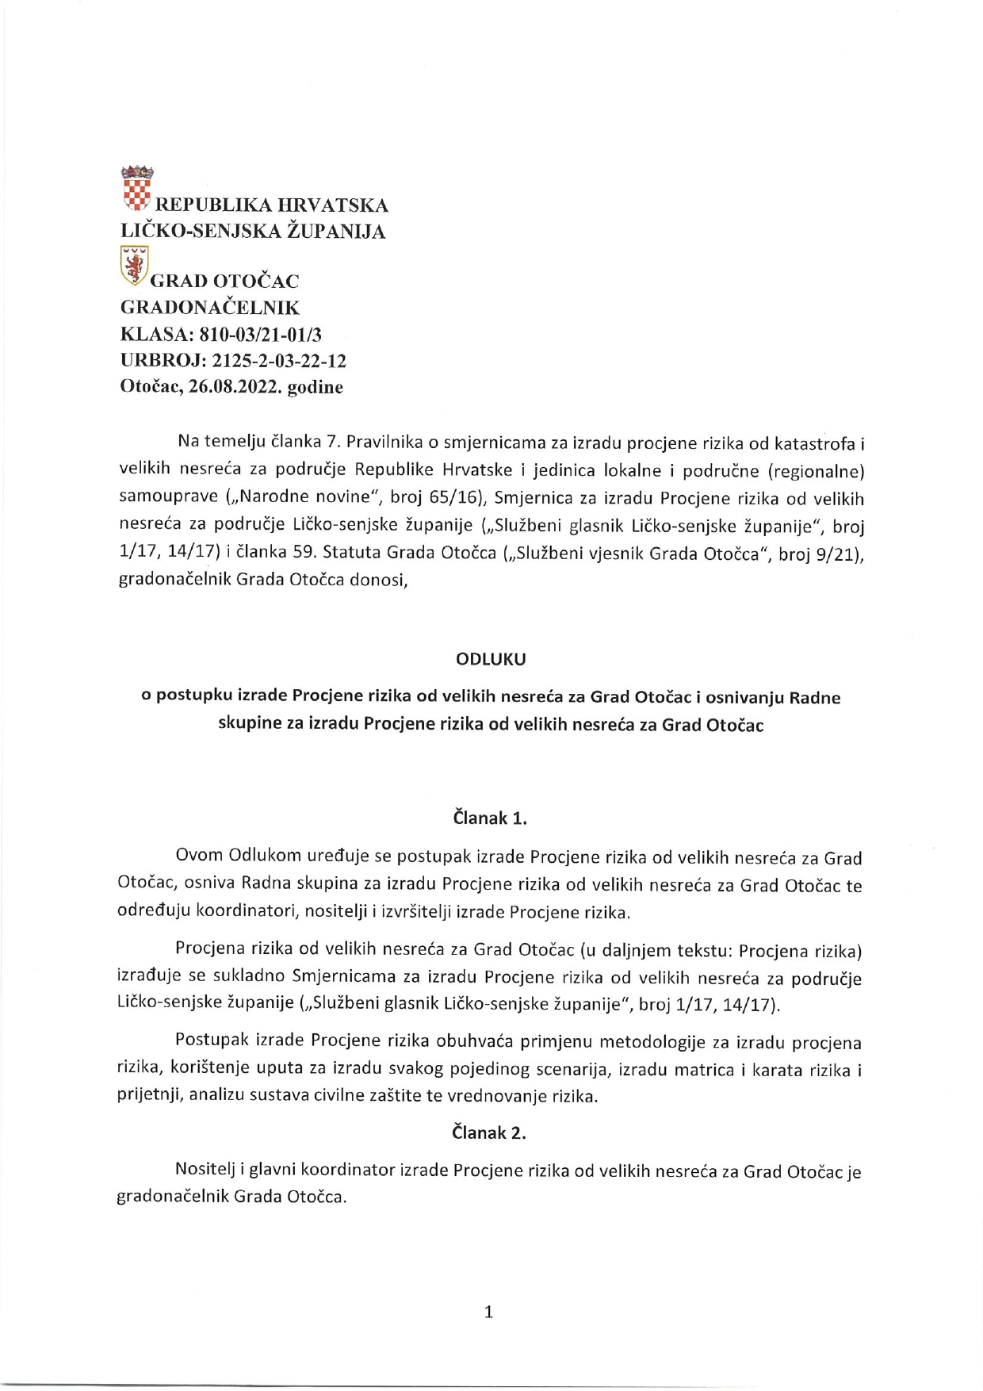

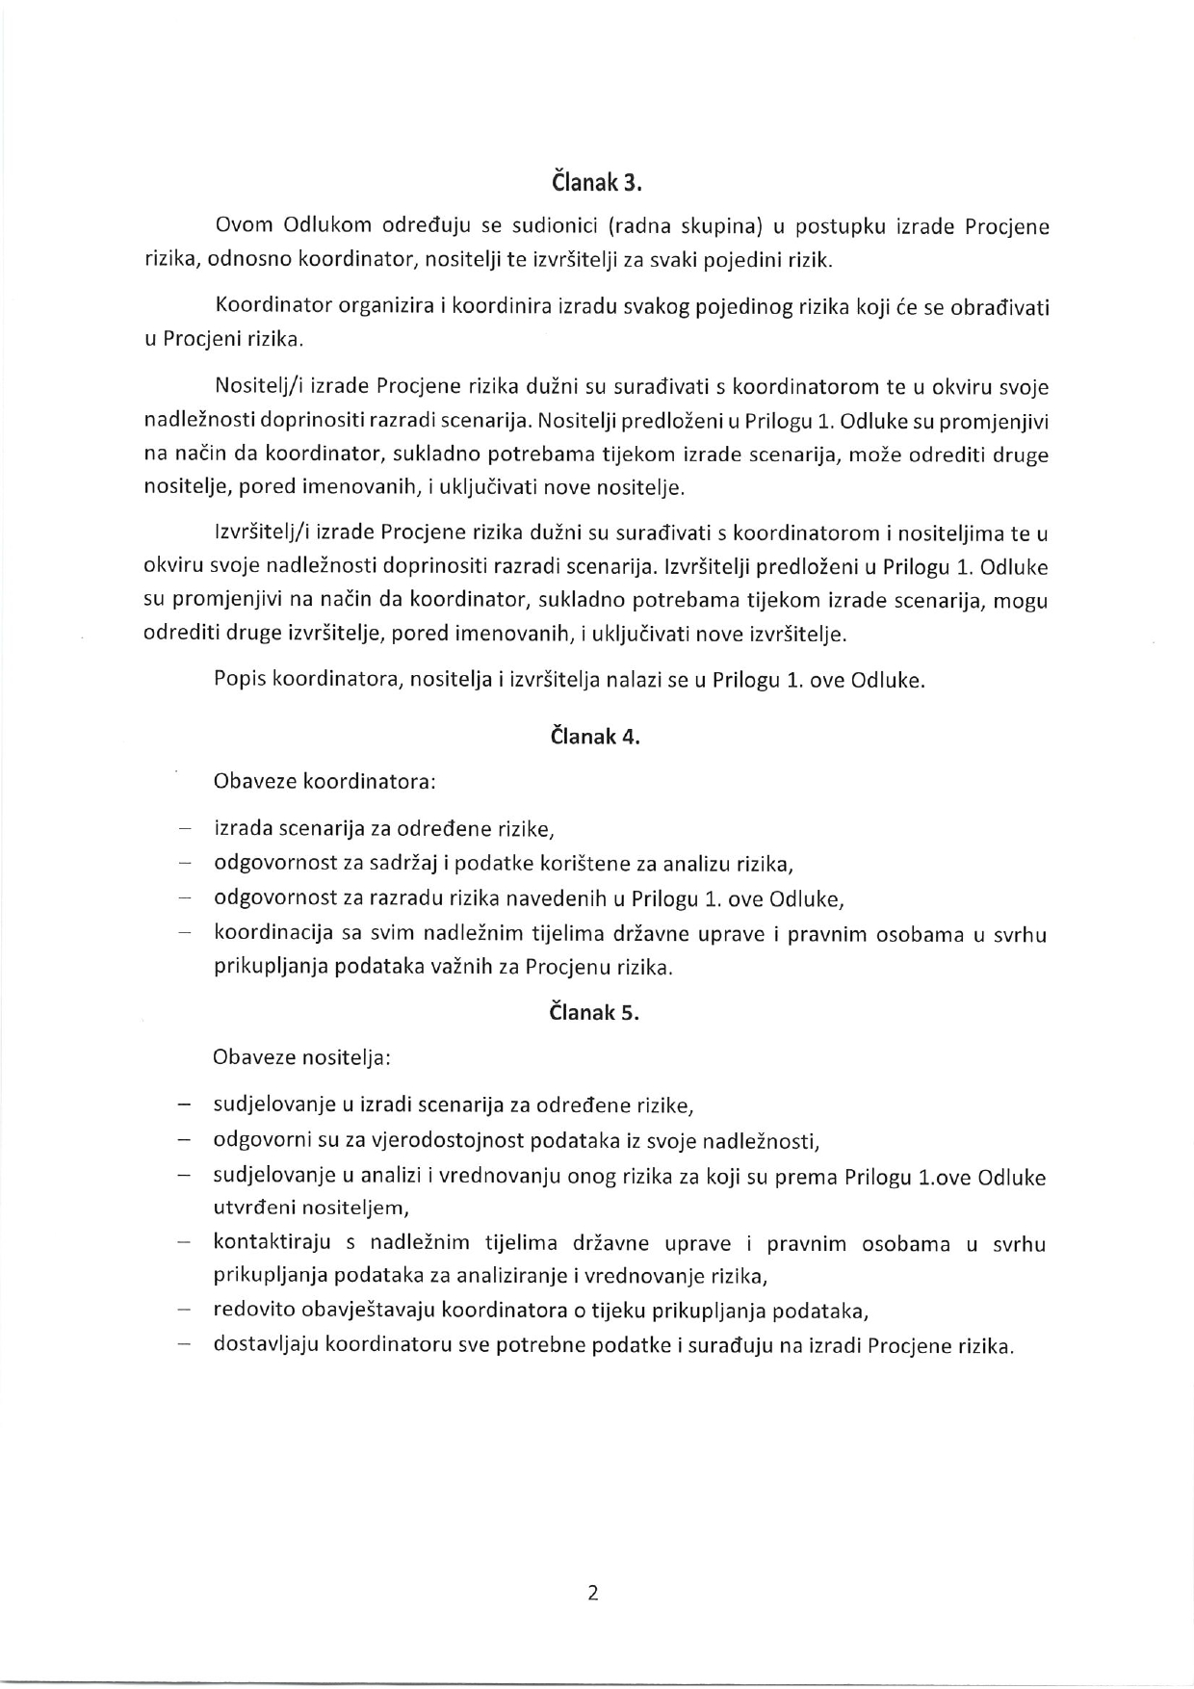
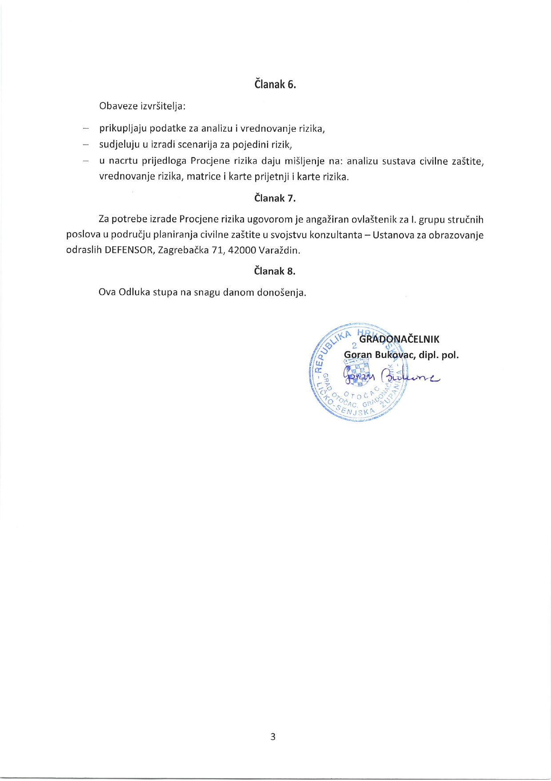

UVOD
Temeljem članka 17. stavka 1. Zakona o sustavu civilne zaštite („Narodne novine“, broj 82/15, 118/18, 31/20, 20/21, 114/22)(u daljnjem tekstu: Zakon), predstavničko tijelo na prijedlog izvršnog tijela jedinice lokalne i područne (regionalne) samouprave donosi procjenu rizika od velikih nesreća.
Procjene rizika od velikih nesreća za područja jedinica lokalne samouprave izrađuju se najmanje jednom u 3 godine te se njihovo usklađivanje i usvajanje mora provesti do kraja mjeseca ožujka.
Potreba izrade Procjene rizika od velikih nesreća za Grad Otočac temelji se na društvenim, ekonomskim te praktičnim razlozima koji uključuju:
- unaprjeđenje shvaćanja rizika za potrebe praktičnog korištenja u postupcima planiranja, osiguranja, investiranja te ostalim srodnim aktivnostima,
- standardiziranje procjenjivanja rizika na svim razinama i od strane svih sektora,
- pojednostavnjenje procesa u svrhu lakšeg nadzora i razumijevanja izlaznih rezultata,
- jačanje dosljednosti radi lakše usporedbe rezultata različitih područja i/ili prijetnji.
Procjena rizika od velikih nesreća za Grad Otočac izrađena je sukladno Zakonu te:
- Pravilniku o smjernicama za izradu procjena rizika od katastrofa i velikih nesreća za područje Republike Hrvatske i jedinica lokalne i područne (regionalne) samouprave („Narodne novine“, broj 65/16),
- Pravilniku o mobilizaciji, uvjetima i načinu rada operativnih snaga sustava civilne zaštite („Narodne novine“, broj 69/16),
- Smjernicama za izradu procjene rizika od velikih nesreća za područje Ličko-senjske županije („Službeni glasnik Ličko-senjske županije“, broj 1/17, 14/17),
- Procjeni rizika od katastrofa za Republiku Hrvatsku, studeni 2019. godina.
Procjena rizika označava metodologiju kojom se utvrđuju priroda i stupanj rizika, prilikom čega se analiziraju potencijalne prijetnje i procjenjuje postojeće stanje ranjivosti koji zajedno mogu ugroziti stanovništvo, materijalna i kulturna dobra, biljni i životinjski svijet i sl. Rizik obuhvaća kombinaciju vjerojatnosti nekog događaja i njegovih negativnih posljedica.
Procjena rizika obuhvaća:
- identifikaciju rizika – proces pronalaženja, prepoznavanja i opisivanja rizika,
- analizu rizika – obuhvaća pregled tehničkih karakteristika prijetnji kao što su lokacija, intenzitet, učestalost i vjerojatnost; analizu izloženosti i ranjivosti te procjenu učinkovitosti prevladavajućih i alternativnih kapaciteta za suočavanja u pogledu vjerojatnih rizičnih scenarija,
- vrednovanja (evaluacije) rizika – postupak usporedbe rezultata analize rizika s kriterijima prihvatljivosti rizika.
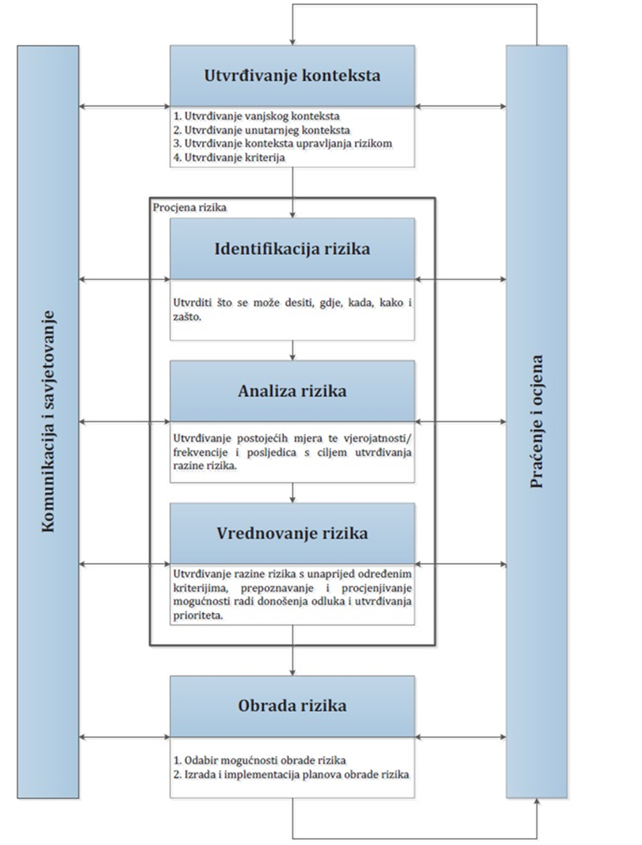
Slika 1. Model prikaza HRN EN ISO 31000 – Od procjene do upravljanja rizicima
Izvor: Smjernice za izradu procjena rizika od velikih nesreća za područje Ličko-senjske županije
Procjenom se uređuju opasnosti i rizici koji ugrožavaju područje Grada Otočca, procjenjuju potrebe i mogućnosti za sprječavanje, umanjivanje i uklanjanje posljedica katastrofa i velikih nesreća te stvaraju uvjeti za izradu planova civilne zaštite, uz djelovanje svih mjerodavnih struktura, operativnih snaga sustava civilne zaštite i resursa cjelovitog i sveobuhvatnog županijskog sustava upravljanja u zaštiti od katastrofa i velikih nesreća.
Postupak izrade Procjene u skladu je s HRN EN ISO 31000:2012 – Upravljanje rizicima – Načela i smjernice, što služi za potrebe unaprjeđenja razumijevanja rizika na svim razinama, osobito u smislu povećanja efikasnosti dosad uspostavljenih mjera za smanjenje rizika od velikih nesreća kao i definiranje novih mjera.
Procjena rizika se ne provodi za antropogene prijetnje poput ratova i terorističkih djelovanja te ostalih zlonamjernih aktivnosti pojedinaca koje mogu ugroziti stanovništvo, materijalna i kulturna dobra, okoliš i sl. na predmetnom području.

OSNOVNE KARAKTERISTIKE PODRUČJA
Prilikom opisivanja područja Grada Otočca, navest će se osnovne karakteristike i podaci koji se odnose na sljedeće grupe pokazatelja: geografski pokazatelji, društveno-politički pokazatelji, ekonomsko-politički pokazatelji, prirodno-kulturni pokazatelji, povijesni pokazatelji te pokazatelji operativne sposobnosti.

GEOGRAFSKI POKAZATELJI

Geografski položaj
Grad Otočac zauzima središnji dio prostora Ličko-senjske županije, pri čemu svojim zapadnim rubom graniči s Gradom Senjom, sjevernim rubom s Općinom Brinje, istočnim rubom s Općinom Vrhovine i svojim malim dijelom Karlovačkom županijom.
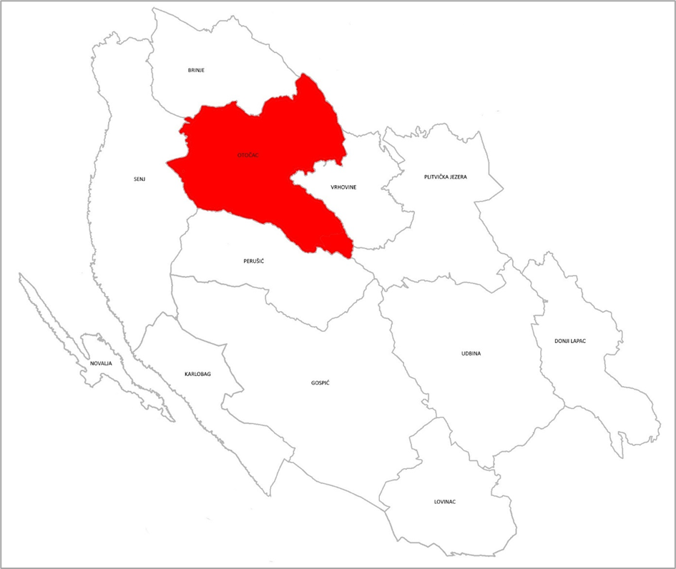
Slika 2. Položaj Grada Otočca u Ličko-senjskoj županiji
Izvor: Arkod (obrada autora)
Površina Grada Otočca iznosi 565,30 km² i čini 10,56% ukupne površine Ličko-senjske županije, odnosno 1% površine Republike Hrvatske.
Područje Grada Otočca obuhvaća ukupno 22 naselja: Brlog, Brloška Dubrava, Čovići, Dabar, Doljani, Drenov Klanac, Glavace, Gorići, Hrvatsko Polje, Kompolje, Kuterevo, Ličko Lešće, Lipovlje, Otočac, Podum, Ponori, Prozor, Ramljani, Sinac, Staro Selo, Škare i Švica.
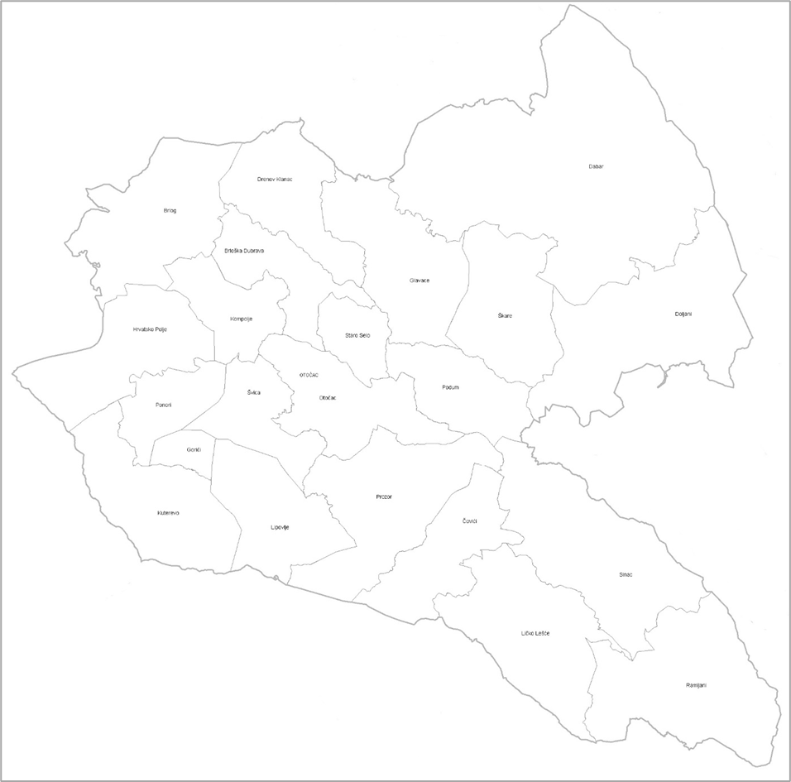
Slika 3. Prostorni raspored naselja na području Grada Otočca
Izvor: Arkod (obrada autora)
Na području Grada najviše su zastupljena naselja površine od 1.000 – 3.000 ha (14 naselja) te ona zauzimaju 23.694 ha ili 58,10% površine Grada. Naselje Dabar s površinom od 9.178 ha zauzima 16,24% površine Grada i najveće je naselje. Naselja Doljani, Ličko Lešće, Prozor, Sinac i Ramljani s površinom od 17.873 ha, zauzimaju 31,62% površine Grada i naselja su veća od 3.000 ha. Na području Grada samo je jedno naselje s površinom manjom od 500 ha – Gorići s površinom od 390 ha i zauzima 0,69% površine Grada, iza njega je naselje Staro Selo s površinom od 820 ha, manjom od 1.000 ha i zauzima 1,45% površine Grada.

Broj stanovnika
Prema rezultatima Popisa stanovništva iz 2021. godine, na području Grada Otočca živi ukupno 8.332 stanovnika, što predstavlja 19,49% od ukupnog broja stanovnika Ličko-senjske županije, odnosno 0,22% od ukupnog broja stanovnika RH.
Tablica 1. Površina, broj stanovnika i gustoća naseljenosti
NASELJE | BROJ STANOVNIKA |  | POVRŠINA  (km²) | GUSTOĆA NASELJENOSTI (st/km²)
NASELJE | 2011. | 2021. | POVRŠINA  (km²) | GUSTOĆA NASELJENOSTI (st/km²)
Brlog | 279 | 256 | 29,18 | 8,77
Brloška Dubrava | 63 | 38 | 14,93 | 2,55
Čovići | 560 | 520 | 18,81 | 27,64
Dabar | 118 | 59 | 91,78 | 0,64
Doljani | 95 | 75 | 42,35 | 1,77
Drenov Klanac | 40 | 31 | 20,45 | 1,52
Glavace | 30 | 18 | 26,38 | 0,68
Gorići | 22 | 11 | 3,90 | 2,82
Hrvatsko Polje | 187 | 126 | 25,14 | 5,01
Kompolje | 346 | 299 | 13,79 | 21,68
Kuterevo | 522 | 385 | 26,01 | 14,80
Ličko Lešće | 709 | 571 | 30,40 | 18,78
Lipovlje | 214 | 158 | 20,91 | 7,56
Otočac | 4.240 | 3.852 | 21,81 | 176,62
Podum | 108 | 128 | 16,49 | 7,76
Ponori | 89 | 42 | 10,90 | 3,85
Prozor | 893 | 830 | 32,11 | 25,85
Ramljani | 167 | 69 | 36,40 | 1,90
Sinac | 563 | 489 | 37,47 | 13,05
Staro Selo | 33 | 28 | 8,20 | 3,41
Škare | 36 | 36 | 23,69 | 1,52
Švica | 464 | 311 | 14,20 | 21,90
UKUPNO | 9.778 | 8.332 | 565,30 | 14,74
Izvor: Državni zavod za statistiku, Popis stanovništva 2021.
U odnosu na prethodni Popis stanovništva iz 2011. godine, kada je na području Grada bilo evidentirano 9.778 stanovnika, evidentiran je pad broj stanovnika za 14,79%.

Gustoća naseljenosti
Gustoća naseljenosti na području Grada Otočca iznosi 14,79 st/km², što je znatno manje od gustoće naseljenosti Republike Hrvatske (68,41 st/km²), ali više od prosjeka Ličko-senjske županije (7,99 st/km²). Najveću gustoću naseljenosti ima naselje Otočac (176,62 st/km²), dok najmanju gustoću naseljenosti na području Grada ima naselje Dabar (0,64 st/km²).

Razmještaj stanovništva
Prema prostornom rasporedu najveća koncentracija stanovništva na području Grada, smještena je u administrativnom središtu, odnosno gradu Otočcu, njih 3.852 ili 46,23%.
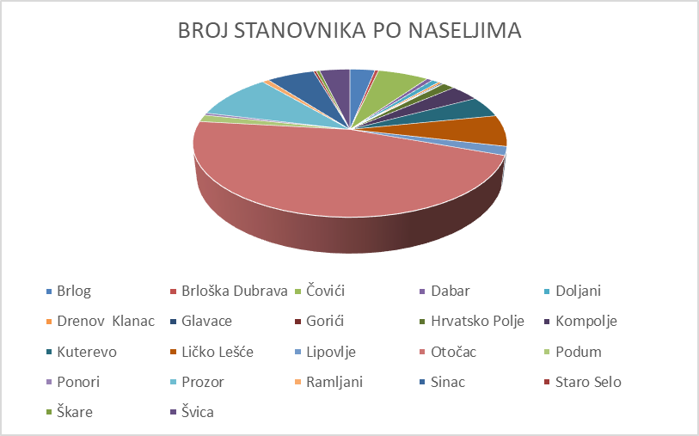
Slika 4. Razmještaj stanovnika po naseljima
Izvor: Državni zavod za statistiku (obrada autora)
Od ostalih naselja, najveći broj stanovnika zabilježen je u naseljima Prozor (9,96%), Ličko Lešće (6,85%) i Čovići (6,24%), dok najmanji broj stanovnika bilježe naselja Gorići (0,13%) i Glavace (0,22%).

Spolno-dobna raspodjela stanovništva
Na području Grada Otočca, u dobnoj strukturi stanovništva s udjelom od 58,93%, dominira skupina stanovnika u dobi od 20 do 64 godine. Udio stanovnika mlađih od 20 godina iznosi 17,50%, dok udio osoba starih 60 i više godina iznosi 23,57%.
Tablica 2. Raspodjela stanovništva prema dobi i spolu
NASELJE | SPOL | UKUPNO | STAROSNE SKUPINE
NASELJE | SPOL | UKUPNO | 0-19 | 20-64 | 65 i više
BRLOG | sv. | 256 | 16 | 130 | 110
BRLOG | m | 145 | 5 | 83 | 57
BRLOG | ž | 111 | 11 | 47 | 53
brloška dubrava | sv. | 38 | 7 | 19 | 12
brloška dubrava | m | 19 | 4 | 10 | 5
brloška dubrava | ž | 19 | 3 | 9 | 7
čovići | sv. | 520 | 92 | 292 | 136
čovići | m | 253 | 43 | 156 | 54
čovići | ž | 267 | 49 | 136 | 82
dabar | sv. | 59 | 1 | 20 | 38
dabar | m | 29 | 1 | 14 | 14
dabar | ž | 30 | - | 6 | 24
doljani | sv. | 75 | 22 | 31 | 22
doljani | m | 39 | 11 | 18 | 10
doljani | ž | 36 | 11 | 13 | 12
drenov klanac | sv. | 31 | 7 | 17 | 7
drenov klanac | m | 14 | 2 | 9 | 3
drenov klanac | ž | 17 | 5 | 8 | 4
glavace | sv. | 18 | 3 | 6 | 9
glavace | m | 8 | 2 | 2 | 4
glavace | ž | 10 | 1 | 4 | 5
gorići | sv. | 11 | 1 | 5 | 5
gorići | m | 5 | - | 1 | 4
gorići | ž | 6 | 1 | 4 | 1
hrvatsko polje | sv. | 126 | 12 | 69 | 45
hrvatsko polje | m | 62 | 3 | 38 | 21
hrvatsko polje | ž | 64 | 9 | 31 | 24
kompolje | sv. | 299 | 49 | 187 | 63
kompolje | m | 150 | 24 | 96 | 30
kompolje | ž | 149 | 25 | 91 | 33
kuterevo | sv. | 385 | 53 | 244 | 88
kuterevo | m | 191 | 22 | 140 | 29
kuterevo | ž | 194 | 31 | 104 | 59
LIČKO LEŠĆE | sv. | 571 | 89 | 312 | 170
LIČKO LEŠĆE | m | 282 | 44 | 165 | 73
LIČKO LEŠĆE | ž | 289 | 45 | 147 | 97
LIPOVLJE | sv. | 158 | 23 | 96 | 39
LIPOVLJE | m | 84 | 11 | 55 | 18
LIPOVLJE | ž | 74 | 12 | 41 | 21
OTOČAC | sv. | 3.852 | 739 | 2.364 | 749
OTOČAC | m | 1.842 | 398 | 1.152 | 292
OTOČAC | ž | 2.010 | 341 | 1.212 | 457
PODUM | sv. | 128 | 52 | 52 | 24
PODUM | m | 67 | 24 | 32 | 11
PODUM | ž | 61 | 28 | 20 | 13
PONORI | sv. | 42 | - | 22 | 20
PONORI | m | 24 | - | 17 | 7
PONORI | ž | 18 | - | 5 | 13
PROZOR | sv. | 830 | 152 | 495 | 183
PROZOR | M | 410 | 70 | 261 | 79
PROZOR | ž | 420 | 82 | 234 | 104
RAMLJANI | sv. | 69 | 3 | 33 | 33
RAMLJANI | m | 42 | 3 | 25 | 14
RAMLJANI | ž | 27 | - | 8 | 19
SINAC | sv. | 489 | 77 | 286 | 126
SINAC | m | 242 | 39 | 151 | 52
SINAC | ž | 247 | 38 | 135 | 74
STARO SELO | sv. | 28 | 2 | 20 | 6
STARO SELO | m | 14 | 1 | 11 | 2
STARO SELO | ž | 14 | 1 | 9 | 4
ŠKARE | sv. | 36 | 7 | 15 | 14
ŠKARE | m | 18 | 3 | 7 | 8
ŠKARE | ž | 18 | 4 | 8 | 6
ŠVICA | sv. | 311 | 51 | 195 | 65
ŠVICA | m | 153 | 27 | 98 | 28
ŠVICA | ž | 158 | 24 | 97 | 37
UKUPNO | sv. | 8.332 | 1.458 | 4.910 | 1.964
UKUPNO | m | 4.093 | 737 | 2.541 | 815
UKUPNO | ž | 4.239 | 721 | 2.369 | 1.149
Izvor: Državni zavod za statistiku, Popis stanovništva 2021.
Gledajući strukturu stanovništva prema spolu, vidljivo je da je broj žena veći u odnosu na broj muškaraca. Udio žena na području Grada Otočca iznosi 50,88%, dok muškarci imaju udio od 49,12%. Promatrano kroz dobne skupine, primjećuje se malo veći broj muškaraca u mladom i radno sposobnom stanovništvu, dok u starom stanovništvu prevladava žensko stanovništvo.

Broj stanovnika kojem je potrebna neka vrsta pomoći pri obavljanju svakodnevnih zadataka
Prema podacima Hrvatskog zavoda za javno zdravstvo, na području Grada Otočca ima ukupno 1.336 osoba s invaliditetom, što čini 18,60% od ukupnog broj osoba s invaliditetom na području Ličko-senjske županije.
Tablica 3. Broj osoba s invaliditetom i posebnim potrebama
SPOL | STAROSNE SKUPINE |  |  | UKUPNO
SPOL | 0-19 | 20-64 | 65 i više | UKUPNO
m | 60 | 493 | 372 | 925
ž | 35 | 181 | 195 | 411
sv. | 95 | 674 | 567 | 1.336
Izvor: Izvješće o osobama s invaliditetom u Republici Hrvatskoj, HZJZ, rujan 2022.
Najveći broj osoba s invaliditetom nalazi se u dobnoj skupini od 20 do 64 godine (50,45%). Udio osoba s invaliditetom mlađih od 20 godina iznosi 7,11%, dok udio osoba s invaliditetom starih 64 i više godina iznosi 42,44%. Od ukupnog broja osoba s invaliditetom, njih 69,24% su muškog spola, a 30,76% ženskog spola.

Prometna povezanost

Cestovni promet
Mreža cestovne infrastrukture na području Grada Otočca svrstana je sukladno Odluci o razvrstavanju javnih cesta („Narodne novine“, broj 41/22).
Tablica 4. Mreža cestovne infrastrukture
OZNAKA | OPIS PRUŽANJA CESTE
 | AUTOCESTE
A1 | Zagreb (čvorište Lučko, A3) – Karlovac – čvorište Bosiljevo 2 (A6) – Split – Ploče – Opuzen – Zavala (granica RH/BiH) – Imotica (granica RH/BiH) – Dubrovnik – Osojnik (granica RH/BiH)
 | DRŽAVNE CESTE
DC 50 | Rapain Klanac (DC23) – Otočac – Lički Osik (DC25) – Gospić (DC25) – Gračac (DC27)
DC 52 | Prozor (DC50) – Vrelo Koreničko (DC1)
 | ŽUPANIJSKE CESTE
ŽC 5113 | Križpolje (DC23) – Glibodol – Lička Jesenica (DC42)
ŽC 5127 | Hrvatsko Polje (LC59013) – Kompolje (DC50)
ŽC 5128 | Lička Jesenica (ŽC5113) – Otočac (DC50)
ŽC 5129 | Podum (ŽC5128) – Škare (LC59022)
ŽC 5130 | Doljani – Zalužnica (DC52)
ŽC 5140 | Krasno (ŽC5126) – Kuterevo – Lipovlje – Otočac (DC50)
ŽC 5141 | Kuterevo (ŽC5140 – nerazvrstana cesta)
ŽC 5142 | Lipovlje (ŽC5140 – nerazvrstana cesta)
ŽC 5143 | Otočac (DC50) – Prozor (LC59033)
ŽC 5144 | Zalužnica (DC52) – Čovići (DC50)
ŽC 5145 | Sinac (ŽC5144 – LC59035)
ŽC 5147 | Ličko Lešće (DC50 – LC59036)
ŽC 5148 | Ličko Lešće (DC50) – Ramljani (LC59041)
 | LOKALNE CESTE
LC 59013 | Melnice (DC23) – Hrvatsko Polje (ŽC5127)
LC 59016 | Brlog (DC50) – Škare (ŽC5129)
LC 59017 | Brlog (LC59016) – Kompolje (DC50)
LC 59018 | Hrvatsko Polje (ŽC5127) – Kompolje (DC50)
LC 59019 | Otočac (DC50) – Ponori
LC 59020 | Podum (ŽC5128 – LC59304)
LC 59021 | Podum (ŽC5129 – DC52)
LC 59022 | Škare (ŽC5129) – Doljani (ŽC5130)
LC 59032 | Prozor (ŽC5143 – LC59033)
LC 59033 | Prozor (DC50) – Čovići (DC50)
LC 59034 | Otočac (DC50) – Podum (DC52)
Izvor: Odluka o razvrstavanju javnih cesta („Narodne novine“, broj 41/22)
U okvirima svog prometnog i geopolitičkog položaja, Grad Otočac nalazi se na trasi današnjeg najznačajnijeg prometnog pravca – autoceste A1 Zagreb-Split.
Državne ceste DC 50 i DC 52, prostor Grada povezuju s okolnim većim središtima.
Osim autoceste A1 i državnih cesta koje predstavljaju glavnu vezu područja Grada u pravcu sjever-jug, čitav niz županijskih cesta omogućava komunikaciju unutar prostora Grada u pravcu istok-zapad, kao i povezuju taj prostor s okolnim područjima koja graniče s istočnim odnosno zapadnim dijelovima Grada. U pravcu zapada područje Grada povezuje se preko županijskih cesta ŽC 5127, ŽC 5140, ŽC 5141 i ŽC 5142, a u pravcu istoka područje Grada povezuje se preko županijskih cesta ŽC 5144, ŽC 5145, ŽC 5129, ŽC 5128, ŽC 5147 i ŽC 5148.
Na istočnom dijelu prostora Grada Otočca, županijska cesta kod naselja Glavace ŽC 5128 omogućava pristup u istočne rubne dijelove Grada, odnosno kroz planirano produženje osigurava vezu Grada prema Dabru, te županijska cesta ŽC 5113 prema zaseoku Glibodol, te prostoru susjednih općina Plaški i Brinje.
Unutar istočnog dijela područja Grada razvijaju se pravci lokalnih cesta LC 59020, LC 59021, LC 59034 prema naselju Podum i Staro Selo, LC 59016 prema naselju Glavace, LC 59022 prema naselju Škare i Doljani, LC 59035 prema naselju Sinac i LC 59041 prema naselju Ramljani.
Sa zapadne strane državne ceste DC 50 prometnica lokalnog značaja pokriva prometne potrebe između naselja Čovići i Prozor LC 59033, LC 59032 s vezom na županijsku cestu ŽC 5143 prema gradskom središtu – gradu Otočcu.
Unutar jugozapadnog dijela područja Grada Otočca razvija se postojeći pravac lokalne ceste LC 59019 prema Ponorima, dok se Prostornim planom uređenja Grada Otočca planira nova lokalna prometnica Kuterevo – Vrzići – Senj veza s morskom obalom.
Sa zapadne strane državne ceste DC 50 na sjeverozapadnom dijelu područja Grada Otočca razvijaju se pravci lokalnih cesta LC 59018, LC 59013 prema Hrvatskom polju, a s istočne strane državne ceste DC 50 razvijaju se pravci lokalnih cesta LC 59016 prema Drenovom Klancu, LC 59017 prema naseljima Brloška Dubrava, Glavace i Škare.
Osim javnih (razvrstanih) cesta područjem Grada prolazi čitav niz nerazvrstanih cesta.

Željeznički promet
Područjem Grada Otočca sukladno Uredbi o razvrstavanju željezničkih pruga („Narodne novine“, broj 84/21), prolazi željeznička pruga od značaja za međunarodni promet M604 Oštarije – Knin – Split u ukupnoj duljini od 13,96 km.
Tablica 5. Pregled željezničke infrastrukture na području Grada Otočca
OZNAKA | PUNI NAZIV ŽELJEZNIČKE PRUGE | VRSTA PRUGE | DULJINA  (km)
M604 | Oštarije – Knin – Split | pruga za međunarodni promet | 13,96
UKUPNO |  |  | 13,96
Izvor: HŽ Infrastruktura d.d.
Tablica 6. Popis željezničkih postaja na području Grada Otočca
OZNAKA | NAZIV SLUŽBENOG MJESTA | STATUS SLUŽBENOG MJESTA | NADZORNI KOLODVOR
M604 | Oštarije – Knin – Split
 | Sinac | odjav. | Ličko Lešće
 | Ličko Lešće | kolodvor
Izvor: HŽ Infrastruktura d.d.

DRUŠTVENO−POLITIČKI POKAZATELJI

Sjedišta upravnih tijela
Sjedište Grada Otočca nalazi se na adresi Kralja Zvonimira 10, 53220 Otočac.
Gradsku upravu Grada Otočca čine:
- Jedinstveni upravni odjel,
  - Odsjek za europske fondove, sport, socijalnu skrb, društvene djelatnosti, lokalnu samoupravu i upravu, mjesnu samoupravu i radne odnose,
    - Pododsjek za lokalnu samoupravu i upravu, mjesnu samoupravu i radne odnose,
  - Odsjek za financije, gradski proračun, gradsku imovinu, gospodarstvo, javnu nabavu, urbanizam i komunalni sustav,
    - Pododsjek za urbanizam, graditeljstvo i komunalni sustav.
Trgovačka društva i ustanove u su/vlasništvu Grada Otočca su:
- Gacka d.o.o., Bartola Kašića 5a, 53220 Otočac,
- Komunalac d.o.o., Bartola Kašića 5a, 53220 Otočac,
- Dječji vrtić „Ciciban“, Ivane Brlić Mažuranić 3, 53220 Otočac,
- Gacko pučko otvoreno učilište Otočac, Trg Dražena Bobinca 2, 53220 Otočac,
- Javna ustanova "Narodna knjižnica Otočac", Bana Josipa Jelačića 16, 53220 Otočac.
Ostala tijela javne vlasti na području Grada Otočca su:
- Ministarstvo financija, Porezna uprava, Područni ured Gospić, Ispostava Otočac, Trg Dr. Franje Tuđmana 4, 53220 Otočac,
- Hrvatski zavod za zapošljavanje, Područni ured Gospić, Ispostava Otočac, Ćirila i Metoda 2, 53220 Otočac,
- Hrvatski zavod za mirovinsko osiguranje, Područni ured u Gospiću, Ispostava u Otočcu, Vladimira Nazora 12, 53220 Otočac,
- Hrvatski zavod za zdravstveno osiguranje, Područna služba Gospić, Ispostava Otočac, Vladimira Nazora 12, 53220 Otočac,
- Ličko-senjska županija,
  - Upravni odjel za graditeljstvo, zaštitu okoliša i prirode te komunalno gospodarstvo, Odsjek za prostorno uređenje i graditeljstvo, Izdvojeno mjesto rada Otočac, Kralja Zvonimira 8, 53220 Otočac,
  - Upravni odjel za opću upravu i braniteljska pitanja, Matični ured Otočac, Kralja Zvonimira 8, 53220 Otočac,
- Hrvatski centar za autohtone vrste riba i rakova krških voda, Kralja Zvonimira 10, 53220 Otočac.

Zdravstvene ustanove
Na području Grada Otočca registrirano je ukupno 8.563 zdravstveno osiguranih osoba.
Temeljni nositelj zdravstvene zaštite na primarnoj razini na području Grada Otočca je Dom zdravlja Otočac koji provodi sljedeće djelatnosti: obiteljsku (opću) medicinu, dentalnu zdravstvenu zaštitu, zdravstvenu zaštitu žena, zdravstvenu zaštitu predškolske djece, patronažnu zdravstvenu zaštitu, zdravstvenu njegu, medicinu rada, sanitetski prijevoz, laboratorijsku dijagnostiku, radiološku i ultrazvučnu dijagnostiku, oftalmološku dijagnostiku te internu medicinu. Osim u Otočcu, Dom zdravlja obavlja djelatnost i u 2 područne ambulante: Brinje i Vrhovine. Na dan 31. prosinca 2021. godine u Domu zdravlja Otočac bio je zaposlen 85 djelatnika.
Na području Grada djeluje Zavod za hitnu medicine Ličko-senjske županije (Ispostava Otočac) te Zavod za javno zdravstvo Ličko-senjske županije (Higijensko epidemiološka ispostava Otočac).

Odgojno−obrazovne ustanove

Predškolski odgoj i obrazovanje
Dječji vrtić „Ciciban“ javna je ustanova koja u okviru djelatnosti ranog i predškolskog odgoja i obrazovanja ostvaruje programe odgoja, obrazovanja, zdravstvene zaštite, prehrane i skrbi za djecu rane i predškolske dobi na području Grada Otočca.
Dječji vrtić „Ciciban“ provodi 10-satni program rada – cjeloviti razvojni program odgoja i obrazovanja djece rane i predškolske dobi od prve godine djetetova života do polaska u školu. Poslovni prostor u kojem se odvija odgojno-obrazovni rad prilagođen je potrebama vrtića. Rad je organiziran u 9 odgojnih skupina (3 jaslične i 6 vrtićkih skupina).

Osnovnoškolsko obrazovanje
U mreži odgojno-obrazovnih ustanova na razini osnovnoškolskog uzrasta djeluje Osnovna škola Zrinskih i Frankopana Otočac kao matična škola te područne osmogodišnje škole u naseljima Kuterevo, Ličko Lešće, Švica, Vrhovine, Čovići i područne četverogodišnje škole u naseljima Hrvatsko Polje, Kompolje, Lipovlje, Prozor, Sinac. U školskoj godini 2022./2023. godini upisano je ukupno 610 učenika u 52 razredna odjela.

Srednjoškolsko obrazovanje
U okviru srednjoškolskog obrazovanja djeluje Srednja Škola Otočac koja u svom redovnom programu obrazuje učenike u 2 didaktičke cjeline. Prvu didaktičku cjelinu (četverogodišnje obrazovanje) čine: opća gimnazija te nastavni programi za zanimanja ekonomist, poslovni tajnik i šumski tehničar. Drugu didaktičku cjelinu (trogodišnje obrazovanje) čine obrtnički programi za zanimanja: strojobravar, automehaničar, autolimar, elektromehaničar, autoelektričar i prodavač. U školskoj godini 2022./2023. godini upisano je ukupno 307 učenika u 19 razrednih odjeljenja.

Broj domaćinstava
Prema prvim rezultatima Popisa stanovništva iz 2021. godine, ukupan broj kućanstava na području Grada Otočca iznosi 3.189, što je u odnosu na podatke navedene u Popisu stanovništva iz 2011. godine kada je bilo evidentirano 3.509 kućanstava, smanjenje za 9,12%. Udio broja kućanstava na području Grada Otočca u ukupnom broju kućanstava na području Ličko-senjske županije iznosi 18,31%.
Tablica 7. Broj kućanstva po naseljima
NASELJE | BROJ KUĆANSTVA |  | %
NASELJE | UKUPNO | PRIVATNA KUĆANSTVA | %
Brlog | 44 | 42 | 1,38
Brloška Dubrava | 16 | 16 | 0,50
Čovići | 188 | 188 | 5,90
Dabar | 42 | 42 | 1,32
Doljani | 22 | 22 | 0,69
Drenov Klanac | 14 | 14 | 0,44
Glavace | 9 | 9 | 0,28
Gorići | 7 | 7 | 0,22
Hrvatsko Polje | 56 | 56 | 1,76
Kompolje | 108 | 108 | 3,39
Kuterevo | 146 | 146 | 4,58
Ličko Lešće | 238 | 238 | 7,46
Lipovlje | 70 | 70 | 2,20
Otočac | 1.483 | 1.481 | 46,50
Podum | 42 | 42 | 1,32
Ponori | 27 | 27 | 0,85
Prozor | 301 | 301 | 9,44
Ramljani | 44 | 44 | 1,38
Sinac | 183 | 183 | 5,74
Staro Selo | 10 | 10 | 0,31
Škare | 16 | 16 | 0,50
Švica | 123 | 123 | 3,86
UKUPNO | 3.189 | 3.185 | 100
Izvor: Državni zavod za statistiku
Najveći broj kućanstava na području Grada zabilježen je u centralnom naselju Otočac (46,50%), dok je najmanji broj kućanstava zabilježen u naselju Gorići (0,22%). Od ukupnog broja kućanstava na području Grada, njih 3.185 ili 99,87% su privatna kućanstva.

Broj članova obitelji po domaćinstvu
Prosječan broj osoba u kućanstvu na području Grada Otočca iznosi 2,61.

Broj, vrsta (namjena) i starost građevina
Prema prvim rezultatima Popisa stanovništva iz 2021. godine, na području Grada Otočca evidentirano je 5.539 stambenih objekata, od čega je 5.169 stanova za stalno stanovanje, dok ostatak stambenih jedinica otpada na objekte za odmor, stanove u kojima se odvija djelatnost, privremeno nenastanjene objekte te napuštene stanove.
Tablica 8. Broj stambenih jedinica
NASELJE | STAMBENE JEDINICE |  | %
NASELJE | UKUPNO | STANOVI ZA STALNO STANOVANJE | %
Brlog | 150 | 110 | 2,71
Brloška Dubrava | 42 | 39 | 0,76
Čovići | 365 | 352 | 6,59
Dabar | 194 | 188 | 3,50
Doljani | 104 | 94 | 1,88
Drenov Klanac | 42 | 42 | 0,76
Glavace | 51 | 51 | 0,92
Gorići | 26 | 25 | 0,47
Hrvatsko Polje | 149 | 106 | 2,69
Kompolje | 198 | 189 | 3,57
Kuterevo | 203 | 192 | 3,66
Ličko Lešće | 390 | 369 | 7,04
Lipovlje | 115 | 92 | 2,08
Otočac | 2.045 | 1.982 | 36,92
Podum | 139 | 135 | 2,51
Ponori | 89 | 77 | 1,61
Prozor | 478 | 442 | 8,63
Ramljani | 46 | 45 | 0,83
Sinac | 379 | 329 | 6,84
Staro Selo | 40 | 23 | 0,72
Škare | 77 | 72 | 1,39
Švica | 217 | 215 | 3,92
UKUPNO | 5.539 | 5.169 | 100,00
Izvor: Državni zavod za statistiku
Najveći broj stambenih jedinica nalazi se u centralnom naselju Otočac (36,92%), dok je najmanji broj stambenih jedinica zabilježen u naselju Gorići (0,47%).
Podjela objekata po kategoriji gradnje:
- zidane zgrade (zgrade zidane do 1940. godine), što znači da su objekti građeni uglavnom od cigle vezane žbukom te sa stropovima od drvenih greda i nešto armiranobetonskih, ali bez horizontalnih i vertikalnih serklaža;
- zidane zgrade s armiranobetonskim serklažama (od 1945-tih do 1960-tih godina);
- armiranobetonske skeletne zgrade (od 1960-tih godina do danas),
- zgrade sa sustavom armiranobetonskih nosivih zidova (od 1960-tih godina do danas);
- skeletne zgrade s armiranobetonskim nosivim zidovima (od 1960-tih godina do danas).
Podaci za područje Grada Otočca koji bi klasificirali sve izgrađene stambene objekte prema navedenoj podjeli još ne postoje. Kako bi se dobio približan postotni udio stambenih objekata po pojedinim tipovima, korišteni su podaci o vremenu gradnje građevina na području Republike Hrvatske, prema Popisu stanovništva iz 2011. godine. Dakle, koriste se sljedeće aproksimacije za raspodjelu objekata po kategorijama gradnje:
- 40 % zidane zgrade Tip I,
- 40% zidane zgrade s armiranobetonskim serklažama Tip II (od 1945-tih godina do 1960-tih godina),
- 10% armiranobetonske skeletne zgrade Tip III (od 1960-tih godina do danas),
- 5% zgrade sa sustavom armiranobetonskih nosivih zidova Tip IV (od 1960-tih godina do danas),
- 5% skeletne zgrade s armiranobetonskim nosivim zidovima (od 1960-tih godina do danas).

EKONOMSKO−POLITIČKI POKAZATELJI

Broj zaposlenih i mjesta zaposlenja
Prema podacima Hrvatskog zavoda za mirovinsko osiguranje, na području Grada Otočca zaposleno je ukupno 2.201 osoba.
Tablica 9. Zaposleni prema područjima djelatnosti
R.BR. | PODRUČJE DJELATNOSTI | BROJ ZAPOSLENIH
R.BR. | PODRUČJE DJELATNOSTI | M | Ž | UKUPNO
A. | Poljoprivreda, šumarstvo i ribarstvo | 133 | 41 | 174
B. | Rudarstvo i vađenje | 10 | 5 | 15
C. | Prerađivačka industrija | 159 | 69 | 228
D. | Opskrba električnom energijom, plinom, parom i klimatizacija | 27 | 6 | 33
E. | Opskrba vodom, uklanjanje otpadnih voda, gospodarenje otpadom te djelatnost sanacije okoliša | 72 | 28 | 100
F. | Građevinarstvo | 136 | 29 | 165
G. | Trgovina na veliko i malo, popravak motornih vozila i motocikala | 165 | 242 | 407
H. | Prijevoz i skladištenje | 134 | 35 | 169
I. | Djelatnost pružanja smještaja te pripreme i usluživanja hrane | 76 | 127 | 203
J. | Informacije i komunikacije | 12 | 23 | 35
K. | Financijske djelatnosti i djelatnosti osiguranja | 10 | 29 | 39
L. | Poslovanje nekretninama | 1 | 1 | 2
M. | Stručne, znanstvene i tehničke djelatnosti | 39 | 21 | 60
N. | Administrativne i pomoćne uslužne djelatnosti | 15 | 16 | 31
O. | Javna uprava i obrana, obvezno socijalno osiguranje | 20 | 61 | 81
P. | Obrazovanje | 49 | 158 | 207
Q. | Djelatnosti zdravstvene zaštite i socijalne skrbi | 33 | 137 | 170
R. | Umjetnost, zabava i rekreacija | 4 | 17 | 21
S. | Ostale uslužne djelatnosti | 21 | 37 | 58
T. | Djelatnosti kućanstva kao poslodavca, djelatnosti kućanstva koje proizvode različitu robu i obavljaju različite usluge za vlastite potrebe | - | 2 | 2
 | Nepoznato | 1 | - | 1
 | UKUPNO: | 1.117 | 1.084 | 2.201
Izvor: Hrvatski zavod za mirovinsko osiguranje
Najveći broj zaposlenih je u djelatnosti trgovine na veliko i malo, popravak motornih vozila i motocikala (18,49%) i prerađivačkoj industriji (10,36%).

Broj primatelja socijalnih, mirovinskih i sličnih naknada
Ukupan broj stanovnika koji primaju mirovinsku i sličnu naknadu na području Grada Otočca, prikazan je u sljedećoj tablici.
Tablica 10. Vrste i broj primatelja socijalnih, mirovinskih i sličnih naknada
R.BR. | VRSTA NAKNADE |  | BROJ PRIMATELJA
1. | Starosna mirovina |  | 1.532
2. | Ostale mirovine |  | 1.135
3. | Ostali prihodi
3. |  | Korisnici nacionalne naknade za starije osobe | 18
Izvor: Hrvatski zavod za mirovinsko osiguranje

Proračun
Proračun je temeljni financijski dokument jedinice lokalne i regionalne (područne) samouprave. Sadrži sve planirane prihode i primitke, kao i rashode i izdatke jedne proračunske godine te predstavlja instrument ostvarenja zacrtanih ciljeva.
Proračun Grada Otočca za 2023. godinu donesen je u visini od 15.037.924,00 eura.

Gospodarske grane
Prema indeksu razvijenosti, Grad Otočac svrstava se u IV. skupinu jedinica lokalne samouprave koje se prema vrijednosti indeksa nalaze u prvoj četvrtini ispodprosječno rangiranih jedinica lokalne samouprave. Indeks razvijenosti Grada iznosi 99,47%.
Prema podacima Hrvatske gospodarske komore, na području Grada Otočca u 2021. godini poslovalo je ukupno 172 gospodarska subjekta. Najveći broj gospodarskih subjekata djeluje u prerađivačkoj industriji, zatim u djelatnosti trgovine na veliko i malo, popravak motornih vozila i motocikala te u djelatnosti pružanja smještaja te pripreme i usluživanja hrane.

Velike gospodarske tvrtke
Na području Grada Otočca nema velikih gospodarskih subjekata, već prevladavaju mala i mikro poduzeća. Od srednjih gospodarskih subjekata na području Grada djeluje REGATA d.o.o. za proizvodnju, trgovinu, ugostiteljstvo i usluge.

Objekti kritične infrastrukture

Dalekovodi i transformatorske stanice
Distribuciju električne energije na području Grada Otočca provodi HEP ODS d.o.o. Elektrolika Gospić u čijoj nadležnosti se nalaze elektroenergetski objekti naponske razine 10, 20 i 35 kV.
Na području Grada Otočca nalazi se ukupno 136 trafostanica: TS 110/20 kV – 1 kom, TS 10(20)/0,4 kV – 134 kom, TS 20/0,4 kV – 1 kom.
Popis transformatorskih stanica na području Grada Otočca nalazi se u sljedećoj tablici:
Tablica 11. Popis transformatorskih stanica
R.BR. | VRSTA STANICE | NAZIV | IZVEDBA | PRIJENOSNI OMJER
 | TS | TS 110/35 kV OTOČAC | ZIDANA | 110/35/10 kV
 | TS | TS 110/35 kV LIČKO LEŠĆE | ZIDANA | 35/10 kV
 | TS | AUTOPRIJEVOZ | STS | 10/04 kV
 | TS | BIŠKUPLJAK | KTS | 10(20)/04 kV
 | TS | BRLOG 2 | STS | 10(20)/04 kV
 | TS | BRLOG 3 | STS | 10(20)/04 kV
 | TS | BRLOŠKA DUBRAVA | STS | 10(20)/04 kV
 | TS | C. S. LIČKO LEŠĆE (SINAC) | STS | 10(20)/04 kV
 | TS | COSMOCHEMIA | KTS | 10/04 kV
 | TS | CP OTOČAC | KTS | 10(20)/04 kV
 | TS | ČOVIĆI 1 | STS | 10(20)/04 kV
 | TS | ČOVIĆI 2 – TONČA | STS | 10(20)/04 kV
 | TS | ČOVIĆI 3 | STS | 10/04 kV
 | TS | DONJI DRENOV KLANAC | STS | 10(20)/04 kV
 | TS | DABAR 1 | STS | 10(20)/04 kV
 | TS | DABAR 2 | STS | 10(20)/04 kV
 | TS | DABAR 3 | STS | 10(20)/04 kV
 | TS | DOLJANI 1 | STS | 10(20)/04 kV
 | TS | DOLJANI 3 | STS | 10(20)/04 kV
 | TS | DOLJANI 2 | STS | 10(20)/04 kV
 | TS | DONJA DUBRAVA | STS | 10(20)/04 kV
 | TS | DONJA DUBRAVA 2 | STS | 10(20)/04 kV
 | TS | DONJE LEŠĆE 1 | STS | 10(20)/04 kV
 | TS | DONJE LEŠĆE 2 | STS | 10/04 kV
 | TS | DRAŽICA 2 | STS | 10(20)/04 kV
 | TS | DRAŽICA JERBIĆ 2 | STS | 10(20)/04 kV
 | TS | G. DRENOV KLANAC | STS | 10/04 kV
 | TS | G. SINAC – G. LEŠĆE | STS | 10(20)/04 kV
 | TS | GLAVACE 2 | STS | 10(20)/04 kV
 | TS | GLAVACE 1 | STS | 10(20)/04 kV
 | TS | GLIBODOL | STS | 10(20)/04 kV
 | TS | GORIĆI | STS | 10/04 kV
 | TS | GORNJA DUBRAVA | STS | 10(20)/04 kV
 | TS | GORNJA ŠVICA | STS | 10(20)/04 kV
 | TS | GORNJE LEŠĆE | STS | 10(20)/04 kV
 | TS | GORNJE LEŠĆE 2 | STS | 10(20)/04 kV
 | TS | GORNJI PROZOR | STS | 10(20)/04 kV
 | TS | GUSIĆ POLJE | KTS-ZG | 10/04 kV
 | TS | HRVATSKO POLJE 1 | STS | 10(20)/04 kV
 | TS | HRVATSKO POLJE 2 | STS | 10(20)/04 kV
 | TS | HRVATSKO POLJE 3 | STS | 10(20)/04 kV
 | TS | HRVATSKO POLJE 4 | STS | 10(20)/04 kV
 | TS | INDUSTRIJSKA ZONA | KTS | 10(20)/04 kV
 | TS | INDUSTROGRADNJA | NEPOZNATO | 10/04 kV
 | TS | INO OTOČAC 1 | STS | 10/04 kV
 | TS | INO OTOČAC 2 | NEPOZNATO | 10/04 kV
 | TS | INO OTOČAC 3 | NEPOZNATO | 10/04 kV
 | TS | JANJČE | STS | 10/04 kV
 | TS | KOMPOLJE 1 | STS | 10(20)/04 kV
 | TS | KOMPOLJE 2 | STS | 10(20)/04 kV
 | TS | KOMPOLJE 3 | KTS | 10(20)/04 kV
 | TS | KOMPOLJE 4 | STS | 10(20)/04 kV
 | TS | KOMPOLJE 5 | KTS | 10(20)/04 kV
 | TS | KOMPOLJE ŠKOLA | STS | 10(20)/04 kV
 | TS | KOSTELČEVO SELO | STS | 10(20)/04 kV
 | TS | KUTEREVO 1 | STS | 10(20)/04 kV
 | TS | KUTEREVO 2 | STS | 10/04 kV
 | TS | KUTEREVO 3 | STS | 10(20)/04 kV
 | TS | KUTEREVO 4 | STS | 10(20)/04 kV
 | TS | KUTEREVO 5 | STS | 10(20)/04 kV
 | TS | KUTEREVSKA DULIBA | STS | 10(20)/04 kV
 | TS | LIČKO LEŠĆE – KUSTURA | KTS | 10(20)/04 kV
 | TS | LIPOVLJE | STS | 10(20)/04 kV
 | TS | LIPOVLJE 2 | STS | 10(20)/04 kV
 | TS | LTV | KTS | 10(20)/04 kV
 | TS | LUKA BOLNICA | KTS | 10/04 kV
 | TS | LUKETINKA | STS | 10(20)/04 kV
 | TS | NIKŠIĆ MOST | STS | 10(20)/04 kV
 | TS | NOVOSELIJA | ZIDANA | 10(20)/04 kV
 | TS | OTOČAC 1 | KTS | 10(20)/04 kV
 | TS | OTOČAC 2 | ZIDANA | 10/04 kV
 | TS | OTOČAC 3 | KTS | 10(20)/04 kV
 | TS | OTOČAC 4 | KTS | 10/04 kV
 | TS | OTOČAC 5 | KTS | 10(20)/04 kV
 | TS | OTOČAC 6 | KTS | 10/04 kV
 | TS | OTOČAC 7 | KTS | 10/04 kV
 | TS | OTOČAC 8 | KTS | 10(20)/04 kV
 | TS | P.S. KOMUNALNO* | KTS-M | 10(20)/04 kV
 | TS | P.S. KUTEREVO – DUBRAVA | STS | 10/04 kV
 | TS | PETRINIĆ POLJE | STS | 10(20)/04 kV
 | TS | PODGORA | STS | 10(20)/04 kV
 | TS | PODUM 1 | STS | 10(20)/04 kV
 | TS | PODUM 2 | STS | 10/04 kV
 | TS | PODUM 3 | STS | 10/04 kV
 | TS | PODUM 4 | STS | 10(20)/04 kV
 | TS | PODUM 5 | STS | 10(20)/04 kV
 | TS | POLJICE 1 | STS | 10/04 kV
 | TS | POLJICE 2 | STS | 10/04 kV
 | TS | PONORI 1 | STS | 10(20)/04 kV
 | TS | PONORI 2 | STS-ČR | 10(20)/04 kV
 | TS | PROČIŠĆIVAČ | KTS | 10/04 kV
 | TS | PROZOR 1 | STS | 10/04 kV
 | TS | PROZOR 2 | ZIDANA | 10(20)/04 kV
 | TS | PROZOR 3 | STS | 10(20)/04 kV
 | TS | PROZOR 4 | STS | 10(20)/04 kV
 | TS | PROZOR 5 | STS | 10(20)/04 kV
 | TS | PS GREZINA | STS | 10(20)/04 kV
 | TS | PUO BRLOŠKA DUBRAVA | KTS | 20 kV
 | TS | PUO JANJČE | KTS | 10(20)/04 kV
 | TS | PUO LIČKO LEŠĆE | KTS | 10(20)/04 kV
 | TS | RAMLJANI 1 | STS | 10(20)/04 kV
 | TS | RAMLJANI 2 | STS | 10(20)/04 kV
 | TS | RAMLJANI 3 | STS | 10(20)/04 kV
 | TS | REPETITOR JURKOVIĆI 2 | STS | 10(20)/04 kV
 | TS | RIBOGOJILIŠTE SINAC | STS | 10(20)/04 kV
 | TS | SINAC 1 | STS | 10(20)/04 kV
 | TS | SINAC 2 | STS | 10(20)/04 kV
 | TS | SINAC 3 | STS | 10(20)/04 kV
 | TS | SINAC 4 | STS | 10(20)/04 kV
 | TS | SREDNJE LEŠĆE | STS | 10/04 kV
 | TS | SŠC OTOČAC | KTS | 10/04 kV
 | TS | STARO SELO | STS | 10(20)/04 kV
 | TS | STIPANOV GRIČ | STS | 10(20)/04 kV
 | TS | ŠKARE 1 | STS | 10(20)/04 kV
 | TS | ŠKARE 2 | STS | 10(20)/04 kV
 | TS | ŠKARE 3 – CENTAR | STS | 10(20)/04 kV
 | TS | ŠKARE 4 | STS | 10(20)/04 kV
 | TS | ŠUMEĆICA | STS | 10/04 kV
 | TS | ŠUMEĆICA BRANA | KTS-ZG | 10/04 kV
 | TS | ŠUMEĆICA CIGLANA | ZIDANA | 10/04 kV
 | TS | ŠVICA 1 | STS | 10(20)/04 kV
 | TS | ŠVICA 2 | STS | 10(20)/04 kV
 | TS | ŠVICA 3 | STS | 10/04 kV
 | TS | ŠVICA 4 | STS | 10(20)/04 kV
 | TS | TISOVAC | STS | 10/04 kV
 | TS | TUNEL BREZIK | KTS | 10(20)/04 kV
 | TS | TUNEL GRIČ 2 (TUNEL GRIČ JUG) | KTS | 10(20)/04 kV
 | TS | TUNEL GRIČ 1 (TUNEL GRIČ SJEVER) | KTS | 10(20)/04 kV
 | TS | TUNEL PLASINA 1 | KTS | 10(20)/04 kV
 | TS | TUNEL PLASINA 2 | KTS | 10(20)/04 kV
 | TS | TUNEL PLASINA 3 | KTS | 10(20)/04 kV
 | TS | UNIKUM | STS | 10(20)/04 kV
 | TS | VIVOZE | STS | 10/04 kV
 | TS | ZALUŽNICA 3 | STS | 10(20)/04 kV
 | TS | Ž.T.P. LIČKO LEŠĆE | KTS | 10(20)/04 kV
 | TS | ŽAKULE | STS | 10(20)/04 kV
Izvor: HEP ODS d.o.o. Elektrolika Gospić
Pregled glavnih vodova srednjeg napona koji prolaze područjem Grada Otočca nalazi se u sljedećoj tablici:
Tablica 12. Popis glavnih vodova srednjeg napona
VOD |  | DULJINA VODOVA NA PODRUČJU GRADA (km)
 |  | NADZEMNA | PODZEMNA | UKUPNO
10 kV |  | 139,31 | 59,31 | 198,62
 | DV 10 kV DABAR | 29,91 | 0,65 | 30,57
 | DV 10 kV KUTEREVO (KRASNO) | 28,56 | 2,66 | 31,22
 | DV 10 kV LIČKO LEŠĆE | 21,26 | 3,35 | 24,62
 | DV 10 kV PROZOR | 2,47 | 0,04 | 2,51
 | DV 10 kV RAMLJANI | 12,33 | 1,31 | 13,64
 | DV 10 kV ZALUŽNICA | 10,94 | 0,25 | 11,19
 | DV/KDV 10 kV KOMPOLJE | 24,49 | 10,35 | 34,84
 | DV/KDV 10 kV OTOČAC 4 | 5,96 | 4,16 | 10,11
 | KDV 10 kV INDUSTRIJA 1 |  | 0,22 | 0,22
 | KDV 10 kV INDUSTRIJA 2 |  | 0,22 | 0,22
 | KDV 10 kV KOMPOLJE HAC | 3,39 | 24,47 | 27,86
 | KDV 10 kV Ž. STANICA |  | 0,34 | 0,34
 | KDV 10 kV(20) KV TUNEL GRIČ (HAC) |  | 11,28 | 11,28
20 kV |  |  | 7,65 | 7,65
 | KDV 20 kV ZONA TUNEL BRINJE – PUO BRLOŠKA DUBRAVA |  | 7,65 | 7,65
35 kV |  | 40,60 | 0,12 | 40,73
 | TS 110/35/10 kV OTOČAC – TS 35/10 kV LIČKO LEŠĆE | 12,75 |  | 12,75
 | TS 110/35/10 kV OTOČAC – TS 35/10 kV VRHOVINE | 6,81 |  | 6,81
 | TS 110/35/10 kV OTOČAC – TS 35/20/10 kV BRINJE | 17,10 | 0,12 | 17,22
 | TS 35/10 kV PERUŠIĆ – TS 35/10 kV LIČKO LEŠĆE | 3,95 |  | 3,95
UKUPNO (km) |  | 179,92 | 67,08 | 247,00
Izvor: HEP ODS d.o.o. Elektrolika Gospić
Elektroenergetski objekti naponske razine 110 kV i više na području Grada Otočca u nadležnosti su Hrvatskog operatera prijenosnog sustava d.o.o.
Tablica 13. Popis dalekovoda i transformatorskih stanica naponske razine 110 kV i više
NAZIV DV/TS | DULJINA VODA NA PODRUČJU GRADA | BROJ STUPOVA I TIPOVI STUPOVA | VODIČ | ZAŠTITNO UŽE
DV 400 kV Velebit – Melina | 35.070 m | 98  Ne3, Ze4, Ze6p | Al/Če 3x2x490/110 mm² | 2xAW 126,1 mm²
DV 220 kV Brinje – Pađene | 31.300 m | 90  N300, N400, N450, S4, S5 | Al/Če 3x360/57 mm² | ASLH-D(S)bb 1x10 E9/125  (AA/ACS 92/56-10,3)
DV 110 kV Senj – Otočac | 18.300 m | 71  RB, NB, KRB, Nc13, Zc15, Zc29 | Al/Če 3x150/25 mm² | Če 50 mm²
DV 110 kV Otočac – Lički Osik | 17.240 m | 64  NB, KRB, P, Nc13, Zc6, Zc15, Zc29 | Al/Če 3x150/25 mm² | Če 50 mm²
TS 110/35 kV Otočac
Izvor: HOPS d.o.o.

Plinovodi
Područjem Grada prolazi magistralni plinovod BS-2 Josipdol – MČS-3 Gospić DN 500/75 i odvojni plinovod za MRS Otočac DN 200/75. Osim navedenih plinovoda izgrađeni su i objekti – MRS mjerno redukcijska stanica u naselju Otočac te dvije blokadne stanice B–3 Lička Jesenica i BS–4 Ramljani.
Grad Otočac i naselja unutar Grada trenutno ne koriste prirodni plin za kućanstva i industriju jer nije izvedena mreža unutar naselja.

Vodoopskrba
Vodoopskrbnim sustavima Grada Otočca gospodari komunalno poduzeće Komunalac d.o.o. Otočac. Od značajnijih izvora kaptirano je samo Veliko Tonković vrilo, nalazi se na koti 455 m n.v., a izdašnost im je 500 – 2.500 l/s. Još cijeli niz izdašnošću zanimljivih izvora nije kaptiran, ali su značajan potencijal vode kao strateški prirodni resurs.
Cijeli vodoopskrbni sustav ima kapacitet vodosprema 7.970 m³, te 300 km glavnih cjevovoda i oko 150 km lokalne vodovodne mreže. Iz kaptaže na Velikom Tonković vrilu crpi se voda za sustav koji opskrbljuje Grad Otočac i sva naselja pod Gradom Otočcem.
S istog izvora Komunalac d.o.o. isporučuje vodu drugim isporučiteljima i to: Općina Vrhovine (Vreline d.o.o.), naselje Krasno (Vodovod i Odvodnja d.o.o. Senj) i pravac prema naselju Kosinj, Općini Perušić i Grad Gospić (Usluga d.o.o. Gospić).
Voda se doprema u vodospreme Luketinka kod Ličkog Lešća (kota 552,2 m.nm., zapremina 3.500 m³), Umac kod Otočca (kota 519,7 m.n.m., zapremina 3.500 m³), Švica kod Poljica (kota 496,3 m.n.m., zapremina 250 m³), Crkvina kod Hrvatskog polja (kota 465,3 m.n.m., zapremina 150 m³). Ogranak za Glavace vezan je za vodospremu Umac, odakle se voda doprema do vodospreme Lončari kod Glavaca (kota 491,3 m.n.m., zapremina 150 m³) nije u funkciji. Dio sustava je ogranak za Kuterevo i Krasno koja se iz vodospreme Švica preko PS Gerovo doprema do vodospreme Šegotinka (kota 599,9 m.n.m., zapremina 100 m³) te preko PS Marinića doprema u vodospremu Šepci (kota 617,4 m.n.m., zapremina 100 m³) te preko PS Kuterevo u PS/VS Grezina (kota 740,7 m.n.m., zapremina 100 m³) u vodospremu Melkača (kota 911,8 m.n.m., zapremina 250 m³), iz vodospreme Melkača voda se isporučuje za naselje Krasno kojim upravlja ViO d.o.o. Senj.

Odvodnja
Na području Grada s izuzetkom gradskog centra Otočca nema izgrađene kanalizacijske mreže. Otpadne vode s područja Grada ispuštaju se u sustave javne odvodnje te se iste dovode do uređaja za pročišćavanje otpadnih voda i ispuštaju u sjeverni krak rijeke Gacke putem obalnog ispusta. Objekti u naseljima bez sustava javne odvodnje svoje otpadne vode zbrinjavaju putem sustava interne odvodnje. Za područje gradskog centra Otočca postoji djelomično izgrađena kanalizacijska mreža razdjelnog tipa koja prikuplja sanitarne i dio oborinskih voda.

Pošta i telekomunikacije
Područjem Grada Otočca prolazi magistralni spojni optički kabel Brinje – Otočac – Gospić, kojim je postojeća UPS centrala Otočac spojena na pripadnu glavnu AXE 10 centralu Gospić.
U ograncima od postojećeg magistralnog spojnog optičkog kabela položeni su lokalni spojni optički kabeli kojima su postojeći UPS-ovi Kompolje, Sinac, Prozor, Kuterevo, Švica, Ličko Lešće, Čovići, Ramljani i Dabar spojeni na pripadno čvorno mjesto Otočac. Kapacitet postojeće UPS centrale Otočac iznosi 3.072 priključka.
Svi objekti funkcionalnih sadržaja i kolektivni stambeni objekti izravno su preko unutarnjih kabelskih izvoda priključeni na pretplatničku distribucijsku kabelsku TK mrežu, a individualni stambeni objekti priključeni su na distribucijsku kabelsku TK mrežu samonosivim zračnim kabelima razvodne mreže.
Unutar prostora Grada Otočca izgrađeni su i dijelovi javnih telekomunikacija u pokretnoj mreži, bazna radijska postava (A1, Hrvatski telekom), lociranom uz naselje Prozor, Drenov Klanac i Otočac.
Poštanski se promet obavlja putem poštanskog ureda u naselju Otočac, s dostavnom službom u pojedina naselja.

Promet
Prometna infrastruktura na području Grada opisana je u Poglavlju 2.1.7. ove Procjene.

Mostovi, vijadukti i tuneli
Na području Grada Otočca postoji nekoliko mostova: Čovići, Orešković most, most kod Doma Prozor, most kod Luke, Vivoze, Ribić, Stari kameni most, most na Biškupljaku, most kod Komunalca, most kod Starog Sela, Brlog, nadvožnjak koji se nalazi na ulazu u Grad iznad autoceste A1 te tuneli: Brezik, Grič i Plasina koji se nalaze na autocesti A1 unutar granica područja Grada.

Zdravstvo
Zdravstveni kapaciteti na području Grada navedeni su u Poglavlju 2.2.2 ove Procjene.

Nacionalni spomenici i vrijednosti
Nacionalni spomenici i kulturna baština na području Grada obrađeni su u Poglavlju 2.4.2 ove Procjene.

PRIRODNO-KULTURNI POKAZATELJI

Zaštićena područja
Na području Grada Otočca sukladno Zakonu o zaštiti prirode („Narodne novine“, broj 80/13, 15/18, 14/19, 127/19), zaštićeni su sljedeći dijelovi prirode:
- Park prirode Velebit,
- Značajni krajobraz Gacko polje,
- Značajni krajolik Dabarsko polje,
- Spomenik prirode Vrela Gacke.
Sukladno Uredbi o ekološkoj mreži i nadležnostima javnih ustanova za upravljanje područjima ekološke mreže („Narodne novine“, broj 80/19), na području Grada nalaze se sljedeća područja ekološke mreže:
- područja očuvanja značajna za ptice (POP):
  - HR 1000019 Gorski kotar i sjeverna Lika,
  - HR 1000021 Lička krška polja,
  - HR 1000022 Velebit,
- područja značajna za vrste i stanišne tipove (POVS):
  - HR5000019 Gorski kotar i sjeverna Lika,
  - HR5000022 Prk prirode Velebit,
  - HR2000635 Gacko polje,
  - HR2000876 Crni vrh kod Vrhovina,
  - HR 2001128 Antić špilja,
  - HR 2000098 Pećina.

Kulturna baština
Kulturna dobra upisana u Registar kulturnih dobara Republike Hrvatske sukladno Zakonu o zaštiti i očuvanju kulturnih dobara („Narodne novine“, broj 69/99, 151/03, 157/03, 100/04, 87/09, 88/10, 61/11, 25/12, 136/12, 157/13, 152/14 , 98/15, 44/17, 90/18, 32/20, 62/20, 117/21, 114/22), na području Grada Otočca navedena su u tablici u nastavku.
Tablica 14. Kulturna dobra upisana u Registar kulture RH
REGISTARSKI BROJ | NAZIV | LOKACIJA | VRSTA KULTURNOG DOBRA | KLASIFIKACIJA
Z-7584 | Zgrada I. zasjedanja ZAVNOH-a | Trg Dražena Bobinca 2, Otočac | NEP (P) | memorijalne građevine
Z-7471 | Bunjevački govori | Otočac | NEM | usmena predaja, izričaji i govori
Z-7236 | Kapela sv. Josipa Zaručnika Blažene Djevice Marije | Gornja Dubrava, Otočac | NEP (P) | sakralne građevine
Z-7168 | Gacki čakavski govori s područja Otočca | Otočac | NEM | usmena predaja, izričaji i govori
Z-6735 | Zgrada | Trg dr. Franje Tuđmana 8, Otočac | NEP (P) | stambene građevine
Z-6732 | Zgrada | Kralja Zvonimira 49, Otočac | NEP (P) | stambeno-poslovne građevine
Z-6725 | Zgrada | Ive Senjanina 10, Otočac | NEP (P) | stambene građevine
Z-6724 | Zgrada | Vatrogasna 1, Otočac | NEP (P) | stambene građevine
Z-6721 | Most preko rijeke Gacke | Kralja Zvonimira, Otočac | NEP (P) | komunalna i tehnička građevina
Z-6567 | Crkva sv. Arhanđela Mihovila | Ramljani | NEP (P) | sakralne građevine
Z-6345 | Zrakoplov Douglas DC-3 | Aerodrom Otočac LDRO  Zagrebačka 1, Otočac | POK (P) | prijevozno sredstvo
Z-6104 | Zgrada | Kralja Zvonimira 19, Otočac | NEP (P) | stambeno-poslovne građevine
Z-5926 | Arheološko nalazište Ostatci staroga grada Otočca | Otočac | NEP (A) | kopnena arheološka zona/nalazište
Z-5804 | Crkva sv. Arhanđela Mihovila | Dabar | NEP (P) | sakralne građevine
Z-5563 | Crkva sv. Petke | Glavace | NEP (P) | sakralne građevine
Z-5456 | Urbana kulturno povijesna cjelina grada Otočca | Otočac | NEP (C) | urbana cjelina
Z-5420 | Umijeće izrade solističke tambure kuterevke | Kuterevo | NEM | znanje i vještine
Z-5412 | Umijeće gradnje gacke plavi | Otočac | NEM | znanje i vještine
Z-5049 | Zgrada | Ive Senjanina 20, Otočac | NEP (P) | stambene građevine
Z-4965 | Zgrada | Fortička 1, Otočac | NEP (P) | stambene građevine
Z-4660 | Crkva sv. Save | Brlog | NEP (P) | sakralne građevine
Z-4119 | Crkva Uzvišenja sv. Križa | Prozor | NEP (P) | sakralne građevine
Z-4118 | Zgrada vojne uprave | Kralja Zvonimira 10, Otočac | NEP (P) | vojne i obrambene građevine
Z-3951 | Crkva sv. Ilije Proroka | Sinac | NEP (P) | sakralne građevine
Z-3181 | Crkva sv. Velikomučenika Georgija | Trg dr. Franje Tuđmana, Otočac | NEP (P) | sakralne građevine
Z-3180 | Crkva sv. Franje Paulskog | Ličko Lešće | NEP (P) | sakralne građevine
Z-3179 | Ruralna cjelina Majerovo Vrilo - Miletina Skela | Sinac | NEP (C) | ruralna cjelina
Z-2585 | Kapela Bezgrešnog začeća Blažene Djevice Marije | Ive Senjanina 76a, Otočac | NEP (P) | sakralne građevine
Z-2584 | Župni dvor | Trg dr. Franje Tuđmana 11, Otočac | NEP (P) | stambene građevine
Z-2377 | Ostaci mitreja | Čovići | NEP (A) | kopnena arheološka zona/nalazište
Z-2376 | Ostaci mitreja | Prozor | NEP (A) | kopnena arheološka zona/nalazište
Z-2374 | Crkva Pohođenja Blažene Djevice Marije i župni dvor | Brlog | NEP (P) | sakralni kompleksi
Z-2373 | Kapela Majke Božje od Sedam žalosti | Otočac | NEP (P) | sakralne građevine
Z-2264 | Ruševine starog grada Gusić grada | Brlog | NEP (A) | kopnena arheološka zona/nalazište
Z-329 | Ruševine crkve sv. Marka | Podum | NEP (A) | kopnena arheološka zona/nalazište
Z-322 | Ruševine starog grada "Fortica" | Otočac | NEP (A) | kopnena arheološka zona/nalazište
Z-321 | Crkva Majke Božje od sv. Krunice (sv. Rozalije) | Ličko Lešće | NEP (P) | sakralne građevine
Z-320 | Crkva sv. Stjepana Prvomučenika | Kompolje | NEP (P) | sakralne građevine
Z-319 | Crkva Sv. Trojstva | Trg dr. Franje Tuđmana, Otočac | NEP (P) | sakralne građevine
Z-318 | Zgrada | Ruđera Boškovića 4, Otočac | NEP (P) | stambene građevine
Z-317 | Zgrada | Ruđera Boškovića 2, Otočac | NEP (P) | stambene građevine
Z-316 | Zgrada | Ive Senjanina 7, Otočac | NEP (P) | stambene građevine
Z-315 | Zgrada | Kralja Zvonimira 11, Otočac | NEP (P) | stambene građevine
Z-314 | Zgrada | Petra Zrinskog 5, Otočac | NEP (P) | stambene građevine
Z-305 | Ruševine kule Šimšanovka | Drenov Klanac 34 | NEP (A) | kopnena arheološka zona/nalazište
RZG-0266-1969. | Zgrada škole - I. kotarska konferencija KPH za Otočac | Škare | NEP (P) | memorijalne građevine
RZG-270 | Zgrada, sjedište oficirske škole Glavnog štaba | Ličko Lešće | NEP (P) | memorijalne građevine
P-6339 | Mlinice, pilana i stupa na Gornjoj skeli (Tonkovića vrilo) | Ličko Lešće | NEP (P) | gospodarske građevine
Izvor: Ministarstvo kulture i medija Republike Hrvatske

POVIJESNI POKAZATELJI
Povijesni pokazatelji temeljeni su na prijašnjim događajima, odnosno prijetnjama koje su zadesile područje Grada Otočca te nanijele značajne materijalne i novčane štete.

Prijašnji događaji
Prema dostupnim podacima, prirodne nepogode na području Grada Otočca u posljednjih 20 godina proglašene su uslijed sljedećih ugroza: orkanski vjetar, oluja i obilne količine kiše (2002.), tuča (2007.), suša (2012.), mraz (2016.), poplava (2015., 2018.).

Štete uslijed prijašnjih događaja
Materijalne šteta u slučaju prirodnih nepogoda proglašenih u proteklih 20 i više godina na području Grada Otočca prikazane su u sljedećoj tablici:
Tablica 15. Materijalne štete uslijed prirodnih nepogoda u posljednjih 20 godina
DATUM PROGLAŠENJA | PRIRODNA NEPOGODA |  |  | IZNOS ŠTETE  (kn)
28. lipanj 2002. g. | ORKANSKI VJETAR, OLUJA I OBILNE KOLIČINE KIŠE |  |  | 3.746.182,03
22. lipnja 2007. g. | TUČA |  |  | 1.507.297,54
04. rujna 2012.g. | SUŠA |  |  | 6.702.766,72
 | Ukupna procijenjena šteta fizičkih osoba |  |  | 5.628.066,72
 | Ukupna procijenjena šteta pravnih osoba |  |  | 1.074.700,00
26. listopad 2015.g. | POPLAVA |  |  | 2.735,882,75
 | Ukupna procijenjena šteta fizičkih osoba |  |  | 2.501.445,30
 | Ukupna procijenjena šteta pravnih osoba |  |  | 234.437,45
11. svibanj 2016.g. | MRAZ |  |  | 373.190,03
 | Ukupna procijenjena šteta fizičkih osoba |  |  | 373.190,03
 |  | Štete na obrtnim sredstvima |  | 373.190,03
17. travnja 2018.g. | POPLAVA |  |  | 283.649,01
 | Ukupna procijenjena šteta fizičkih osoba |  |  | 223.649,01
 |  | Štete na zemljištima |  | 80.059,37
 |  | Štete u stočarstvu |  | 3.845,70
 |  | Štete na obrtnim sredstvima |  | 92.243,94
 |  | Štete na građevinama |  | 47.500,00
 | Ukupna procijenjena šteta pravnih osoba |  |  | 60.000,00
 |  |  | Štete na građevinama | 60.000,00

Uvedene mjere nakon događaja koje su uzrokovale štetu
Mjere za ublažavanje i otklanjanje izravnih posljedica prirodne nepogode podrazumijevaju procjenu šteta i posljedica; sanaciju nastalih oštećenja i šteta. Sanacija obuhvaća aktivnosti kojima se otklanjaju posljedice prirodne nepogode, pružanje prve pomoći unesrećenima ako ih je bilo te sve ostale radnje kojima se smanjuju posljedice.
Tijekom 2013. godine na području Grada Otočca provedeno je čišćenje rubnih dijelova Karlovog kanala kojim rijeka Gacka teče prema akumulaciji u Gusić polju.

POKAZATELJI OPERATIVNE SPOSOBNOSTI

Popis operativnih snaga
Operativne snage sustava civilne zaštite su svi prikladni i raspoloživi resursi operativnih snaga koji su namijenjeni provođenju mjera civilne zaštite. Mjere i aktivnosti u sustavu civilne zaštite na području Grada Otočca provode sljedeće operativne snage sustava civilne zaštite:
- Stožer civilne zaštite Grada Otočca,
- Vatrogasna zajednica Grada Otočca,
- Gradsko društvo Crvenog križa Otočac,
- HGSS – Stanica Gospić,
- povjerenici civilne zaštite i njihovi zamjenici,
- koordinatori na lokaciji,
- pravne osobe u sustavu civilne zaštite,
- udruge.
Operativne snage vatrogastva, Hrvatske gorske službe spašavanja i Hrvatskog Crvenog križa su temeljne operativne snage u sustavu civilne zaštite koje posjeduju spremnost na žurno i kvalitetno operativno djelovanje u provođenju mjera i aktivnosti sustava civilne zaštite.

IDENTIFIKACIJA PRIJETNJI I RIZIKA
Identifikacija prijetnji prvi je korak u izradi Procjene rizika. Prilikom identifikacije prijetnji odredit će se prijetnje koje se pojavljuju na području Grada Otočca te na što i na koji način mogu negativno/štetno utjecati.
Identificirane prijetnje na području Grada Otočca u skladu s identificiranim i obrađenim prijetnjama i rizicima iz Smjernica za izradu procjene rizika od velikih nesreća za područje Ličko-senjske županije. Sukladno Smjernicama obradit će se visoki i vrlo visoki rizici koji se Procjenom rizika od katastrofa za Republiku Hrvatsku vezuju uz područje Ličko-senjske županije (potres, poplave, epidemije i pandemije, ekstremne temperature, klizišta). Pored prethodno navedenih, obradit će se i drugi na nacionalnoj razini identificirani rizici, a koji su od značaja za područje Grada Otočca.

POPIS IDENTIFICIRANIH PRIJETNJI
Identifikacija prijetnji prikazana je u nastavnoj tablici, koja ujedno služi i kao Registar rizika. Registar rizika dio je Smjernica za izradu procjena rizika od velikih nesreća za područje Ličko-senjske županije.
Na području Grada Otočca identificirano je 13 rizika koji predstavljaju potencijalnu ugrozu za stanovništvo, materijalna i kulturna dobra, biljni i životinjski svijet i dr.

Tablica 16. Registar rizika Grada Otočca
R.BR. | PRIJETNJA | KRATAK OPIS SCENARIJA | UTJECAJ NA DRUŠTVENE VRIJEDNOSTI | PREVENTIVNE MJERE | MJERE ODGOVORA
 | POTRES | Potres je prirodna nepogoda uzrokovana prirodnim događajem koji je vjerojatno najveći uzrok stradavanja ljudi i uništenja materijalnih dobara. Potresi su uzrok katastrofa koje karakterizira brz nastanak, događaju se učestalo i bez prethodnog upozorenja. | Potresi mogu uzrokovati sljedeće: veliki postotak oštećenosti stambenih građevina, industrijske i komunalne infrastrukture, problemi u komunikaciji, neprotočne prometnice, određen broj povrijeđenih i poginulih, štetu na materijalnim i kulturnim dobrima te okolišu, nedovoljni kapaciteti za zbrinjavanje ozlijeđenih i evakuiranih itd. te sekundarne katastrofalne opasnosti i posljedice. | Protupotresno projektiranje i građenje građevina sukladno odgovarajućim tehničkim propisima i hrvatskim/europskim normama. Izgradnja sustava ranog upozoravanja. Edukacija i osposobljavanje operativnih snaga sustava civilne zaštite. | Uzbunjivanje i obavješćivanje, evakuacija, zbrinjavanje, sklanjanje, spašavanje, pružanje prve pomoći.
 | POPLAVE IZAZVANE IZLIJEVANJEM KOPNENIH VODENIH TIJELA | Poplava je prirodni fenomen čija se pojava ne može izbjeći, ali se rizici od poplavljivanja mogu smanjiti na prihvatljivu razinu, poduzimanjem različitih preventivnih mjera. Poplave su među najopasnijim prirodnim nepogodama jer mogu uzrokovati gubitke ljudskih života, velike materijalne štete, oštećenje kulturnih dobara i ekološke katastrofe. | Opskrba vodom i odvodnja: poremećaj u funkcioniranju, izlijevanje otpadnih voda, potapanje podruma, zagađenja izvora vode. Cestovni promet: prekidi i otežano obavljanje djelatnosti do otklanjanja posljedica. Proizvodnja i distribucija električne energije: duži prekidi napajanja el. energijom. | Građenje, tehničko i gospodarsko održavanje regulacijskih i zaštitnih vodnih građevina. Izgradnja sustava ranog upozoravanja. Edukacija i osposobljavanje operativnih snaga sustava civilne zaštite. | Uzbunjivanje i obavješćivanje, evakuacija, zbrinjavanje, sklanjanje, spašavanje, pružanje prve pomoći.
 | EPIDEMIJE I PANDEMIJE | Neočekivano veliki broj slučajeva neke bolesti, poglavito zarazne, u skoro isto vrijeme na jednom području gdje obitava veći broj žitelja, tretira se kao epidemija, a manifestira se u 2 pojavna oblika:  - epidemija koja nastaje samostalno,  - epidemija koja nastaje kao posljedica nekih drugih prirodnih nepogoda (potres, poplava i sl.)  Mogućnost pojave epidemije prve grupe vrste pojavnosti predstavlja realnu opasnost za stanovništvo. | Veći stupanj komplikacija i smrtnih ishoda kod rizičnih skupina stanovništva, značajno veća stopa bolovanja radno aktivnog stanovništva. | Preventivne DDD,mjere, preventivna cijepljenja, održavanje higijene. Brze intervencije higijensko epidemiološke djelatnosti u suradnji s ostalim djelatnostima Zavoda za javno zdravstvo Ličko-senjske županije i sanitarne inspekcije. | Edukacija, obavješćivanje, cijepljenje, DDD mjere, higijensko epidemiološka  djelatnost, zaštita vode.
 | EKSTREMNE TEMPERATURE | Toplinski val kao prirodna pojava uzrokovan klimatskim promjenama, nastaje naglo bez prethodnih najava. | Toplina može biti okidač za uzrok mnogih zdravstvenih stanja i izazvati umor, srčani udar ili konfuziju, inzult te pogoršati postojeće stanje kod kroničnih bolesnika. | Edukacija i osposobljavanje građana. | Kontinuirano opremanje i osposobljavanje redovnih operativnih snaga sustava civilne zaštite.
 | SNJEŽNE OBORINE I POLEDICA | Snijeg i led mogu uzrokovati ozljede ili gubitke života, štete na građevinama i drugoj infrastrukturi, prekide u odvijanju i nesreće u prometu kao i prekide u opskrbi uslugama (struja i voda, telekomunikacije). U područjima gdje snijeg rijetko pada čak i male visine snijega mogu izazvati negativne posljedice na ljude i odvijanje normalnog života. | Posljedice po život i zdravlje ljudi su ozlijede uslijed više prometnih nesreća. Pojava leda na objektima kritične infrastrukture (elektroenergetika, telekomunikacije, vodoopskrba) može učiniti znatne materijalne štete.Nedostatak energenata kod stanovništva stvara probleme u prehrani, higijeni, zagrijavanju prostora, održavanju farmi poslovnih prostora i narušava cjelokupno funkcioniranje društva. | U cilju ublažavanja posljedica od snježnih oborina i poledica potrebno je redovito čišćenje prometnica, pločnika, pristupnih putova, čišćenje snijega i leda sa vozila prije uključivanja u promet i korištenje zimske opreme na vozilu i sl. | Kontinuirano opremanje i osposobljavanje redovnih operativnih snaga sustava civilne zaštite.
 | TUČA | Područje Hrvatske nalazi se u umjerenim geografskim širinama gdje je pojava tuče i sugradice relativno česta. Pojava tuče i sugradice najčešća je u toplom dijelu godine. | Štete na poljoprivrednim površinama, stambenim, gospodarskim, poslovnim objektima, automobilima. | Potrebno je izbjegavati izgradnju nasada i građevina osjetljivih na kišu i tuču te poticati njihovo osiguranje. Osjetljivu kulturnu baštinu i imovinu potrebno je preventivno zaštititi od ugroze. | Upozoravanje, obavješćivanje.
 | VJETAR | Olujni vjetar, a ponekad i orkanski, zajedno sa velikom količinom kiše ili čak i tučom, osim što stvara velike štete na imovini, poljoprivrednim i šumarskim dobrima, raznim građevinskim objektima, u prometu i tako nanosi gubitke u gospodarstvu, ugrožava i često puta odnosi ljudske živote. | Štete na objektima elektroenergetike, telekomunikacija, poljoprivrednim površinama, šteta na stambenim, gospodarskim te poslovnim objektima i sl. | Prilikom projektiranja objekata voditi računa da isti izdrže opterećenja koje podrazumijevaju olujno i orkansko nevrijeme.  Uz prometnice koje prolaze kroz šumsko područje održavati svijetle pruge bez vegetacije i sastojina kako uslijed olujnog i orkanskog nevremena ne bi došlo do ugrožavanja prometa i njegovih sudionika.  Izbor građevnog materijala, a posebno za izgradnju krovišta i nadstrešnica treba prilagoditi jačini vjetra. Kod planiranja i gradnje prometnica potrebno je voditi računa o vjetru i pojavi ekstremnih zračnih turbulencija. | Upozoravanje, obavješćivanje.
 | MRAZ | Mraz je oborina koja nastaje kad uz hladno tlo prizemni sloj zraka pri temperaturi nižoj od 0˚C izravno prijeđe iz vodene pare u led. Prilikom pojave niske temperature dolazi do smrzavanja vode što dovodi do pucanja i širenja tkiva te odumiranja biljaka.Pojavljuje se od rujna do svibnja, pri čemu je najopasniji onaj koji se pojavi u vegetacijskom razdoblju. | Posljedice mogu biti smanjenje prinosa u poljoprivredi i povrtlarstvu. | Edukacija i osposobljavanje građana. | Upozoravanje.
 | KLIZIŠTA | Uzorci nastanka klizišta mogu biti prirodni te oni nastali ljudskim faktorom, odnosno potaknuti ljudskim aktivnostima. Prirodni uzroci dijele se na geološke i morfološke. Geološke karakterizira mineraloški sastav stijena, nagib plićih slojeva tla i smjer pružanja, odnos nagiba klizišta u odnosu na nagib površine kosine te njihova geotehnička svojstva. Morfološke uzroke karakteriziraju promijene reljefa uslijed djelovanja različitih endogenih te egzogenih sila. Klizišta se javljaju po razdoblju velikih količina oborina, topljenja snijega, povlačenja podzemnih voda. | Klizišta mogu uzrokovati štetu na materijalnim i kulturnim dobrima te okolišu, mogu uzrokovati štetu na stambenim građevinama te industrijske i komunalne infrastrukture, zastoj u prometu i neprotočne prometnice. | Blokada balvanima, drenaža za odvod vode iz zemlje koja se postavlja u dubinu ili na površinu te kanali, ježevi/barikade za kratkotrajnu stabilizaciju, manji odroni mogu se osigurati zečjim nasipima, površine natopljene vodom za vrijeme jakih oborina prekrivaju se vodonepropusnim ceradama da bi se spriječilo daljnje natapanje tla. Dugoročne mjere su pošumljavanje, građenje zaštitnih, betonskih zidova te smanjenje nagiba putem sanacije terena. | Sanacija klizišta je odgovoran i skup posao. Svako klizište obilježavaju različite značajke, prema tome potrebna je visoka razina stručnosti i kako bi se što točnije odredio razlog nastanka, dubinu i osobine te kako bi se uz odgovarajuću projektnu dokumentaciju dugoročno sanirala šteta.
 | POŽARI OTVORENOG TIPA | Ugroženost od požara dolazi do izražaja u ljetnim mjesecima te u sušnim vremenskim razdobljima. Požari otvorenog tipa stvaraju znatne izravne i neizravne štete, a njihovo gašenje ponekad iziskuje angažiranje velikog materijalnog, tehničkog i kadrovskog potencijala sustava civilne zaštite. Osim što šuma i sva ostala zemljišta obrasla vegetacijom imaju gospodarsku važnost kao izvori sirovina, poljoprivredna zemljišta za proizvodnju hrane, navedeni prostori predstavljaju i dobra od općeg interesa koja iziskuju posebnu zaštitu. | U slučaju požara mogući je nastanak štete na: šumskim i poljoprivrednim područjima, građevinama, pokretninama kao i određeni broj stradalih osoba (lake ozljede/teže ozljede/smrtno stradavanje), što se ne može uvijek izbjeći. Moguć je i kratkotrajni prekid (do par dana) opskrbe energijom, vodom, namirnicama ili zastoji u prometu. Ne očekuje se značajniji efekt na odvijanje turističke sezone, ali mjere oporavka vegetacije su dugoročne. | U cilju zaštite od požara potrebno je provoditi preventivne mjere zaštite od požara, educirati stanovništvo kako bi se spriječio nastanak požara, jer je najčešći način izazivanja istog nemar ili nepažnja (paljenje korova i sl.) | Motrenje i rano upozoravanje.
 | INDUSTRIJSKE NESREĆE | Nesreća u tehnološkom postrojenju može nastati uslijed istjecanja i/ili eksplozije opasne tvari koje može biti posljedica korištenja neispravne opreme, nemarnog rada ili namjerne diverzije. | Moguće su štete na nepokretnoj i pokretnoj imovini, odnosno na kućama, vozilima, strojevima, uređajima i opremi kao i na infrastrukturnim građevinama, veći broj smrtno stradalih osoba i veliki broj osoba s oštećenjima na dišnom sustavu te onečišćenja izvorišta pitke vode. | Građevinske mjere zaštite, aktivni i pasivni sustavi zaštite od požara, preventivni nadzori, ostale mjere zaštite koje provode operateri kao odgovorne pravne osobe. Izgradnja sustava ranog upozoravanja. Edukacija i osposobljavanje snaga sustava civilne zaštite. | Uzbunjivanje i obavješćivanje, evakuacija, zbrinjavanje, sklanjanje, spašavanje,pružanje prve pomoći.
 | OPASNOST OD MINA | Na području Ličko-senjske županije te Grada Otočca još postoje minski sumnjiva područja gdje postoji opasnost od mina koje su zaostale od domovinskog rata. | Opasnost od ljudskih stradavanja te štete u šumarstvu , lovstvu, turizmu , poljoprivredi. | Upozoravati lokalno stanovništvo na potencijalne opasnosti od mina. | Razminiravanje.
 | SUŠA | Meteorološka suša ili dulje razdoblje bez oborina može uzrokovati ozbiljne štete u poljodjelstvu, vodoprivredi te drugim gospodarskim djelatnostima. Za poljodjelstvo mogu biti opasne suše koje nastaju u vegetacijskom razdoblju. Nedostatak oborina u duljem vremenskom razdoblju može, s određenim faznim pomakom, uzrokovati i hidrološku sušu koja se očituje smanjenjem površinskih i dubinskih zaliha vode. | Suša bi neminovno utjecala na vodostaje rijeka, vodocrpilišta i druge izvore vode za piće (bunare), jer bi se razina istih snizila u ovisnosti od vremenskog trajanja suše. Smanjenjem nivoa i količine vode u vodnim objektima, otežala bi se distribucija iste korisnicima, a mogućnost pojave zaraze (hidrične epidemije – trbušni tifus, dizenterija, hepatitis) su veće. | Navodnjavanje, savjetovanje | Upozoravanje.
Izvor: Smjernice za izradu procjena rizika od velikih nesreća za područje Ličko-senjske županije

ODABRANI RIZICI I RAZLOZI ODABIRA
Smjernicama za izradu procjena rizika od velikih nesreća za područje Ličko-senjske županije određeno je da se Procjenom rizika od velikih nesreća za Grad Otočac moraju obrađivati vrlo visoki i visoki rizici koji se Procjenom rizika od katastrofa za Republiku Hrvatsku vezuju uz područje jedinice za koju se izrađuje Procjena rizika.
Temeljem Procjene rizika od katastrofa za Republiku Hrvatsku, na području Ličko-senjske županije izraženi su sljedeći rizici: potres, poplave izazvane izlijevanjem kopnenih vodenih tijela, ekstremne temperature, epidemije i pandemije te klizišta. Navedeni rizici okarakterizirani su kao prijetnje kod kojih postoji visoki i vrlo visoki rizik od nastajanja, te ih kao takve treba obraditi u Procjeni rizika od velikih nesreća za Grad Otočac.
Osim gore navedenih rizika, u Procjeni rizika od velikih nesreća za Grad Otočac obrađivat će se požari otvorenog tipa, industrijske nesreća i opasnost od mina kao rizici, s obzirom na posljedice koje isti mogu prouzročiti.

KARTOGRAFSKI PRIKAZ
Grad Otočac prilikom izrade procjene rizika za svoje područje prikazat će prostorni raspored prijetnji putem karte prijetnji.
Karte prijetnji se izrađuju u mjerilu 1:25 000 ili u mjerilu koje će biti izabrano tako da prijetnje budu jasno vidljive i prepoznatljive u prostoru.
Na kartama je potrebno prikazati sve obrađene prijetnje odnosno njihovu lokaciju, dosege, rasprostranjenost te ostale relevantne podatke koje nositelj izrade smatra potrebnim iskazati. Prikaz se odnosi za rizike za koje je potrebno imati kartografski prikaz poput poplava ili tehničko-tehnoloških prijetnji, dok je za rizike poput epidemija i pandemija ili ekstremnih temperatura nepotrebno izrađivati kartografski prikaz prijetnji.

KRITERIJI ZA PROCJENU UTJECAJA PRIJETNJI NA KATEGORIJE DRUŠTVENIH DJELATNOSTI
Kriteriji za procjenjivanje štetnih utjecaja prijetnji na kategorije društvenih vrijednosti, zajednički su za sve rizike i propisani u postotnim vrijednostima udjela u proračunu jedinice lokalne samouprave te se isti ne mogu mijenjati. Jedinstveni su za sve jedinice lokalne samouprave na području Republike Hrvatske.

ŽIVOT I ZDRAVLJE LJUDI
Posljedice na život i zdravlje ljudi prikazat će se ukupnim brojem ljudi za koje se procjenjuje kako mogu biti u sastavu nekog od procesa nastalih kao posljedica događaja opisanih scenarijem – poginuli, ozlijeđeni, oboljeli, evakuirani, zbrinuti i sklonjeni.
Tablica 17. Društvena vrijednost – Život i zdravlje ljudi
KATEGORIJA | %
1 | <0,001
2 | 0,001-0,0046
3 | 0,0047-0,011
4 | 0,012-0,035
5 | 0,036>

GOSPODARSTVO
Posljedice na gospodarstvo odnose se na ukupnu materijalnu i financijsku štetu u gospodarstvu, a procjenjuju se kroz direktne (izravne) i indirektne (neizravne) gubitke. Šteta se prikazuje u odnosu na proračun jedinice lokalne samouprave. Navedena materijalna šteta ne odnosi se na materijalnu štetu koja treba biti iskazana u kategoriji Društvena stabilnost i politika.
Tablica 18. Društvena vrijednost – Gospodarstvo
KATEGORIJA | %
1 | 0,5-1
2 | 1-5
3 | 5-15
4 | 15-25
5 | >25

DRUŠTVENA STABILNOST I POLITIKA
Posljedice za Društvenu stabilnost i politiku iskazuju se u materijalnoj šteti i to za štetu na kritičnoj infrastrukturi i šteti na građevinama od društvenog značaja. Kategorija Društvene stabilnosti i politike dobit će se srednjom vrijednosti kategorija Kritične infrastrukture (KI) i Ustanova/građevina javnog i društvenog značaja.

Ako je ukupna materijalna šteta na kritičnoj infrastrukturi od značaja za funkcioniranje društva, prikazat će se u cjelini u odnosu na proračun Grada Otočca.
Tablica 19. Društvena vrijednost – Društvena stabilnost i politika – Kritična infrastruktura
KATEGORIJA | %
1 | 0,5-1
2 | 1-5
3 | 5-15
4 | 15-25
5 | >25
U kriteriju ukupne materijalne štete na građevinama od javnog društvenog značaja, šteta se prikazuje u odnosu na proračun jedinice lokalne samouprave. Građevinama javnog društvenog značaja smatraju se sportski objekti, objekti kulturne baštine, sakralni objekti, objekti javnih ustanova i sl.
Tablica 20. Društvena vrijednost – Društvena stabilnost i politika – Ustanove/građevine javnog društvenog značaja
KATEGORIJA | %
1 | 0,5-1
2 | 1-5
3 | 5-15
4 | 15-25
5 | >25
Posljedice za Društvenu stabilnost i politiku iskazivat će se zbirno. Vrijednosti pokretnina i nekretnina određuju se prema podacima navedenim u sljedećoj tablici.
Tablica 21. Približni jedinični troškovi izgradnje raznih kategorija građevina
KLASA | OPIS | TROŠAK (€/m²)
Ia | Jednostavne poljoprivredne građevine, pomoćne građevine i slično | 28,4
Ib | Spremišta (rezervoari) vode, trgovačka skladišta, štale i slično | 49,5
IIa | Tornjevi, vodotornjevi, ostala spremišta | 78,4
IIb | Uredi, trgovine, poljoprivredne građevine do visine jednog kata, jednostavna industrijska postrojenja i slično | 146,4
IIIa | Stambene zgrade do četiri kata, lokalne sportske građevine, parkirališta na kat, poslovne građevine i slično | 175,8
IIIb | Stambene i poslovne građevine, složenije poljoprivredne i industrijske građevine, građevine javnih institucija, domovi zdravlja, hoteli niže kategorije i slično | 200,5
IVa | Privatne kuće, uredske zgrade, veliki trgovački centri | 226,3
IVb | Trgovački centri i hoteli viših kategorija | 250,0
IVc | Bolnice, knjižnice i kulturne građevine | 300,5
Va | Radio i TV postaje, obrazovne institucije, trgovački centri s dodatnim sadržajem | 372,6
Vb | Kongresni centri, zračne luke | 451,6
Vc | Kliničko – bolnički centri, hoteli najviših kategorija | 513,3
Vd | Kazališta, operne i koncertne dvorane | 615,3
Izvor: Smjernice za izradu procjene rizika za područje Ličko-senjske županije

VJEROJATNOST
Za svaki identificirani rizik na području jedinice lokalne samouprave, koristit će se iste vrijednosti vjerojatnosti/frekvencije, prikazane u sljedećoj tablici.
Tablica 22. Vjerojatnost/frekvencija
KATEGORIJA | POSLJEDICE | VJEROJATNOST/FREKVENCIJA
KATEGORIJA | POSLJEDICE | KVALITATIVNO | VJEROJATNOST | FREKVENCIJA
1 | Neznatne | Iznimno mala | <1 % | 1 događaj u 100 godina i rjeđe
2 | Malene | Mala | 1 – 5 % | 1 događaj u 20 do 100 godina
3 | Umjerene | Umjerena | 5 – 50 % | 1 događaj u 2 do 20 godina
4 | Značajne | Velika | 51 – 98 % | 1 događaj 1 do 2 godine
5 | Katastrofalne | Iznimno velika | > 98 % | 1 događaj godišnje ili češće
Za vrijednosti vjerojatnosti/frekvencije uzimat će se samo oni događaji čije posljedice za kategorije društvenih vrijednosti mogu biti opisani kategorijom 1., konkretno štete u gospodarstvu minimalno moraju iznositi 0,5% proračuna. Neće se uzimati u razmatranje vjerojatnost (obradu) događaja/prijetnje bez ikakve materijalne štete, već samo vjerojatnost onog događaja/prijetnje koja može uzrokovati štete sukladno propisanim kriterijima za svaku od kategorija društvenih vrijednosti.

OPIS SCENARIJA
Procjena rizika od velikih nesreća za Grad Otočac temelji se na scenarijima za svaki pojedini rizik. Scenarijem je opisana svaka odabrana prijetnja te njen nastanak i posljedice kako bi se po tom primjeru mogle planirati preventivne mjere, educirati stanovništvo odnosno pripremati eventualni odgovor na veliku nesreću.
Scenarij je, u kontekstu procjenjivanja rizika, način predstavljanja procijenjenih najvećih mogućih i najvjerojatnijih rizika. Znači, za svaki identificirani rizik, izradit će se najmanje dva scenarija. Svrha scenarija je prikazati sliku događaja i posljedica kakve mogu uzrokovati sve prirodne i tehničko-tehnološke prijetnje na području Grada Otočca.
Scenarij je opis:
- neželjenih događaja, jednog ili više povezanih događaja/prijetnji, za svaki obrađivani rizik, koji ima posljedice na život i zdravlje ljudi, gospodarstvo, društvenu stabilnost i politiku;
- svega što vodi k nastajanju, odnosno uzrokuje opisane neželjene događaje, a sastoji se od svih radnji i zbivanja prije velike nesreće i „okidača“ velike nesreće;
- okolnosti u kojima neželjeni događaji/prijetnje nastaju te stupnja ranjivosti i otpornosti stanovništva, građevina i drugih sadržaja u prostoru ili društva u razmjerima relevantnim za razmatranje implikacija događaja/prijetnji za život i zdravlje ljudi te okoliš, imovinu, gospodarstvo, društvenu stabilnost i politiku;
- posljedica neželjenog događaja s detaljnim opisom svake posljedice po svaku kategoriju društvenih vrijednosti.
Scenarij će zadovoljavati sljedeće uvjete:
- opisivati jedan ili niz povezanih događaja na području Grada;
- biti vjerojatan, a s najgorim mogućim posljedicama, poduprt činjenicama odnosno opisati neželjene događaje koji se stvarno mogu dogoditi u (bližoj) budućnosti;
- biti strukturiran dosljedno i logično;
- biti uvjerljiv i dobro razrađen;
- biti postavljen u vrijeme i uvjete koji odgovaraju realnoj situaciji;
- opisivati moguće događaje toliko detaljno koliko je potrebno kako bi se na temelju opisa mogle određivati javne politike u cilju smanjivanja rizika (kapaciteti, preventivne mjere, mjere spremnosti na velike nesreće);
- uzeti u obzir prirodne aspekte: klima, stanovništvo, geologija, hidrologija, flora i fauna, geomorfologija, okoliš;
- uzeti u obzir stanje društva i ekonomije;
- uzeti u obzir stanje spremnosti kapaciteta sustava civilne zaštite: sustav ranog upozoravanja, operativne snage, građevine, ranjivost izloženih elemenata koji trebaju biti detaljno razrađeni u poglavlju o analizi sustava civilne zaštite.

POTRES
Naziv scenarija
Podrhtavanje tla na području Grada Otočca uzrokovano potresom VII° i VIII° MCS
Grupa rizika
Potres
Rizik
Potres
Radna skupina
Koordinator:
Načelnik Stožera civilne zaštite Grada Otočca
Nositelj:
Jedinstveni upravni odjel Grada Otočca
Izvršitelj:
HGSS – Stanica Gospić, pročelnik Josip Brozičević

Uvod
Potres je iznenadna i kratkotrajna vibracija tla uzrokovana urušavanjem stijena (urušni potres), magmatskom aktivnošću (vulkanski potres) ili tektonskim poremećajima (tektonski potres) u litosferi i dijelom u Zemljinu plaštu. To je prirodna nepogoda uzrokovana prirodnim događajem koji je vjerojatno najveći uzrok stradavanja ljudi i uništenja materijalnih dobara. Katastrofe uzrokovane potresima karakterizira brz nastanak, a događaju se stalno i bez prethodnog upozorenja.
Potresi pripadaju skupini prirodnih rizika koji se ne mogu predvidjeti, a postoji vjerojatnost da se dogode u bilo kojem trenutku. Kod procjene rizika u pravilu se razrađuju potresi koji nastaju zbog tektonskih promjena s obzirom na važnost utjecaja koji imaju na ljudsku okolinu te graditeljsku baštinu.
Posljedice pojave jakog potresa mogu obuhvatiti oštećenja ili rušenje svih vrsta postojećih građevina, među kojima posebnu pozornost treba usmjeriti na stambene zgrade, vrijednu kulturno-spomeničku baštinu, objekte od posebne važnosti (primjerice bolnice) i industrijske objekte, te kritične točke prometne i komunalne infrastrukture. Stoga se moguća pojava potresa mora povezati sa značajnom izravnom i neizravnom štetom na imovini, uz opasnost od ozbiljnih ozljeda i mogućeg gubitka ljudskih života. Budući da potrese nije moguće spriječiti, provođenje mjera za ublažavanje posljedica potresa i pripremljenost društvene zajednice u slučaju njegove pojave od iznimne su važnosti.
Tablica 23. Učinci i efekti potresa ovisno o stupnju potresa po MCS ljestvice
STUPANJ POTRESA | UČINCI POTRESA NA:
STUPANJ POTRESA | GRAĐEVINE | MATERIJALNA DOBRA | GRAĐEVINE | LJUDE
VI° | A./ Na mnogim građevinama (20-50%) od neobrađenog kamena, seoskim građevinama, i građevinama od nepečene opeke i nabijene gline, oštećenja 1. stupnja (lagana oštećenja) - sitne pukotine u žbuci i otpadanje manjih komada žbuke. Na pojedinim građevinama (10%), oštećenja 2. stupnja (umjerena oštećenja) – male pukotine u zidovima, otpadanje većih komada žbuke, klizanje krovnog crijepa, pukotine u dimnjacima i otpadanje dijelova dimnjaka.  B./Na pojedinim građevinama (10%)od pečene opeke, građevinama od krupnih blokova te one izgrađene od prirodnog tesanog kamena i one s drvenom konstrukcijom, oštećenja 1.stupnja (lagana oštećenja) -sitne pukotine u žbuci i otpadanje manjih komada žbuke. | U rijetkim slučajevima može se razbiti posuđe i drugi stakleni predmeti. Knjige padaju s polica. Moguće je pomicanje teškog namještaja | Mala zvona mogu zvoniti. Domaće životinje bježe iz nastambi. U pojedinim slučajevima u vlažnom tlu moguće su pukotine širine do 1 cm. Primjećuju se promjene izdašnosti izvora i razine vode u zdencima. | Trešnju osjete svi ljudi unutar građevina i na otvorenom. Ljudi u građevinama se uplaše i bježe na otvoreno. Pojedinci gube ravnotežu.
VII° | A./ Na mnogim građevinama (20-50%) od neobrađenog kamena, seoskim građevinama, i građevinama od nepečene opeke i nabijene gline, oštećenja 3. stupnja (teška oštećenja) široke i duboke pukotine u zidovima, rušenje dimnjaka. Na pojedinim građevinama (10%), oštećenja 4. stupnja (razorna oštećenja) – otvori u zidovima, rušenje dijelova zgrade, razaranje veza među pojedinim dijelovima građevine, rušenje unutrašnjih zidova i zidova ispune.  B./ Na mnogim građevinama (20- 50%) od pečene opeke, građevinama od krupnih blokova i montažnim građevinama, te one izgrađene od prirodnog tesanog kamena i one s drvenom konstrukcijom, oštećenja 2.stupnja (umjerena oštećenja) -manje pukotine u zidovima, otpadanje većih komada žbuke, klizanje krovnog crijepa, pukotine u dimnjacima i otpadanje dijelova dimnjaka.  C./ Na mnogim građevinama (20- 50%) s armiranobetonskim i čeličnim skeletom,  krupnopanelnim građevinama i dobro građenim drvenim građevinama, oštećenja 1.stupnja (lagana oštećenja) - sitne pukotine u žbuci i otpadanje manjih komada žbuke. | Moguće je pomicanje teškog namještaja | Zvone velika zvona. Na površini vode stvaraju se valovi,voda se zamuti od izdizanja mulja.  Razina vode u zdencima se mijenja, kao i izdašnost izvora.  U pojedinim slučajevima stvaraju se novi, ili nestaju postojeći izvori vode.Pojedini slučajevi klizišta na pješčanim ili šljunčanim obalama rijeka.U pojedinim slučajevima odroni na cestama na strmim kosinama.Mjestimično pukotine u cestama i kamenim zidovima. | Ljudi se prestraše i bježe u panici na otvoreno.  Mnogi se teško održavaju na nogama. Trešnju osjete osobe koje se voze u automobilu.
VIII° | A./ Na mnogim građevinama (20-50%) od neobrađenog kamena, seoskim građevinama i građevinama od nepečene opeke i nabijene gline, oštećenja 4. stupnja (razorna oštećenja) – otvori u zidovima, rušenje dijelova građevine, razaranje veza među pojedinim dijelovima građevine, rušenje unutrašnjih zidova i zidova ispune. Na pojedinim građevinama (10%), oštećenja 5. stupnja (potpuno rušenje) – potpuno rušenje građevina.  B./ Na mnogim građevinama (20- 50%) od pečene opeke, građevinama od krupnih blokova te one izgrađene od prirodnog tesanog kamena i one s drvenom konstrukcijom, oštećenja  2. stupnja (teška oštećenja) - široke i duboke pukotine u zidovima, rušenje dimnjaka. Na pojedinim građevinama (10%), oštećenja 4. stupnja (razorna oštećenja) – otvori u zidovima, rušenje dijelova građevine, razaranje veza među pojedinim dijelovima građevine, rušenje unutrašnjih zidova i zidova ispune.  C./ Na mnogim građevinama (20-50%) s armiranobetonskih i čeličnim skeletom, krupnopanelnim građevinama i dobro građenim drvenim građevinama, oštećenja 1. stupnja (umjerena oštećenja) - manje pukotine u zidovima, otpadanje većih komada žbuke, klizanje krovnog crijepa, pukotine u dimnjacima i otpadanje dijelova dimnjaka. Na pojedinim građevinama (10%),oštećenja 3. stupnja (teška oštećenja) – široke i duboke pukotine u zidovima, rušenje dimnjaka. | Teži namještaj se pomiče. Neke viseće svjetiljke su oštećene. Kipovi i Spomenici se pomiču. Nadgrobni kameni se prevrću. Ruše se kamene ograde i zidovi. | Pukotine u tlu dosežu i nekoliko centimetara. Voda u jezerima se muti. Stvaraju se novi bazeni vode. Ponekad se presušeni zdenci pune vodom ili postojeći presušuju. U mnogim slučajevima mijenja se izdašnost izvora i razina vode u zdencima. | Opći strah i panika. Trešnja se osjeća jako i u automobilima u pokretu.
IX° | A./ Na mnogim građevinama (20-50%) od neobrađenog kamena, seoskim građevinama i građevinama od nepečene opeke i nabijene gline, oštećenja 5. stupnja (potpuno rušenje) - potpuno rušenje građevina.  B./ Na mnogim građevinama (20-50%) od pečene opeke, građevinama od krupnih blokova te onim izgrađenim od prirodnoga tesanog kamena i onim drvene konstrukcije, oštećenja 4. stupnja (razorna oštećenja) - otvori u zidovima, rušenje dijelova građevine, razaranje veza među pojedinim dijelovima građevine, rušenje unutrašnjih zidova i zidova ispune. Na pojedinim građevinama (10%), oštećenja 5. stupnja (potpuno rušenje) - potpuno rušenje.  C./ Na mnogim građevinama (20-50%) s armiranobetonskim i čeličnim skeletom, krupnopanelnim građevinama i dobro građenim drvenim građevinama, oštećenja 3. stupnja (teška oštećenja) - široke i duboke pukotine u zidovima, rušenje dimnjaka. Na pojedinim građevinama (10%), oštećenja 4. stupnja (razorna oštećenja) - otvori u zidovima, rušenje dijelova građevine, razaranje veza među pojedinim dijelovima građevine, rušenje unutrašnjih zidova i zidova ispune | Značajna oštećenja namještaja. Spomenici i stupovi se prevrću. Vodni rezervoari mogu biti teško oštećeni. U pojedinim slučajevima savijaju se željezničke tračnice i oštećuju ceste. | Životinje se pokušavaju osloboditi i urlaju. U ravnicama poplave. Pukotine u tlu dosežu širinu od 10 cm, a po padinama i obalama rijeka preko 10 cm, te nastaje mnogo tankih pukotina u tlu. Stijene se odronjavaju, česti odroni i izbacivanje mulja. Na | Kod stanovništva se javlja opća panika i strah. Na površinama vode veliki valovi.
Izvor: Hrvatski seizmološki zavod, Geofizički odsjek Prirodoslovno matematičkog fakulteta u Zagrebu
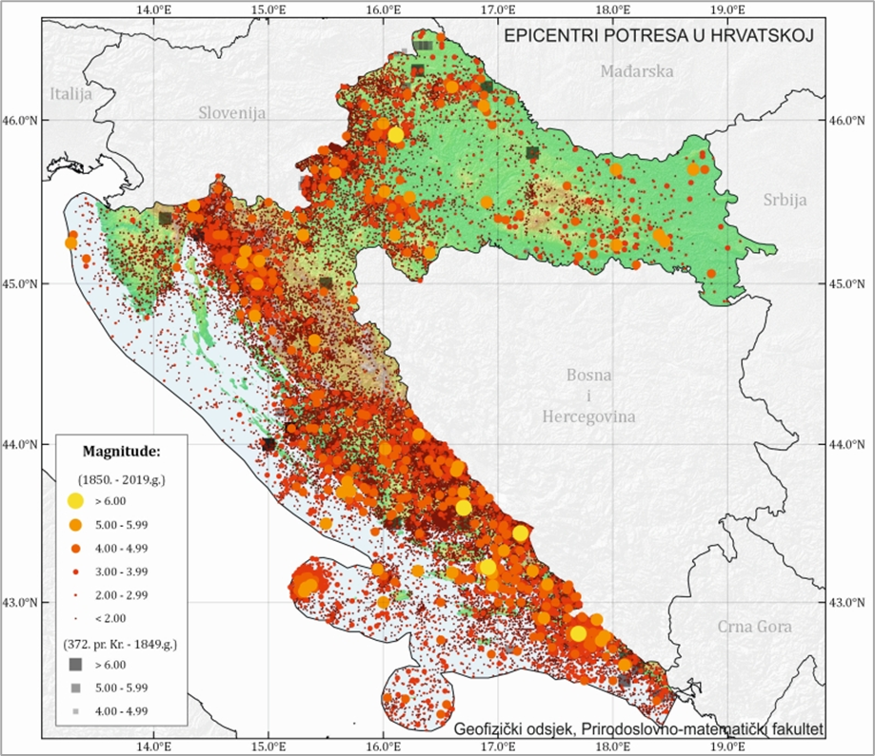
Slika 5. Karta epicentara potresa u Hrvatskoj
Izvor: Hrvatski seizmološki zavod, Geofizički odsjek Prirodoslovno matematičkog fakulteta u Zagrebu
Prikaz učestalosti potresa na području Ličko-senjske županije u periodu od 1879. do 2003. godine nalazi se u sljedećoj tablici.
Tablica 24. Učestalost intenziteta potresa (°MCS) na području LSŽ za razdoblje 1879.-2003.
R.BR. | GRAD / MJESTO | º N | º E | ČESTINE INTENZITETA (º MCS )
 |  |  |  | V | VI | VII | VIII
 | Gospić | 44.546 | 15.381 | 2 | 2 | 1 | 0
 | Novalja | 44.558 | 14.889 | 4 | 1 | 0 | 0
 | Otočac | 44.869 | 15.239 | 5 | 2 | 0 | 0
 | Senj | 44.991 | 14.907 | 18 | 3 | 1 | 0
 | Brinje | 44.998 | 15.129 | 10 | 2 | 1 | 0
 | Donji Lapac | 44.551 | 15.966 | 3 | 0 | 0 | 0
 | Karlobag | 44.526 | 15.078 | 4 | 0 | 1 | 0
 | Korenica | 44.744 | 15.712 | 3 | 1 | 0 | 0
 | Perušić | 44.650 | 15.389 | 5 | 2 | 1 | 0
 | Udbina | 44.532 | 15.771 | 4 | 0 | 0 | 0
 | Vrhovine | 44.851 | 15.423 | 6 | 1 | 0 | 0
Izvor: Hrvatski seizmološki zavod, Geofizički odsjek Prirodoslovno matematičkog fakulteta u Zagrebu
Na području Grada Otočca, prema seizmološkim podacima Geofizičkog odsjeka Prirodoslovno-matematičkog fakulteta iz Zagreba, u posljednjih 100 godina ili točnije, u periodu od 1879. do 2003. godine, zabilježeni su potresi najvećeg intenziteta VI° MCS (Mercalli – Cancani – Sieberg).

Prikaz utjecaja na kritičnu infrastrukturu
Utjecaj | Sektor
X | Komunikacijska i informacijska tehnologija (elektroničke komunikacije, prijenos podataka, informacijski sustavi, pružanje audio i audiovizualnih medijskih usluga)
X | Promet (cestovni, željeznički, zračni, pomorski i promet unutarnjim plovnim putovima)
X | Zdravstvo (zdravstvena zaštita, proizvodnja, promet i nadzor nad lijekovima)
X | Vodno gospodarstvo (regulacijske i zaštitne vodne građevine i komunalne vodne građevine)
X | Hrana (proizvodnja i opskrba hranom i sustav sigurnosti hrane, robne zalihe)
X | Financije (bankarstvo, burze, investicije, sustavi osiguranja i plaćanja)
X | Proizvodnja, skladištenje i prijevoz opasnih tvari (kemijski, biološki, radiološki i nuklearni materijali)
X | Javne službe (osiguranje javnog reda i mira, zaštita i spašavanje, hitna medicinska pomoć)
X | Nacionalni spomenici i vrijednosti
Posljedice potresa mogu obuhvatiti sva područja društvene i gospodarske djelatnosti te značajno utjecati na lokalno upravljanje, stanovništvo, materijalna i kulturna dobra te okoliš.
Zbog utjecaja na kritičnu infrastrukturu i strateške objekte treba istaknuti sljedeće posljedice:
- izravna oštećenja prometnica i njihova neprohodnost što može otežati prometnu povezanost te usporiti potrebne radnje neposredno nakon potresa (spašavanje, evakuacija, odvoz građevinskog otpada i sl);
- oštećenje industrijskih objekata uz izravne troškove zbog oštećenja građevina i opreme mogu zbog odgode spremnosti za rad, uključivati dodatne posljedice za zaposleno stanovništvo i gospodarstvo u cjelini, kao i dugoročne posljedice na okoliš;
- prekidi u telekomunikacijskoj mreži mogu stanovništvu i hitnim službama otežati komunikaciju, a oštećenja strujne mreže i komunalne infrastrukture mogu usporiti radove hitnih službi i povećati osjećaj nesigurnosti stanovništva;
- opasnost od oštećenja bolnice i domova zdravlja mogu otežati mogućnost osiguravanja dovoljnih kapaciteta za zbrinjavanje ozlijeđenih;
- oštećenje objekata javne društvene namjene poput muzeja i sportskih objekata može ugroziti sigurnost velikog broja ljudi;
- posebnu pozornost treba obratiti na oštećenja vrtića, škola i visokoškolskih ustanova.

Kontekst
U skladu sa suvremenim propisima za projektiranje seizmičke otpornosti, obzirom na moguće učinke potresa, konstrukcija mora udovoljiti temeljnima zahtjevima za dva granična stanja kako bi postigla prihvatljivu razinu sigurnosti.
Prema zahtjevima graničnog stanja nosivosti (GSN), koje je povezano s rušenjem ili nekim drugim oblicima konstrukcijskog sloma koja mogu ugroziti sigurnost ljudi, materijalna i kulturna dobra, konstrukcija mora biti projektirana i izvedena na način da se odupre potresnom djelovanju bez djelomičnog ili cjelovitog rušenja zadržavajući konstrukcijsku cjelovitost i nosivost nakon potresa. Konstrukcija može biti znatno oštećena, ali mora zadržati izvjesnu bočnu čvrstoću i krutost, a vertikalni elementi moraju nositi vertikalna opterećenja. Prema zahtjevima graničnog stanja uporabljivosti (GSU), koje je povezano s oštećenjem nakon kojeg specificirani uporabni zahtjevi više nisu ispunjeni, konstrukcija mora biti projektirana i izvedena tako da se odupre potresnom djelovanju koje ima veću vjerojatnost pojave od proračunskog potresnog djelovanja, bez pojave oštećenja i njima pridruženih ograničenja uporabe, troškova koji mogu biti nerazmjerno veći od cijene same konstrukcije.
Može se pretpostaviti da će građevine projektirane prema najnovijim seizmičkim propisima zadovoljiti zahtjeve povezane s projektiranim graničnim stanjima. Najveća opasnost prijeti građevinama sagrađenim do 1960. godine, odnosno objektima koji pripadaju u kategorije I. i II. gradnje.

Uzrok
Potres je endogeni proces do kojeg dolazi uslijed pomicanja tektonskih ploča, a za posljedicu ima podrhtavanje Zemljine kore zbog oslobađanja velike količine energije. Magnituda i jakost (intenzitet) su mjere koje opisuju potres. Magnituda potresa predstavlja energiju koja je oslobođena prilikom potresa, a izražava se stupnjevima Richterove ljestvice u vrijednosti od 0 do 9. Jakost (intenzitet) potresa ovisi o više čimbenika kao što su količina oslobođene energije, dubina hipocentra, udaljenosti epicentra i građi Zemljine kore. Njegovo djelovanje može se iskazati pomoću Mercalli−Cancani−Siebergove ljestvice koja ima 12 stupnjeva, a temelji se na razornosti i posljedicama potresa.
Vrste potresa prema nastanku:
- tektonski potresi (90% slučajeva) – do kojih dolazi tektonskim gibanjem litosfernih ploča zbog subdukcije ili širenja morskog dna, najjači su i zahvaćaju veća područja;
- vulkanski potresi (7% slučajeva) – izazvani su vulkanskom aktivnošću;
- urušni (kolapsni) potresi (3% slučajeva) – nastaju urušavanjem materijala koji nadsvođuje podzemne šupljine ili odronom kamenja i klizanjem terena, najslabiji su i najmanjeg su dometa;
- umjetni – izazvani klasičnim eksplozivom (vrlo slabi) te oni izazvani nuklearnim eksplozijama (snažni).

Razvoj događaja koji prethodi velikoj nesreći
Potres nastaje u unutrašnjosti Zemlje, to mjesto nazivamo žarište ili hipocentar. Mjesto na površini Zemlje gdje se potres najjače osjeti zove se epicentar. Zbog posebnih svojstava, vrijeme nastanka potresa ne može se predvidjeti s razumnom sigurnošću, zato se potresna opasnost ublažava isključivo prevencijom. Jedina razumna zaštita od potresa je gradnja objekata u skladu s potresnom opasnošću.
Potresi ne pokazuju nikakvu periodičnost pojavljivanja, niti se događaju po nekom određenom pravilu. Postoji mogućnost pojave jednog jačeg potresa kojeg ne slijedi gotovo ni jedan ili ga slijedi vrlo mali broj naknadnih potresa. Drugdje se nakon jačeg potresa u kraćem ili duljem vremenskom intervalu događa velik broj naknadnih potresa, negdje su ti naknadni potresi svi slabiji od glavnog, a negdje se dogodi da naknadni potres bude jači od prvotnog.

Okidač koji je uzrokovao veliku nesreću
Unutarnji procesi uzrokovani su konvekcijskim gibanjima u unutrašnjosti Zemlje, koja su posljedica toplinske energije Zemlje i odgovorni su za kretanje oceanskih i kontinentalnih ploča. Ploče se mogu međusobno primicati, razmicati ili kliziti jedna uz drugu, a granice između ploča, područja su izražene tektonske aktivnosti. Na kontaktima ploča oslobađa se golema količina energije, koja uzrokuje deformacije stijena i nastanak potresa. Unutarnji procesi utječu na kretanje masa u zemljinoj unutrašnjosti i na formiranje tektonskih pokreta, koji djeluju kao okidač za nastanak potresa.

Opis događaja
U skladu sa suvremenim propisima za projektiranje seizmičke otpornosti, obzirom na moguće učinke potresa, konstrukcija mora udovoljiti temeljnima zahtjevima za dva granična stanja kako bi postigla prihvatljivu razinu sigurnosti.
Prema zahtjevima graničnog stanja nosivosti (GSN), koje je povezano s rušenjem ili nekim drugim oblicima konstrukcijskog sloma koja mogu ugroziti sigurnost ljudi, materijalna i kulturna dobra, konstrukcija mora biti projektirana i izvedena na način da se odupre potresnom djelovanju bez djelomičnog ili cjelovitog rušenja zadržavajući konstrukcijsku cjelovitost i nosivost nakon potresa. Konstrukcija može biti znatno oštećena, ali mora zadržati izvjesnu bočnu čvrstoću i krutost, a vertikalni elementi moraju nositi vertikalna opterećenja. Prema zahtjevima graničnog stanja uporabljivosti (GSU), koje je povezano s oštećenjem nakon kojeg specificirani uporabni zahtjevi više nisu ispunjeni, konstrukcija mora biti projektirana i izvedena tako da se odupre potresnom djelovanju koje ima veću vjerojatnost pojave od proračunskog potresnog djelovanja, bez pojave oštećenja i njima pridruženih ograničenja uporabe, troškova koji mogu biti nerazmjerno veći od cijene same konstrukcije.
Svakom događaju može se pridružiti propisana karta potresnih područja koja pokazuje potresom prouzročena horizontalna poredbena vršna ubrzanja (agR), površine temeljnog tla, tipa A (čvrsta stijena). Povratna razdoblja koriste se za procjenu ukupnog broja potresa koji se mogu očekivati u nekom dužem vremenskom periodu, ali ne može se procijeniti vrijeme u kojem će se dogoditi. Potresi su razdijeljeni po Poissonovoj razdiobi te njihovo događanje na određenom mjestu nema pravilnosti i nisu međusobno zavisni po vremenu nastanka. Međuovisnost brzine kretanja vršnog ubrzanja tla i stupnja potresa prema MCS ljestvici prikazana je u tablici numeričkih vrijednosti.
Tablica 25. Veza između opisnog MCS stupnja potresa i pripadne vrijednosti vršnog ubrzanja
STUPANJ POTRESA | VRŠNO UBRZANJE TLA |  | NAZIV POTRESA | OPIS POTRESA
STUPANJ POTRESA | (m/s²) | (g) | NAZIV POTRESA | OPIS POTRESA
VI. | 0,59-0,69 | 0,06-0,07 | jak | Slike padaju sa zida, ormari se prevrću i pomiču. Ljudi bježe na ulicu.
VII. | 0,98-1,47 | 0,10-0,15 | vrlo jak | Ruše se dimnjaci, crjepovi padaju s krova, kućni zidovi pucaju.
VIII. | 2,45-2,94 | 0,25-0,30 | razoran | Slabije građene kuće se ruše, a jače građene oštećuju. Tlo puca.
IX. | 4,91-5,40 | 0,50-0,55 | pustošni | Kuće se teško oštećuju i ruše. Nastaju velike pukotine, klizišta i odroni zemlje.
Izvor: Hrvatski seizmološki zavod, Geofizički odsjek Prirodoslovno matematičkog fakulteta u Zagrebu
Za najvjerojatniji neželjeni događaj uzima se u obzir poredbeno povratno razdoblje od 95 godina, a vjerojatnost premašaja iznosi 10% na 10 godina. Prema karti potresnih područja RH za povratni period od 95 godina, područje Grada Otočca spada u područje s vršnim ubrzanjem od 0,08-0,12 g, gdje je g ubrzanje polja sile teže i iznosi 9,81 m/s². Ovo ubrzanje odgovara potresima jačine VIº i VIIº MCS ljestvice.
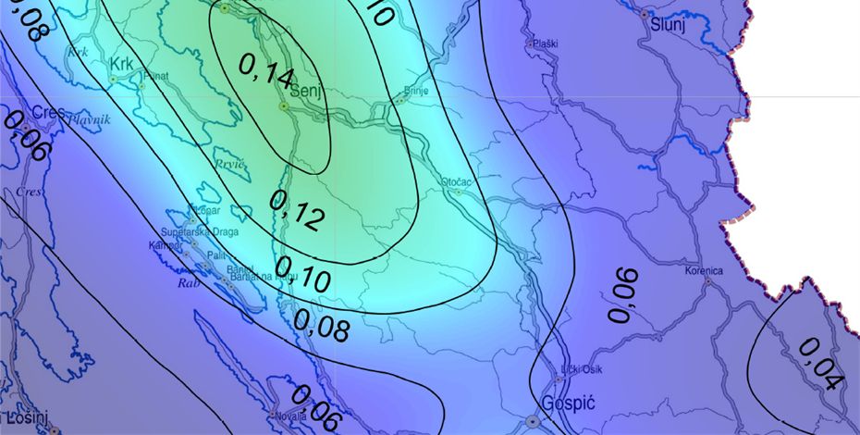
Slika 6. Karta potresnih područja RH za povratno razdoblje 95 godina
Izvor: Prirodoslovno-matematički fakultet Zagreb, Geofizički odsjek
Za događaj s najgorim mogućim posljedicama uzima se u obzir poredbeno povratno razdoblje od 475 godina, a vjerojatnost premašaja iznosi 10% na 50 godina. Prema Karti potresnih područja Republike Hrvatske za povratni period od 475 godina, područje Grada Otočca spada u područje s vršnim ubrzanjem od 0,18-0,22 g, gdje je g ubrzanje polja sile teže i iznosi 9,81 m/s². Ovo ubrzanje odgovara potresima VII° – VIII° MCS ljestvice.
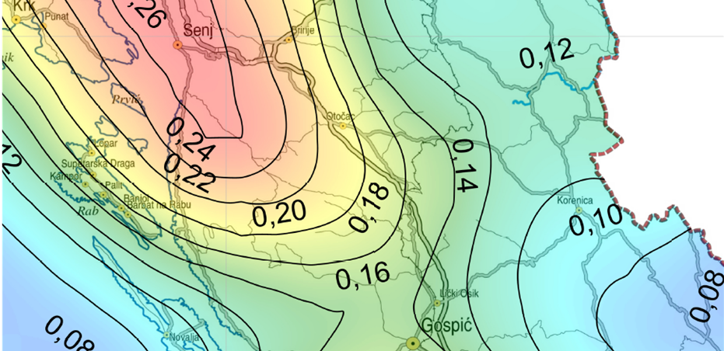
Slika 7. Karta potresnih područja RH za povratno razdoblje 475 godina
Izvor: Prirodoslovno-matematički fakultet Zagreb, Geofizički odsjek
Može se pretpostaviti da u slučaju potresa ne bi bilo jednako zahvaćeno cijelo područje Grada Otočca. Treba napomenuti da je najgušće nastanjen samo mali dio područja Grada i to naselje Otočac, dok broj stanovnika u ostalim naseljima ne prelazi 10% od ukupnog broja stanovnika. Shodno tome, najviše bi ugroženih stanovnika bilo u samom središtu Grada, naselju Otočac koje je kulturno, gospodarsko, obrazovno i političko središte s najvećom gustoćom naseljenosti.
      - Najvjerojatniji neželjeni događaj
Za izradu procjene rizika te scenarija za najvjerojatniji neželjeni događaj pretpostavljeno je podrhtavanje tla na području Grada Otočca uzrokovano potresom jačine VII° MCS s vršni ubrzanjem 1,47 m/s². Procjenjuje se da će šteta nastala na novijim i seizmički ispravno projektiranim građevinama biti manja, a najveća opasnost prijeti građevinama izgrađenima do 1960.-tih godina prošlog stoljeća, odnosno objektima koji pripadaju u I. i II. kategoriju gradnje.
PROCJENA ŠTETE NA STAMBENOM FONDU
Procjena štete na stambenom fondu Grada Otočca uslijed potresa jačine VII° MCS ljestvice i pripadajućeg vršnog ubrzanja od 1,47 m/s², izradit će se uz pretpostavku da se svi stanovnici u trenutku potresa nalaze u stambenim zgradama. Tijekom procjene u obzir se neće uzimati osobe koje nemaju prebivalište na području Grada kao što su turisti, radna snaga i dr.
Tablica 26. Prikaz stupnjeva oštećenja po kategorijama zgrada (%) te nastala građevinska šteta za potres jačine VII° MSC
R.BR. | STUPANJ OŠTEĆENJA | I | II | III | IV | V | GRAĐEVINSKA  ŠTETA %
1. | nikakvo-nema | 8,00% | 50,00% | 37,00% | 5,00% | 30,00% | 0,00%
2. | neznatno | 10,00% | 25,00% | 25,00% | 70,00% | 50,00% | 6,00%
3. | umjereno | 40,00% | 23,00% | 33,00% | 25,00% | 20,00% | 20,00%
4. | jako | 35,00% | 2,00% | 2,00% |  |  | 40,00%
5. | totalno | 4,00% |  | 2,00% |  |  | 62,00%
6. | rušenje | 3,00% |  | 1,00% |  |  | 100,00%
Izvor: Aničić; Civilna zaštita I i II (1992)2, 135-143 str.
U kategoriju I (zidane zgrade) svrstano je 40% objekata što predstavlja oko 2.216 zidanih objekata – stare jezgre.
Od tih 2.216 objekata:
- 8% ili 177 objekata neće imati nikakvih oštećenja,
- 10% ili 222 objekta imati će neznatna oštećenja i 6% građevinske štete,
- 40% ili 886 objekta imati će umjeren stupanj oštećenja i 20% građevinske štete,
- 35% ili 775 objekata imati će jaka oštećenja i 40% građevinske štete,
- 4% ili 89 objekata imati će totalni stupanj oštećenja i 62% građevinske štete,
- 3% ili 66 objekata bit će srušeno uz 100% građevinsku štetu.
U kategoriju II (zidane zgrade s armirano betonskim serklažama) svrstano je 40% ili oko 2.216 objekata. To su zgrade zidane u šezdesetim godinama, pa do devedesetih godina.
Od tih 2.216 objekata:
- 50% ili 1.108 objekata neće doživjeti nikakva oštećenja,
- 25% ili 554 objekata će imati neznatan stupanj oštećenja uz 6% građevinske štete,
- 23% ili 510 objekata će imati umjereni stupanj oštećenja uz 20% građevinske štete,
- 2% ili 44 objekata imati će totalni stupanj oštećenja i 62% građevinske štete.
U kategoriju III (armirano betonske skeletne zgrade) svrstano je 10% ili 554 objekata.
Od tih 554 objekata:
- 37% ili 205 objekata neće imati nikakvih oštećenja,
- 25% ili 138 objekata imati će neznatna oštećenja i 6% građevinske štete,
- 33% ili 183 objekata imati će umjeren stupanj oštećenja i 20% građevinske štete,
- 2% ili 11 objekata imati će jaka oštećenja i 40% građevinske štete,
- 2% ili 11 objekata imati će totalni stupanj oštećenja i 62% građevinske štete,
- 1% ili 6 objekata bit će srušeno uz 100% građevinsku štetu.
U kategoriju IV (sustav armiranobetonskih nosivih zidova) svrstano je 5% ili 277 objekata.
Od tih 277 objekata:
- 5% ili 14 objekata neće imati nikakvih oštećenja,
- 70% ili 194 objekata imati će neznatna oštećenja i 6% građevinske štete,
- 25% ili 69 objekata imati će umjeren stupanj oštećenja i 20% građevinske štete.
U kategoriju V (skeletne zgrade s armiranobetonskim nosivim zidovima) svrstano je 5% ili 277 objekata.
Od tih 277 objekata:
- 30 ili 83 objekata neće imati nikakvih oštećenja,
- 50% ili 138 objekata imati će neznatna oštećenja i 6% građevinske štete,
- 20% ili 55 objekata imati će umjeren stupanj oštećenja i 20% građevinske štete.
Prema navedenim podacima, mogući potres intenziteta VII° MSC ljestvice i pripadajućeg ubrzanja od 1,47 m/s² na području Grada Otočca uzrokovao bi neznatno i umjereno oštećenje na ukupno 2.949 objekata, dok bi do jakog oštećenja došlo 831 objektu, a totalno uništenje i rušenje na 172 objekta.
PROGNOZA BROJA ŽRTAVA
U žrtve potresa ubrajamo plitko, srednje i duboko zatrpane osobe. Plitko zatrpane osobe – moguće spašavanje uporabom lake opreme za spašavanje bez specijalnih radova i građevinskih strojeva. Duboko zatrpane osobe − osobe koje je moguće spasiti unutar 20 sati specifičnim radovima, specijalnom opremom i građevinskim strojevima (specijalizirana jedinica za spašavanje iz ruševina). Broj plitko i srednje zatrpanih osoba izračunava se prema formuli (1), a broj duboko zatrpanih osoba prema formuli (2).
(BPSZ) = A 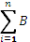 (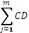1)
(BDZ) = A 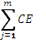 (2)
gdje je:
BPSZ -- broj plitko i srednje zatrpanih osoba,
BDZ -- broj duboko zatrpanih osoba,
A -- ukupan broj osoba koje žive na nekom području,
B -- postotak zastupljenosti zgrada određenog konstruktivnog sustava u ukupnom broju stambenih zgrada određene gradske zone,
C -- postotak zastupljenosti zgrada određenog konstruktivnog sistema prema stupnjevima oštećenja za određeni intenzitet procesa u odnosu prema ukupnom broju zgrada tog sustava,
D -- postotak plitko i srednje zatrpanih za j-to oštećenje u i-tom konstruktivnom sustavu,
E -- postotak duboko zatrpanih za j-to oštećenje u i-tom konstruktivnom sustavu.

Izračunom dobiven ukupan broj plitko i srednje te duboko zatrpanih osoba:
- 166 plitko i srednje zatrpanih osoba,
- 241 duboko zatrpanih osoba.
PROCJENA KOLIČINE GRAĐEVINSKOG OTPADA
Količina građevinskog otpada nastalog urušavanjem važna je da bi se dimenzioniralo i odredilo područje gdje će taj građevinski otpad biti privremeno pohranjen. Količina otpada će se proračunati metodom koju upotrebljava US Army Corps of Engineers (USACE).
Proračunom je utvrđeno da će na području Grada Otočca doći do potpunog rušenja i totalnog oštećenja 172 objekta.
Jedan jednokatni objekt prosječnih gabarita 10 m L* 10 m W * 6 m H ima
(L* W* H) / 0,02831685 / 27= --- 0,7645549m³ * 0,33 = ---- m³ građevinskog otpada,
pa prema izračunu proizlazi da jedan objekt ima
(10*10*6 )/ 0,02831685 /27 = 784,77 * 0,7645549* 0,33 = 198 m³ otpada
Za 172 objekta ukupna količina građevinskog otpada iznosi oko 33.998,38 m³.
Od ove količine USACE predviđa da će 30% biti drvena građa koja se kasnije može lako reciklirati. Od ostalih 70% predviđa se da je 42% gorivi materijal koji zahtijeva sortiranje, 43% građevinski otpad (kamen, beton, žbuka), 15% metal. Prema tome, urušavanjem 172 objekata na području Grada Otočca nastat će ukupno 33.998,38 m³ građevinskog otpada, od čega:
- 10.199,51 m³ drvene građe,
- 9.995,52 m³ gorivi materijal,
- 10.233,51 m³ građevinski otpad,
- 3.569,83 m³ metal.
PROCJENA GRAĐEVINSKE MEHANIZACIJE I BROJA LJUDSTVA
Nakon katastrofalnog potresa potrebno je u vrlo kratkom roku reagirati kako bi se spasili ljudski životi. Iz spasilačke prakse poznato je da se najviše života spasi u prvih šest sati nakon potresa, dok se ljudski životi još uvijek mogu spasiti unutar 48 sati nakon potresa, zbog toga se i procjena potrebne mehanizacije i broja spasitelja računa za ovaj period.
Parametri koji određuju izračun broja spasioca su sljedeći:
- za plitko i srednje zatrpane osobe podrazumijeva se takovo stanje zatrpanog u ruševinama da je za njegovo izvlačenje (spašavanje) potrebno 2 radna sata jednog spasitelja uz upotrebu osobne i lake opreme za spašavanje:
- za duboko zatrpane osobe podrazumijeva se takovo stanje zatrpanog u ruševinama da je za njegovo izvlačenje (spašavanje) potrebno utrošiti 20 radnih sati jednog spasitelja uz upotrebu specijalnih radova i građevinskih mašina.
S obzirom na broj plitko i srednje te duboko zatrpanih osoba uslijed potresa jačine VIIº i vršnog ubrzanja od 1,47 m/s² na području Grada Otočca bit će potrebno 323 spasitelja u prvih 48 sati.
Procjena građevinske mehanizacije izračunava se temeljem izračunate količine građevinskog otpada (33.998,38 m³) i mogućeg broja srušenih objekata. U prvih 24 sata ukloni se približno 20% građevinskog otpada od ukupne količine otpada koji je nastao rušenjem. Tih 20% građevinskog otpada odnosi se na otpad koji se uklanja zbog spašavanja zatrpanih. Sukladno tome treba ukloniti oko 2.039,90 m³ otpada. Svaki kamion kiper kapaciteta 10 m³ može u 24 sata prosječno napraviti 20 prijevoza na deponij, odnosno na područje za privremeno deponiranje veličine 13.758,63 m². Za prijevoz predviđene količine otpada potrebno je oko 10 kamiona.
PRIBLIŽNI TROŠKOVI IZGRADNJE RAZLIČITIH KATEGORIJA GRAĐEVINA
Troškovi sanacije građevina, uklanjanja ruševina i ponovne izgradnje ovise o stupnju oštećenja nakon potresa te se mogu izraziti omjerom troškova potrebnih popravaka ili troškova izgradnje novog objekta, dođe li do potpunog rušenja, a primjenjuju se na postotak građevina u svakoj pojedinoj kategoriji oštećenja. Procjena ukupnih ekonomskih gubitaka može se izračunati pomoću srednje vrijednosti omjera troškova oštećenja i poznate vrijednosti pogođenog fonda građevina (Tablica 21.).
        - Posljedice na život i zdravlje ljudi
Posljedice na život i zdravlje ljudi se promatraju u odnosu se broj poginulog, ozlijeđenog i trajno raseljenog stanovništva kao i na sve stanovnike koji su trenutno zahvaćeni posljedicama djelovanja potresa, evakuirani i sklonjeni.
Prognozom broja žrtava dobiveni su sljedeći podaci: 166 plitko i srednje zatrpanih osoba (ozlijeđeni), 241 duboko zatrpanih osoba (poginuli) pri čemu bi posljedice za život i zdravlje ljudi bile katastrofalne.
Tablica 27. Posljedice na život i zdravlje ljudi − najvjerojatniji neželjeni događaj − potres
Život i zdravlje ljudi
Kategorija | Posljedice | Kriterij  % | Odabrano
1 | Neznatne | <0,001
2 | Malene | 0,001-0,0046
3 | Umjerene | 0,0047-0,011
4 | Značajne | 0,012-0,035
5 | Katastrofalne | 0,036> | X
        - Posljedice na gospodarstvo
Posljedice na gospodarstvo se procjenjuju kroz direktne (izravne) i indirektne (neizravne) gubitke, a prikazuju se u odnosu na proračun Grada Otočca.
Direktni gubici su uglavnom vezani za oštećenja stambenih jedinica (trošak popravaka, trošak uklanjanja građevine, trošak izgradnje zamjenskih građevina, troškovi spašavanja, gubitak repromaterijala). Ukupnu visinu indirektnih troškova je teško procijeniti, ali se troškovi mogu promatrati kroz prekid poslovanja, prekid dostave resursa za održavanje poslovanja, gubitak opreme za rad, gubitak zarade, gubitak radne snage, povećane potrebe za smještajnim kapacitetima i dr.
Tablica 28. Posljedice na gospodarstvo − najvjerojatniji neželjeni događaj − potres
Gospodarstvo
Kategorija | Posljedice | Kriterij  % | Odabrano
1 | Neznatne | 0,5-1
2 | Malene | 1-5
3 | Umjerene | 5-15
4 | Značajne | 15-25 | X
5 | Katastrofalne | >25
        - Posljedice na društvenu stabilnost i politiku
Posljedice za Društvenu stabilnost i politiku iskazuju se u materijalnoj šteti i to za štetu na kritičnoj infrastrukturi i šteti na građevinama od društvenog značaja.
Analize pojedinačnih elemenata kritične infrastrukture nisu uzete u obzir, sva kritična infrastruktura je izravno ugrožena od potresa.
Tablica 29. Posljedice na kritičnu infrastrukturu − najvjerojatniji neželjeni događaj − potres
Društvena stabilnost i politika
Štete/gubici na kritičnoj infrastrukturi
Kategorija | Posljedice | Kriterij  % | Odabrano
1 | Neznatne | 0,5-1
2 | Malene | 1-5
3 | Umjerene | 5-15
4 | Značajne | 15-25 | X
5 | Katastrofalne | >25
Moguća su oštećenja objekata javnih ustanova, sportskih objekata, sakralnih objekata te objekata evidentirane kulturne baštine na području Grada.
Tablica 30. Posljedice na ustanove/građevine javno društvenog značaja − najvjerojatniji neželjeni događaj − potres
Društvena stabilnost i politika
Štete/gubici na ustanovama/građevinama javnog društvenog značaja
Kategorija | Posljedice | Kriterij  % | Odabrano
1 | Neznatne | 0,5-1
2 | Malene | 1-5
3 | Umjerene | 5-15
4 | Značajne | 15-25 | X
5 | Katastrofalne | >25
Posljedice za Društvenu stabilnost i politiku iskazuju se zbirno.
Tablica 31. Posljedice na društvenu stabilnost i politiku − najvjerojatniji neželjeni događaj − potres
Kategorija | Kritična infrastruktura | Ustanove/građevine javnog društvenog značaja | Ukupno
1
2
3
4 | X | X | X
5
        - Vjerojatnost događaja
Vjerojatnost nastanka potresa jačine VII° MCS i na promatranom području okarakterizirana je kao mala.
Tablica 32. Vjerojatnost/frekvencija − najvjerojatniji neželjeni događaj − potres
KATEGORIJA | VJEROJATNOST/FREKVENCIJA
KATEGORIJA | KVALITATIVNO | VJEROJATNOST | FREKVENCIJA | ODABRANO
1 | Iznimno mala | <1 % | 1 događaj u 100 godina i rjeđe
2 | Mala | 1 – 5 % | 1 događaj u 20 do 100 godina | X
3 | Umjerena | 5 – 50 % | 1 događaj u 2 do 20 godina
4 | Velika | 51 – 98 % | 1 događaj 1 do 2 godine
5 | Iznimno velika | > 98 % | 1 događaj godišnje ili češće

Događaj s najgorim mogućim posljedicama
Za izradu Procjene rizika te scenarija za događaj s najgorim mogućim posljedicama pretpostavljen je potres jačine VIII° MCS s vršni ubrzanjem 2,94 m/s² na području Grada Otočca. Procjenjuje se da će šteta nastala na novijim i seizmički ispravno projektiranim građevinama biti manja, a najveća opasnost prijeti građevinama izgrađenima do 1960.-tih godina prošlog stoljeća, odnosno objektima koji pripadaju u I. i II. kategoriju gradnje.
PROCJENA ŠTETE NA STAMBENOM FONDU
Procjena štete na stambenom fondu Grada Otočca uslijed potresa jačine VIII° MSC ljestvice, izradit će se uz pretpostavku da se svi stanovnici u trenutku potresa nalaze u stambenim zgradama. Tijekom procjene u obzir se neće uzimati osobe koje nemaju prebivalište na području Grada kao što su turisti, radna snaga i dr.
Tablica 33. Prikaz stupnjeva oštećenja po kategorijama zgrada (u %) te nastala građevinska šteta za potres jačine VIIº MSC
R.BR. | STUPANJ OŠTEĆENJA | I | II | III | IV | V | GRAĐEVINSKA  ŠTETA %
1. | 8,00% | 50,00% | 15,00% | 5,00% | 15,00% | 0,00% | 8,00%
2. | 10,00% | 25,00% | 25,00% | 70,00% | 20,00% | 6,00% | 10,00%
3. | 30,00% | 15,00% | 35,00% | 25,00% | 50,00% | 20,00% | 40,00%
4. | 45,00% | 10,00% | 17,00% |  | 15,00% | 40,00% | 35,00%
5. | 4,00% |  | 6,00% |  |  | 62,00% | 4,00%
6. | 3,00% |  | 1,00% |  |  | 100,00% | 3,00%
Aničić: Civilna zaštita I i II (1992)2, 135-143 str.
U kategoriju I (zidane zgrade) svrstano je 40% objekata što predstavlja oko 2.216 zidanih objekata – stare jezgre.
Od tih 2.216 objekata:
- 8% ili 177 objekata neće imati nikakvih oštećenja,
- 10% ili 222 objekta imati će neznatna oštećenja i 6% građevinske štete,
- 30% ili 665 objekta imati će umjeren stupanj oštećenja i 20% građevinske štete,
- 45% ili 997 objekata imati će jaka oštećenja i 40% građevinske štete,
- 4% ili 89 objekata imati će totalni stupanj oštećenja i 62% građevinske štete,
- 3% ili 66 objekata bit će srušeno uz 100% građevinsku štetu.
U kategoriju II (zidane zgrade s armirano betonskim serklažama) svrstano je 40% ili oko 2.216 objekata. To su zgrade zidane u šezdesetim godinama, pa do devedesetih godina.
Od tih 2.216 objekata:
- 50% ili 1.108 objekata neće doživjeti nikakva oštećenja,
- 25% ili 554 objekata će imati neznatan stupanj oštećenja uz 6% građevinske štete,
- 15% ili 332 objekata će imati umjereni stupanj oštećenja uz 20% građevinske štete,
- 10% ili 222 objekata imati će totalni stupanj oštećenja i 62% građevinske štete.
U kategoriju III (armirano betonske skeletne zgrade) svrstano je 10% ili 554 objekata.
Od tih 554 objekata:
- 15% ili 83 objekata neće imati nikakvih oštećenja,
- 25% ili 138 objekata imati će neznatna oštećenja i 6% građevinske štete,
- 35% ili 194 objekata imati će umjeren stupanj oštećenja i 20% građevinske štete,
- 17% ili 94 objekata imati će jaka oštećenja i 40% građevinske štete,
- 6% ili 33 objekata imati će totalni stupanj oštećenja i 62% građevinske štete,
- 2% ili 11 objekata bit će srušeno uz 100% građevinsku štetu.
U kategoriju IV (sustav armiranobetonskih nosivih zidova) svrstano je 5% ili 277 objekata.
Od tih 277 objekata:
- 5% ili 14 objekata neće imati nikakvih oštećenja,
- 70% ili 194 objekata imati će neznatna oštećenja i 6% građevinske štete,
- 25% ili 69 objekata imati će umjeren stupanj oštećenja i 20% građevinske štete.
U kategoriju V (skeletne zgrade s armiranobetonskim nosivim zidovima) svrstano je 5% ili 277 objekata.
Od tih 277 objekata:
- 15% ili 42 objekata neće imati nikakvih oštećenja,
- 20% ili 55 objekata imati će neznatna oštećenja i 6% građevinske štete,
- 50% ili 138 objekata imati će umjeren stupanj oštećenja i 20% građevinske štete,
- 15% ili 42 objekata imati će jaka oštećenja i 40% građevinske štete.
Prema navedenim podacima, mogući potres intenziteta VIII° MSC ljestvice i pripadajućeg ubrzanja od 2,94 m/s² na području Grada Otočca uzrokovao bi neznatno i umjereno oštećenje na ukupno 2.562 objekata, dok bi do jakog oštećenja došlo 1.354 objekta, a totalno uništenje i rušenje na 200 objekta. Došlo bi do prekida opskrbom struje, vode, plina, problema u opskrbi i nedostatak hrane, pojava eksplozija, požara, reducirane mogućnosti u telekomunikacijama, psihoze i panike ljudi, gubitka sigurnog stambenog prostora i dr.
PROGNOZA BROJA ŽRTAVA
U žrtve potresa ubrajamo plitko, srednje i duboko zatrpane osobe. Plitko zatrpane osobe - moguće spašavanje uporabom lake opreme za spašavanje bez specijalnih radova i građevinskih strojeva. Duboko zatrpane osobe − osobe koje je moguće spasiti unutar 20 sati specifičnim radovima, specijalnom opremom i građevinskim strojevima (specijalizirana jedinica za spašavanje iz ruševina). Broj plitko i srednje zatrpanih osoba izračunava se prema formuli (1), a broj duboko zatrpanih osoba prema formuli (2).
(BPSZ) = A (1)
(BDZ) = A (2)
gdje je:
BPSZ -- broj plitko i srednje zatrpanih osoba,
BDZ -- broj duboko zatrpanih osoba,
A -- ukupan broj osoba koje žive na nekom području,
B -- postotak zastupljenosti zgrada određenog konstruktivnog sustava u ukupnom broju stambenih zgrada određene gradske zone,
C -- postotak zastupljenosti zgrada određenog konstruktivnog sistema prema stupnjevima oštećenja za određeni intenzitet procesa u odnosu prema ukupnom broju zgrada tog sustava,
D -- postotak plitko i srednje zatrpanih za j-to oštećenje u i-tom konstruktivnom sustavu,
E -- postotak duboko zatrpanih za j-to oštećenje u i-tom konstruktivnom sustavu.
Izračunom dobiven ukupan broj plitko i srednje te duboko zatrpanih osoba:
- 109 plitko i srednje zatrpanih osoba,
- 132 duboko zatrpanih osoba.
PROCJENA KOLIČINE GRAĐEVINSKOG OTPADA
Količina građevinskog otpada nastalog urušavanjem važna je da bi se dimenzioniralo i odredilo područje gdje će taj građevinski otpad biti privremeno pohranjen. Količina otpada će se proračunati metodom koju upotrebljava US Army Corps of Engineers (USACE). Proračunom je utvrđeno da će na području Grada Otočca doći do potpunog rušenja i totalnog oštećenja 200 objekta.
Jedan jednokatni objekt prosječnih gabarita 10 m L* 10 m W * 6 m H ima:
(L* W* H) / 0,02831685 / 27= --- 0,7645549m³ * 0,33 = ---- m³ građevinskog otpada,
pa prema izračunu proizlazi da jedan objekt ima
(10*10*6 )/ 0,02831685 /27 = 784,77 * 0,7645549* 0,33 = 198 m³ otpada
Za 200 objekta ukupna količina građevinskog otpada iznosi 79.951,03 m³. Od ove količine USACE predviđa da će 30% biti drvena građa koja se kasnije može lako reciklirati. Od ostalih 70% predviđa se da je 42% gorivi materijal koji zahtijeva sortiranje, 43% građevinski otpad (kamen, beton, žbuka) i 15% metal. Prema tome, urušavanjem 200 objekata na području Grada Otočca, nastat će ukupno 79.951,03 m³ građevinskog otpada, od čega:
- 23.985,31 m³ drvene građe,
- 23.505,60 m³ gorivi materijal,
- 24.065,26 m³ građevinski otpad,
- 8.394,86 m³ metal.
PROCJENA GRAĐEVINSKE MEHANIZACIJE I BROJA LJUDSTVA
Nakon katastrofalnog potresa potrebno je u vrlo kratkom roku reagirati kako bi se spasili ljudski životi. Iz spasilačke prakse poznato je da se najviše života spasi u prvih šest sati nakon potresa, dok se još uvijek ljudski životi mogu spasiti unutar 48 sati nakon potresa, zbog toga se i procjena potrebne mehanizacije i broja spasitelja računa za ovaj period.
Parametri koji određuju izračun broja spasioca su sljedeći:
- za plitko i srednje zatrpane osobe podrazumijeva se takovo stanje zatrpanog u ruševinama da je za njegovo izvlačenje (spašavanje) potrebno 2 radna sata jednog spasitelja uz upotrebu osobne i lake opreme za spašavanje,
- za duboko zatrpane osobe podrazumijeva se takovo stanje zatrpanog u ruševinama da je za njegovo izvlačenje (spašavanje) potrebno utrošiti 20 radnih sati jednog spasitelja uz upotrebu specijalnih radova i građevinskih mašina.
S obzirom na broj plitko i srednje te duboko zatrpanih osoba uslijed potresa jačine VIIIº na području Grada Otočca bit će potrebna 109 spasitelja u prvih 48 sati.
Procjena građevinske mehanizacije izračunava se temeljem izračunate količine građevinskog otpada (79.951,03 m³) i mogućeg broja srušenih objekata. U prvih 24 sata ukloni se približno 20% građevinskog otpada od ukupne količine otpada koji je nastao rušenjem. Tih 20% građevinskog otpada odnosi se na otpad koji se uklanja zbog spašavanja zatrpanih. Sukladno tome treba ukloniti oko 4.797,06 m³ otpada. Svaki kamion kiper kapaciteta 10 m³ može u 24 sata prosječno napraviti 20 prijevoza na deponij, odnosno na područje za privremeno deponiranje veličine 32.354,98 m². Za prijevoz predviđene količine otpada potrebno je oko 24 kamiona.
PRIBLIŽNI TROŠKOVI IZGRADNJE RAZLIČITIH KATEGORIJA GRAĐEVINA
Za izračun ekonomskih gubitaka na građevinskom fondu koristi se srednja vrijednosti omjera troškova oštećenja i poznate vrijednosti pogođenog fonda građevina (Tablica 21.).

Posljedice na život i zdravlje ljudi
Posljedice na život i zdravlje ljudi se promatraju u odnosu se broj poginulog, ozlijeđenog i trajno raseljenog stanovništva kao i na sve stanovnike koji su trenutno zahvaćeni posljedicama djelovanja potresa, evakuirani i sklonjeni. Prognozom broja žrtava dobiveni su sljedeći podaci: 109 plitko i srednje zatrpanih osoba, 132 duboko zatrpana osobe pri čemu bi posljedice za život i zdravlje ljudi bile katastrofalne. U procjeni nije uzet u obzir broj osoba koje nemaju prebivalište na području Grada kao što su turisti, radna snaga i dr.
Tablica 34. Posljedice na život i zdravlje ljudi − događaj s najgorim mogućim posljedicama – potres
Život i zdravlje ljudi
Kategorija | Posljedice | Kriterij  % | Odabrano
1 | Neznatne | <0,001
2 | Malene | 0,001-0,0046
3 | Umjerene | 0,0047-0,011
4 | Značajne | 0,012-0,035
5 | Katastrofalne | 0,036> | X

Posljedice na gospodarstvo
Posljedice na gospodarstvo se procjenjuju kroz direktne (izravne) i indirektne (neizravne) gubitke, a prikazuju se u odnosu na proračun Grada Otočca.
Direktni gubici su uglavnom vezani za oštećenja stambenih jedinica (trošak popravaka, trošak uklanjanja građevine, trošak izgradnje zamjenskih građevina, troškovi spašavanja, gubitak repromaterijala).
Ukupnu visinu indirektnih troškova je teško procijeniti, ali se troškovi mogu promatrati kroz prekid poslovanja, prekid dostave resursa za održavanje poslovanja, gubitak opreme za rad, gubitak zarade, gubitak radne snage, povećane potrebe za smještajnim kapacitetima i dr. Uz navedene štete po gospodarstvo, postoji mogućnost pojave indirektnih utjecaja kao što su požari, poplave, tehničko-tehnološke katastrofe slijedom stradavanja gospodarskih objekata, epidemiološke i sanitarne opasnosti.
Tablica 35. Posljedice na gospodarstvo − događaj s najgorim mogućim posljedicama – potres
Gospodarstvo
Kategorija | Posljedice | Kriterij  % | Odabrano
1 | Neznatne | 0,5-1
2 | Malene | 1-5
3 | Umjerene | 5-15
4 | Značajne | 15-25
5 | Katastrofalne | >25 | X

Posljedice na društvenu stabilnost i politiku
Posljedice za Društvenu stabilnost i politiku iskazuju se u materijalnoj šteti i to za štetu na kritičnoj infrastrukturi i šteti na građevinama od društvenog značaja.
Analize pojedinačnih elemenata kritične infrastrukture nisu uzete u obzir, sva kritična infrastruktura je izravno ugrožena od potresa. U slučaju potresa od VII° po MCS ljestvici moglo bi doći do mjestimičnih pukotina u cestama, što bi moglo ugroziti prohodnost određenih cestovnih pravaca. Kod oštećenja ili rušenja objekata moglo bi doći do oštećenja instalacija struje. Moguća oštećenja na objektima i instalacijama vodovodne mreže: pucanje cjevovoda, zagađivanje vode i prekid opskrbe za korisnike.
Tablica 36. Posljedice na kritičnu infrastrukturu − događaj s najgorim mogućim posljedicama – potres
Društvena stabilnost i politika
Štete/gubici na kritičnoj infrastrukturi
Kategorija | Posljedice | Kriterij  % | Odabrano
1 | Neznatne | 0,5-1
2 | Malene | 1-5
3 | Umjerene | 5-15
4 | Značajne | 15-25
5 | Katastrofalne | >25 | X
Tablica 37. Posljedice na ustanove/građevine javno društvenog značaja − događaj s najgorim mogućim posljedicama – potres
Društvena stabilnost i politika
Štete/gubici na ustanovama/građevinama javnog društvenog značaja
Kategorija | Posljedice | Kriterij  % | Odabrano
1 | Neznatne | 0,5-1
2 | Malene | 1-5
3 | Umjerene | 5-15
4 | Značajne | 15-25
5 | Katastrofalne | >25 | X
Posljedice za Društvenu stabilnost i politiku iskazuju se zbirno.
Tablica 38. Posljedice na društvenu stabilnost i politiku − događaj s najgorim mogućim posljedicama – potres
Kategorija | Kritična infrastruktura | Ustanove/građevine javnog društvenog značaja | Ukupno
1
2
3
4
5 | X | X | X

Vjerojatnost događaja
Vjerojatnost nastanka potresa jačine VIII° MCS na promatranom području okarakterizirana je kao iznimno mala.
Tablica 39. Vjerojatnost/frekvencija − događaj s najgorim mogućim posljedicama – potres
KATEGORIJA | VJEROJATNOST/FREKVENCIJA
KATEGORIJA | KVALITATIVNO | VJEROJATNOST | FREKVENCIJA | ODABRANO
1 | Iznimno mala | <1 % | 1 događaj u 100 godina i rjeđe | X
2 | Mala | 1 – 5 % | 1 događaj u 20 do 100 godina
3 | Umjerena | 5 – 50 % | 1 događaj u 2 do 20 godina
4 | Velika | 51 – 98 % | 1 događaj 1 do 2 godine
5 | Iznimno velika | > 98 % | 1 događaj godišnje ili češće

Podaci, izvori i metode izračuna
- Izračun količine nastalog građevinskog otpada, USACE, FEMA – IS – 632,
- Karte potresnih razdoblja, Geološki odsjek Prirodoslovno – matematičkog fakulteta u Zagrebu,
- Popis stanovništva 2021. godinu, Državni zavod za statistiku,
- Procjena rizika od katastrofa za Republiku Hrvatsku, studeni 2019. godina,
- Prostorni plan uređenja Grada Otočca („Službeni vjesnik Grada Otočca“, broj 05/04, 03/06, 04/11, 3/15, 04/17),
- Smjernice za izradu procjene rizika od velikih nesreća za područje Ličko-senjske županije („Službeni glasnik Ličko-senjske županije“, broj 1/17, 14/17),
- Zaštita i spašavanje ljudi i materijalnih dobara u izvanrednim situacijama, R. Stojaković.

Matrice rizika
VRSTA RIZIKA | OPIS RIZIKA
Nizak rizik | Dodatne mjere nisu potrebne, osim uobičajenih.
Umjeren rizik | Rizik se može prihvatiti ukoliko troškovi premašuju dobit.
Visok rizik | Rizik se može prihvatiti ukoliko je smanjenje nepraktično ili troškovi uvelike premašuju dobit.
Vrlo visok rizik | Rizik se ne može prihvatiti, izuzev u iznimnim situacijama.
RIZIK: Potres
NAZIV SCENARIJA: Podrhtavanje tla na području Grada Otočca uzrokovano potresima jačine VII° i VIII° MCS
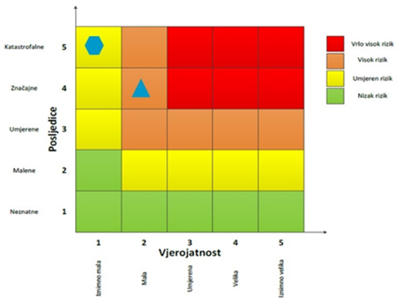

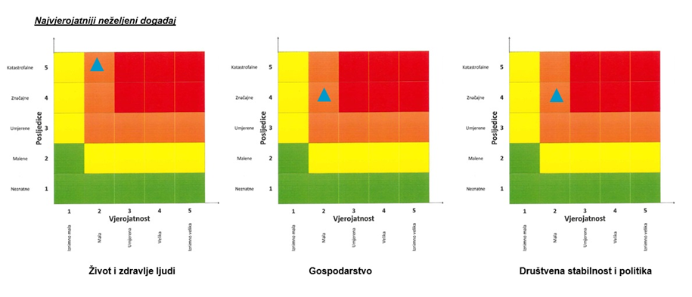
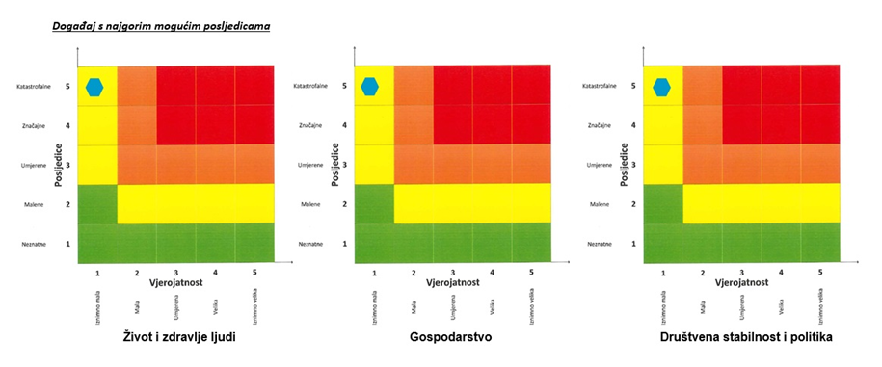

POPLAVE IZAZVANE IZLIJEVANJEM KOPNENIH VODENIH TIJELA
Naziv scenarija
Poplave izazvane izlijevanjem rijeke Gacke i njenih pritoka
Grupa rizika
Poplava
Rizik
Poplave izazvane izlijevanjem kopnenih vodenih tijela
Radna skupina
Koordinator:
Načelnik Stožera civilne zaštite Grada Otočca
Nositelj:
Jedinstveni upravni odjel Grada Otočca
Izvršitelj:
Hrvatske vode, voditelj VGI Lidija Pernar

Uvod
Dokumentacija i iskustva ekstremnih prirodnih pojava u prošlosti, pokazuju da poplava značajno utječe na sve sfere života, na društvenu i gospodarsku stabilnost pri čemu, također predstavlja značajno opterećenje za ekonomiju.
Poplava je prirodni fenomen čija se pojava ne može izbjeći, ali se rizici od poplavljivanja mogu smanjiti na prihvatljivu razinu poduzimanjem različitih preventivnih mjera. Poplave su među najopasnijim prirodnim nepogodama jer mogu uzrokovati gubitke ljudskih života, velike materijalne štete, oštećenje kulturnih dobara i ekološke katastrofe.

Prikaz utjecaja na kritičnu infrastrukturu
Utjecaj | Sektor
x | Komunikacijska i informacijska tehnologija (elektroničke komunikacije, prijenos podataka, informacijski sustavi, pružanje audio i audiovizualnih medijskih usluga)
x | Promet (cestovni, željeznički, zračni, pomorski i promet unutarnjim plovnim putovima)
 | Zdravstvo (zdravstvena zaštita, proizvodnja, promet i nadzor nad lijekovima)
x | Vodno gospodarstvo (regulacijske i zaštitne vodne građevine i komunalne vodne građevine)
x | Hrana (proizvodnja i opskrba hranom i sustav sigurnosti hrane, robne zalihe)
 | Financije (bankarstvo, burze, investicije, sustavi osiguranja i plaćanja)
x | Proizvodnja, skladištenje i prijevoz opasnih tvari (kemijski, biološki, radiološki i nuklearni materijali)
x | Javne službe (osiguranje javnog reda i mira, zaštita i spašavanje, hitna medicinska pomoć)
 | Nacionalni spomenici i vrijednosti

Kontekst
Operativno upravljanje rizicima od poplava i neposredna provedba mjera obrane od poplava utvrđeno je Državnim planom obrane od poplava („Narodne novine“ broj 84/10), i Glavnim provedbenim planom obrane od poplava (ožujak, 2022).
Svi tehnički i ostali elementi potrebni za upravljanje redovnom i izvanrednom obranom od poplava utvrđuju se Glavnim provedbenim planom obrane od poplava i provedbenim planovima obrane od poplava branjenih područja.
Državnim planom obrane od poplava uređuju se: teritorijalne jedinice za obranu od poplava, stupnjevi obrane od poplava, mjere obrane od poplava (uključivo i preventivne mjere), nositelje obrane od poplava, upravljanje obranom od poplava (s obvezama i pravima rukovoditelja obrane od poplava), sadržaj provedbenih planova obrane od poplava sustav za obavješćivanje i upozoravanje i sustav veza, mjere za obranu od leda na vodotocima.
Obrana od poplava provodi se na teritorijalnim jedinicama za obranu od poplava – vodnim područjima, sektorima, branjenim područjima i dionicama. Republika Hrvatska je na taj način podijeljena na 2 vodna područja, 6 sektora i 34 branjena područja.
Prema Pravilniku o granicama područja podslivova, malih slivova i sektora („Narodne novine“, broj 97/10, 31/13, 66/19), Grad Otočac spada u sektor E – Sjeverni Jadran, branjeno područje 25, područje malog sliva Lika:
- dionica obrane E.25.5 Gacka,
- dionica obrane E.25.6. Gacka – sjeverni krak,
- dionica obrane E.25.9. Gacka – retencija Donje Švičko jezero.
Tablica 40. Pregled teritorijalnih jedinica za izravnu provedbu mjera obrane od poplava (branjenih područja, dionica) po sektorima i pripadajućih zaštitnih vodnih građevina
SEKTOR E SJEVERNI JADRAN
Dionica obrane  broj | VODOTOK  obala  naziv dionice  stacionaža  dužina  ukupna dužina | Objekti na kojima se provode mjere obrane od poplava |  | Područje ugroženo poplavom  županija,  općine  naselja i objekti | Mjerodavni vodomjeri i kriteriji za proglašenje mjera obrane od poplava
Dionica obrane  broj |  | NASIPI  naziv nasipa  naziv dionice  stacionaža po vodotoku  stacionaža po nasipu  ukupna dužina nasipa | Objekti na dionici |  | V-vodomjer,rkm,  (aps.kota „0“)  P-pripremno stanje  R-redovna obrana  I-izvanredna obrana  IS-izvanredno stanje  M-najviši zabilježeni vodostaj
BRANJENO PODRUČJE 25 PODRUČJE MALOG SLIVA LIKA
E.25.5. | Gacka;  lijeva i desna obala;  ponor Perinka – Tonkovića vrilo;  km 0+000 - 24+170;  (24,170 km)  ukupno 24,170 km |  | km 0+000-5+120  regulirana dionica  (5,120 km)  km 5+120-6+530  regulirana dionica  Karlov kanal  (1,410 km)  km 0+000 ponor Perinka i pregrada uz  ponor  km 1+030 a.b. most Švica  km 1+050 kameni most Švica  km 5+730 a.b. most kod Ribiča  km 6+540 a.b. most Vivoze  km 7+670 a.b. most Luka  km 9+330 a.b. most Rogići  km 11+280 a.b. most Oreškovići  km 13+660 a.b. most Matasić  km 14+870 a.b. most Vrbani  km 16+320 a.b. most Podgora  km 17+370 a.b. most Čovići-Lešće | Ličko senjska;  Otočac | V - Vivoze 1, km 6+540, (447,85  m.n.m.)  P = hidrometeorološka prognoza  R = +200  I = +230  IS = +260
E.25.6. | Gacka - sjeverni  krak;  lijeva i desna obala;  ponor Vodenjača – rastoka Vivoze;  km 0+000,00 - 33+340;  (33,340 km)  ukupno 33,340 km | lijevi nasip Gacke -  sjeverni krak;  nasip uz lijevu obalu;  km 30+660-310+460;  km 0+000 - 0+800;  (0,800 km)  desni nasip Gacke -  sjeverni krak;  nasip uz desnu obalu;  km 32+420-32-740;  km 0+000 - 0+320;  (0,320 km)  ukupna dužina nasipa 1,120 km | km 0+000 ponor Vodenjača  km 0+500 ulaz u tunel  km 5+530 a.b.most Hrvatsko polje  km 10+330 a.b.most Kompolje  km 11+610 kameni most Brlog 3  km 12+990 ustava-sifon Marasi  km 16+320 Babića most (kameni)  km 28+970 a.b.most Staro selo  km 28+970 a.b.most Staro selo  km 31+790 a.b.most kod Gredelja  km 32+050 a.b.most Fortica  km 32+390 kameni most Otočac  km 33+260 ustava | Ličko senjska;  Otočac | V - Vivoze 1, km 6+540 (447,85 m.n.m.)  P = hidrometeorološka prognoza  R = +200  I = +300  IS = +260
E.25.9. | retencija Donje  Švičko jezero;  prirodna retencija;  površina retencije za  445 m.n.m. 2,80 km²  (približni nivo v.v. iz  1937.) |  | ponor Perinka i pregrada uz ponor |  | V - Švica, (406,15 m.n.m.)  P = prema Pravilniku  M = 437,10 m.n.m.
Izvor: Glavni provedbeni plan obrane od poplava, Hrvatske vode, ožujak 2022. god.
Od voda II. reda na području Grada Otočca u sustavu obrane su vodotoci: Kostelka, Sinačka Pučina i Knjapovac te vodotok Crevarak u Dabarskom polju.

Uzrok
Poplave su jedna od geofizičkih pojava, odnosno pojava neuobičajeno velike količine vode na određenom mjestu zbog djelovanja prirodnih sila (velika količina oborina) ili drugih uzroka kao što su propuštanje brana, ratna razaranja i sl.
Prema uzrocima nastanka poplave se mogu podijeliti na:
- poplave nastale zbog jakih oborina,
- poplave nastale zbog nagomilavanja leda u vodotocima,
- poplave nastale zbog klizanja tla ili potresa,
- poplave nastale zbog rušenja brane ili ratnih razaranja.
S obzirom na vrijeme formiranja vodnog vala poplave se mogu razvrstati na:
- mirne poplave − poplave na velikim rijekama kod kojih je potrebno deset i više sati za formiranje velikog vodnog vala,
- bujične poplave − poplave na brdskim vodotocima kod kojih se formira veliki vodni val za manje od deset sati,
- akcidentne poplave - poplave kod kojih se trenutno formira veliki vodni val rušenjem vodoprivrednih ili hidroenergetskih objekata.

Razvoj događaja koji prethodi velikoj nesreći
Po prosječnoj godišnjoj količini oborina na području Ličko-senjske županije prevladava humidna, a pojedine godine ima obilježja i perhumidne klime. Viši dijelovi Velebita prosječno godišnje prime iznad 2.500 milimetara oborina, a opadanjem nadmorske visine prema unutrašnjosti količina oborina se smanjuje.
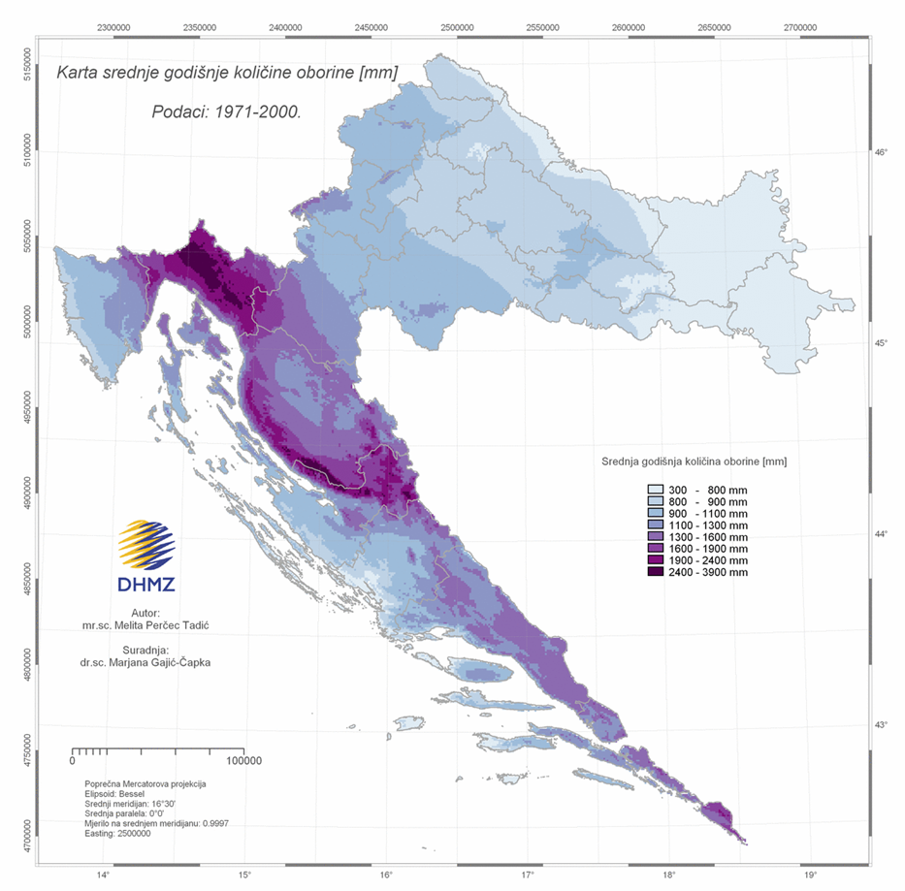
Slika 8. Karta srednje godišnje količine oborina (mm) prema podacima 1971.-2000. godine
Izvor. Državni hidrometeorološki zavod

Okidač koji je uzrokovao veliku nesreću
Prekomjerni dotok velikih količina vode na promatranom području javlja se kao posljedica dugotrajnih kiša, naglih i velikih oborina, topljenja snijega prilikom čega dolazi do izlijevanja vodotoka.

Opis događaja
Relativno visoke oborine koje godišnje iznose od 1.100 mm pa do preko 2.000 mm, uz visoke intenzitete uzrokuju pojave vrlo velikih pritoka, posebno kada se pretežno okršeno podzemlje saturira vodom. Osim rijeke Gacke, za sve druge vodotoke je karakteristična velika oscilacija protoka, uz pojavu gotovo potpunog prestanka tečenja u dužim sušnim razdobljima, pa ti vodotoci bez obzira na dužinu ili veličinu sliva imaju bujični karakter. Vodotoci na području Grada Otočca u konačnici su u prirodnom stanju ponornice, pa upojnost ponora bitno utječe na rizike od poplava. Ponori i ponorne zone imaju nedostatan kapacitet za evakuaciju velikih voda, te redovito dolazi do plavljenja najnižih dijelova slivova. Bitni utjecaj na poplave na predmetnom prostoru ima izgrađen sustav akumulacija, odvodnih kanala i hidrotehničkih tunela koji osiguravaju „sploštenje“ vodnog vala i evakuaciju dijela vode preko hidroenergetskih uređaja sve do mora.
Na području Grada Otočca poplavama su najugroženije ponorne zone Gacke i Crevarka, te područje uz tok Gacke i Sjevernog kraka Gacke koje je djelom uže gradsko područje, pa je s tog aspekta posebno osjetljivo na poplave. Poplavama su značajno ugrožena i područja uz tok vodotoka Kostelka.
      - Najvjerojatniji neželjeni događaj
Najvjerojatniji neželjeni događaj podrazumijeva plavljenje vodotoka II. reda: Kostelka, Sinačka Pučina, Knjapovac te vodotok Crevarak na području Grada Otočca.
Dionica 1.1. – vodotok Kostelka
Vodotok Kostelka je pritoka gornjeg toka Gacke, koja najvećim dijelom protječe kroz Ličko Lešće. Veličina sliva iznosi 2,09 km², dužina vodotoka 4,25 km, maksimalna protoka iznosi Q₂₀=cca 14m³/s , padaline H_{max/sat}= 35 mm, najkritičniji mjeseci su III.-IV. i X.-XI. Kod većih oborina i povećane izdašnosti izvora dolazi do izlijevanja vode na lokalnu prometnicu u zaselku Krakovac u duljini 1 km te su ugroženi i pojedini stambeni i gospodarski objekti. Vodotok nije uređen i osim propusta nema hidrotehničkih građevina.
Dionica 1.2. – vodotok Sinačka Pučina
Vodotok Sinačka Pučina je pritoka gornjeg toka Gacke, koja izvire u Majerovom vrilu. Veličina sliva iznosi 3,81 km², dužina vodotoka 2,48 km, padaline H_{max/sat}= 35 mm, najkritičniji mjeseci, III.-IV. i X.-XI. Kod većih oborina i povećane izdašnosti izvora dolazi do izlijevanja vode na lokalne prometnice koje su ugrožene u duljini od 1 km. Vodotok nije uređen osim izgradnje zapornice za skretanje vode prema ribogojilištu.
Dionica 1.3. – vodotok Knjapovac
Vodotok Knjapovac je pritoka gornjeg toka Gacke, koja izvire u Ličkom Lešću−zaseok Vujići. Dužina vodotoka 0,98 km, padaline H_{max/sat}= 35 mm, najkritičniji mjeseci, III.-IV. i X.-XI. Kod većih oborina i povećane izdašnosti izvora dolazi do izlijevanja vode na lokalne prometnice koje su ugrožene u duljini od 0,60 km.
Dionica 1.4. – vodotok Crevarak
Vodotok Crevarak kod velikih oborina plavi Dabarskog polja prvenstveno kao posljedica nedovoljne upojnosti ponora. Veličina sliva iznosi 10,00 km², dužina vodotoka 2,75 km, padaline H_{max/sat}= 35 mm, regulacijski kanal 2,75 km, najkritičniji mjeseci, III.-IV. i X.-XI.
Protoka na koju je sustav dimenzioniran Q_{dim}= 8,00-10,00-12,00 m³/s. Izlijevanjem vodotoka Crevarak ugrožena su do 5 stambenih objekata s cca 10 stanovnika, lokalne ceste u duljini od 3 km te oko 120 ha poljoprivrednih površina i šuma. Unazad tridesetak godina uređeni su ponori i izgrađen sustav odvodnje s dva glavna kanala kroz polje, koji bez obzira na dostatni kapacitet ne mogu zaštiti polje od poplava budući da su usko grlo ponori nedovoljnog kapaciteta.
        - Posljedice na život i zdravlje ljudi
Posljedice na život i zdravlje ljudi prikazuju se ukupnim brojem ljudi za koje se procjenjuje kako mogu biti u sastavu od nekog od procesa nastalih kao posljedica događaja opisanih scenarijem – poginuli, ozlijeđeni, oboljeli, evakuirani i sklonjeni. S obzirom na to da je procijenjeno kako neće biti potrebe za evakuacijom stanovništva, posljedice na život i zdravlje ljudi možemo okarakterizirati kao neznatne.
Tablica 41. Posljedice na život i zdravlje ljudi – najvjerojatniji neželjeni događaj − poplave izazvane izlijevanjem kopnenih vodenih tijela
Život i zdravlje ljudi
Kategorija | Posljedice | Kriterij  % | Odabrano
1 | Neznatne | <0,001 | X
2 | Malene | 0,001-0,0046
3 | Umjerene | 0,0047-0,011
4 | Značajne | 0,012-0,035
5 | Katastrofalne | 0,036>
        - Posljedice na gospodarstvo
Posljedice na gospodarstvo odnose se na ukupnu materijalnu i financijsku štetu u gospodarstvu nastalu utjecajem prijetnje u odnosu na proračun Grada Otočca.
Posljedice na gospodarstvo uslijed poplava očitovale bi se u vidu šteta na pokretnoj i nepokretnoj imovini, gubitak repromaterijala, troškova sanacije i sl. Ekonomske štete mogu se javiti uslijed plavljenja poljoprivrednih površina.
Tablica 42. Posljedice na gospodarstvo – najvjerojatniji neželjeni događaj − poplave izazvane izlijevanjem kopnenih vodenih tijela
Gospodarstvo
Kategorija | Posljedice | Kriterij  % | Odabrano
1 | Neznatne | 0,5-1
2 | Malene | 1-5 | X
3 | Umjerene | 5-15
4 | Značajne | 15-25
5 | Katastrofalne | >25

        - Posljedice na društvenu stabilnost i politiku
Posljedice za Društvenu stabilnost i politiku iskazuju se u materijalnoj šteti i to za štetu na kritičnoj infrastrukturi i šteti na građevinama od društvenog značaja.
Od poplava ugrožene su prometnice lokalnog značaja i poljski putovi prema poljoprivrednim površinama te se kao posljedica može javiti neupotrebljivost istih. S obzirom da navedeni scenarij neće predstavljati ugrozu ustanovama od javnog i društvenog značaja, šteta se smatra zanemarivom te podaci neće biti prikazani tablično ni putem matrice.
Tablica 43. Posljedice na kritičnu infrastrukturu – najvjerojatniji neželjeni događaj − poplave izazvane izlijevanjem kopnenih vodenih tijela
Društvena stabilnost i politika
Štete/gubici na kritičnoj infrastrukturi
Kategorija | Posljedice | Kriterij  % | Odabrano
1 | Neznatne | 0,5-1
2 | Malene | 1-5 | X
3 | Umjerene | 5-15
4 | Značajne | 15-25
5 | Katastrofalne | >25
        - Vjerojatnost događaja
Vjerojatnost poplava izazvanih izlijevanjem vodotoka Kostelka, Sinačka Pučina, Knjapovac te Crevarak na području Grada Otočca okarakterizirana je kao velika.
Tablica 44. Vjerojatnost/frekvencija – najvjerojatniji neželjeni događaj − poplave izazvane izlijevanjem kopnenih vodenih tijela
KATEGORIJA | VJEROJATNOST/FREKVENCIJA
KATEGORIJA | KVALITATIVNO | VJEROJATNOST | FREKVENCIJA | ODABRANO
1 | Iznimno mala | <1 % | 1 događaj u 100 godina i rjeđe
2 | Mala | 1 – 5 % | 1 događaj u 20 do 100 godina
3 | Umjerena | 5 – 50 % | 1 događaj u 2 do 20 godina
4 | Velika | 51 – 98 % | 1 događaj 1 do 2 godine | X
5 | Iznimno velika | > 98 % | 1 događaj godišnje ili češće

Događaj s najgorim mogućim posljedicama
Događaj s najgorim mogućim posljedicama podrazumijeva izlijevanje rijeke Gacke uslijed prekomjernih oborina na području Grada Otočca.
Dionica obrane E. 25.5 Gacka
Veličina sliva, neposredni 355 km², hidrogeološki 712 km², dužina vodotoka 24,00 km, maksimalna protoka Q₁₀₀=108,00 m³/s, padaline H_{max/sat}= 35 mm, regulacijski kanali 3,64 km, ponor 2 kom, najkritičniji mjeseci III.-IV. i X.-XI, protoka na koji je sustav dimenzioniran Q_{dim}=32,50 m³/s-60 m³/s-54 m³/s.
Vodotok Gacke odvodi vode od Tonković vrila prema ponorima u prirodnoj retenciji Donje Švičko jezero, prolazeći dijelom rubnim područjem Otočca, gdje je djelomično uređen. Vodotok dijelom služi i za prihvat i daljnji transport vode iz Lipovog polja (hidrotehnički tunel Lika-Gacka) prema akumulaciju Gusić polje i dalje HE Senj. Ključna građevina za usmjeravanje te vode prema hidroelektrani ili ponorima u Donjem Švićkom jezeru je brana ustava Šumećica, a za usmjeravanje dijela vode u Sjeverni krak Gacke, brana ustava Vivoze. Kanal nizvodno od brane Šumećica dimenzioniran je za zbrinjavanje količina 100-godišnje vode Gacke koje su veće od pogonskih voda HE SENJ, na protoku od 32,5 m³/s. Međutim i te količine voda u koincidenciji sa oborinama i vodama iz lokalnih izvora na toj dionici toka izazivaju štete, prvenstveno radi neprimjerenog i nelegalnog korištenja prostora uz vodotok. Uzvodno od brane Šumećica pa do rastoke Vivoze, kapacitet kanala Gacke je 92,5 m³/s, što osigurava protočnost 100-godišnje vode. Uzvodno od Vivoza, korito Gacke je prirodno i redovito kod većih voda poplavljuje okolni prostor, a kako je predviđeno da taj dio Gacke i dalje zadrži prirodno stanje (zaštićeni krajolik), to će u tom dijelu poplavljivanja okolnog prostora biti trajno stanje. Ugroza od poplava najveća je u slučajevima djelomičnog ili potpunog prestanka rada HE Senj, budući da se vode mogu evakuirati samo prolaskom kroz turbinsko postrojenje. Tada se uspostavlja prirodno stanje kakvo je bilo prije izgradnje hidroenergetskog sustava u kojem se javljaju značajna plavljenja, odnosno sva voda se upušta u južni krak rijeke Gacke, a dio se može upustiti i u sjeverni krak rijeke Gacke u ovisnosti o njegovom trenutnom kapacitetu koji ovisi o više faktora. Potencijalnu ugrozu od velikih poplava predstavlja i mogućnost havarije na uređajima za zatvaranje dotoka vode iz Lipovog polja (sliv Lika) prema Šumećici i u tom slučaju bi uz velike vode Gacke u poplavama sudjelovao i dio voda Sliva Like.
Posljedice po stanovništvo, materijalna i kulturna dobra:
- broj ugroženih stanovnika − 1.170 (naselja: Švica, Šumećica, Vivoze, Prozor, Čovići, Ličko Lešće),
- broj stambenih objekata − 322,
- površina poljoprivrednih/šumskih tala – 110 ha,
- županijske ceste (ŽC 5140, ŽC 5143, ŽC 5144, ŽC 5147) − 9,00 km,
- lokalne ceste (LC 59032, LC 59033) − 1,70 km.
Dionica obrane E 25.6. Gacka – sjeverni krak
Veličina sliva, neposredni 355 km², hidrogeološki 712 km², dužina vodotoka 32,08 km, maksimalna protoka Q₁₀₀=15,50 m³/s, padaline H_{max/sat}= 35 mm, regulacijski kanali 2,50 km, ponor 5 kom, najkritičniji mjeseci III.-IV. i X.-XI., protoka na koju je sustav dimenzioniran Q_{dim}=15,50 m³/s.
Sjeverni krak rijeke Gacke jedan je od dva kraka Gacke koji vodu odvodi prema ponorima u Gusić polju i Hrvatskom polju (ponor Vodenjača), u dijelu koji prolazi kroz Otočac djelomično je uređen. Zbog vrlo malog uzdužnog pada ograničena je protočnost i veće vode ugrožavaju niže postavljene dijelove Otočca. U čvoru Vivoze se regulira količina vode Gacke koja se upušta u sjeverni krak. Sjeverni krak bi neškodljivo trebao prihvatiti 15,50 m³/s, međutim zbog nedovoljne uređenosti i naročito nekontrolirane izgradnje kod znatno manjih voda ugrožavaju i poplavljuju sadržaje u svojoj neposrednoj blizini, pa se štete javljaju već kod protoka iznad 4,00 m³/s. Određene probleme stvaraju i zaobalne vode, a značajne su i količine vode koji taj krak dobiva iz svojih pritoka.
Posljedice po stanovništvo, materijalna i kulturna dobra:
- broj ugroženih stanovnika − 800 (naselja: Otočac, Staro selo, Tokljace, Brlog, Kompolje, Hrvatsko polje),
- broj kuća/zgrada − 300,
- površina poljoprivrednih /šumskih tala - 45 ha,
- županijska cesta (ŽC 5126) − 4,00 km,
- lokalne ceste (LC 59034) − 1,00 km,
- kulturna dobra − crkva u Otočcu.
Dionica obrane E 25.6. Gacka – retencija Donje Švičko jezero
Veličina sliva, neposredni 355 km², hidrogeološki 712 km², površina inundacije za maksimalni uspor 2,74 km², zabilježeni apsolutni maksimalni uspor za 100−godišnje razdoblje 440 m.n.m, ponori 2 kom, najkritičniji mjeseci III.-IV. i X.-XI.
Prirodna retencija Donje Švičko jezero predstavlja ponornu zonu južnog kraka Gacke s dva izražajna ponora koji nemaju dovoljnu upojnost za zbrinjavanje velikih voda pa se u takvim slučajevima nivo vode u tom kraškom polju podiže plaveći velike površine. Izgradnjom hidroenergetskog sustava Senj bitno je smanjena učestalost plavljenja prirodne retencije Donje Švičko jezero, ali nije eliminirana ugroza od poplava kakve su se događale i prije izgradnje tog sustava, samo je ta pojavnost rjeđa. U slučajevima pojava velikih voda u uvjetima kada iz bilo kojih razloga ne radi HE Senj, prestaje otjecanje vode prema moru, zaustavlja se dotok iz Lipovog polja i uspostavlja stanje kakvo je bilo prije izgradnje hidroenergetskog sustava.
Posljedica po stanovništvo, materijalna i kulturna dobra:
- površina pretežno šumskog i poljoprivrednog zemljišta − 2,74 km².

Posljedice na život i zdravlje ljudi
Posljedice na život i zdravlje ljudi prikazuju se ukupnim brojem ljudi za koje se procjenjuje kako mogu biti u sastavu od nekog od procesa nastalih kao posljedica događaja opisanih scenarijem – poginuli, ozlijeđeni, oboljeli, evakuirani i sklonjeni. S obzirom na broj ljudi ugroženih navedenim događajem posljedice na život i zdravlje ljudi možemo okarakterizirati kao katastrofalne.
Tablica 45. Posljedice na život i zdravlje ljudi − događaj s najgorim mogućim posljedicama − poplave izazvane izlijevanjem kopnenih vodenih tijela
Život i zdravlje ljudi
Kategorija | Posljedice | Kriterij  % | Odabrano
1 | Neznatne | <0,001
2 | Malene | 0,001-0,0046
3 | Umjerene | 0,0047-0,011
4 | Značajne | 0,012-0,035
5 | Katastrofalne | 0,036> | X

Posljedice na gospodarstvo
Posljedice na gospodarstvo odnose se na ukupnu materijalnu i financijsku štetu u gospodarstvu nastalu utjecajem prijetnje u odnosu na proračun Grada Otočca.
Uslijed poplava, posljedice na gospodarstvo očitovale bi se u vidu šteta na pokretnoj i nepokretnoj imovini, gubitku repromaterijala, troškova sanacije i sl. Ekonomske štete mogu se javiti zbog nedostatka prehrambenih proizvoda i stočne hrane uslijed plavljenja poljoprivrednih površina, livada i sjenokoša.
Tablica 46. Posljedice na gospodarstvo − događaj s najgorim mogućim posljedicama − poplave izazvane izlijevanjem kopnenih vodenih tijela
Gospodarstvo
Kategorija | Posljedice | Kriterij  % | Odabrano
1 | Neznatne | 0,5-1
2 | Malene | 1-5
3 | Umjerene | 5-15
4 | Značajne | 15-25 | X
5 | Katastrofalne | >25

Posljedice na društvenu stabilnost i politiku
Posljedice društvene stabilnosti i politike iskazuju se u materijalnoj šteti i to za štetu na kritičnoj infrastrukturi i šteti na građevinama od javnog i društvenog značaja.
Na području Grada Otočca uslijed poplava uzrokovanih izlijevanjem navedenih vodotoka ugrožene su prometnice županijskog, lokalnog značaja i poljski putovi prema poljoprivrednim površinama te se kao posljedica može javiti neupotrebljivost istih. Od građevina javnog i društvenog značaja plavljenjem je ugrožena crkva u Otočcu.
Tablica 47. Posljedice na kritičnu infrastrukturu − događaj s najgorim mogućim posljedicama − poplave izazvane izlijevanjem kopnenih vodenih tijela
Društvena stabilnost i politika
Štete/gubici na kritičnoj infrastrukturi
Kategorija | Posljedice | Kriterij  % | Odabrano
1 | Neznatne | 0,5-1
2 | Malene | 1-5
3 | Umjerene | 5-15 | X
4 | Značajne | 15-25
5 | Katastrofalne | >25
Tablica 48. Posljedice na ustanove/građevine javno društvenog značaja − događaj s najgorim mogućim posljedicama – poplave izazvane izlijevanjem kopnenih vodenih tijela
Društvena stabilnost i politika
Štete/gubici na ustanovama/građevinama javnog društvenog značaja
Kategorija | Posljedice | Kriterij  % | Odabrano
1 | Neznatne | 0,5-1
2 | Malene | 1-5
3 | Umjerene | 5-15 | X
4 | Značajne | 15-25
5 | Katastrofalne | >25
Posljedice za Društvenu stabilnost i politiku iskazuju se zbirno.
Tablica 49. Posljedice na društvenu stabilnost i politiku − događaj s najgorim mogućim posljedicama – poplave izazvane izlijevanjem kopnenih vodenih tijela
Kategorija | Kritična infrastruktura | Ustanove/građevine javnog društvenog značaja | Ukupno
1
2
3 | X | X | X
4
5

Vjerojatnost događaja
Vjerojatnost pojave navedenog scenarija na predmetnom području Grada Otočca okarakterizirana je kao umjerena.
Tablica 50. Vjerojatnost/frekvencija − događaj s najgorim mogućim posljedicama − poplave izazvane izlijevanjem kopnenih vodenih tijela
KATEGORIJA | VJEROJATNOST/FREKVENCIJA
KATEGORIJA | KVALITATIVNO | VJEROJATNOST | FREKVENCIJA | ODABRANO
1 | Iznimno mala | <1 % | 1 događaj u 100 godina i rjeđe
2 | Mala | 1 – 5 % | 1 događaj u 20 do 100 godina
3 | Umjerena | 5 – 50 % | 1 događaj u 2 do 20 godina | X
4 | Velika | 51 – 98 % | 1 događaj 1 do 2 godine
5 | Iznimno velika | > 98 % | 1 događaj godišnje ili češće

Podaci, izvori i metode izračuna
- Glavni provedbeni plan obrane od poplava, Hrvatske vode, ožujak 2022. godine,
- Popis stanovništva 2021. godinu, Državni zavod za statistiku,
- Procjena rizika od katastrofa za Republiku Hrvatsku, studeni 2019. godina,
- Prostorni plan uređenja Grada Otočca („Službeni vjesnik Grada Otočca“, broj 05/04, 03/06, 04/11, 3/15, 04/17),
- Smjernice za izradu procjene rizika od velikih nesreća za područje Ličko-senjske županije („Službeni glasnik Ličko-senjske županije“, broj 1/17, 14/17).

Matrice rizika
VRSTA RIZIKA | OPIS RIZIKA
Nizak rizik | Dodatne mjere nisu potrebne, osim uobičajenih.
Umjeren rizik | Rizik se može prihvatiti ukoliko troškovi premašuju dobit.
Visok rizik | Rizik se može prihvatiti ukoliko je smanjenje nepraktično ili troškovi uvelike premašuju dobit.
Vrlo visok rizik | Rizik se ne može prihvatiti, izuzev u iznimnim situacijama.
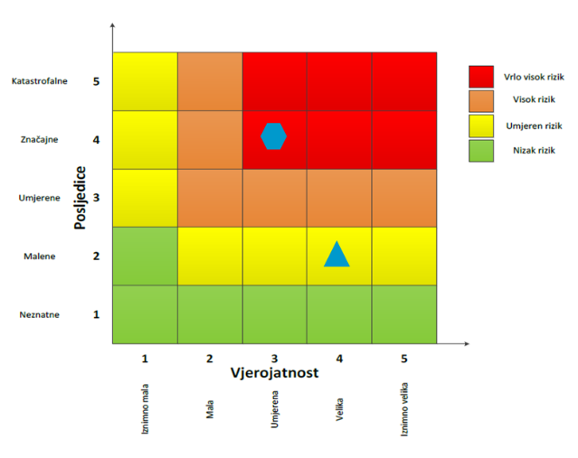
RIZIK: Poplave
NAZIV SCENARIJA: Poplave izazvane izlijevanjem rijeke Gacke

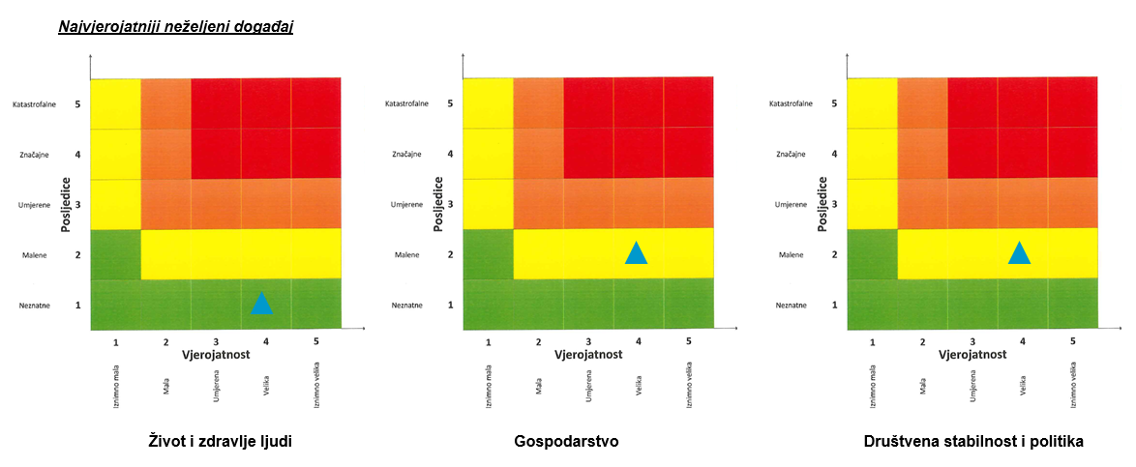
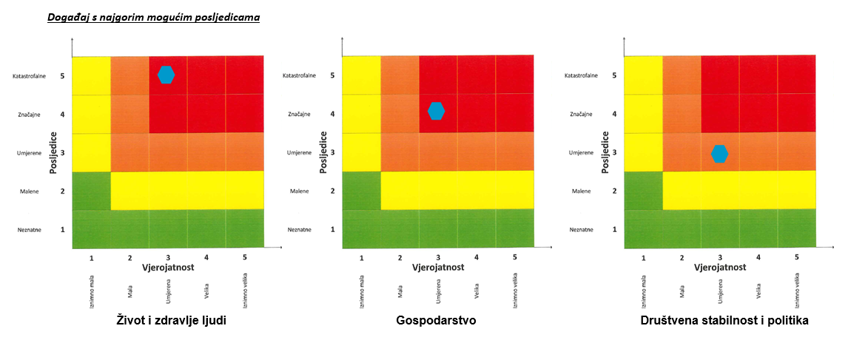

EPIDEMIJE I PANDEMIJE
Naziv scenarija
Pojava epidemije na području Grada Otočca
Grupa rizika
Epidemije i pandemije
Rizik
Epidemije i pandemije
Radna skupina
Koordinator:
Načelnik Stožera civilne zaštite Grada Otočca
Nositelj:
Jedinstveni upravni odjel Grada Otočca
Izvršitelj:
Dom zdravlja Otočac, ravnatelj Ivan Furlan

Uvod
Epidemijom zarazne bolesti smatra se porast oboljenja od zarazne bolesti neuobičajen po broju slučajeva, vremenu, mjestu i zahvaćenom pučanstvu te neuobičajeno povećanje broja oboljenja s komplikacijama ili smrtnim ishodom, kao i pojava dvaju ili više međusobno povezanih oboljenja od zarazne bolesti, koja se nikada ili više godina nisu pojavljivala na jednom području te pojava većeg broja oboljenja čiji je uzročnik nepoznat, a prati ih febrilno stanje.

Prikaz utjecaja na kritičnu infrastrukturu
Utjecaj | Sektor
 | Komunikacijska i informacijska tehnologija (elektroničke komunikacije, prijenos podataka, informacijski sustavi, pružanje audio i audiovizualnih medijskih usluga)
 | Promet (cestovni, željeznički, zračni, pomorski i promet unutarnjim plovnim putovima)
x | Zdravstvo (zdravstvena zaštita, proizvodnja, promet i nadzor nad lijekovima)
 | Vodno gospodarstvo (regulacijske i zaštitne vodne građevine i komunalne vodne građevine)
 | Hrana (proizvodnja i opskrba hranom i sustav sigurnosti hrane, robne zalihe)
 | Financije (bankarstvo, burze, investicije, sustavi osiguranja i plaćanja)
 | Proizvodnja, skladištenje i prijevoz opasnih tvari (kemijski, biološki, radiološki i nuklearni materijali)
x | Javne službe (osiguranje javnog reda i mira, zaštita i spašavanje, hitna medicinska pomoć)
 | Nacionalni spomenici i vrijednosti

Kontekst
Gripa je ozbiljna akutna zarazna bolest uzrokovana jednim od virusa influence (tip A i tip B) izraženim brzim širenjem i visokim brojem oboljelih. Praćena je prije svega općim simptomima, osobito vrućicom, malaksalošću, glavoboljom, bolima u mišićima te drugim znakovima teške toksemije. Respiratorni simptomi u početku bolesti nisu izraženi, obično se javljaju tek u dijelu bolesti kad već popuštaju opći simptomi, unatoč činjenici da su respiratorni organi osnovno i glavno mjesto infekcije. Gripu karakterizira nagli početak, nešto sporiji oporavak i mogućnost razvoja brojnih komplikacija. Na vrstu, težinu bolesti i komplikacija utječe dob oboljelog, cjelokupno zdravstveno stanje i poglavito kronične bolesti od kojih je osoba bolovala prije gripe. Influenca odnosno gripa je sezonska bolest koja se svake godine javlja na području Ličko-senjske županije u zimskim mjesecima.
Koronavirus je novi soj virusa, koji do sada nije bio otkriven kod ljudi. Svjetska zdravstvena organizacija ga je nazvala SARS-CoV- ((Severe Acute Respiratory Syndrome Coronavirus-2), a bolest koju uzrokuje COVID-19. Otkriven je u Kini krajem 2019. godine. Virus može uzrokovati blage simptome slične gripi poput povišene tjelesne temperature, kašlja, otežanog disanja, bolova u mišićima i umora. U težim slučajevima javlja se teška upala pluća, akutni sindrom respiratornog distresa, sepsa i septički šok koji mogu uzrokovati smrt pacijenta. Osobe koje boluju od težih oblika kroničnih bolesti podložnije su težim oboljenjima. Prema podacima Hrvatskog zavoda za javno zdravstvo u razdoblju od pojave virusa SARS-CoV-2 do dana 16. siječnja 2022. godine u Hrvatskoj je zabilježeno ukupno 1.266.503 slučajeva oboljenja, od čega je preminulo ukupno 17.775 osoba. Na području Ličko-senjske županije bilo je ukupno 11.484 slučajeva oboljelih osoba od čega je preminulo 259 osoba. Prema podacima Zavoda za javno zdravstvo Ličko-senjske županije, ukupan broj oboljelih na području Grada Otočca od početka pandemije iznosi 1.788. Prema dosadašnjim analizama slučajeva, infekcija COVID-19 u oko 80% slučajeva uzrokuje blagu bolest (bez pneumonije ili blagu upalu pluća) i većina oboljelih se oporavlja, 14% ima težu bolest, a 6% ima teški oblik bolesti. Ne postoji specifično liječenje za ovu bolest. Pristup liječenju pacijenata s infekcijama vezanim uz koronaviruse je liječenje kliničkih simptoma (npr. povišene temperature, kašlja, dehidracije i dr.). Pružanje njege (npr. potporna terapija i praćenje – terapija kisikom, infuzija i eksperimentalna primjena antivirusnih lijekova) može biti vrlo učinkovito kod oboljelih osoba. Cjepivo protiv koronavirusa u Republici Hrvatskoj dostupno od četiri različita proizvođača. Od dana 27. prosinca 2020. godine kada je započelo cijepljenje do dana 13. rujna 2022. godine, ukupno je utrošeno 5.356.963 doza cjepiva. Na području Grada Otočca 2. dozom procijepljeno je ukupno 39,43% stanovništva. Kontraindikacije za cijepljenje su akutna bolest i preosjetljivost na sastojke cjepiva. Trudnoća se ne smatra kontraindikacijom za cijepljenje, već dolazi u obzir ako potencijalna korist nadmašuje potencijalni rizik od cijepljenja, tj. dolazi u obzir ako trudnica ima čimbenike koji ju svrstavaju u vulnerabilnu skupinu za teške oblike bolesti COVID-19.

Uzrok
Postoje tri virusa gripe ili influence (A, B i C). Na površini lipidne ovojnice nalaze se dva osnovna virusna antigena – hemaglutinin (H) i neuraminidaza (N). Oni nisu stabilni, stalno mijenjaju svoja antigenska svojstva, pa tako nastaju mutacije virusa influence koje su osobito karakteristične za virus gripe A. Manje se promjene (antigensko skretanje) događaju češće, svake 2 do 3 godine, a veće (antigenski otklon) rjeđe, u prosjeku svakih 10 do 40 godina. Zato samo virus gripe A, zbog korjenitih promjena, može prouzročiti velike epidemije i pandemije (epidemije svjetskih razmjera), te čestu pojavu teških kliničkih oblika bolesti s brojnim komplikacijama.
Koronavirusi su virusi koji cirkuliraju među životinjama, no neki od njih mogu prijeći na ljude. Nakon što prijeđu sa životinje na čovjeka mogu se prenositi među ljudima. Šišmiši se smatraju prirodnim domaćinima ovih virusa, no velik broj životinja mogu biti nositelji koronavirusa. Na primjer, koronavirus bliskoistočnog respiratornog sindroma (MERS-CoV) prenose deve dok SARS-CoV-1 cibetke, životinje iz reda zvijeri srodnih mačkama.

Razvoj događaja koji prethodi velikoj nesreći
Virus gripe prenosi se kapljicama izbačenim tijekom kihanja i/ili kašljanja. Kada zdrava osoba udahne virusom ispunjenu kapljicu, hemaglutinin se na površini virusa veže za enzime u sluznici koji se nalaze u dišnom traktu. Enzim proteaza cijepa hemaglutinin na pola što genetskom materijalu dozvoljava da uđe u stanicu i počne se množiti.
COVID-19 prenosi kapljičnim putem. Infekcija primarno prenosi s osobe na osobu malim kapljicama iz nosa ili usta koje se izbacuju kad oboljela osoba kašlje, kiše ili govori. Te su kapljice relativno teške, ne prenose se na veliku udaljenost i relativno brzo padaju na predmete i površine u blizini oboljelog. Druga se osoba zarazi kad udahne takve kontaminirane kapljice. Kada kapljice padnu na predmete i površine kao što su npr. stolovi, kvake na vratima, rukohvati, ti predmeti postanu kontaminirani te se druge osobe mogu zaraziti dodirujući takve površine i potom dodirujući svoja usta, nos, oči. Virus na takvim površinama može preživjeti nekoliko sati.

Okidač koji je uzrokovao veliku nesreću
Inkubacija gripe (razdoblje od infekcije do pojave prvih simptoma) iznosi samo 1 do 3 dana. Bolest nastupa vrlo naglo. Bolesnici uz visoku temperaturu i druge opće simptome osjećaju potpunu klonulost i nemoć, mučninu i gubitak teka, a neki su pospani, smeteni ili dezorijentirani. Temperatura može biti izrazito visoka, nerijetko i iznad 40 °C, osobito u prva 2 do 3 dana bolesti. Povraćanje i proljev nisu rijetke pojave, osobito u male djece. U početku obično nema respiratornih simptoma, a nakon 1 do 2 dana pojavljuju se grlobolja, otežano disanje na nos i suhi nadražajni kašalj te u nekih bolesnika i promuklost. Pojavom tih simptoma klinička slika influence postaje karakterističnija, a dijagnoza sigurnija. Temperatura obično ostaje povišena 4 do 6 dana. Oporavak je relativno spor i dug. Kašalj, umor, nevoljkost, slab tek i slične tegobe mogu potrajati i nekoliko tjedana.
Razdoblje inkubacije (vrijeme od izloženosti virusu do početka simptoma) iznosi 5 do 6 dana, s rasponom od 2 do 14 dana. Osobe zaražene virusom SARS-CoV-2 najzaraznije su u početku bolesti, no mogu biti zarazne i dan-dva prije pojave simptoma, što je slično zaraznosti kod gripe. Većina osoba u bliskom kontaktu s oboljelom osobom zarazi se unutar prvih 5 dana od pojave simptoma u te oboljele osobe. Prijenos infekcije može se dogoditi i od osoba koje nemaju simptome bolesti, od takozvanih asimptomatskih slučajeva. Zaraznost se smanjuje kako prolaze dani od pojave simptoma i do sada nije uspješno izoliran živi virus iz uzoraka gornjih dišnih puteva nakon drugog tjedna bolesti (iako nalaz molekularnog (PCR) testiranja može biti pozitivan).

Opis događaja
U svrhu izrade procjene rizika kao primjeri mogućih scenarija u ovom dokumentu, obrađuju se scenariji pojave virusa gripe (najvjerojatniji neželjeni događaj) i pojave virusa SARS-CoV-2 (događaj s najgorim mogućim posljedicama) na području Grada Otočca.
      - Najvjerojatniji neželjeni događaj
Virus gripe B uzrokuje blaže simptome gripe. H i N antigeni ovog tipa rijetko su podložni manjim promjenama (mutacijama genske strukture virusa). Epidemije tipom B virusa gripe najčešće su u školama. Postojanje (prevalencija) antitijela na ovaj tip virusa u općoj populaciji je visoka, a virus rijetko uzrokuje manifestnu infekciju u čovjeka.
Virus gripe tipa A ima sposobnost mutacije (promjene) izgleda, sastava H i N antigena, glavnih infektivnih, odnosno virulentnih dijelova virusa i zato se smatra kako on uzrokuje teži tijek bolesti. Upravo virus gripe A uzrokom je pandemija (epidemija diljem svijeta). Velika pandemija ovom grupom virusa gripe zabilježena je osobito početkom 20tog stoljeća kada je od tog virusa gripe umrlo nekoliko milijuna ljudi diljem svijeta.
Iako je gripa ozbiljna virusna bolest simptomi u većine oboljelih nestaju kroz 7-10 dana. Međutim poznate su i komplikacije gripe. One se javljaju kod osoba koje ne miruju za vrijeme trajanja bolesti, kod jako mladih osoba, djece ili starijih osoba koje boluju od kroničnih bolesti, kod oboljelih od nervnih bolesti ili kod imunokompromitiranih osoba (oboljelih od HIV-a ili kod osoba koje su na terapiji imunosupresivima ili kortikosteroidima).
Veći problem, a ujedno i najčešći je nastanak virusne, bakterijske ili mješovite upale pluća kao komplikacije gripe. Primarna virusna upala pluća je najrjeđa, ali i najteža. Takvi bolesnici obično se ne oporavljaju nakon nestanka općih simptoma, već imaju napadaje kašlja sa ili bez vrućice, a ponekad iskašljavaju i sukrvavi iskašljaj. Glavno obilježje bakterijske upale pluća nakon gripe je ponovna pojava temperature nakon dva do tri dana poboljšanja tijeka bolesti. Takvi bolesnici nakon ponovne pojave vrućice imaju produktivni kašalj (iskašljavaju), a na plućima se čuje karakterističan zvuk bakterijske upale pluća. Uzročnici koji najčešće uzrokuju bakterijsku upalu pluća nakon gripe su Streptococcus pneumoniae, Staphylococcus aureus i Hemophilus infuenze. Bolesnici s najvećim rizikom za razvoj ove bolesti su srčani bolesnici ili oboljeli od kroničnih plućnih bolesti.

        - Posljedice na život i zdravlje ljudi
Posljedice na život i zdravlje ljudi prikazuju se ukupnim brojem ljudi za koje se procjenjuje kako mogu biti u sastavu od nekog od procesa nastalih kao posljedica događaja opisanih scenarijem – poginuli, ozlijeđeni, oboljeli, evakuirani i sklonjeni.
U vrijeme epidemije gripe očekuje se da će oboljeti 1 od 10 odraslih stanovništva te 1 od 3 djece na području Grada Otočca.
Tablica 51. Posljedice na život i zdravlje ljudi − najvjerojatniji neželjeni događaj − epidemije i pandemije
Život i zdravlje ljudi
Kategorija | Posljedice | Kriterij  % | Odabrano
1 | Neznatne | <0,001
2 | Malene | 0,001-0,0046
3 | Umjerene | 0,0047-0,011
4 | Značajne | 0,012-0,035
5 | Katastrofalne | 0,036> | X
        - Posljedice na gospodarstvo
Posljedice na gospodarstvo odnose se na ukupnu materijalnu i financijsku štetu u gospodarstvu nastalu utjecajem prijetnje u odnosu na proračun Grada Otočca.
Posljedice epidemije influence rezultiraju smanjenjem broja radno aktivnog stanovništva te povećanjem troškova zdravstvenog sustava za liječenje oboljelih i provođenje preventivnih mjera u cilju suzbijanja kao i sprječavanja nastavka širenja epidemije. Uz gore navedene troškove treba pribrojiti i troškove koji su nastali zbog otežanog odvijanja proizvodnih procesa u gospodarstvu, troškove osiguranja cjepiva, troškove kemoprofilakse i terapije osoba koje se iz nekog razloga nisu cijepile i dr.
Tablica 52. Posljedice na gospodarstvo − najvjerojatniji neželjeni događaj − epidemije i pandemije
Gospodarstvo
Kategorija | Posljedice | Kriterij  % | Odabrano
1 | Neznatne | 0,5-1
2 | Malene | 1-5
3 | Umjerene | 5-15 | X
4 | Značajne | 15-25
5 | Katastrofalne | >25
        - Posljedice na društvenu stabilnost i politiku
Zbog povećanog broja oboljelih uslijed pojave gripe dolazi do opterećenja sustava zdravstvene skrbi.
Tablica 53. Posljedice na kritičnu infrastrukturu – najvjerojatniji neželjeni događaj − epidemije i pandemije
Društvena stabilnost i politika
Štete/gubici na ustanovama/građevinama javnog društvenog značaja
Kategorija | Posljedice | Kriterij  % | Odabrano
1 | Neznatne | 0,5-1
2 | Malene | 1-5 | X
3 | Umjerene | 5-15
4 | Značajne | 15-25
5 | Katastrofalne | >25
Pojava epidemija i pandemija ne uzrokuje štete na građevinama od društvenog i javnog značaja, prema tome isto se neće prikazati tablično i putem matrice.
        - Vjerojatnost događaja
Virus gripe tipa B pojavljuje se na području Ličko-senjske županije svake godine u zimskim mjesecima u manjim ili većim epidemijama. Epidemije gripe uzrokovane virusom tipa A javljaju se svake 2-3 godine.
Tablica 54. Vjerojatnost/frekvencija − najvjerojatniji neželjeni događaj − epidemije i pandemije
KATEGORIJA | VJEROJATNOST/FREKVENCIJA
KATEGORIJA | KVALITATIVNO | VJEROJATNOST | FREKVENCIJA | ODABRANO
1 | Iznimno mala | <1 % | 1 događaj u 100 godina i rjeđe
2 | Mala | 1 – 5 % | 1 događaj u 20 do 100 godina
3 | Umjerena | 5 – 50 % | 1 događaj u 2 do 20 godina
4 | Velika | 51 – 98 % | 1 događaj 1 do 2 godine | X
5 | Iznimno velika | > 98 % | 1 događaj godišnje ili češće

Događaj s najgorim mogućim posljedicama
Infekcija koronavirusom najčešće uzorkuje simptome poput povišene temperature, suhog kašlja, nedostatka zraka te naglog gubitka mirisa, okusa ili promjene okusa, dok se rjeđe javljaju bolovi u tijelu, glavobolja, umor te povraćanje. Mnogi zarazu poistovjećuju sa simptomima gripe ili prehlade. U težim slučajevima javlja se teška upala pluća, sindrom akutnog otežanog disanja, sepsa i septički šok koji mogu uzrokovati smrt pacijenta. Osobe koje boluju od težih oblika kroničnih bolesti podložnije su težim oboljenjima. Postojeći podaci ukazuju da starije osobe i osobe s kroničnim bolestima (poput hipertenzije, srčanih bolesti, dijabetesa, bolesti dišnih puteva, malignih bolesti) imaju veći rizik razvoja teže kliničke slike koja zahtijeva bolničko liječenje, nerijetko u jedinicama intenzivnog liječenja, s povećanim rizikom smrtnog ishoda. Virusi su podložni stalnim promjenama kroz mutacije pri umnažanju. Iako većina mutacija neće značajno utjecati na karakteristike virusa, neke mutacije ili njihove kombinacije mogu dovesti do izmjene određenih karakteristika virusa pa tako i novog koronavirusa (SARS-CoV-2) koje mu omogućavaju veću sposobnost širenja ili utječu na težinu kliničke slike i/ili izbjegavanje postojećeg imunološkog odgovora.

Posljedice na život i zdravlje ljudi
Posljedice na život i zdravlje ljudi prikazuju se ukupnim brojem ljudi za koje se procjenjuje kako mogu biti u sastavu od nekog od procesa nastalih kao posljedica događaja opisanih scenarijem – poginuli, ozlijeđeni, oboljeli, evakuirani i sklonjeni.
Uslijed pojave nove vrste dosad nepoznatog virusa podrazumijeva se velik broj oboljelih te veći broj smrtnih slučajeva nego kod poznatih zaraza. Također, prilikom pojave zaraze u objektima u kojima boravi veći broj ljudi, kao što su domovi za starije i nemoćne provodi se evakuacija korisnika. Može doći do prekomjerne popunjenosti zdravstvenih kapaciteta prilikom čega se zaraza širi te se vrši zdravstvena selekcija zaraženih.
Tablica 55. Posljedice na život i zdravlje ljudi − događaj s najgorim mogućim posljedicama – epidemije i pandemije
Život i zdravlje ljudi
Kategorija | Posljedice | Kriterij  % | Odabrano
1 | Neznatne | <0,001
2 | Malene | 0,001-0,0046
3 | Umjerene | 0,0047-0,011
4 | Značajne | 0,012-0,035
5 | Katastrofalne | 0,036> | X

Posljedice na gospodarstvo
Posljedice na gospodarstvo odnose se na ukupnu materijalnu i financijsku štetu u gospodarstvu nastalu utjecajem prijetnje u odnosu na proračun Grada Otočca.
Posljedice epidemije rezultiraju smanjenjem broja radno aktivnog stanovništva te povećanjem troškova zdravstvenog sustava za liječenje oboljelih i provođenje preventivnih mjera u cilju suzbijanja kao i sprječavanja nastavka širenja epidemije. Uz gore navedene troškove treba pribrojiti i troškove koji su nastali zbog otežanog odvijanja proizvodnih procesa u gospodarstvu, troškove osiguranja cjepiva, troškove kemoprofilakse i terapije osoba koje se iz nekog razloga nisu cijepile i dr.
Tablica 56. Posljedice na gospodarstvo − događaj s najgorim mogućim posljedicama – epidemije i pandemije
Gospodarstvo
Kategorija | Posljedice | Kriterij  % | Odabrano
1 | Neznatne | 0,5-1
2 | Malene | 1-5
3 | Umjerene | 5-15
4 | Značajne | 15-25 | X
5 | Katastrofalne | >25

Posljedice na društvenu stabilnost i politiku
Uslijed pojave nove vrste dosad nepoznatog virusa može doći do povećanog opterećenja sustava zdravstvene skrbi.
Tablica 57. Posljedice na kritičnu infrastrukturu − događaj s najgorim mogućim posljedicama – epidemije i pandemije
Društvena stabilnost i politika
Štete/gubici na kritičnoj infrastrukturi
Kategorija | Posljedice | Kriterij  % | Odabrano
1 | Neznatne | 0,5-1
2 | Malene | 1-5
3 | Umjerene | 5-15
4 | Značajne | 15-25 | X
5 | Katastrofalne | >25
Pojava epidemija i pandemija ne uzrokuje štete na građevinama od društvenog i javnog značaja, prema tome isto se neće prikazati tablično i putem matrice.

Vjerojatnost događaja
Vjerojatnost pojave epidemije uzrokovane novom vrstom dosad nepoznatog virusa okarakterizirana je kao umjerena.
Tablica 58. Vjerojatnost/frekvencija − događaj s najgorim mogućim posljedicama – epidemije i pandemije
KATEGORIJA | VJEROJATNOST/FREKVENCIJA
KATEGORIJA | KVALITATIVNO | VJEROJATNOST | FREKVENCIJA | ODABRANO
1 | Iznimno mala | <1 % | 1 događaj u 100 godina i rjeđe
2 | Mala | 1 – 5 % | 1 događaj u 20 do 100 godina
3 | Umjerena | 5 – 50 % | 1 događaj u 2 do 20 godina | x
4 | Velika | 51 – 98 % | 1 događaj 1 do 2 godine
5 | Iznimno velika | > 98 % | 1 događaj godišnje ili češće

Podaci, izvori i metode izračuna
- Hrvatski zavod za javno zdravstvo,
- MUP, Ravnateljstvo civilne zaštite,
- Popis stanovništva 2021. godinu, Državni zavod za statistiku,
- Procjena rizika od katastrofa za Republiku Hrvatsku, studeni 2019. godina,
- Smjernice za izradu procjene rizika od velikih nesreća za područje Ličko-senjske županije („Službeni glasnik Ličko-senjske županije“, broj 1/17, 14/17),
- Zavod za javno zdravstvo Ličko-senjske županije.

Matrice rizike
VRSTA RIZIKA | OPIS RIZIKA
Nizak rizik | Dodatne mjere nisu potrebne, osim uobičajenih.
Umjeren rizik | Rizik se može prihvatiti ukoliko troškovi premašuju dobit.
Visok rizik | Rizik se može prihvatiti ukoliko je smanjenje nepraktično ili troškovi uvelike premašuju dobit.
Vrlo visok rizik | Rizik se ne može prihvatiti, izuzev u iznimnim situacijama.
RIZIK: Epidemije i pandemije
NAZIV SCENARIJA: Pojava epidemija na području Grada Otočca

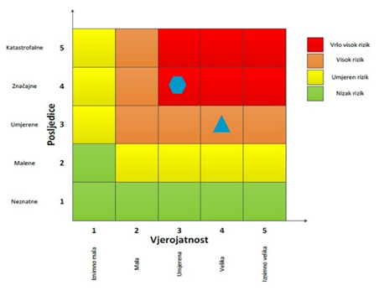

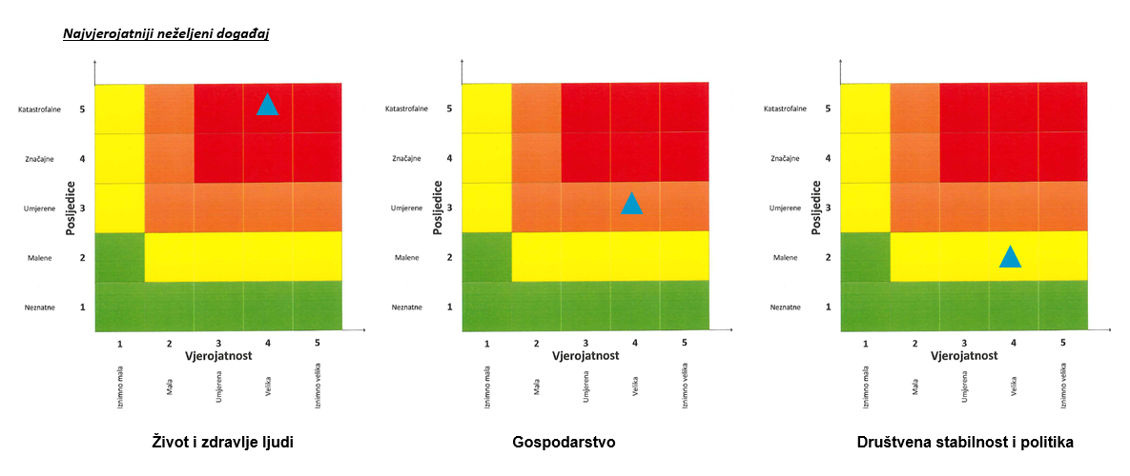

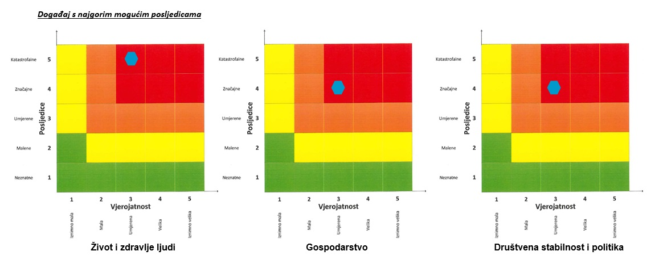

EKSTREMNE TEMPERATURE
Naziv scenarija
Pojava toplinskog vala na području Grada Otočca
Grupa rizika
Ekstremne vremenske pojave
Rizik
Ekstremne temperature
Radna skupina
Koordinator:
Načelnik Stožera civilne zaštite Grada Otočca
Nositelj:
Jedinstveni upravni odjel Grada Otočca
Izvršitelj:
GDCK Otočac, ravnateljica Dragica Cvitković

Uvod
Ekstremne su temperature (toplinski ili hladni val) dugotrajnija razdoblja izrazito visoke ili niske temperature u odnosu na uobičajeno vrijeme određenog područja te u odnosu na uobičajene temperature pojedina razdoblja ili sezone. Toplinski val nerijetko je praćen i visokim postotkom vlage u zraku, dok je hladni val nerijetko praćen vjetrom i većom količinom oborina.
Toplinski val meteorološki fenomen koji može uzrokovati poljoprivredne gubitke, požare, bolesti bilja i životinja, gubitak bioraznolikosti, prestanke opskrbe električnom energijom, zdravstvene probleme i povećanu smrtnost ljudi. Izlaganje visokim temperaturama može uzrokovati sunčanicu, crvenilo, edeme, sinkopu, grčeve, iscrpljenost, infarkt te toplinski udar. Toplinski je udar iznenadni kolaps organizma koji nastaje zbog prekomjernog povišenja tjelesne temperature i nemogućnosti organizma da se hladi znojenjem i temperaturu održi u normalnim granicama.
Hladni val nanosi štetu u poljoprivredi, na infrastrukturi i imovini. Izlaganje niskim temperaturama može uzrokovati i štetne posljedice na zdravlje te dovesti do nastanak ozljeda (ozeblina, promrzlina, smrzotina) i opće pothlađenosti tijela (hipotermija), što može imati smrtni ishod. Hladni valovi uzrokuju povećanu smrtnost s odgodom i nakon njihovog završetka.
Područje Grada Otočca ima klimatska obilježja kontinentalno-planinske klime koja se odlikuje hladnim i dugim zimama s mnogo snijega te veoma kratkim i sušnim ljetima. Srednja godišnja temperatura zraka iznosi 8-9 ºC. U godišnjem hodu najviša temperatura je u srpnju 18-19 ºC, a najniža u siječnju od -2 ºC. Godišnja amplituda temperatura iznosi prosječno oko 20 ºC. Kolebanje temperature zraka najveće je u zimskim mjesecima kada iznosi 7-15 ºC, dok je znatno je manje krajem proljeća i osobito u ljetnim mjesecima kada iznosi samo 2-5ºC. Kolebanja godišnjih srednjih temperatura manja su od mjesečnih srednjaka i iznose do 2 ºC.
Prema podacima Državnog hidrometeorološkog zavoda, apsolutno najniža temperatura zraka izmjerena na meteorološkoj postaji Otočac, iznosila je -30,1°C, a izmjerena je dana 13. siječnja 2003. godine, dok je apsolutna najviša temperature zraka iznosila 39°C, a izmjerena je dana 04. kolovoza 2017. godine.

Prikaz utjecaja na kritičnu infrastrukturu
UTJECAJ | SEKTOR
 | Komunikacijska i informacijska tehnologija (elektroničke komunikacije, prijenos podataka, informacijski sustavi, pružanje audio i audiovizualnih medijskih usluga)
 | Promet (cestovni, željeznički, zračni, pomorski i promet unutarnjim plovnim putovima)
x | Zdravstvo (zdravstvena zaštita, proizvodnja, promet i nadzor nad lijekovima)
x | Vodno gospodarstvo (regulacijske i zaštitne vodne građevine i komunalne vodne građevine)
x | Hrana (proizvodnja i opskrba hranom i sustav sigurnosti hrane, robne zalihe)
 | Financije (bankarstvo, burze, investicije, sustavi osiguranja i plaćanja)
 | Proizvodnja, skladištenje i prijevoz opasnih tvari (kemijski, biološki, radiološki i nuklearni materijali)
x | Javne službe (osiguranje javnog reda i mira, zaštita i spašavanje, hitna medicinska pomoć)
 | Nacionalni spomenici i vrijednosti

Kontekst
Pojam toplinskog vala općenito se opisuje kao period neobičnog ili izuzetno vrućeg vremena s trajanjem od najmanje 2 do 3 dana (WMO WHO, 2015).
Toplinski val predstavlja dugotrajnije razdoblje izrazito toplog vremena i visokih temperatura, nerijetko praćenog i visokim postotkom vlage u zraku. Mjeri se u odnosu na uobičajene temperature za pojedino razdoblje određenog područja.
Toplinski valovi predstavljaju opasnost za stanovništvo uzrokujući zdravstvene smetnje i povećanu smrtnost. Posebno ugrožene skupine društva su mala djeca, kronični bolesnici, starije i nemoćne osobe, osobe koje rade na otvorenom prostoru (građevinski radnici, osobe zadužene za održavanje cesta i javnih površina i sl.). Nepovoljan učinak mogu uzrokovati toplinski valovi koji traju dulje vrijeme.
Toplinski valovi uzrokuju ozbiljne zdravstvene i socijalne posljedice. Veoma je važno pravovremeno prepoznati simptome toplotnog udara te što prije započeti s hlađenjem tijela. Kako bi se građani što bolje zaštitili, uveden je sustav upozoravanja na opasnost od vrućine koji se provodi u razdoblju od 15. svibnja do 15. rujna. Temeljem prognoze temperature zraka za tekući dan i sljedeća četiri dana, Državni hidrometeorološki zavod objavljuje upozorenja na opasnost od vrućine na sljedeće četiri razine: nema opasnosti, umjerena opasnost, velika opasnost i vrlo velika opasnost. Pravovremene preventivne mjere mogu smanjiti broj umrlih od toplinskih valova, te su zbog toga veoma bitne preporuke za zaštitu od velikih vrućina (rashlađenje privatnih i poslovnih prostorija, sklanjanje od vrućine, unos dovoljne količine tekućine i dr.).
Ekstremne temperature povećavaju i vjerojatnost izbijanja i brzog širenja požara.
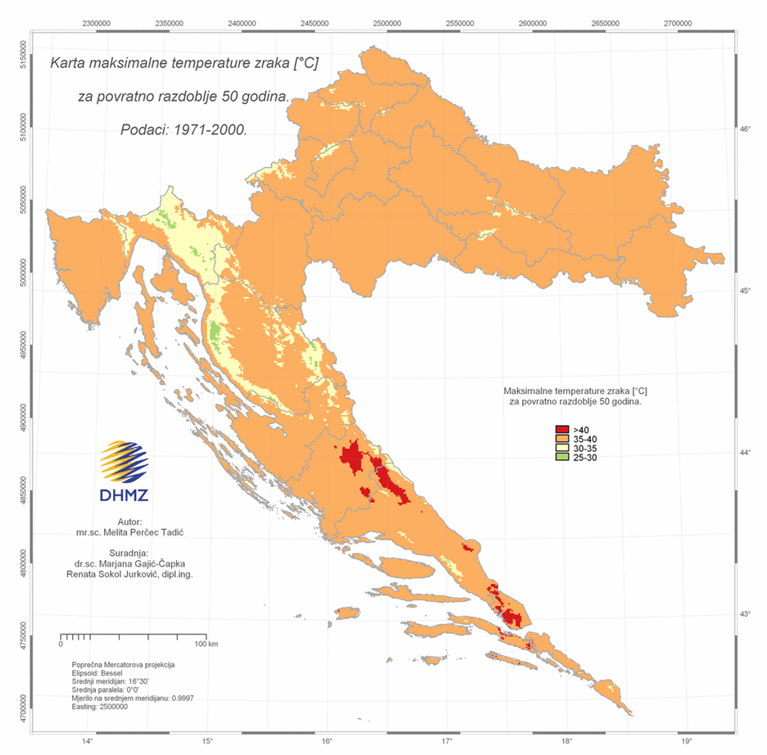
Slika 9. Karta maksimalne temperature zraka za povratno razdoblje 50 godina za RH
Izvor: Državni hidrometeorološki zavod
Maksimalna temperatura zraka za razdoblje 1971.-2000. za područje Republike Hrvatske analizirana je na osnovu podataka mjerenja dnevnih maksimalnih temperatura zraka sa 112 postaja iz mreže postaja Državnog hidrometeorološkog zavoda. Iz ovih mjerenja utvrđene su vrijednosti godišnjih apsolutnih maksimalnih temperatura zraka za svaku godinu promatranog razdoblja i svaku od 112 postaja. Za prikaz su odabrane 4 temperaturne klase širine 5°C. Velik dio područja Republike Hrvatske (90.9% kopnene površine), između ostalog i područje Grada Otočca može očekivati maksimalnu temperaturu zraka s povratnim periodom 50 godina između 35°C i 40°C.
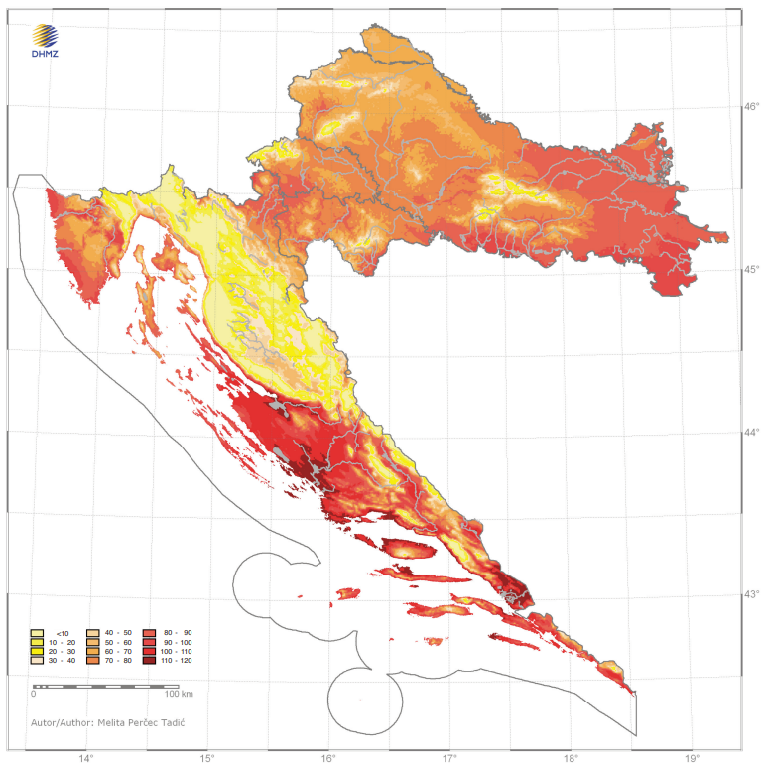
Slika 10. Srednji godišnji broj toplih dana za područje RH
Izvor: Državni hidrometeorološki zavod
Srednji godišnji broj toplih dana za područje Republike Hrvatske analiziran na osnovu podataka maksimalne temperature zraka jednake ili više od 25°C sa 139 glavnih i klimatoloških postaja prikazan je na slici u nastavku.

Uzrok
Uzrok pojave toplinskih valova je utjecaj povišenog tlaka zraka i prostrane anticiklone. Temperatura zraka se mjeri na visini od 2 metra iznad tla. Ona se mijenja tijekom dana i tijekom godine. Dnevni hod temperature zraka ovisi o dobu dana te veličini i vrsti naoblake, a može se znatno promijeniti pri naglim prodorima toploga ili hladnoga zraka te pri termički jako izraženim vjetrovima.Razvoj događaja koji prethodi velikoj nesreći
Osjetljivost ljudi na velike temperaturne razlike nije prilagođena. Poseban šok na ljudski organizam stvaraju hladniji dani u ljetnim mjesecima, nakon čega slijedi nagli skok visokih, pa i ekstremnih temperatura. Porast temperature zraka vrlo često je praćen i visokim postotkom vlage u zraku što dodatno otežava prilagodbu organizma na visoke temperature. Potrebno je napomenuti da su posebno ugrožene skupine: djeca, trudnice, osobe starije životne dobi, kronični bolesnici te osobe koje rade na otvorenim prostorima.
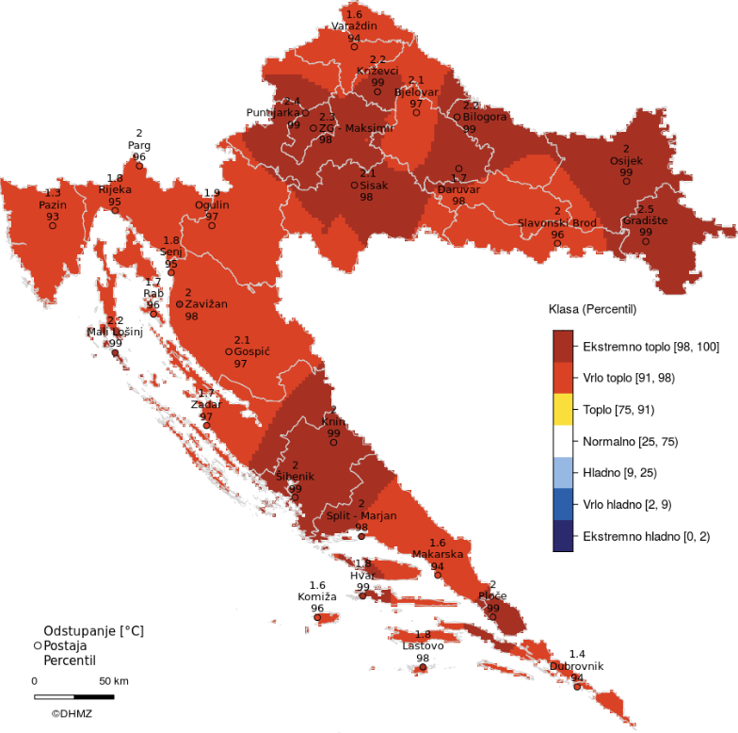
Slika 11. Odstupanje srednje sezonske temperature zraka za ljeto 2021. u odnosu na normalu
1981. – 2010.
Izvor: Državni hidrometeorološki zavod

Okidač koji je uzrokovao veliku nesreću
Zbog razlika u temperaturi zraka (nagli pad ili nagli rast) ljudski organizam ulazi u stanje šoka odnosno tzv. toplinskog udara.

Opis događaja
Toplinski valovi predstavljaju produženi period izrazito toplog vremena i visokih temperatura, udruženi s visokim postotkom vlage u zraku. Toplinski valovi, uz porast dnevne, ali i noćne temperature, ugrožavaju zdravlje ljudi.
      - Najvjerojatniji neželjeni događaj
Posljedice pojave naglog toplinskog vala u trajanju od 3 dana najviše će osjetiti kronični bolesnici, radnici na otvorenome, djeca starosti od 0-6 godina te osobe starije životne dobi iznad 60 godina života. Toplinska bolest koja se javlja karakterizirana je dehidracijom, ubrzanim radom srca, ubrzanim i plitkim disanjem te ortostatskom hipotenzijom. Simptomi toplinske iscrpljenosti manifestiraju se uslijed neravnoteže vode i NaCl u organizmu, a uključuju mučnine, malaksalost te klinički sindrom slabosti. Također se mogu pojaviti blaži oblici sunčanice.
        - Posljedice na život i zdravlje ljudi
Posljedice na život i zdravlje ljudi prikazuju se ukupnim brojem ljudi za koje se procjenjuje kako mogu biti u sastavu od nekog od procesa nastalih kao posljedica događaja opisanih scenarijem – poginuli, ozlijeđeni, oboljeli, evakuirani i sklonjeni. S obzirom na broj osoba koja pripadaju ugroženim skupinama stanovništva (djeca, osobe starije životne dobi, kronični bolesnici te osobe koje rade na otvorenim prostorima), posljedice na život i zdravlja ljudi možemo okarakterizirati kao katastrofalne.
Tablica 59. Posljedice na život i zdravlje ljudi − najvjerojatniji neželjeni događaj − ekstremne temperature
Život i zdravlje ljudi
Kategorija | Posljedice | Kriterij  % | Odabrano
1 | Neznatne | <0,001
2 | Malene | 0,001-0,0046
3 | Umjerene | 0,0047-0,011
4 | Značajne | 0,012-0,035
5 | Katastrofalne | 0,036> | X
        - Posljedice na gospodarstvo
Posljedice na gospodarstvo odnose se na ukupnu materijalnu i financijsku štetu u gospodarstvu nastalu utjecajem prijetnje u odnosu na proračun Grada Otočca.
Direktni gubici vezani su uz troškove intervencija te troškovi liječenja oboljelih od toplotnog udara, dok se indirektni gubici odnose na troškove povećane potrošnje energenata (struje i vode), troškove izostanaka radnika s posla, pad prihoda i dr.
Tablica 60. Posljedice na gospodarstvo − najvjerojatniji neželjeni događaj − ekstremne temperature
Gospodarstvo
Kategorija | Posljedice | Kriterij  % | Odabrano
1 | Neznatne | 0,5-1
2 | Malene | 1-5 | X
3 | Umjerene | 5-15
4 | Značajne | 15-25
5 | Katastrofalne | >25
        - Posljedice na društvenu stabilnost i politiku
Tijekom toplinskog vala ekstremnog rizika mogući je povećani broj intervencija Hitne medicinske pomoći.
Tablica 61. Posljedice na kritičnu infrastrukturu − najvjerojatniji neželjeni događaj − ekstremne temperature
Društvena stabilnost i politika
Štete/gubici na kritičnoj infrastrukturi
Kategorija | Posljedice | Kriterij  % | Odabrano
1 | Neznatne | 0,5-1
2 | Malene | 1-5 | X
3 | Umjerene | 5-15
4 | Značajne | 15-25
5 | Katastrofalne | >25
Obzirom da opisana ugroza ne predstavlja prijetnju ustanovama/građevinama od javnog društvenog značaja, podaci neće biti tablično i putem matrice.
        - Vjerojatnost događaja
Pojava događaja toplinskog vala u trajanju od 3 uzastopnih na području Grada Otočca okarakterizirana je kao velika.
Tablica 62. Vjerojatnost/frekvencija − najvjerojatniji neželjeni događaj − ekstremne temperature
KATEGORIJA | VJEROJATNOST/FREKVENCIJA
KATEGORIJA | KVALITATIVNO | VJEROJATNOST | FREKVENCIJA | ODABRANO
1 | Iznimno mala | <1 % | 1 događaj u 100 godina i rjeđe
2 | Mala | 1 – 5 % | 1 događaj u 20 do 100 godina
3 | Umjerena | 5 – 50 % | 1 događaj u 2 do 20 godina
4 | Velika | 51 – 98 % | 1 događaj 1 do 2 godine | X
5 | Iznimno velika | > 98 % | 1 događaj godišnje ili češće

Događaj s najgorim mogućim posljedicama
Ekstremne toplinske događaje karakteriziraju povišene temperature, više i od 38°C kroz duži niz dana te ustajala i topla zračna masa s toplim noćima iznad uobičajenog prosjeka. Toplinski valovi, uz porast dnevne, ali i noćne temperature, ugrožavaju zdravlje ljudi.
Događaj s najgorim mogućim posljedicama karakterizira nagli nastup toplinskog vala tijekom ljetnih vrućina, s maksimalnom dnevnom temperaturom zraka iznad 38 ºC u trajanju najmanje 5 uzastopnih dana. Nakon izlaganja ekstremnim temperaturama zraka ljudski organizam ulazi u stanje šoka tzv. toplinskog udara. Simptomi su tjelesna temperatura veća od 40ºC i promijenjeno psihičko stanje. Toplinski udar može se pojaviti iznenada, bez prethodnih simptoma iscrpljenosti vrućinom i opasno je stanje iz kojeg se organizam ne može izvući sam. Potrebno je hitno pružanje liječničke pomoći, jer može uzrokovati trajni invaliditet ili smrt. Simptomi toplinskog udara su: vrlo visoka tjelesna temperatura iznad 40°C, crvena, suha i vruća koža, bez znoja, izuzetno brzi otkucaji srca, vrtoglavica, glavobolja, umor, mučnina i povraćanje, zbunjenost, delirij ili gubitak svijesti, nedostatak zraka pa sve do grčeva te krvi u urinu ili stolici.
Sunčanica nastaje kao rezultat zajedničkog djelovanja opće hipertermije i lokalnog ozračenja infracrvenim zrakama nezaštićenog zatiljnog dijela glave. Ugrožene su sve osobe koje se dugotrajno izlažu sunčevim zrakama ako nemaju pokrivalo za glavu. Osobito su podložne osobe svijetle puti, osobe bez kose te djeca i starije osobe koje se i inače slabije prilagođavaju naglim promjenama temperature. Blagi ili umjereni simptomi sunčanice su: crvenilo lica, edemi, sinkopa, grčevi, iscrpljenost, suha i topla koža, tjelesna temperatura iznad normalne, ubrzani srčani ritam i disanje, zatim glavobolja, problemi s vidom, vrtoglavica, šum u ušima, nemir, pospanost, nemogućnost orijentacije u vremenu i prostoru i dr. U težim slučajevima može nastati proširenje zjenica, omamljenost, nesvjestica te na kraju koma i smrt.
Toplinski grčevi nastaju zbog posljedice opadanja koncentracije NaCl u krvi kod osoba koje su zbog znojenja izgubile mnogo soli. Obično se javljaju kao posljedica intenzivnog i teškog fizičkog rada neaklimatiziranih osoba u ambijentu s visokom temperaturom. Nastup grčeva je nagao i unesrećeni obično pada na pod sa savijenim nogama. Zahvaćeni su obično listovi nogu, mišići ruku i trbušni mišići. Koža je blijeda i znojna, temperatura normalna, a na zgrčenom mišiću možemo opipati zadebljanja. Grčevi obično dolaze u napadima te se mogu intenzivno ponavljati popraćeni boli.

Posljedice na život i zdravlje ljudi
Posljedice na život i zdravlje ljudi prikazuju se ukupnim brojem ljudi za koje se procjenjuje kako mogu biti u sastavu od nekog od procesa nastalih kao posljedica događaja opisanih scenarijem – poginuli, ozlijeđeni, oboljeli, evakuirani i sklonjeni.
U slučaju pojave toplinskog vala ekstremnog rizika predviđa veći broj oboljenja najteže ugroženih osoba, veći broj bolovanja kod radno aktivnog stanovništva te više komplikacija i smrtnih ishoda kod ranjivih skupina stanovništva.
Tablica 63. Posljedice na život i zdravlje ljudi – događaj s najgorim mogućim posljedicama − ekstremne temperature
Život i zdravlje ljudi
Kategorija | Posljedice | Kriterij  % | Odabrano
1 | Neznatne | <0,001
2 | Malene | 0,001-0,0046
3 | Umjerene | 0,0047-0,011
4 | Značajne | 0,012-0,035
5 | Katastrofalne | 0,036> | X

Posljedice na gospodarstvo
Posljedice na gospodarstvo odnose se na ukupnu materijalnu i financijsku štetu u gospodarstvu nastalu utjecajem prijetnje.
Direktni gubici vezani su uz troškove intervencija te troškovi liječenja oboljelih od toplotnog udara, dok se indirektni gubici odnose na troškove povećane potrošnje energenata (struje i vode), troškove izostanaka radnika s posla, pad prihoda i dr. Toplinski val dužeg trajanja može smanjiti poljoprivrednu proizvodnju do 30% ovisno o vegetacijskom stadiju.
Tablica 64. Posljedice na gospodarstvo – događaj s najgorim mogućim posljedicama − ekstremne temperature
Gospodarstvo
Kategorija | Posljedice | Kriterij  % | Odabrano
1 | Neznatne | 0,5-1
2 | Malene | 1-5
3 | Umjerene | 5-15
4 | Značajne | 15-25 | X
5 | Katastrofalne | >25

Posljedice na društvenu stabilnost i politiku
Tijekom toplinskog vala ekstremnog rizika mogući je povećani broj intervencija Hitne službe.
Tablica 65. Posljedice na kritičnu infrastrukturu – događaj s najgorim mogućim posljedicama − ekstremne temperature
Društvena stabilnost i politika
Štete/gubici na kritičnoj infrastrukturi
Kategorija | Posljedice | Kriterij  % | Odabrano
1 | Neznatne | 0,5-1
2 | Malene | 1-5
3 | Umjerene | 5-15 | X
4 | Značajne | 15-25
5 | Katastrofalne | >25
Obzirom da opisana ugroza ne predstavlja prijetnju ustanovama/građevinama od javnog društvenog značaja, podaci neće biti tablično i putem matrice.

Vjerojatnost događaja
Pojava događaja toplinskog vala ekstremnog rizika okarakterizirana je kao umjerena.
Tablica 66. Vjerojatnost/frekvencija – događaj s najgorim mogućim posljedicama − ekstremne temperature
KATEGORIJA | VJEROJATNOST/FREKVENCIJA
KATEGORIJA | KVALITATIVNO | VJEROJATNOST | FREKVENCIJA | ODABRANO
1 | Iznimno mala | <1 % | 1 događaj u 100 godina i rjeđe
2 | Mala | 1 – 5 % | 1 događaj u 20 do 100 godina
3 | Umjerena | 5 – 50 % | 1 događaj u 2 do 20 godina | X
4 | Velika | 51 – 98 % | 1 događaj 1 do 2 godine
5 | Iznimno velika | > 98 % | 1 događaj godišnje ili češće

Podaci, izvori i metode izračuna
- Državni hidrometeorološki zavod (DHMZ),
- Izmjene i dopune studije meteorološka podloga za potrebe procjene ugroženosti RH od prirodnih i tehničko-tehnoloških katastrofa i velikih nesreća, prosinac 2011. godine,
- Popis stanovništva 2021. godinu, Državni zavod za statistiku,
- Procjena rizika od katastrofa za Republiku Hrvatsku, studeni 2019. godina,
- Smjernice za izradu procjene rizika od velikih nesreća za područje Ličko-senjske županije („Službeni glasnik Ličko-senjske županije“, broj 1/17, 14/17).

Matrice rizika
VRSTA RIZIKA | OPIS RIZIKA
Nizak rizik | Dodatne mjere nisu potrebne, osim uobičajenih.
Umjeren rizik | Rizik se može prihvatiti ukoliko troškovi premašuju dobit.
Visok rizik | Rizik se može prihvatiti ukoliko je smanjenje nepraktično ili troškovi uvelike premašuju dobit.
Vrlo visok rizik | Rizik se ne može prihvatiti, izuzev u iznimnim situacijama.
RIZIK: Ekstremne temperature
NAZIV SCENARIJA: Pojava toplinskog vala na području Grada Otočca
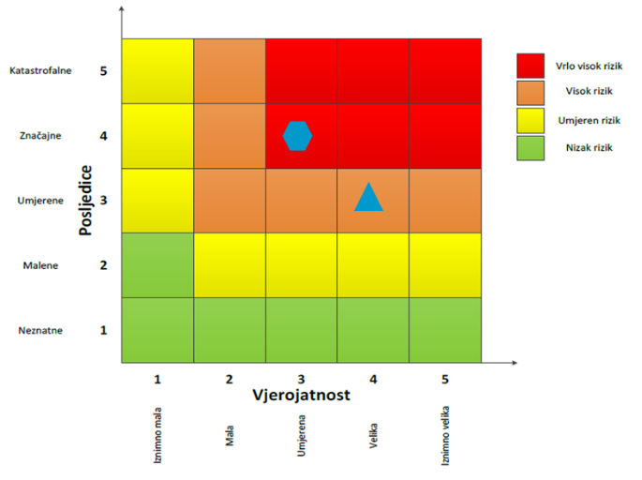

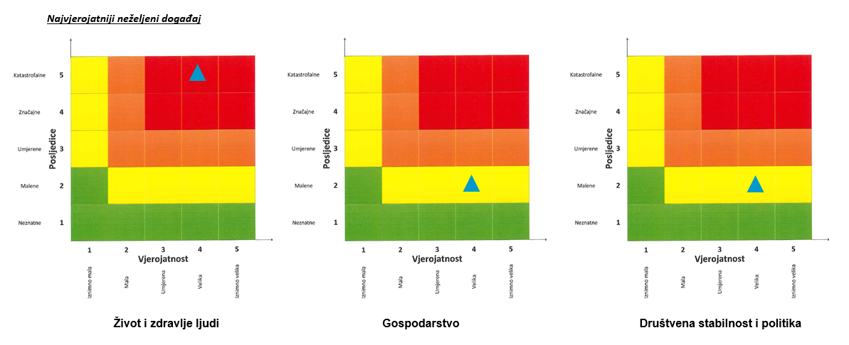

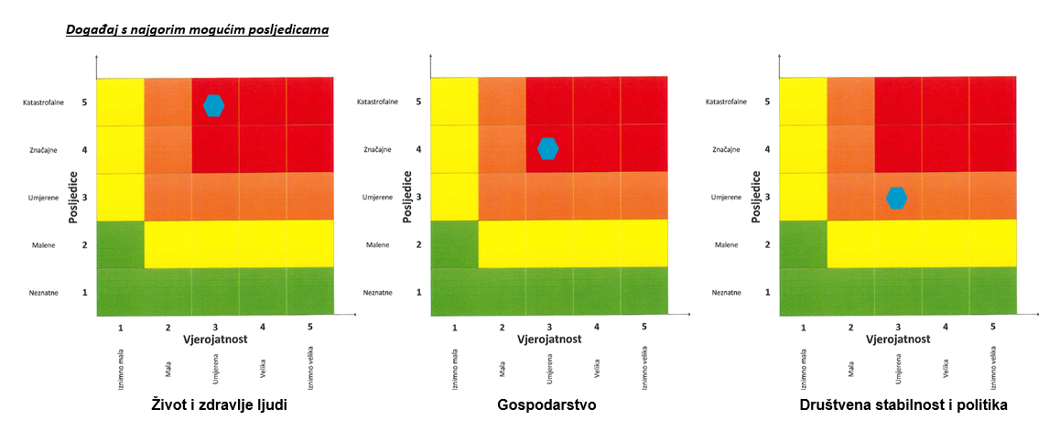

KLIZIŠTA
Naziv scenarija
Pojava klizišta na području Grada Otočca
Grupa rizika
Degradacija tla
Rizik
Klizišta
Radna skupina
Koordinator:
Načelnik Stožera civilne zaštite Grada Otočca
Nositelj:
Jedinstveni upravni odjel Grada Otočca
Izvršitelj:
Komunalac d.o.o. Otočac, direktor Mario Jergović

Uvod
Klizanje zemljišta je jedan od najčešćih suvremenih geoloških procesa koji može nastati kao posljedica geološke građe terena (litološki sastav, slojevitost, stupanj litifikacije, prisutnost pukotina), geomorfoloških obilježja područja (nagib padine, dužina površine klizanja), hidrogeoloških uvjeta (razina i režim podzemnih voda), meteoroloških uvjeta (količina padalina, topljenje snijega), vegetacijskih uvjeta, antropogenih utjecaja (zasijecanje nožice padine pri građevinskim radovima, natapanje zemljišta otpadnim vodama, nasipavanje materijala na padinama, sječa šuma), ali i vrlo često drugih utjecaja (potresi, vibracije, utjecaj promjene nivoa akumulacije).
Klizanja predstavljaju ozbiljan problem gotovo u svim dijelovima svijeta, jer uzrokuju ekonomske ili socijalne gubitke, izravne ili neizravne, na privatnim i/ili javnim dobrima. Troškovi sanacije klizišta su veoma visoki i često premašuju vrijednosti građevina koje ugrožava ili je tijekom klizanja oštetilo.

Prikaz utjecaja na kritičnu infrastrukturu
Utjecaj | Sektor
 | Komunikacijska i informacijska tehnologija (elektroničke komunikacije, prijenos podataka, informacijski sustavi, pružanje audio i audiovizualnih medijskih usluga)
x | Promet (cestovni, željeznički, zračni, pomorski i promet unutarnjim plovnim putovima)
x | Zdravstvo (zdravstvena zaštita, proizvodnja, promet i nadzor nad lijekovima)
x | Vodno gospodarstvo (regulacijske i zaštitne vodne građevine i komunalne vodne građevine)
x | Hrana (proizvodnja i opskrba hranom i sustav sigurnosti hrane, robne zalihe)
 | Financije (bankarstvo, burze, investicije, sustavi osiguranja i plaćanja)
 | Proizvodnja, skladištenje i prijevoz opasnih tvari (kemijski, biološki, radiološki i nuklearni materijali)
 | Javne službe (osiguranje javnog reda i mira, zaštita i spašavanje, hitna medicinska pomoć)
 | Nacionalni spomenici i vrijednosti

Kontekst
U geološkim razmatranjima Lika se obično definira kao prostrana reljefska zavala eliptičkog oblika. Prema nadmorskoj visini i razvedenosti reljefa unutar te zavale mogu se izdvojiti tri stepenice. Prvu, najvišu stepenicu čine planinska bila i grebeni Velebita, Male Kapele i Plješivice s nadmorskom visinom preko 1.000 m.n.m., drugu stepenicu čini nešto niže ali jače raščlanjeno pobrđe (Ličko Sredogorje), dok treću, najnižu stepenicu čini prostrana krška zaravan s više međusobno odvojenih kraških polja. Nadmorska visina kraških polja varira od približno 415 m.n.m. u Gackom polju do 750 m.n.m. u Vrhovinskom polju.
U geološko-petrografskoj građi ističu se razlike između južnog prostranog poljskog prostora i sjevernih udolina s manjim poljima. Dok je Gacko polje zatvoreno planinskim okvirima građenim od donjokredskih brečastih naslaga, dotle su sjeverne udoline okružene pojasom jurskih više ili manje dolomitiziranih vapnenaca, tj. rijetko uslojenih i neuslojenih smeđih ili svijetlosivih brečastih vapnenaca i sivosmeđih brečastih nesortiranih vapnenaca, međusobno se lateralno i vertikalno nepravilno izmjenjuju. Pojas svijetlosmeđih donjokrednih breča između jugozapadne strane polja od Šumećice kao i dno polja s osamljenim humovima. Ravno polje sagrađeno je od debelog pokrova pleistocenskog šljunka na kojem se dosta pravilno nalaze mlađi uslojeni slojevi pijeska i gline. Osamljeni humovi koji su poput otoka, strše i od tog naplavnog materijala izgrađenog također od donjokredskih breča. Na području južno od Otočca javljaju se tercijarne vapnenačke breče sastavljene od ulomka jurskih krednih naslaga i paleogenih vapnenaca, koje transgresivno leže na starijim naslagama. Sedimenti kvartara dolaze uz tok rijeke Gacke. To je pojas recentno aluvijalnog materijala koji se kod Otočca širi i ponovno gubi uz sam tok, da bi se ponovno javio u području račvanja kod Otočca. To su područja polja Gusić i Hrvatskog polja. Najstarije je u gornjem dijelu Gacko polje (Sinac – Ličko Lešće).

Uzrok
Uzroci nastanka klizišta mogu biti prirodni te oni nastali ljudskim faktorom, odnosno potaknuti ljudskim aktivnostima. Prirodni uzroci dijele se na geološke i morfološke. Geološke karakterizira mineraloški sastav stijena, nagib plićih slojeva tla i smjer pružanja, odnos nagiba klizišta u odnosu na nagib površine kosine te njihova geotehnička svojstva. Morfološke uzroke karakteriziraju promijene reljefa uslijed djelovanja različitih endogenih te egzogenih sila.
      - Razvoj događaja koji prethodi velikoj nesreći
Do klizanja i tečenja uglavnom dolazi na nagnutim terenima, tzv. padinama ili kosinama, pri čemu su dovoljni vrlo mali nagibi padina da bi se dogodilo gravitacijsko gibanje masa tla ili stijena. Učestalost opasnosti od pokrenutih klizišta ovisi o učestalosti i intenzitetu događaja koji ih pokreću, tzv. pokretača klizišta, kao što su oborine (intenzivna oborina, topljenje snježnog pokrivača), seizmička aktivnost (potres), vulkanska aktivnost i ljudski zahvati (npr. zasijecanje ili opterećenje kosina i dr.). Osim toga, važan prirodni preduvjet za nastanak klizišta je i vrsta stijena i tala koje izgrađuju određeno područje.
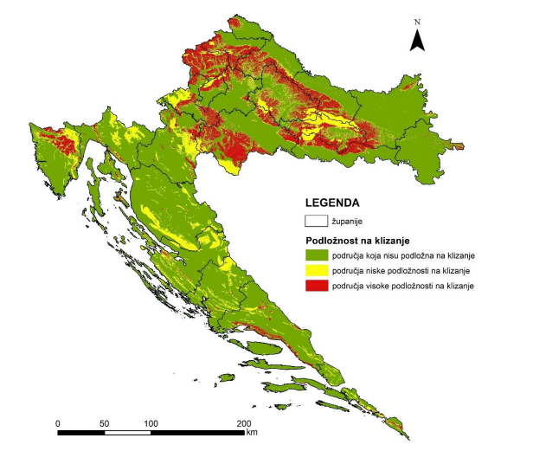
Slika 12. Karta podložnosti na klizanje Republike Hrvatske
Izvor: Rudarsko-geološko-naftni fakultet
Grad Otočac nalazi se u području koja nisu podložna klizanju, odnosno području niske podložnosti na klizanje.
      - Okidač koji je uzrokovao veliku nesreću
Postoji nekoliko faktora koji utječu na nastajanje klizišta, odnosno smatraju se okidačima nastanka klizišta: obilne padaline (uobičajeni uzrok), potresi, zasijecanje padine (zbog izgradnje cesta, vodovoda, plinovoda te drugih objekata i građevina) i dr. U obalnim područjima klizišta mogu nastati zbog promjene razine mora.

Opis događaja
      - Najvjerojatniji neželjeni događaj
Najvjerojatniji neželjeni događaj podrazumijeva nastanak klizišta na prometnicama državnog, županijskog ili lokalnog značaja na području Grada Otočca. Uslijed urušavanja prometnice ugrožena je komunalna infrastruktura.
        - Posljedice na život i zdravlje ljudi
Posljedice na život i zdravlje ljudi prikazuju se ukupnim brojem ljudi za koje se procjenjuje kako mogu biti u sastavu od nekog od procesa nastalih kao posljedica događaja opisanih scenarijem – poginuli, ozlijeđeni, oboljeli, evakuirani i sklonjeni.
Iznenadno aktiviranje klizišta na području prometnica može uzrokovati prometne nesreće te ugroziti život i zdravlje ljudi.
Tablica 67. Posljedice na život i zdravlje ljudi − najvjerojatniji neželjeni događaj − klizišta
Život i zdravlje ljudi
Kategorija | Posljedice | Kriterij  % | Odabrano
1 | Neznatne | <0,001
2 | Malene | 0,001-0,0046
3 | Umjerene | 0,0047-0,011
4 | Značajne | 0,012-0,035 | X
5 | Katastrofalne | 0,036>
        - Posljedice na gospodarstvo
Posljedice na gospodarstvo odnose se na ukupnu materijalnu i financijsku štetu u gospodarstvu nastalu utjecajem prijetnje u odnosu na proračun Grada Otočca.
Štete u gospodarstvu iskazuju se troškovima sanacije nastalog klizišta.
Tablica 68. Posljedice na gospodarstvom − najvjerojatniji neželjeni događaj − klizišta
Gospodarstvo
Kategorija | Posljedice | Kriterij  % | Odabrano
1 | Neznatne | 0,5-1
2 | Malene | 1-5
3 | Umjerene | 5-15 | X
4 | Značajne | 15-25
5 | Katastrofalne | >25
        - Posljedice na društvenu stabilnost i politiku
Posljedice za Društvenu stabilnost i politiku iskazuju se u materijalnoj šteti i to za štetu na kritičnoj infrastrukturi i štetu na građevinama društvenog značaja.
Prilikom pojave klizišta na prometnicama može doći do oštećenja komunalne infrastrukture. Štete odnosno gubici na građevinama od javnog društvenog značaja se ne očekuju.
Tablica 69. Posljedice na kritičnu infrastrukturu − najvjerojatniji neželjeni događaj − klizišta
Društvena stabilnost i politika
Štete/gubici na kritičnoj infrastrukturi
Kategorija | Posljedice | Kriterij  % | Odabrano
1 | Neznatne | 0,5-1
2 | Malene | 1-5 | X
3 | Umjerene | 5-15
4 | Značajne | 15-25
5 | Katastrofalne | >25
U navedenom scenariju, štete odnosno gubici na građevinama od javnog društvenog značaja se ne očekuju te se neće prikazati tablično i putem matrice.
        - Vjerojatnost/frekvencija
Vjerojatnost pojave navedenog događaja možemo okarakterizirati kao umjerenu.
Tablica 70. Vjerojatnost/frekvencija − najvjerojatniji neželjeni događaj − klizišta
KATEGORIJA | VJEROJATNOST/FREKVENCIJA
KATEGORIJA | KVALITATIVNO | VJEROJATNOST | FREKVENCIJA | ODABRANO
1 | Iznimno mala | <1 % | 1 događaj u 100 godina i rjeđe
2 | Mala | 1 – 5 % | 1 događaj u 20 do 100 godina
3 | Umjerena | 5 – 50 % | 1 događaj u 2 do 20 godina | X
4 | Velika | 51 – 98 % | 1 događaj 1 do 2 godine
5 | Iznimno velika | > 98 % | 1 događaj godišnje ili češće
      - Događaj s najgorim mogućim posljedicama
Događaj s najgorim mogućim posljedicama podrazumijeva nastanak klizišta u neposrednoj blizini stambenih objekata.
        - Posljedice na život i zdravlje ljudi
Posljedice na život i zdravlje ljudi prikazuju se ukupnim brojem ljudi za koje se procjenjuje kako mogu biti u sastavu od nekog od procesa nastalih kao posljedica događaja opisanih scenarijem – poginuli, ozlijeđeni, oboljeli, evakuirani i sklonjeni.
Pojava klizišta u neposrednoj blizini stambenih zgrada ili obiteljskih kuća predstavlja direktnu ugrozu na život i zdravlje ljudi, obzirom da se narušava stambeni prostor te nastaje potreba za zbrinjavanjem stanovništva.
Tablica 71. Posljedice na život i zdravlje ljudi − događaj s najgorim mogućim posljedicama − klizišta
Život i zdravlje ljudi
Kategorija | Posljedice | Kriterij  % | Odabrano
1 | Neznatne | <0,001
2 | Malene | 0,001-0,0046
3 | Umjerene | 0,0047-0,011
4 | Značajne | 0,012-0,035
5 | Katastrofalne | 0,036> | X
        - Posljedice na gospodarstvo
Posljedice na gospodarstvo se procjenjuju kroz direktne (izravne) i indirektne (neizravne) gubitke, a prikazuju se u odnosu na proračun.
Direktne štete nastaju u trenutku aktiviranja klizišta, rušenjem i oštećenjem objekata i ljudskim gubicima (smrt ili povreda) na područjima zahvaćenim klizištima.
Indirektne štete se iskazuju i kroz duže vremensko razdoblje u smanjenju vrijednosti nekretnina u ugroženim područjima, gubitkom produktivnosti zbog oštećenja na dobrima ili prekidom saobraćaja te znatnim troškovima sanacije šteta.
Tablica 72. Posljedice na gospodarstvo − događaj s najgorim mogućim posljedicama − klizišta
Gospodarstvo
Kategorija | Posljedice | Kriterij  % | Odabrano
1 | Neznatne | 0,5-1
2 | Malene | 1-5
3 | Umjerene | 5-15
4 | Značajne | 15-25 | X
5 | Katastrofalne | >25
        - Posljedice na društvenu stabilnost i politiku
Posljedice društvene stabilnosti i politike iskazuju se u materijalnoj šteti i to za štetu na kritičnoj infrastrukturi i šteti na građevinama od javnog i društvenog značaja.
Prilikom pojave klizišta postoji mogućnost urušavanja odnosno klizanja dijela prometnica, kao i građevina od javnog i društvenog značaja. Klizišta mogu uzrokovati pucanje instalacija vode i kanalizacije. Moguća su oštećenja ustanova javnog društvenog značaja u neposrednoj blizini nastanka klizišta.

Tablica 73. Posljedice na kritičnu infrastrukturu − događaj s najgorim mogućim posljedicama − klizišta
Društvena stabilnost i politika
Štete/gubici na kritičnoj infrastrukturi
Kategorija | Posljedice | Kriterij  % | Odabrano
1 | Neznatne | 0,5-1
2 | Malene | 1-5
3 | Umjerene | 5-15 | X
4 | Značajne | 15-25
5 | Katastrofalne | >25
Tablica 74. Posljedice na ustanove/građevine javnog društvenog značaja − događaj s najgorim mogućim posljedicama − klizišta
Društvena stabilnost i politika
Štete/gubici na ustanovama/građevinama javnog društvenog značaja
Kategorija | Posljedice | Kriterij  % | Odabrano
1 | Neznatne | 0,5-1
2 | Malene | 1-5
3 | Umjerene | 5-15 | X
4 | Značajne | 15-25
5 | Katastrofalne | >25
Posljedice za Društvenu stabilnost i politiku iskazuju se zbirno.
Tablica 75. Posljedice na društvenu stabilnost i politiku − događaj s najgorim mogućim posljedicama − klizišta
Kategorija | Kritična infrastruktura | Ustanove/građevine javnog društvenog značaja | Ukupno
1
2
3 | X | X | X
4
5
        - Vjerojatnost događaja
Vjerojatnost pojave navedenog događaja možemo okarakterizirati kao malu.
Tablica 76. Vjerojatnost/frekvencija − događaj s najgorim mogućim posljedicama − klizišta
KATEGORIJA | VJEROJATNOST/FREKVENCIJA
KATEGORIJA | KVALITATIVNO | VJEROJATNOST | FREKVENCIJA | ODABRANO
1 | Iznimno mala | <1 % | 1 događaj u 100 godina i rjeđe
2 | Mala | 1 – 5 % | 1 događaj u 20 do 100 godina | X
3 | Umjerena | 5 – 50 % | 1 događaj u 2 do 20 godina
4 | Velika | 51 – 98 % | 1 događaj 1 do 2 godine
5 | Iznimno velika | > 98 % | 1 događaj godišnje ili češće

Podaci, izvore i metode izračuna
- Procesi degradacije tla, dr.sc. A. Špoljar, prof.v.š., Križevci, 2016. godine,
- Popis stanovništva 2021. godinu, Državni zavod za statistiku,
- Procjena rizika od katastrofa za Republiku Hrvatsku, studeni 2019. godina,
- Prostorni plan uređenja Grada Otočca („Službeni vjesnik Grada Otočca“, broj 05/04, 03/06, 04/11, 3/15, 04/17),
- Smjernice za izradu procjene rizika od velikih nesreća za područje Ličko-senjske županije („Službeni glasnik Ličko-senjske županije“, broj 1/17, 14/17).

Matrice rizika
VRSTA RIZIKA | OPIS RIZIKA
Nizak rizik | Dodatne mjere nisu potrebne, osim uobičajenih.
Umjeren rizik | Rizik se može prihvatiti ukoliko troškovi premašuju dobit.
Visok rizik | Rizik se može prihvatiti ukoliko je smanjenje nepraktično ili troškovi uvelike premašuju dobit.
Vrlo visok rizik | Rizik se ne može prihvatiti, izuzev u iznimnim situacijama.
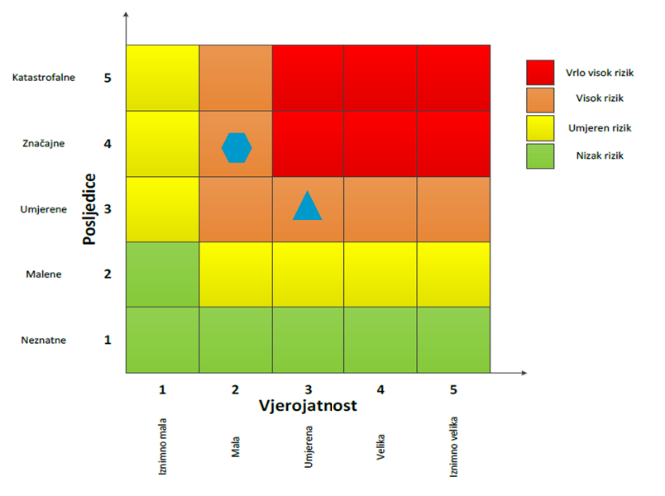
RIZIK: Degradacija tla (klizišta)
NAZIV SCENARIJA: Pojava klizišta na području Grada Otočca

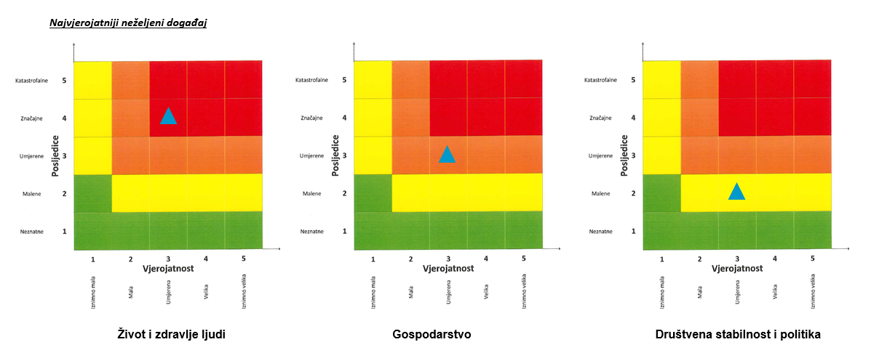

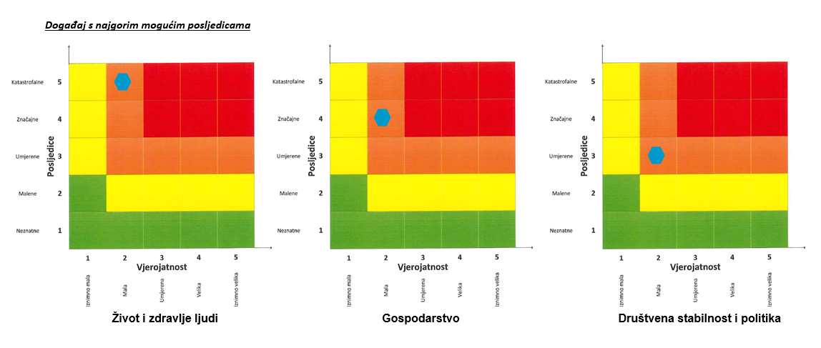

POŽARI OTVORENOG TIPA
Naziv scenarija
Požar šume i raslinja na području Grada Otočca
Grupa rizika
Požari otvorenog tipa
Rizik
Požari otvorenog tipa
Radna skupina
Koordinator:
Načelnik Stožera civilne zaštite Grada Otočca
Nositelj:
Jedinstveni upravni odjel Grada Otočca
Izvršitelj:
VZ Grada Otočca, zapovjednik Marinko Krmec

Uvod
Požar je proces nekontroliranog izgaranja zapaljivih i gorivih materijala, uzrokovan prirodnim kemijskim i tehničkim uzrocima. Šumski požar je nekontrolirano, stihijsko kretanje vatre po šumskoj površini i pripada u prirodne katastrofe. Požari raslinja su svako nekontrolirano gorenje i izgaranje raslinja te širenje gorenja svih vegetacija (makije, šikare, livade, suho granje i dr.). Požari šuma i raslinja nastaju pri izuzetno visokim temperaturama, dugotrajnim sušama, velik broj ljudi u ljetnim mjesecima. Najveća opasnost za nastanak i širenje požara su zapuštene poljoprivredne površine. Šumski požari i požari raslinja predstavljaju veliku prijetnju okolišu i ljudima. Šumske požare i požare raslinja gotovo uvijek uzrokuje čovjek.
Svako mjesto ima svoj požarni režim s obilježjima: učestalost požara na nekom području, prosječne godišnje spaljene površine i indeks žestine. Pod sezonskom ocjenom žestine smatra se procjena potencijalne ugroženosti od šumskih požara za vrijeme požarne sezone s obzirom na vremenske i klimatske uvjete. Procjena žestine u sebi sadrži meteorološke uvjete i stanje vlažnosti mrtvog šumskog gorivog materijala. Za procjenu srednjih vrijednosti mjesečne ocjene žestine (engl. Monthly Severity Rating, MSR) i sezonske ocjene žestine (engl. Seasonal Severity Rating, SSR) kao i za procjenu meteorološke opasnosti od požara raslinja primijenjen je kanadski model (engl. Canadian Forest Fire Weather Index System, CFFWIS) ili s poznatijom skraćenicom FWI (engl. Fire Weather Index). Stoga MSR i SSR služe za klimatsko-požarni prikaz prosječnog stanja na nekom području po mjesecima u toplom dijelu godine i za požarnu sezonu od lipnja do rujna.
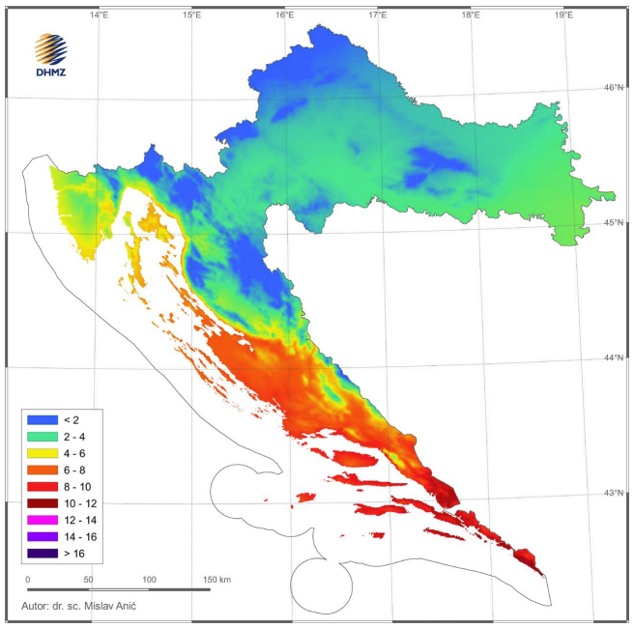
Slika 13. Srednje sezonske žestine tijekom požarne sezone (lipanj–rujan) u razdoblju 1991.–2020.
Izvor: Državni hidrometeorološki zavod
Općenito se smatra da je potencijalna meteorološka opasnost od požara raslinja vrlo velika ako je SSR > 7.

Prikaz na kritičnu infrastrukturu
Utjecaj | Sektor
 | Komunikacijska i informacijska tehnologija (elektroničke komunikacije, prijenos podataka, informacijski sustavi, pružanje audio i audiovizualnih medijskih usluga)
x | Promet (cestovni, željeznički, zračni, pomorski i promet unutarnjim plovnim putevima)
x | Zdravstvo (zdravstvena zaštita, proizvodnja, promet i nadzor nad lijekovima)
x | Vodno gospodarstvo (regulacijske i zaštitne vodne građevine i komunalne vodne građevine)
x | Hrana (proizvodnja i opskrba hranom i sustav sigurnosti hrane, robne zalihe)
 | Financije (bankarstvo, burze, investicije, sustavi osiguranja i plaćanja)
x | Proizvodnja, skladištenje i prijevoz opasnih tvari (kemijski, biološki, radiološki i nuklearni materijali)
 | Javne službe (osiguranje javnog reda i mira, zaštita i spašavanje, hitna medicinska pomoć)
x | Nacionalni spomenici i vrijednosti

Kontekst
Poljoprivredno zemljište (oranica, voćnjak, livada, pašnjak, ostalo poljoprivredno tlo) obuhvaća površinu 18.000 ha ili 32% čitavog prostora Grada Otočca. Unutar cjelokupne strukture poljoprivrednog zemljišta, obradive površine, kao njihov kvalitetniji dio čine 11,45% prostora s površinom 6.474 ha, dok oranice kao proizvodno najkvalitetniji dio sudjeluju sa 7,30% ili 4.128 ha. Ostale poljoprivredne površine (pašnjaci) dominiraju s 20,50% i često je teško razlikovati pašnjake od šumskog zemljišta.
Šumsko zemljište zauzima 32.729 ha ili 57,90% područja Grada. Površine pod prirodnim šumama su daleko veće, te plantaže sudjeluju s minimalnim površinama. Unutar cjelokupnog područja šumskog zemljišta, površine pod šumama čine otprilike 80%, dok na neobraslo produktivno i neplodno otpada otprilike 20% zemljišta.
U razdoblju od 2010. – 2019. godine, na području Grada Otočca evidentirano je ukupno 1.158 požarnih intervencija, od čega je daleko najviše bilo intervencija na požarima otvorenog prostora – 923 intervencije, odnosno 79,71% svih intervencija.

Uzrok
Požare mogu uzrokovati prirodni čimbenici kao što su visoke temperature u ljetnim mjesecima ili udar groma, ipak većina požara rezultat su ljudske nepažnje ili namjernog podmetanja požara.

Razvoj događaja koji prethodi velikoj nesreći
Vremenski čimbenici u velikoj mjeri određuju podložnost pojedinog područja prema požarima. Najvažniji čimbenici koji utječu na pojavu požara su temperatura, vlažnost, brzina vjetra i količina oborina. Ovi čimbenici definiraju brzinu i postotak isušivanja zapaljivih materijala, a samim time i na zapaljivost šume. Brzina i smjer vjetra utječu na brzinu isušivanja i raspiruju šumske požare uslijed većeg priliva kisika. Faktori koji utječu na širenje požara raslinja su goriva materija, meteorološki parametri, vjetar i topografija.

Okidač koji je uzrokovao veliku nesreću
Kada govorimo o uzrocima nastanka požara, za 60-70% požara uzrok nastanka ostaje nepoznat. Od poznatih uzroka samo je 10% nastalo prirodno (visoke temperature u ljetnim mjesecima ili udar groma), a 90% je posljedica slučajnog ili namjernog djelovanja čovjeka (nepažnja, paljenje poljoprivrednog otpada, namjerno paljenje, promet, električni vodovi, mine i ostalo).

Opis događaja
S obzirom na dinamiku požara, postoje 2 kritična razdoblja povećane pojave požara na otvorenom prostoru. Prvo kritično razdoblje javlja se u kasnu zimu i rano proljeće – veljača, ožujak i travanj (osobito praćeno sušom i vjetrom, dok nije počeo proces ozelenjivanja vegetacije) kada nastaje povećan broj požara, najviše u kontinentalnom području, ali nije isključeno i u priobalnom području. Povećani broj požara vezan je uz poljodjelske radove spaljivanja korova i ostalog biootpada zaostalog nakon čišćenja poljoprivrednih i šumskih površina, a udio broja požara tog razdoblja iznosi više od 30% od ukupnog godišnjeg broja požara. Drugo kritično razdoblje je u ljetnim mjesecima – srpanj, kolovoz i rujan, kada nastane oko 50% godišnjeg broja požara najvećim dijelom na priobalnom području s otocima. Žestina takvih požara osobito je pojačana ukoliko se poklopi i sušno razdoblje te ostali ekstremni meteorološki uvjeti (jak vjetar, visoka temperatura i suhoća zraka, udari groma).

Najvjerojatniji neželjeni događaj
Najvjerojatniji mogući događaj podrazumijeva, obzirom na učestalost pojave, požar šume i niskog raslinja u ljetnim mjesecima na području Grada Otočca. Takvi požari javljaju se na manjem području. Intervencijom vatrogasnih jedinica požari su stavljeni pod kontrolu te je spriječeno daljnje širenje vatre.
        - Procjena posljedica na život i zdravlje ljudi
Posljedice na život i zdravlje ljudi prikazuju se ukupnim brojem ljudi za koje se procjenjuje kako mogu biti u sastavu od nekog od procesa nastalih kao posljedica događaja opisanih scenarijem – poginuli, ozlijeđeni, oboljeli, evakuirani i sklonjeni. Obzirom da je procijenjeno kako neće biti potrebe za evakuacijom stanovništva, posljedice na život i zdravlje ljudi možemo okarakterizirati kao neznatne.
Tablica 77. Posljedice na život i zdravlje ljudi − najvjerojatniji neželjeni događaj − požar otvorenog tipa
Život i zdravlje ljudi
Kategorija | Posljedice | Kriterij  % | Odabrano
1 | Neznatne | <0,001 | X
2 | Malene | 0,001-0,0046
3 | Umjerene | 0,0047-0,011
4 | Značajne | 0,012-0,035
5 | Katastrofalne | 0,036>

        - Procjena posljedica na gospodarstvo
Posljedice na gospodarstvo odnose se na ukupnu materijalnu i financijsku štetu u gospodarstvu nastalu utjecajem prijetnje. Posljedice na gospodarstvo očituju se u vidu štete na pokretnoj i nepokretnoj imovini, troškova spašavanja, troškova sanacije i dr.
Tablica 78. Posljedice na gospodarstvo − najvjerojatniji neželjeni događaj − požar otvorenog tipa
Gospodarstvo
Kategorija | Posljedice | Kriterij  % | Odabrano
1 | Neznatne | 0,5-1
2 | Malene | 1-5
3 | Umjerene | 5-15 | X
4 | Značajne | 15-25
5 | Katastrofalne | >25
        - Procjena posljedica na društvenu stabilnost i politiku
Posljedice društvene stabilnosti i politike iskazuju se u materijalnoj šteti i to za štetu na kritičnoj infrastrukturi i šteti na građevinama od javnog i društvenog značaja.
Uslijed požara otvorenog prostora moguće je oštećenje električnih vodova što može uzrokovati kraći prekid opskrbe stanovništva električnom energijom te su mogući zastoji u prometu na području ugroženih prometnica. Navedena ugroza ne prijeti građevinama od javnog i društvenog značaja.
Tablica 79. Posljedice na kritičnu infrastrukturu − najvjerojatniji neželjeni događaj − požar otvorenog tipa
Društvena stabilnost i politika
Štete/gubici na kritičnoj infrastrukturi
Kategorija | Posljedice | Kriterij  % | Odabrano
1 | Neznatne | 0,5-1
2 | Malene | 1-5 | X
3 | Umjerene | 5-15
4 | Značajne | 15-25
5 | Katastrofalne | >25
        - Vjerojatnost događaja
Požari otvorenog prostora javljaju se svake godine na području Grada Otočca te je vjerojatnost navedenog događaja okarakterizirana kao iznimno velika.
Tablica 80. Vjerojatnost/frekvencija − najvjerojatniji neželjeni događaj − požar otvorenog tipa
KATEGORIJA | VJEROJATNOST/FREKVENCIJA
KATEGORIJA | KVALITATIVNO | VJEROJATNOST | FREKVENCIJA | ODABRANO
1 | Iznimno mala | <1 % | 1 događaj u 100 godina i rjeđe
2 | Mala | 1 – 5 % | 1 događaj u 20 do 100 godina
3 | Umjerena | 5 – 50 % | 1 događaj u 2 do 20 godina
4 | Velika | 51 – 98 % | 1 događaj 1 do 2 godine
5 | Iznimno velika | > 98 % | 1 događaj godišnje ili češće | X

Događaj s najgorim mogućim posljedicama
Scenarij događaja s najgorim mogućim posljedicama podrazumijeva više istovremenih požara šuma i raslinja uslijed ekstremnih meteoroloških uvjeta (jak vjetar, visoka temperatura zraka, suša, udari groma). Kod nepovoljnih meteoroloških uvjeta požare nije moguće staviti pod nadzor, a opožarena površina se povećava. Moguć je nastanak štete na građevinama, pokretninama kao i određeni broj stradalih osoba te kratkotrajni prekid opskrbe energijom ili zastoji u prometu.

Procjena posljedica na život i zdravlje ljudi
Posljedice na život i zdravlje ljudi prikazuju se ukupnim brojem ljudi za koje se procjenjuje kako mogu biti u sastavu od nekog od procesa nastalih kao posljedica događaja opisanih scenarijem – poginuli, ozlijeđeni, oboljeli, evakuirani i sklonjeni.
Požari mjestimično mogu ugroziti ljude i imovine čime se javlja potreba za evakuacijom stanovništva na sigurna područja.
Tablica 81. Posljedice na život i zdravlje ljudi − događaj s najgorim mogućim posljedicama − požar otvorenog tipa
Život i zdravlje ljudi
Kategorija | Posljedice | Kriterij  % | Odabrano
1 | Neznatne | <0,001
2 | Malene | 0,001-0,0046
3 | Umjerene | 0,0047-0,011
4 | Značajne | 0,012-0,035
5 | Katastrofalne | 0,036> | X

Procjena posljedica na gospodarstvo
Posljedice na gospodarstvo odnose se na ukupnu materijalnu i financijsku štetu u gospodarstvu nastalu utjecajem prijetnje. Očituju se u vidu štete na pokretnoj i nepokretnoj imovini, troškova spašavanja, troškova sanacije i dr. Materijalna šteta s posljedicama po gospodarstvo prikazuje se u odnosu na proračun Grada Otočca.
Tablica 82. Posljedice na gospodarstvo − događaj s najgorim mogućim posljedicama − požar otvorenog tipa
Gospodarstvo
Kategorija | Posljedice | Kriterij  % | Odabrano
1 | Neznatne | 0,5-1
2 | Malene | 1-5
3 | Umjerene | 5-15
4 | Značajne | 15-25 | X
5 | Katastrofalne | >25

Procjena posljedica na društvenu stabilnost i politiku
Posljedice društvene stabilnosti i politike iskazuju se u materijalnoj šteti i to za štetu na kritičnoj infrastrukturi i šteti na građevinama od javnog i društvenog značaja.
Mjestimično su ugrožene prometnice na području Grada Otočca te su mogući zastoji u prometu. Zbog oštećenja električnih vodova može doći do prekida opskrbe stanovništva električnom energijom. Pretpostavlja se da građevine od javnog i društvenog značaja neće biti ugrožene, prema tome podaci neće biti prikazani tablično niti putem matrica.
Tablica 83. Posljedice na kritičnu infrastrukturu − požar otvorenog tipa
Društvena stabilnost i politika
Štete/gubici na kritičnoj infrastrukturi
Kategorija | Posljedice | Kriterij  % | Odabrano
1 | Neznatne | 0,5-1
2 | Malene | 1-5
3 | Umjerene | 5-15 | X
4 | Značajne | 15-25
5 | Katastrofalne | >25

Vjerojatnost događaja
Vjerojatnost nastanka više istovremenih požara šuma i raslinja uslijed ekstremnih meteoroloških uvjeta na predmetnom području okarakterizirana je kao umjerena.
Tablica 84. Vjerojatnost/frekvencija − požar otvorenog tipa
KATEGORIJA | VJEROJATNOST/FREKVENCIJA
KATEGORIJA | KVALITATIVNO | VJEROJATNOST | FREKVENCIJA | ODABRANO
1 | Iznimno mala | <1 % | 1 događaj u 100 godina i rjeđe
2 | Mala | 1 – 5 % | 1 događaj u 20 do 100 godina
3 | Umjerena | 5 – 50 % | 1 događaj u 2 do 20 godina | X
4 | Velika | 51 – 98 % | 1 događaj 1 do 2 godine
5 | Iznimno velika | > 98 % | 1 događaj godišnje ili češće

Podaci, izvori i metode izračuna
- Popis stanovništva 2021. godina, Državni zavod za statistiku,
- Procjena rizika od katastrofa za Republiku Hrvatsku, studeni 2019. godina,
- Prostorni plan uređenja Grada Otočca („Službeni vjesnik Grada Otočca“, broj 05/04, 03/06, 04/11, 3/15, 04/17),
- Procjena ugroženosti od požara i tehnološke eksplozije Grada Otočca („Službeni vjesnik Grada Otočca“, broj 09/21),
- Smjernice za izradu procjene rizika od velikih nesreća za područje Ličko-senjske županije („Službeni glasnik Ličko-senjske županije“, broj 1/17, 14/17).

Matrice rizika
VRSTA RIZIKA | OPIS RIZIKA
Nizak rizik | Dodatne mjere nisu potrebne, osim uobičajenih.
Umjeren rizik | Rizik se može prihvatiti ukoliko troškovi premašuju dobit.
Visok rizik | Rizik se može prihvatiti ukoliko je smanjenje nepraktično ili troškovi uvelike premašuju dobit.
Vrlo visok rizik | Rizik se ne može prihvatiti, izuzev u iznimnim situacijama.
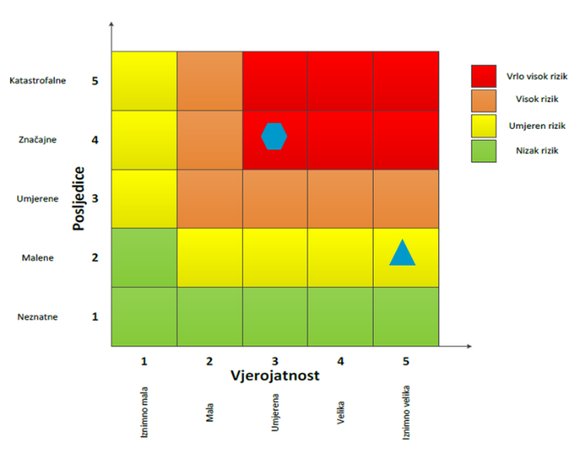
RIZIK: Požar otvorenog tipa
NAZIV SCENARIJA: Požar šume i raslinja na području Grada Otočca

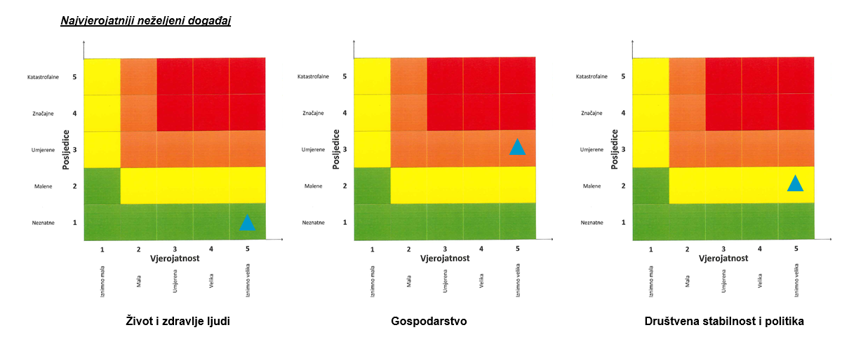
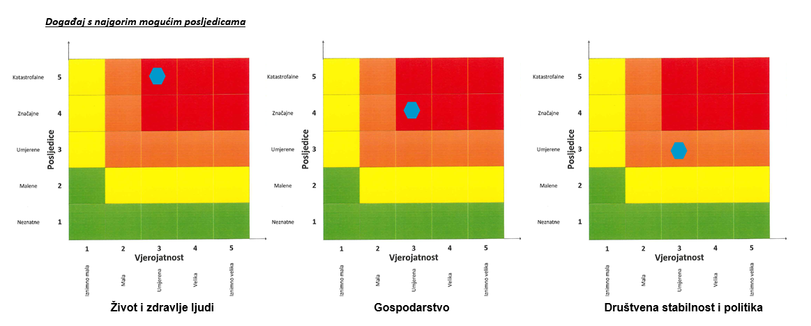

INDUSTRIJSKE NESREĆE
Naziv scenarija
Ispuštanje maksimalne količine opasnog medija iz autocisterne na lokaciji INA d.d., MPM Otočac
Grupa rizika
Tehničko-tehnološke nesreće s opasnim tvarima
Rizik
Industrijske nesreće
Radna skupina
Koordinator:
Načelnik Stožera civilne zaštite Grada Otočca
Nositelj:
Jedinstveni upravni odjel Grada Otočca
Izvršitelj:
VZ Grada Otočca, zapovjednik Marinko Krmec

Uvod
Nesreća u tehnološkom postrojenju može nastati uslijed istjecanja i/ili eksplozije opasne tvari koje može biti posljedica korištenja neispravne opreme, nemarnog rada ili namjerne diverzije. Mogućnost nastanka tehničko-tehnoloških nesreća za koje postoji opasnost prerastanja u veliku nesreću ili katastrofu ovisi o vrsti, koncentraciji i količini opasne tvari na lokaciji. Posljedice i utjecaji ovakvih katastrofa na okolinu mogu biti raznovrsne. Najvažniji utjecaj koji mogu imati je ponajprije na život i zdravlje ljudi nastanjenih u bližoj i daljoj okolini, zatim na stanje u okolišu te na okolno gospodarstvo i objekte kritične infrastrukture. Jačina utjecaja katastrofe ovisi o vrsti, koncentraciji i količini opasne tvari u postrojenju, geofizičkom položaju, njegovoj udaljenosti od najbližeg naselja te brzini reagiranja snaga spašavanja.
Potencijalna opasnost od nekontroliranog oslobađanja opasnih tvari iz industrijskih kompleksa je iz godine u godinu veća zbog uvođenja sve veće količine opasnih tvari, dijelom zbog nemara, a dijelom i zbog teškog ekonomskog položaja gospodarskih subjekata zbog čega se nedovoljno provode zakonske obveze u smislu preventivnog djelovanja (amortizacija dotrajalih rezervoara, zamjena određenih dijelova u sustavu cijevi, redovit servis i kontrola otpornosti materijala na agresivna sredstva i sl.).
Na području Grada Otočca postoji mogućnost nastajanja nesreća (katastrofe) ove vrste, koje se mogu dogoditi na onim lokacijama gdje postoje industrijski objekti koji koriste ili proizvode u svom proizvodnom procesu opasne tvari.
Lokacije na području Grada Otočca gdje se proizvode, skladište, prerađuju, prevoze, sakupljaju ili obavljaju druge radnje s opasnim tvarima:
Tablica 85. Popis lokacija s opasnim tvarima
NAZIV PRAVNE OSOBE | VRSTA (NAZIV) OPASNE TVARI | KOLIČINA OPASNE TVARI NA LOKACIJI | NAČIN SKLADIŠTENJA OPASNE TVARI
InterCAL d.o.o.  Ličko Lešće 3, 53220 Otočac | Nafta | 5.100 l | Nadzemni spremnik
InterCAL d.o.o.  Ličko Lešće 3, 53220 Otočac | Ulja  (hidraol 46, hipenol) | 140 l | Čelična bačva u građevini
InterCAL d.o.o.  Ličko Lešće 3, 53220 Otočac | Otpadni toneri | 4 kg
InterCAL d.o.o.  Ličko Lešće 3, 53220 Otočac | Otpadna ulja | 200 l
HP – Hrvatska pošta d.d.  Poštanski ured Otočac  K. Zvonimira 23, 53220 Otočac | Lož ulje | 7.000 l | Podzemni spremnik
INA d.d., BP Otočac  K. Zvonimira bb, 53220 Otočac | Eurodizel BS class | 20 m³ | Podzemni spremnik
INA d.d., BP Otočac  K. Zvonimira bb, 53220 Otočac | Eurodizel BS | 20 m³ | Podzemni spremnik
INA d.d., BP Otočac  K. Zvonimira bb, 53220 Otočac | Eurosuper BS class | 30 m³ | Podzemni spremnik
INA d.d., BP Otočac  K. Zvonimira bb, 53220 Otočac | Eurodizel BS | 30 m³ | Podzemni spremnik
INA d.d., BP Otočac  K. Zvonimira bb, 53220 Otočac | Eurosuper BS | 50 m³ | Podzemni spremnik
INA d.d., BP Otočac  K. Zvonimira bb, 53220 Otočac | UNP | 1.600 kg | Boce
Adria oil d.o.o., BP Vrata Like  Orovac 28/b, 53220 Otočac | Eurosuper 95 BS | 23,40 t | 1 podzemni spremnik
Adria oil d.o.o., BP Vrata Like  Orovac 28/b, 53220 Otočac | Eurosuper 95 BS TOP | 14,96 t | 1 podzemni spremnik
Adria oil d.o.o., BP Vrata Like  Orovac 28/b, 53220 Otočac | Lož ulje | 42,97 t | 1 podzemni spremnik
Adria oil d.o.o., BP Vrata Like  Orovac 28/b, 53220 Otočac | Eurodiesel BS TOP | 20,57 t | 1 podzemni spremnik
Adria oil d.o.o., BP Vrata Like  Orovac 28/b, 53220 Otočac | Eurodiesel BS | 43,04 t | 1 podzemni spremnik
Adria oil d.o.o., BP Vrata Like  Orovac 28/b, 53220 Otočac | Plavi dizel | 22,46 t | 1 podzemni spremnik
Adria oil d.o.o., BP Vrata Like  Orovac 28/b, 53220 Otočac | UNP | 5,5 t | 2 nadzemna spremnika
Adria oil d.o.o., BP Vrata Like  Orovac 28/b, 53220 Otočac | UNP za kućanstvo | 60 x 10 kg boca | Skladište boca
PLASTFORM d.o.o.  Pogon Kompolje  Kompolje 124 A, 53220 Otočac | Lože ulje ekstra lako | 43 t | Nadzemni spremnik
Dom zdravlja Otočac  Zgrada PZZ  Vladimira Nazora 21/1,  53220 Otočac | Lož ulje | 10.000 l | Podzemni spremnik
Dom zdravlja Otočac  Zgrada bolnice  Vladimira Nazora 21/1,  53220 Otočac | Lož ulje | 27.000 l | Podzemni spremnik
 | Lož ulje | 10.000 l | Nadzemni spremnik – cisterna
Srednja škola Otočac  Ćirila i Metoda 2, 53220 Otočac | Loživo ulje | 30.000 l | Nadzemni spremnik s odgovarajućim uljno nepropusnim spremnikom
Srednja škola Otočac  Sportska dvorana  Ćirila i Metoda 3a 53220 Otočac | Loživo ulje | 13.000 l | Podzemni spremnik
Đački dom,  Fortička 2, 53220 Otočac | Loživo ulje | 9.000 l | Podzemni spremnik
OŠ Zrinskih i Frankopana  Kralja Zvonimira 15, 53220 Otočac | Loživo ulje | 50.000 l | Podzemni spremnik
PŠ Kompolje  Kompolje 139, 53220 Otočac | Loživo ulje | 7.000 l | Podzemni spremnik
PŠ Švica  Švica 95, 53220 Otočac | Loživo ulje | 2 x 2.000 l | Nadzemni spremnik u prostoriji podrum
PŠ Ličko Lešće  Ličko Lešće 202B,  53224 Ličko Lešće | Loživo ulje | 10.000 l | Podzemni spremnik
PŠ Kuterevo  Kuterevo 94a, 53220 Otočac | Loživo ulje | 2 x 1. 500 l | Nadzemni spremnik u prostoriji podrum
PŠ Prozor  Prozor 80, 53220 Otočac | UNP PRO PLIN  Propan Butan | 4.850 l | nadzemni spremnik osiguran sa ogradom i protupožarnim aparatom  2 x 9 kg
PŠ Čovići  Čovići 113, 53220 Otočac | UNP PRO PLIN  Propan Butan | 4.850 l | nadzemni spremnik osiguran sa ogradom i protupožarnim aparatom  2 x 9 kg
PŠ Sinac  Sinac 351, 53220 Otočac | UNP PRO PLIN  Propan Butan | 4.850 l | nadzemni spremnik osiguran sa ogradom i protupožarnim aparatom  2 x 9 kg
Grad Otočac  K. Zvonimira 10, 53220 Otočac | Lož ulje | 4,5 t | Spremnik u građevini – nadzemni
HEP proizvodnja d.o.o. PP HE ZAPAD, HE Senj zapornica Šumećica, Gornja Švica | Hidraol HD 22 | 200 l | Čelična bačva u građevini
HEP proizvodnja d.o.o. PP HE ZAPAD, HE Senj zapornica Gusić Polje, Gusić Polje | Hidraol HD 22 | 264 l | Čelična bačva u građevini
Dom za odrasle osobe „Bistričak“  Podružnica Otočac Brlog 237/c, 53220 Otočac | UNP | 4 t | 2 samostojeća metalna  spremnika od 4,85 m³ svaki
 | Lož ulje | do 5 t | Namjenski metalni spremnici za LU
Hotel Park Exclusive  K. Zvonimira 33, 53220 Otočac | UNP | 2 x 4.850 l | Nadzemni spremnik
Hotel Mirni Kutak  Gornja Dubrava 63, 53220 Otočac | UNP | 5.000 l | Spremnik na otvorenom – podzemni
Hotel Gacka  Ličko Lešće 315, 53220 Otočac | UNP | 4 000 l | Spremnik na otvorenom – nadzemni
Hotel Zvonimir  Kralja Zvonimira 28, 53220 Otočac | UNP | 2,49 t
DVD Otočac  Ćirila i Metoda 3, 53220 Otočac | Loživo ulje | 4000 l | Spremnik u zatvorenom- nadzemni
U nastavku će se obrađivati scenariji događaja s najgorim mogućim posljedicama uslijed nesreće na lokaciji INA d.d. MPM Otočac.

Prikaz utjecaja na kritičnu infrastrukturu
Utjecaj | Sektor
x | Komunikacijska i informacijska tehnologija (elektroničke komunikacije, prijenos podataka, informacijski sustavi, pružanje audio i audiovizualnih medijskih usluga)
x | Promet (cestovni, željeznički, zračni, pomorski i promet unutarnjim plovnim putovima)
x | Zdravstvo (zdravstvena zaštita, proizvodnja, promet i nadzor nad lijekovima)
x | Vodno gospodarstvo (regulacijske i zaštitne vodne građevine i komunalne vodne građevine)
x | Hrana (proizvodnja i opskrba hranom i sustav sigurnosti hrane, robne zalihe)
x | Financije (bankarstvo, burze, investicije, sustavi osiguranja i plaćanja)
x | Proizvodnja, skladištenje i prijevoz opasnih tvari (kemijski, biološki, radiološki i nuklearni materijali)
x | Javne službe (osiguranje javnog reda i mira, zaštita i spašavanje, hitna medicinska pomoć)
x | Nacionalni spomenici i vrijednosti

Kontekst
INA d.d. MPM Otočac se nalazi na istočnoj strani Grada u Ulici Kralja Zvonimira 111, na državnoj cesti DC 50 Otočac – Perušić. Sa sjeverne strane MPM Otočac, nalaze se HEP garaže, a nakon toga livade i nisko raslinje. Sa istočne strane na udaljenosti oko 50 m nalazi se trgovački centar te obiteljske kuće.Na udaljenosti oko 500 m nalazi se groblje. S južne strane nalazi se državna cesta, a nakon toga obiteljske kuće, prva na udaljenosti cca 40 m. Iza obiteljskih kuća nalaze se livade, a iza toga šuma. Sa zapadne strane nalaze se obiteljske kuće, prva je na udaljenosti cca 50 m.
Građevni prostor je površine cca 80 m². Unutar objekta smještena je prostorija prodavaonice, sanitarni prostor, ured voditelja MPM, kotlovnica i skladište.
Na lokaciji je instalirano 5 podzemnih spremnika i 1 nadzemni spremnika.
Opasne tvari koje se koriste na lokaciji MPM uključuju: benzine, dizel goriva, te ulja i maziva.
Benzini predstavljaju opasnost za ljude i okoliš prije svega zbog svoje eksplozivnosti i lake zapaljivosti, te lokalno štetnim i nadražujućim djelovanjem na dišne puteve, kožu i oči. Udisanje para izaziva mučninu i vrtoglavicu, a kod viših koncentracija i gubitak svijesti. Benzini onečišćuju okoliš i tlo te štetno djeluje na okolni svijet.
Dizelska goriva predstavljaju znatno manju opasnost za ljude i okoliš zbog svoje zapaljivosti, ali lokalno štetno i nadražujuće djeluju na dišne puteve, kožu i oči. Udisanje para izaziva mučninu i vrtoglavicu, a kod viših koncentracija i gubitak svijesti. Također onečišćuju okoliš i tlo te štetno djeluje na okolni svijet.
Ulja i maziva mogu djelovati iritirajuće na kožu/oči kod preosjetljivih osoba i mogu imati štetan utjecaj na okoliš. Obzirom na karakteristike i količine ne predstavljaju značajniju opasnost, no kako su ipak gorive tekućine, u požaru (njihov dim) mogu proizvesti značajne toksične i zagušujuće učinke.

Uzrok
Uzrokom opasnosti smatra se događaj, poremećaj u procesu ili pak propust djelatnika, a uslijed kojeg se može osloboditi opasna tvar ili tvari koje mogu uzrokovati opasnost te može doći do povezivanja u uzročno-posljedični lanac događaja koji, iako svaki sam za sebe ne predstavljaju dovoljan uzrok ugrožavanja, uslijed pretpostavljenog povezivanja događaja predstavljaju realnu opasnost. Na osnovu analize postojećeg stanja utvrđeni su mogući uzroci izvanrednog događaja prikazani u sljedećoj tablici.
Tablica 86. Mogući uzroci nesreće u slučaju izvanrednog događaja
SKUPINA UZROKA | MOGUĆI UZROCI UNUTAR SKUPINE
Ljudski faktor | Nepažnja prilikom dopreme opasnih tvari, pretakanja i sl.
Ljudski faktor | Nepridržavanje uputa i nepažnja prilikom održavanja postrojenja
Ljudski faktor | Rukovanje instalacijama i uređajima na tehnički nedopušten način
Poremećaji tehnološkog procesa | Procesi ili drugi poremećaji prateće i sigurnosne opreme spremnika (električna oprema, sigurnosni ventili, odušci, cjevovodi i sl.)
Poremećaji tehnološkog procesa | Propuštanje spremnike
Poremećaji tehnološkog procesa | Kvarovi većeg opsega na postrojenju i kvarovi opreme za pretovar
Prirodne nepogode jačeg intenziteta | Požar
Prirodne nepogode jačeg intenziteta | Potres
Prirodne nepogode jačeg intenziteta | Olujno i orkansko nevrijeme
Prirodne nepogode jačeg intenziteta | Poledica
Namjerno razaranje | Organizirani kriminal, terorizam, sabotaže, psihički nestabilne osobe.

Razvoj događaja koji prethodi velikoj nesreći
Tehničko-tehnološke katastrofe većinom nastaju djelovanjem čovjeka, odnosno izaziva ih neposredno čovjek svojim ponašanjem i propustima u oblasti rukovanja tehnološkim procesima i općenito tehnikom i njezinim (ne)održavanjem. Uslijed kvara, ljudske pogreške ili prirodne nepogode dolazi do brzog ispuštanja zapaljive tvari.

Okidač koji je uzrokovao veliku nesreću
Okidač nesreće je istjecanje benzina prilikom pretakanja goriva iz autocisterne u spremnike benzinske postaje u određenom roku na površinu, nastanak eksplozivnih para sa zrakom i zapaljenje na lokaciji.

Opis događaja
Mogućnost nastanka nesreće na benzinskim postajama je zbog primjene propisanih mjera zaštite kako u gradnji benzinskih postaja tako i kod postupanja s opasnim tvarima vrlo mala. Najveća vjerojatnost za nastanak akcidenta postoji kod pretakanja goriva iz autocisterni u spremnike benzinskih postaja.
Nesreće na lokaciji benzinske postaje mogu nastati uslijed istjecanja opasnih tvari koje mogu biti posljedica korištenja neispravne opreme, nemarnog rada ili namjerne diverzije. Dužnost operatera objekata koji koriste opasne tvari u svom radu je provođenje preventivnih mjera za sprječavanje nesreće, ograničavanje pristupa u dijelove postrojenja s opasnim tvarima samo ovlaštenom osoblju te odgovorno ponašanje prema okolini u vidu upoznavanja lokalnog stanovništva s mogućim opasnostima, poduzetim mjerama za sprječavanje nesreća, te metodama samozaštite, do dolaska snaga civilne zaštite.
      - Najvjerojatniji neželjeni događaj
Najvjerojatniji mogući događaj podrazumijeva ispuštanje goriva iz spremnika autocisterne kapaciteta 30 m³ kroz istakačko crijevo promjera 120 mm. U vremenskom razdoblju od 60 sekundi količina prolivene mase goriva iznosi 2.314 kg. Količina ishlapljene mase goriva iznosi 221 kg, dok zaostale u lokvi 2.093 kg. Radijus lokve je 13 m s dubinom od 1 cm. S pretpostavkom da curenje goriva nije spriječeno, u vremenskom razdoblju od 600 sekundi količina prolivene mase goriva povećava se na 20.093 kg, ishlapljene mase na 9.513 kg te zaostale u lokvi na 10.580 kg. Radijus lokve je 33 m s dubinom od 1 cm. Ishlapljena masa goriva stvara u zraku oblak koji šireći se poprima sljedeće karakteristike:
Tablica 87. Karakteristike oblaka ishlapljene mase goriva
VRIJEME (s) | UDALJENOST NIZ VJETAR (m) | KONCENTRACIJA (ppm) | BRZINA (m/s) | GUSTOĆA OBLAKA (kg/m³)
60 | 24 | 25920 | 0,39 | 1,23
638 | 490 | 645 | 1,11 | 1,18
Izvor: Procjena rizika za MPM Otočac, INA d.d.
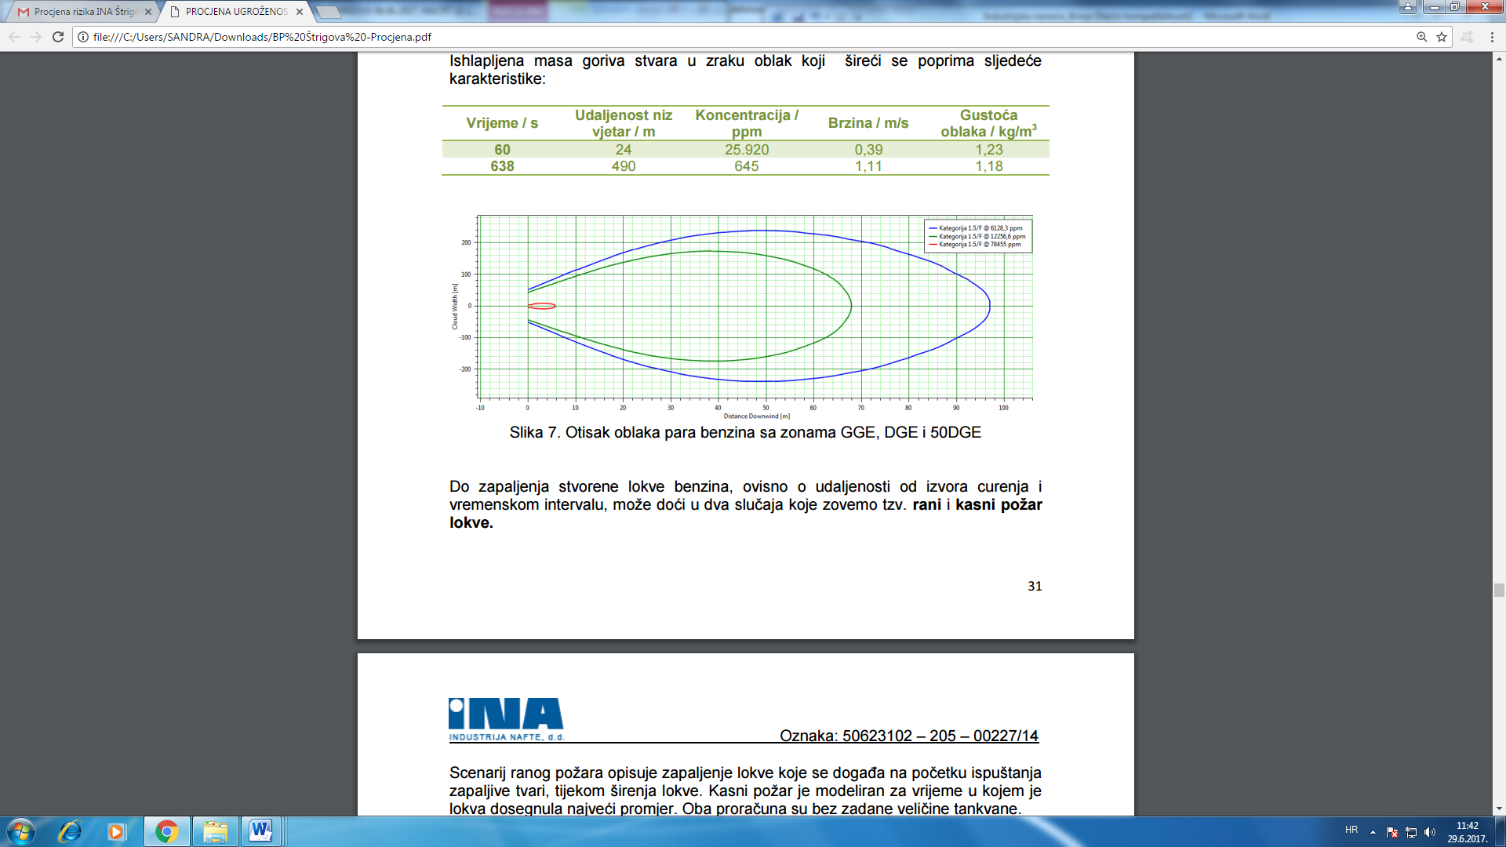
Slika 14. Otisak oblaka para benzina sa zonama GGE, DGE, 50DGE
Izvor: Procjena rizika za MPM Otočac, INA d.
Do zapaljenja stvorene lokve benzina, ovisno o udaljenosti od izvora curenja i vremenskom intervalu, može doći u dva slučaja koje zovemo tzv. rani i kasni požar lokve.
Scenarij ranog požara opisuje zapaljenje lokve koje se događa na početku ispuštanja zapaljive tvari i tijekom širenja lokve. Kasni požar je modeliran za vrijeme u kojem je lokva dosegnula najveći promjer.
Tablica 88. Rani i kasni požar lokve benzina
 | DUŽINA PLAMENA (m) | KUT PLAMENA (°) | PODRUČJE UTJECAJA ZA 2 kW/m² | PODRUČJE UTJECAJA ZA 5 kW/m² | PODRUČJE UTJECAJA ZA 10 kW/m²
Rani požar | 41 | 24 | 60 | 35 | 19
Kasni požar | 65 | 18 | 124 | 68 | 37
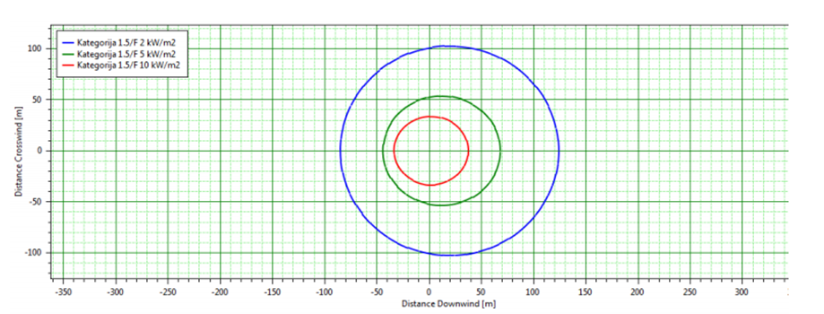
Slika 15. Zona ugroženosti za kasni požar lokve
Izvor: Procjena rizika za MPM Otočac, INA d.d.
        - Posljedice na život i zdravlje ljudi
Posljedice na život i zdravlje ljudi prikazuju se ukupnim brojem ljudi za koje se procjenjuje kako mogu biti u sastavu od nekog od procesa nastalih kao posljedica događaja opisanih scenarijem – poginuli, ozlijeđeni, oboljeli, evakuirani i sklonjeni. Unutar zone ugroženosti, uz djelatnike nalaze se osobe zatečene uslijed nesreće na benzinskoj postaji.
Tablica 89. Posljedice na život i zdravlje ljudi − najvjerojatniji neželjeni događaj − industrijske nesreće
Život i zdravlje ljudi
Kategorija | Posljedice | Kriterij  % | Odabrano
1 | Neznatne | <0,001
2 | Malene | 0,001-0,0046
3 | Umjerene | 0,0047-0,011
4 | Značajne | 0,012-0,035 | X
5 | Katastrofalne | 0,036>
        - Posljedice na gospodarstvo
Posljedice na gospodarstvo procjenjuju se kroz direktne (izravne) i indirektne (neizravne) gubitke u odnosu na proračun. Direktni gubici vezani su uz oštećenje poslovnih i gospodarskih objekata, troškove spašavanje i sanacije, dok se indirektni gubici odnose na izostanak radnika s posla, pad prihoda i dr.
Tablica 90. Posljedice na gospodarstvo − najvjerojatniji neželjeni događaj − industrijske nesreće
Gospodarstvo
Kategorija | Posljedice | Kriterij  % | Odabrano
1 | Neznatne | 0,5-1
2 | Malene | 1-5 | X
3 | Umjerene | 5-15
4 | Značajne | 15-25
5 | Katastrofalne | >25
        - Posljedice na društvenu stabilnost i politiku
Posljedice društvene stabilnosti i politike iskazuju se u materijalnoj šteti i to za štetu na kritičnoj infrastrukturi i šteti na građevinama od javnog i društvenog značaja.
S obzirom na blizinu drugih maloprodajnih mjesta u okruženju, može se zaključiti da u slučaju prestanka rada MPM Otočac ne bi došlo do značajnih problema u opskrbi stanovništva gorivom. Prilikom navedenog incidenta može doći do prekida prometa na dijelu prometnice uz benzinsku postaju.
Tablica 91. Posljedice na kritični infrastrukturu − najvjerojatniji neželjeni događaj − industrijske nesreće
Društvena stabilnost i politika
Štete/gubici na kritičnoj infrastrukturi
Kategorija | Posljedice | Kriterij  % | Odabrano
1 | Neznatne | 0,5-1 | X
2 | Malene | 1-5
3 | Umjerene | 5-15
4 | Značajne | 15-25
5 | Katastrofalne | >25
U slučaju izbijanja navedenog incidenta na lokaciji MPM Otočac ne bi bilo utjecaja na ustanove/građevine javnog i društvenog značaja te zbog toga posljedice na iste neće biti prikazane tablično.
        - Vjerojatnost događaja
Mogućnost nastanka nesreće na benzinskim postajama zbog primjene propisanih mjera zaštite, kako u gradnji benzinskih postaja tako i kod postupanja sa opasnim tvarima je mala.
Tablica 92. Vjerojatnost/frekvencija − najvjerojatniji neželjeni događaj − industrijske nesreće
KATEGORIJA | VJEROJATNOST/FREKVENCIJA
KATEGORIJA | KVALITATIVNO | VJEROJATNOST | FREKVENCIJA | ODABRANO
1 | Iznimno mala | <1 % | 1 događaj u 100 godina i rjeđe
2 | Mala | 1 – 5 % | 1 događaj u 20 do 100 godina | X
3 | Umjerena | 5 – 50 % | 1 događaj u 2 do 20 godina
4 | Velika | 51 – 98 % | 1 događaj 1 do 2 godine
5 | Iznimno velika | > 98 % | 1 događaj godišnje ili češće
      - Događaj s najgorim mogućim posljedicama
U slučaju da istjecanje goriva i širenje oblaka para nije bilo moguće zaustaviti, dolazi do eksplozije. Masa goriva koja pritom izgara je 2.003 kg (TNT model, 10%).
Iznos zone udarnog vala za:
- 0,07 bar: 255 m,
- 0,24 bar: 164 m,
- 0,55 bar: 135 m.
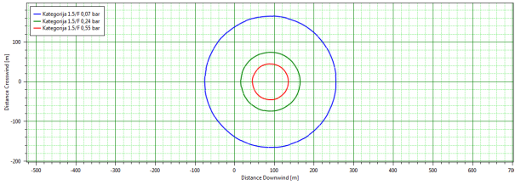
Slika 16. Zone ugroženosti za kasnu worst-case eksploziju oblaka para benzina požar lokve
Izvor: Procjena rizika za MPM Otočac, INA d.d.
U slučaju pucanja pregrijanog spremnika autocisterne dolazi do stvaranja vatrene lopte koja se diže u zrak i intenzivno zrači toplinsku energiju.
Proračun za ukupnu količinu, worst case scenarij, rezultati su sljedeći:
- radijus vatrene lopte: 84 m,
- visina: 167 m,
- trajanje: 13 s.
Radijus zone ugroženosti za 2 kW/m² snage toplinskog zračenja je 461 m.
Za trajanje izloženosti od 20 s, smrtnost za nezaštićene osobe je 1,15 %, a zahvaćena površina 85.375 m².
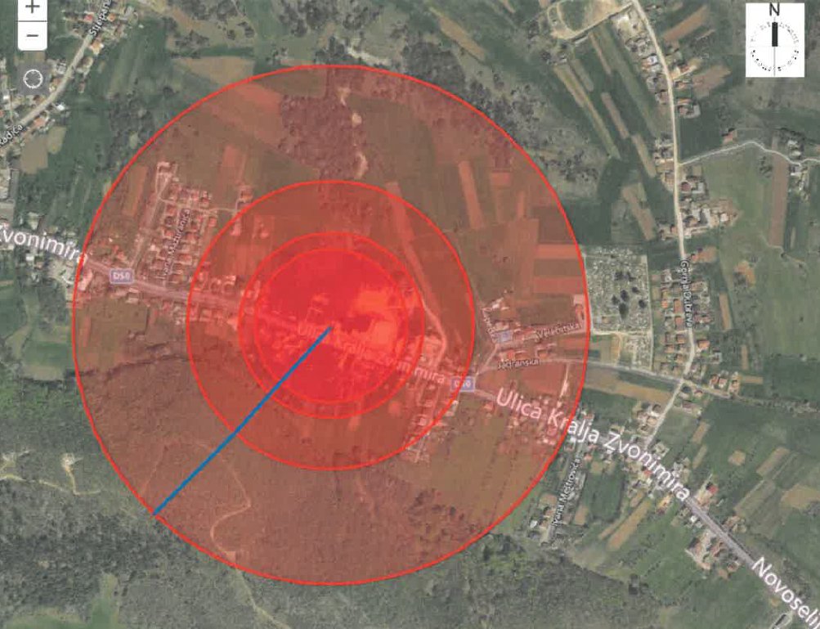
Slika 17. Prikaz mikrolokacije MPM Otočac u slučaju eksplozije cisterne goriva
Izvor: Procjena rizika za MPM Otočac, INA d.d.

Posljedice na život i zdravlje ljudi
Posljedice na život i zdravlje ljudi prikazuju se ukupnim brojem ljudi za koje se procjenjuje kako mogu biti u sastavu od nekog od procesa nastalih kao posljedica događaja opisanih scenarijem – poginuli, ozlijeđeni, oboljeli, evakuirani i sklonjeni.
Procjena posljedica na život i zdravlje ljudi računa se prema sljedećoj formuli :
Cdt = P • ä • fp • fu
gdje je :
Cdt – broj smrtnih slučajeva (za worst-case slučaj: 0,55 bara)
P – površina pogođenog područja (hektari, 1ha=10.000 m²)
ä – gustoća naseljenosti / broj prisutnih osoba na pogođenom području (osoba/ha)
fp – korekcijski faktor područja rasprostranjenosti stanovništva
fu – korekcijski faktor ublažavajućih učinaka
Prema tablici IV(a). Priručnika za razvrstavanje i utvrđivanje prioriteta među rizicima izazvanim velikim nesrećama u procesnoj i srodnim industrijama“ (IAEATECDOC-727), benzinska postaja ulazi u C II kategoriju:
Kategorije učinka : D I
Udaljenost učinka: 100 do 200 m
Područje učinka: 12 ha
Gustoća naseljenosti (ä) prema utvrđenoj lokaciji iznosi 20 st/ha.
Korekcijski čimbenik područja fp, može se odrediti iz tablice VII. Priručnika za razvrstavanje i utvrđivanje prioriteta među rizicima izazvanim velikim nesrećama u procesnoj i srodnim industrijama“ (IAEATECDOC-727)(u daljnjem tekstu: Priručnik) i sukladno samom smještaju benzinske postaje iznosi (uzimajući u obzir kut fά pogođenog sektora za navedenu kategoriju): 0,1.
Korekcijski čimbenik ublažavajućih učinaka (fu) ostaje sukladno vrsti tvari: 1,0.
Uvrštavanjem vrijednosti u formulu, dobije se:
Cdt = 12 • 20 • 0,1 • 1,0
Cdt = 24
Tablica 93. Posljedice na život i zdravlje ljudi – događaj s najgorim mogućim posljedicama − industrijske nesreće
Život i zdravlje ljudi
Kategorija | Posljedice | Kriterij  % | Odabrano
1 | Neznatne | <0,001
2 | Malene | 0,001-0,0046
3 | Umjerene | 0,0047-0,011
4 | Značajne | 0,012-0,035
5 | Katastrofalne | 0,036> | X

Posljedice na gospodarstvo
Posljedice na gospodarstvo procjenjuju se kroz direktne (izravne) i indirektne (neizravne) gubitke u odnosu na proračun. Direktni gubici vezani su uz oštećenje poslovnih i gospodarskih objekata, troškove spašavanje i sanacije, dok se indirektni gubici odnose na izostanak radnika s posla, pad prihoda i dr.
Tablica 94. Posljedice na gospodarstvo – događaj s najgorim mogućim posljedicama – industrijske nesreće
Gospodarstvo
Kategorija | Posljedice | Kriterij  % | Odabrano
1 | Neznatne | 0,5-1
2 | Malene | 1-5
3 | Umjerene | 5-15
4 | Značajne | 15-25 | X
5 | Katastrofalne | >25

Posljedice na društvenu stabilnost i politiku
Posljedice za Društvenu stabilnost i politiku iskazuju se u materijalnoj šteti i to za štetu na kritičnoj infrastrukturi i šteti na građevinama od društvenog značaja.
Prilikom navedenog incidenta postoji mogućnost oštećenja i prekid električnih i telekomunikacijskih vodova. Može doći do prekida prometa na dijelu prometnice uz benzinsku postaju. S obzirom na blizinu drugih maloprodajnih mjesta u okruženju, može se zaključiti da u slučaju prestanka rada MPM Otočac ne bi došlo do značajnih problema u opskrbi stanovništva gorivom.
Tablica 95. Posljedice na kritičnu infrastrukturu – događaj s najgorim mogućim posljedicama  industrijske nesreće
Društvena stabilnost i politika
Štete/gubici na kritičnoj infrastrukturi
Kategorija | Posljedice | Kriterij  % | Odabrano
1 | Neznatne | 0,5-1
2 | Malene | 1-5
3 | Umjerene | 5-15 | X
4 | Značajne | 15-25
5 | Katastrofalne | >25
Obzirom da navedeni izvanredni događaj na lokaciji MPM Otočac neće predstavljati ugrozu ustanovama, odnosno građevinama od javnog društvenog značaja, podaci neće biti tablično prikazani te se neće uračunavati u prikaz matrice.

Vjerojatnost događa
Kako bismo izračunali učestalost (P_{p,t}, broj nesreća godišnje) nesreća s opasnim tvarima (t) na svakom nepokretnom postrojenju (p), nužno je izračunati odgovarajući tzv. broj vjerojatnosti (N_{p,t}). Vjerojatnost nesreća s opasnim tvarima na nepokretnim postrojenjima izračunava se prema sljedećoj formuli:
N_{p,t} = N*_{p,t} + n_{ui} + n_{z} + n_{o} + n_{n}
gdje je:
N*_{p,t}= prosječni broj vjerojatnosti za postrojenje i tvar
n_{ui} = korekcijski parametar broja vjerojatnosti za učestalost radnji utovara/istovara
n_{z} = korekcijski parametar broja vjerojatnosti za sigurnosne sustave povezane sa zapaljivim tvarima
n_{o} = korekcijski parametar broja vjerojatnosti za organizacijsku i upravljačku sigurnost
n_{n} = korekcijski parametar broja vjerojatnosti za smjer vjetra prema naseljenom području
N_{p,t} = 6-1,5+1+0+0=5,5
P_{p,t} = 1*10⁻⁶ nesreća/god
Tablica 96. Vjerojatnost/frekvencija − industrijske nesreće
KATEGORIJA | VJEROJATNOST/FREKVENCIJA
KATEGORIJA | KVALITATIVNO | VJEROJATNOST | FREKVENCIJA | ODABRANO
1 | Iznimno mala | <1 % | 1 događaj u 100 godina i rjeđe | X
2 | Mala | 1 – 5 % | 1 događaj u 20 do 100 godina
3 | Umjerena | 5 – 50 % | 1 događaj u 2 do 20 godina
4 | Velika | 51 – 98 % | 1 događaj 1 do 2 godine
5 | Iznimno velika | > 98 % | 1 događaj godišnje ili češće

Podaci, izvori i metode izračuna
- Popis stanovništva 2021. godina, Državni zavod za statistiku,
- Procjena rizika od katastrofa za Republiku Hrvatsku, studeni 2019. godina,
- Prostorni plan uređenja Grada Otočca („Službeni vjesnik Grada Otočca“, broj 05/04, 03/06, 04/11, 3/15, 04/17),
- Smjernice za izradu procjene rizika od velikih nesreća za područje Ličko-senjske županije („Službeni glasnik Ličko-senjske županije“, broj 1/17, 14/17).

Matrice rizika

VRSTA RIZIKA | OPIS RIZIKA
Nizak rizik | Dodatne mjere nisu potrebne, osim uobičajenih.
Umjeren rizik | Rizik se može prihvatiti ukoliko troškovi premašuju dobit.
Visok rizik | Rizik se može prihvatiti ukoliko je smanjenje nepraktično ili troškovi uvelike premašuju dobit.
Vrlo visok rizik | Rizik se ne može prihvatiti, izuzev u iznimnim situacijama.
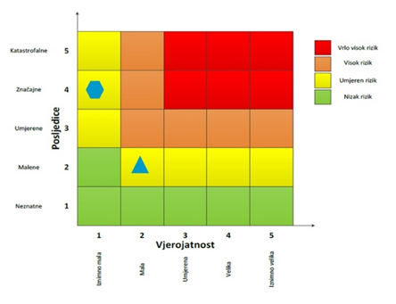
RIZIK: Industrijske nesreće
NAZIV SCENARIJA: Ispuštanje maksimalne količine opasnog medija iz autocisterne na lokaciji INA d.d., MPM Otočac

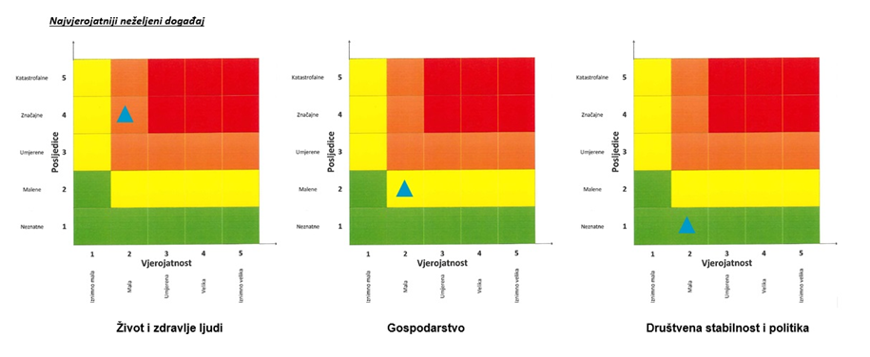
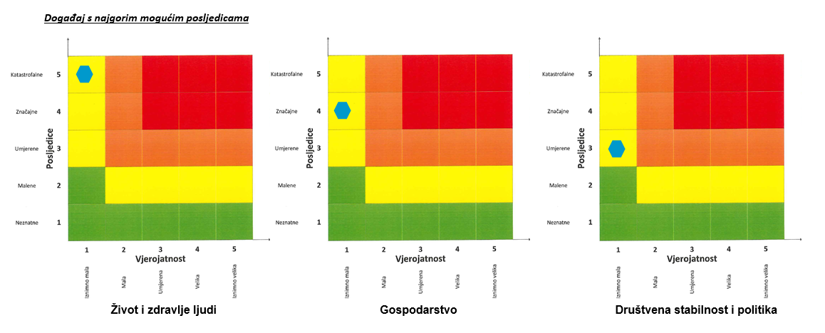

OPASNOST OD MINA
Naziv scenarija
Opasnost od minsko eksplozivnih sredstava (MES) i neeksplodiranih ubojitih sredstava (NUS)
Grupa rizika
Opasnost od mina
Rizik
Opasnost od mina
Radna skupina
Koordinator:
Načelnik Stožera civilne zaštite Grada Otočca
Nositelj:
Jedinstveni upravni odjel Grada Otočca
Izvršitelj:
PP Otočac, načelnik Stjepan Dujmović

Uvod
Republika Hrvatska se uslijed ratnih operacija tijekom Domovinskog rata suočila sa značajnim sigurnosnim problemom, zagađenošću dijela kopnenog područja minskoeksplozivnim sredstvima i neeksplodiranim ubojnim sredstvima.
Dalekosežne posljedice sigurnosne ugroženosti stanovništva, kao i nemogućnost korištenja minski sumnjivog zemljišta snažno utječu već dugi niz godina na razvoj onih područja koja su bila zahvaćena ratnim događanjima, a time i na razvoj društva u cjelini. Posljedice su višeznačne, one su sigurnosne, gospodarske, ekološke i socijalne naravi. Zbog nedostupnosti površina koje su minski sumnjive nije moguće iskoristiti njihov gospodarski potencijal (velike poljoprivredne površine, šumski kompleksi, zaštićena područja i dr.), onemogućena je provedba protupožarne zaštite, nadziranja državne granice, provedba različitih akcija spašavanja i postupanja nakon tehnoloških akcidenata te provedba mjera u cilju zaštite i očuvanja okoliša i prirode.

Prikaz utjecaja na kritičnu infrastrukturu
Utjecaj | Sektor
 | Komunikacijska i informacijska tehnologija (elektroničke komunikacije, prijenos podataka, informacijski sustavi, pružanje audio i audiovizualnih medijskih usluga)
X | Promet (cestovni, željeznički, zračni, pomorski i promet unutarnjim plovnim putevima)
X | Zdravstvo (zdravstvena zaštita, proizvodnja, promet i nadzor nad lijekovima)
 | Vodno gospodarstvo (regulacijske i zaštitne vodne građevine i komunalne vodne građevine)
 | Hrana (proizvodnja i opskrba hranom i sustav sigurnosti hrane, robne zalihe)
 | Financije (bankarstvo, burze, investicije, sustavi osiguranja i plaćanja)
 | Proizvodnja, skladištenje i prijevoz opasnih tvari (kemijski, biološki, radiološki i nuklearni materijali)
X | Javne službe (osiguranje javnog reda i mira, zaštita i spašavanje, hitna medicinska pomoć)
 | Nacionalni spomenici i vrijednosti

Kontekst
Prema podacima Hrvatskog centra za razminiranje, minski sumnjiva područja Republike Hrvatske zauzimaju površinu od 204,4 km² te se prostiru unutar 37 jedinica lokalne samouprave u 7 županija. U Ličko-senjskoj županiji nalazi se 86,7 km², odnosno 42,42% svih zagađenih područja minskoeksplozivnim sredstvima i neeksplodiranim ubojnim sredstvima u Republici Hrvatskoj.
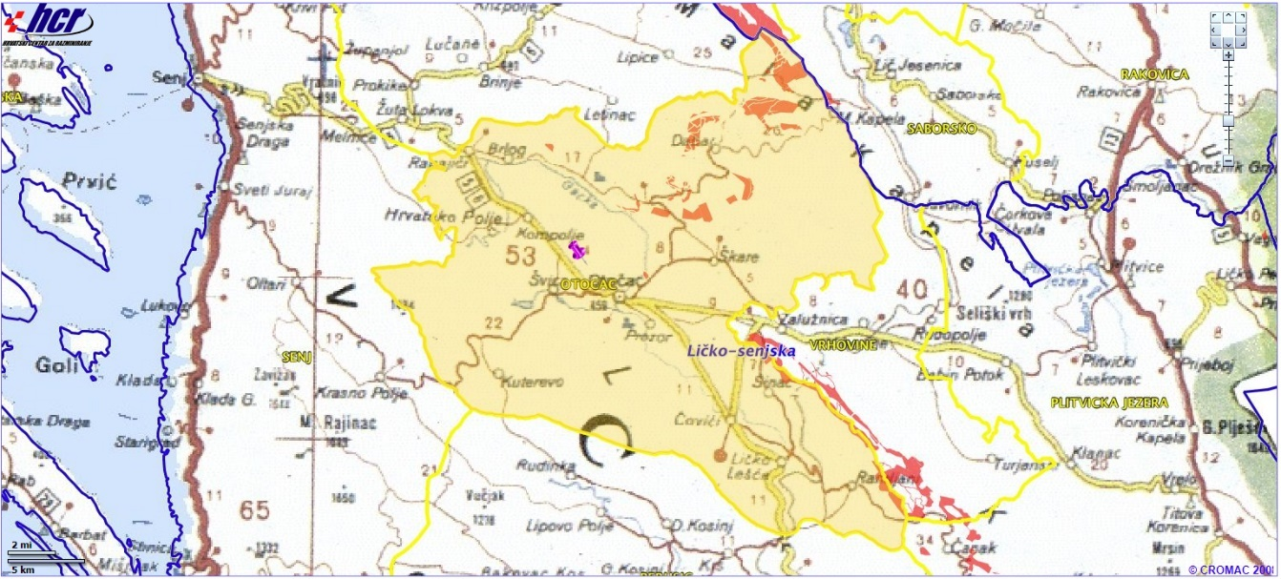
Slika 18. Minski sumnjivo područje Grada Otočca
Izvor: MIS portal, Hrvatski centar za razminiranje, Ravnateljstvo civilne zaštite
U strukturi površina zagađenih MES-om i NUS-om (preostali MSP) najveći udio imaju šumske površine s 98,7 %, slijede poljoprivredne površine s 1,1 % te ostale površine s 0,2 %.

Uzrok
Tijekom Domovinskog rata, prostor Republike Hrvatske zagađen je velikim brojem minskoeksplozivnih i neeksplodiranih ubojnih sredstava, posebno u područjima intenzivnih borbenih djelovanja.
      - Razvoj događaja koji prethodi velikoj nesreći
Mnoge minske nesreće događaju se zbog rizičnog ponašanja. Stanovnici koji žive u blizini minski sumnjivih područja ponekad se zbog neopreza, ali i neznanja izlažu nepotrebnim rizicima odlazeći na opasna područja. Takvo ponašanje pojedinca može ugroziti i nevine promatrače, a razlozi mogu biti različiti. Jedan od glavnih razloga koji povećava rizik stradavanja civila je egzistencijalna nužda (ekonomska nužnost), kao što je primjerice prikupljanje plodova hrane, vode, drva za ogrjev i sl.
      - Okidač koji je uzrokovao veliku nesreću
Najčešći uzrok stradavanja je ljudski faktor, odnosno nepažnja pojedinca i/ili skupine ljudi. Mine se najčešće se aktiviraju potezanjem, otpustom ili prekidom tanke žice koja je postavljena kao prepreka, pri čemu eksplodiraju i raspršuju se na stotine malih razornih metalnih dijelova (krhotine mine), koji ubijaju ili teško ranjavaju veći broj ljudi istodobno (na udaljenosti od 50 do 100 metara). Minu može aktivirati odrasla osoba ili dijete kao i manja životinja poput psa.

Opis događaja
Mine ranjavaju ili ubijaju uzrokujući teške posljedice, no svi minski incidenti ne dovode uvijek do stradavanja.
      - Najvjerojatniji neželjeni događaj
Najvjerojatniji mogući događaj podrazumijeva stradanje jednog ili više pirotehničara uslijed obavljanja poslova razminiranja. Obzirom na sve veći broj ovlaštenih, privatnih izvršitelja radova, razminiranja minski sumnjivih područja Republike Hrvatske te samim time i povećanja konkurentnosti na tržištu, privatni izvršitelji nude niske cijene kako bi dobili posao, što rezultira time da se u što kraćem vremenu mora obraditi što veća površina. Dolazi do pada kvalitete razminiravanja, što znači da kako bi rad bio rentabilan, pirotehničar mora u tom vremenskom razdoblju očistiti što veće područje. Samim time dolazi do ugroze sigurnosti pirotehničara, ali i stanovnika koji će kasnije prolaziti istim ili koristiti isto područje jer postoji mogućnost da je poneko minsko eksplozivno sredstvo ostalo pod zemljom što nije rijedak slučaj nakon razminiravanja. Zaostale mine ograničavaju kretanje stanovnika, otežavaju pristup cestama, obradivoj zemlji i izvorima pitke vode, uzrokuju zdravstvene i ekološke posljedice, a samim time usporavaju socijalni i društveni napredak zajednice.
        - Procjena posljedica na život i zdravlje ljudi
Posljedice na život i zdravlje ljudi prikazuju se ukupnim brojem ljudi za koje se procjenjuje kako mogu biti u sastavu od nekog od procesa nastalih kao posljedica događaja opisanih scenarijem – poginuli, ozlijeđeni, oboljeli, evakuirani i sklonjeni. Obzirom na pretpostavku minskog incidenta s posljedicama koji podrazumijevaju smrtno stradanje najmanje jedne osobe, posljedice na život i zdravlja ljudi okarakterizirane su kao značajne.
Tablica 97. Posljedice na život i zdravlje ljudi − najvjerojatniji neželjeni događaj − opasnost od mina
Život i zdravlje ljudi
Kategorija | Posljedice | Kriterij  % | Odabrano
1 | Neznatne | <0,001
2 | Malene | 0,001-0,0046
3 | Umjerene | 0,0047-0,011
4 | Značajne | 0,012-0,035 | X
5 | Katastrofalne | 0,036>
        - Procjena posljedica na gospodarstvo
Posljedice na gospodarstvo se procjenjuju kroz direktne (štete na pokretnoj i nepokretnoj imovini, troškovi spašavanja, troškovi sanacije i dr.) i indirektne gubitke (izostanak radnika s posla, pad prihoda), a prikazuju se u odnosu na proračun Grada Otočca.
Minski sumnjiva područja Grada Otočca koja otpadaju na oranice, livade i pašnjake predstavljaju indirektnu ekonomsku štetu obzirom da nije moguće iskoristiti njihov gospodarski potencijal čime se gubi iskoristivost vrijedne poljoprivredne površine.
Tablica 98. Posljedice na gospodarstvo − najvjerojatniji neželjeni događaj − opasnost od mina
Gospodarstvo
Kategorija | Posljedice | Kriterij  % | Odabrano
1 | Neznatne | 0,5-1
2 | Malene | 1-5
3 | Umjerene | 5-15 | x
4 | Značajne | 15-25
5 | Katastrofalne | >25
        - Procjena posljedica na društvenu stabilnost i politiku
Posljedice društvene stabilnosti i politike iskazuju se u materijalnoj šteti i to za štetu na kritičnoj infrastrukturi i šteti na građevinama od javnog i društvenog značaja.
Minski sumnjivo područje Grada Otočca nepristupačno je područje koje je okarakterizirano kao poljoprivredno područje te se samim time na spomenutom području ne nalaze građevine ili ustanove od javnog ili društvenog značaja, kao ni kritična infrastruktura.
        - Vjerojatnost događaja
Vjerojatnost ranije opisanog događaja na području Grada okarakterizirana je kao umjerena.
Tablica 99. Vjerojatnost/frekvencija − najvjerojatniji neželjeni događaj − opasnost od mina
KATEGORIJA | VJEROJATNOST/FREKVENCIJA
KATEGORIJA | KVALITATIVNO | VJEROJATNOST | FREKVENCIJA | ODABRANO
1 | Iznimno mala | <1 % | 1 događaj u 100 godina i rjeđe
2 | Mala | 1 – 5 % | 1 događaj u 20 do 100 godina
3 | Umjerena | 5 – 50 % | 1 događaj u 2 do 20 godina | X
4 | Velika | 51 – 98 % | 1 događaj 1 do 2 godine
5 | Iznimno velika | > 98 % | 1 događaj godišnje ili češće
      - Događaj s najgorim mogućim posljedicama
Mnoge žrtve mina u trenutku stradavanja nalaze se ozlijeđene u udaljenim i teško dostupnim područjima te evakuacija (izvlačenje) žrtava iz miniranog područja može biti otežana ili odgođena, a prijevoz do najbliže zdravstvene službe dugotrajan zbog teško prohodnog terena. Preživljavanje žrtava mina često ovisi o dostupnoj pomoći (brza evakuacija, neodgodiva prva pomoć i žurni prijevoz do bolnice) u prvim satima nakon minskog incidenta, dok ostali dio medicinskog zbrinjavanja više ovisi o liječenju i rehabilitaciji. Mnoge žrtve mina umiru i zato jer spasioci nisu osposobljeni za ulazak u minirano područje, što može dodatno rezultirati njihovim ozljeđivanjem zbog aktiviranja druge mine u blizini.
        - Procjena posljedica na život i zdravlje ljudi
Posljedice na život i zdravlje ljudi prikazuju se ukupnim brojem ljudi za koje se procjenjuje kako mogu biti u sastavu od nekog od procesa nastalih kao posljedica događaja opisanih scenarijem – poginuli, ozlijeđeni, oboljeli, evakuirani i sklonjeni. Posljedice na život i zdravlje ljudi u slučaju navedenog incidenta okarakterizirane su kao katastrofalne.
Tablica 100. Posljedice na život i zdravlje ljudi − događaj s najgorim mogućim posljedicama − opasnost od mina
Život i zdravlje ljudi
Kategorija | Posljedice | Kriterij  % | Odabrano
1 | Neznatne | <0,001
2 | Malene | 0,001-0,0046
3 | Umjerene | 0,0047-0,011
4 | Značajne | 0,012-0,035
5 | Katastrofalne | 0,036> | X
        - Procjena posljedica na gospodarstvo
Posljedice na gospodarstvo procjenjuju se kroz direktne (izravne) i indirektne (neizravne) gubitke u odnosu na proračun Grada Otočca. Direktni gubici vezani su uz troškove spašavanje i sanacije, dok se indirektni gubici odnose na izostanak radnika s posla, pad prihoda, neiskoristivost poljoprivrednog zemljišta i dr.
Tablica 101. Posljedice na gospodarstvo − događaj s najgorim mogućim posljedicama − opasnost od mina
Gospodarstvo
Kategorija | Posljedice | Kriterij  % | Odabrano
1 | Neznatne | 0,5-1
2 | Malene | 1-5
3 | Umjerene | 5-15
4 | Značajne | 15-25 | X
5 | Katastrofalne | >25
        - Posljedice na društvenu stabilnost i politiku
Posljedice društvene stabilnosti i politike iskazuju se u materijalnoj šteti i to za štetu na kritičnoj infrastrukturi i šteti na građevinama od javnog i društvenog značaja.
Minski sumnjivo područje Grada Otočca nepristupačno je područje koje je okarakterizirano kao poljoprivredno područje te se samim time na spomenutom području ne nalaze se građevine ili ustanove od javnog i društvenog značaja kao ni kritična infrastruktura. Obzirom da navedeno, podaci neće biti prikazani tablično ni putem matrica.
      - Vjerojatnost događaja
Vjerojatnost nastanka nesreće na području Grada Otočca u slučaju navedenog scenarija okarakterizirana je kao mala.
Tablica 102. Vjerojatnost/frekvencija − događaj s najgorim mogućim posljedicama − opasnost od mina
KATEGORIJA | VJEROJATNOST/FREKVENCIJA
KATEGORIJA | KVALITATIVNO | VJEROJATNOST | FREKVENCIJA | ODABRANO
1 | Iznimno mala | <1 % | 1 događaj u 100 godina i rjeđe
2 | Mala | 1 – 5 % | 1 događaj u 20 do 100 godina | X
3 | Umjerena | 5 – 50 % | 1 događaj u 2 do 20 godina
4 | Velika | 51 – 98 % | 1 događaj 1 do 2 godine
5 | Iznimno velika | > 98 % | 1 događaj godišnje ili češće

Podaci, izvori i metode izračuna
- MUP, Ravnateljstvo civilne zaštite,
- Popis stanovništva 2021. godina, Državni zavod za statistiku,
- Procjena rizika od katastrofa za Republiku Hrvatsku, studeni 2019. godina,
- Prostorni plan uređenja Grada Otočca („Službeni vjesnik Grada Otočca“, broj 05/04, 03/06, 04/11, 3/15, 04/17),
- Smjernice za izradu procjene rizika od velikih nesreća za područje Ličko-senjske županije („Službeni glasnik Ličko-senjske županije“, broj 1/17, 14/17).

Matrice rizika
VRSTA RIZIKA | OPIS RIZIKA
Nizak rizik | Dodatne mjere nisu potrebne, osim uobičajenih.
Umjeren rizik | Rizik se može prihvatiti ukoliko troškovi premašuju dobit.
Visok rizik | Rizik se može prihvatiti ukoliko je smanjenje nepraktično ili troškovi uvelike premašuju dobit.
Vrlo visok rizik | Rizik se ne može prihvatiti, izuzev u iznimnim situacijama.
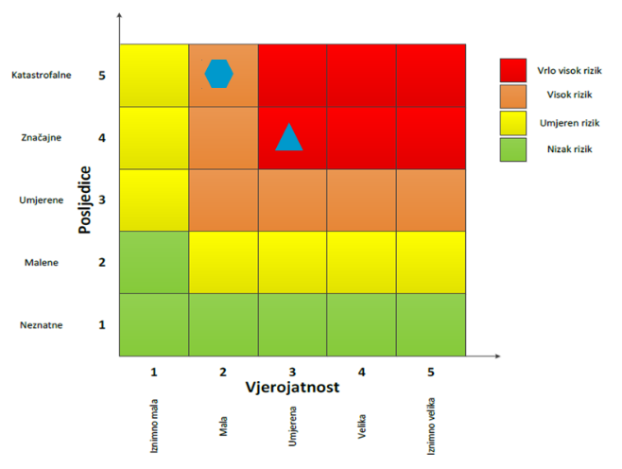
RIZIK: Opasnost od mina
NAZIV SCENARIJA: Opasnost od minsko eksplozivnih sredstava (MES) i neeksplodiranih ubojitih sredstava (NUS)

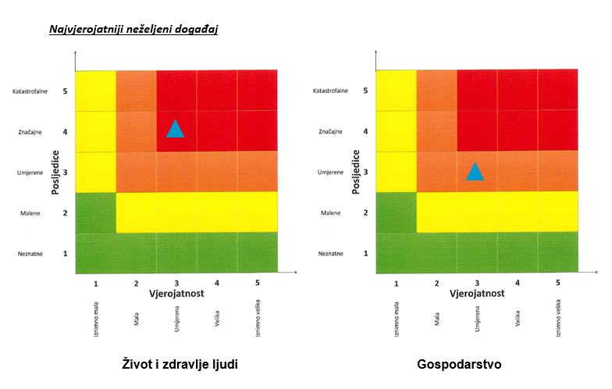
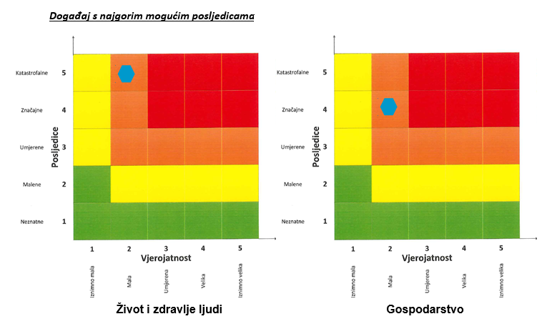

- MATRICE RIZIKA S USPOREĐENIM RIZICIMA
Analizirani rizici (scenariji) za područje Grada Otočca prikazani u odvojenim matricama uspoređuju se u zajedničkoj matrici, koja se kasnije koristi tijekom vrednovanja i prioritizacije rizika.
Najvjerojatniji neželjeni događaj
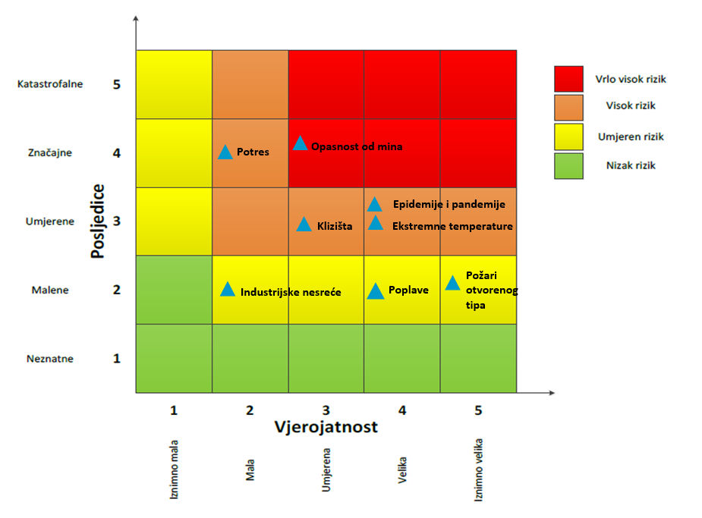

Događaj s najgorim mogućim posljedicama
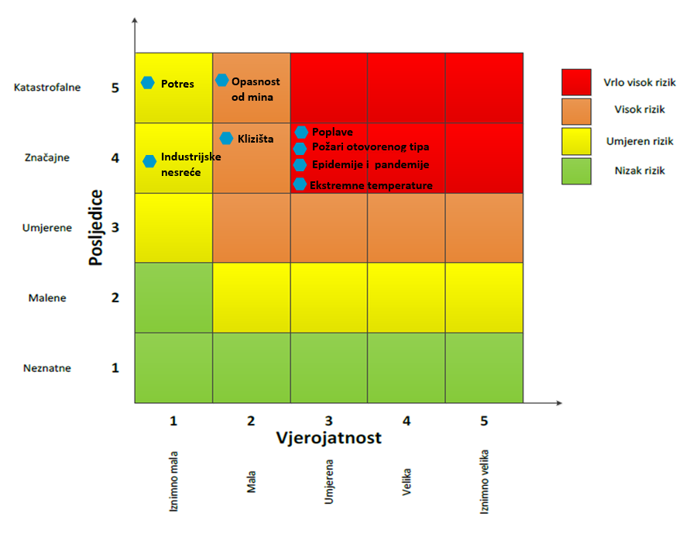

ANALIZA SUSTAVA CIVILNE ZAŠTITE
Za potrebe analize sustava civilne zaštite potrebno je izraditi analizu na području preventive i reagiranja.

ANALIZA NA PODRUČJU PREVENTIVE

Usvojenost strategija, normativne uređenosti te izrađenost procjena i planova od značaja za sustav civilne zaštite
Grad Otočac posjeduje sljedeće akte propisane Zakonom:
- Procjena rizika od velikih nesreća za Grad Otočac, KLASA: 810-03/17-01/21, URBROJ: 2125/02-01-18-15, od dana 14. svibnja 2018. godine.
- Odluka o donošenju Plana djelovanja civilne zaštite Grada Otočca, KLASA: 810-03/17-01/21; URBROJ: 2125/02-03-19-32, od dana, od dana 07. lipnja 2019. godine.
- Odluka o osnivanju i imenovanju članova Stožera civilne zaštite za područje Grada Otočca, KLASA: 810-01/21-01/09, URBROJ: 2125/02-03-21-2, od dana 02. srpnja 2021. godine.
- Odluka o izmjeni Odluke o osnivanju i imenovanju članova Stožera civilne zaštite za područje Grada Otočca, KLASA: 810-01/21-01/09, URBROJ: 2125-2-03-22-8, , od dana 15. prosinca 2022. godine.
- Odluka o izmjeni Odluke o osnivanju i imenovanju članova Stožera civilne zaštite za područje Grada Otočca, KLASA: 810-01/21-01/09, URBROJ: 2125-2-03-23-12, , od dana 08. ožujka 2023. godine.
- Shema mobilizacije Stožera civilne zaštite Grada Otočca, KLASA: 810-03/17-01/21, URBROJ: 2125/02-03-18-26, od dana 18. rujna 2018. godine.
- Odluka o određivanju pravnih osoba od interesa za sustav civilne zaštite Grada Otočca, KLASA: 810-03/19-01/2; URBROJ: 2125/02-01-19-17, od dana 30. prosinca 2019. godine.
- Odluka o imenovanju povjerenika i zamjenika povjerenika civilne zaštite, KLASA: 810-03/18-01/8, URBROJ: 2125/02-03-18-1, od dana 03. svibnja 2018. godine.
- Odluka o imenovanju koordinatora na lokaciji Grada Otočca, KLASA: 810-01/21-01/09, URBROJ: 2125-2-03-22-4, od dana 18. ožujka 2022. godine.
- Smjernice za organizaciju i razvoj sustava civilne zaštite na području Grada Otočca za vremensko razdoblje od 2022. do 2025. godine, KLASA: 810-03/21-01/14, URBROJ: 2125/02-01-21-4, od dana 23. prosinca 2021. godine.
- Analiza stanja sustava civilne zaštite na području Grada Otočca za 2022. godinu, KLASA: 810-03/22-01/07, URBROJ: 2125-2-01-22-4, od dana 21. prosinca 2022. godine.
- Plan razvoja sustava civilne zaštite na području Grada Otočca za 2023. godinu, KLASA: 810-03/22-01/08, URBROJ: 2125-2-01-22-4, od dana 21. prosinca 2022. godine.

Sustavi ranog upozoravanja i suradnja sa susjednim jedinicama lokalne i područne (regionalne) samouprave
Sve organizacije, kao što su Državni hidrometeorološki zavod, inspekcije, operateri, središnja tijela državne uprave nadležna za obranu i unutarnje poslove, sigurnosno-obavještajna zajednica, druge organizacije kojima su prikupljanje i obrada informacija od značaja za civilnu zaštitu dio redovne djelatnosti kao i ostali sudionici sustava civilne zaštite, dužni su informacije o prijetnjama do kojih su došli iz vlastitih izvora ili putem međunarodnog sustava razmjene, a koje mogu izazvati katastrofu i veliku nesreću, odmah po saznanju dostaviti Službi civilne zaštite Gospić, a koja ih dalje koristi za poduzimanje mjera iz svoje nadležnosti te provođenje operativnih postupaka. Iste podatke Služba civilne zaštite Gospić, dostavlja gradonačelniku koji nalaže pripravnost operativnih snaga i poduzima druge odgovarajuće mjere.
U slučaju bilo koje vrste ugroza Državni hidrometeorološki zavod, Hrvatske vode, Vatrogasna zajednica, Zavod za javno zdravstvo, nadležna veterinarska stanica te operateri koji prevoze opasne tvari dužni su o tome dostaviti podatke Županijskom centru 112.
Informacije kojima je cilj upozoravanje stanovništva, operativnih snaga i drugih pravnih osoba s obzirom na moguće prijetnje, gradonačelnik će dostaviti:
- operativnim snagama civilne zaštite koje djeluju na području Grada;
- pravnim osobama koje će poradi nekog interesa dobiti zadaće u zaštiti i spašavanju stanovništva, materijalnih i kulturnih dobara na području Grada;
- pravnim osobama od interesa za sustav civilne zaštite koje postupaju prema vlastitim operativnim planovima.
U slučaju neposredne prijetnje od nastanka velike nesreće ili katastrofe na području Grada, gradonačelnik obavještava župana Ličko-senjske županije i sve čelnike susjednih jedinica lokalne samouprave o nadolazećoj ugrozi.

Stanje svijesti pojedinaca, pripadnika ranjivih skupina, upravljačkih i odgovornih tijela
Građanima je Zakonom utvrđena opća obveza, osim u slučaju zakonskih izuzeća, sudjelovanja u provođenju mjera i aktivnosti sustava civilne zaštite. Člankom 43. Zakona propisano je da je svaki građanin dužan brinuti se za svoju osobnu sigurnost i zaštitu te provoditi mjere osobne i uzajamne zaštite i sudjelovati u aktivnostima sustava civilne zaštite. Pod mjerama osobne i uzajamne zaštite podrazumijevaju se samopomoć i prva pomoć, premještanje osoba, zbrinjavanje djece, bolesnih i nemoćnih osoba i pripadnika drugih ranjivih skupina, kao i druge mjere koje ne trpe odgodu, a koje se provode po nalogu Stožera civilne zaštite i povjerenika civilne zaštite i njihovih zamjenika, uključujući i prisilnu evakuaciju kao preventivnu mjeru koja se poduzima radi umanjivanja mogućih posljedica velike nesreće.
Građani predstavljaju najširu operativnu bazu sustava civilne zaštite koja je dužna provoditi preventivne mjere prije nastanka te mjere osobne i uzajamne zaštite kada nastane katastrofa. Također, dužni su se odazvati pozivu gradonačelnika po prethodno zaprimljenoj obavijesti ranog upozoravanja, kao i pomagati u zbrinjavanju evakuiranih osoba te izvršavati druge jednostavne poslove u provođenju mjera zaštite i spašavanja u mjestu stanovanja. Temeljem članka 65. Zakona je propisano da se za potrebe sustava civilne zaštite, uz općinske načelnike, gradonačelnike, župane, članove stožera civilne zaštite na svim razinama ustrojavanja, pripadnika postrojbi civilne zaštite, povjerenika civilne zaštite i njihovih zamjenika, tijela državne uprave koja obavljaju upravne, stručne i druge poslove od interesa za sustav civilne zaštite, službi i postrojbi pravnih osoba kojima je zaštita i spašavanje redovna djelatnost, po prethodno pribavljanom mišljenju ili na zahtjev nadležnih tijela provodi osposobljavanje i za građane.
Obzirom na nedovoljno razvijeno stanje svijesti: pojedinaca, pripadnika ranjivih skupina, upravljačkih i odgovornih tijela o rizicima, posebnu pozornost treba posvetiti razvoju komunikacijskih i operativnih rješenja usklađenih s potrebama građana iz svih ranjivih skupina, posebno skupinama s problemima sluha i vida, kako bi se i oni pripremili za provođenje mjera po informacijama ranog upozoravanja te pripremili za postupanje u realnom vremenu uz primjerenu asistenciju organiziranih dijelova operativnih kapaciteta sustava civilne zaštite.

Ocjena stanja prostornog planiranja, izrade prostornih i urbanističkih planova razvoja, planskog korištenja zemljišta
Procjena spremnosti sustava civilne zaštite provedena je na temelju ocjene stanja prostornog planiranja, izrade prostornih i urbanističkih planova razvoja, provođenja legalizacije te planskog korištenja zemljišta.
Grad Otočac raspolaže sa sljedećim dokumentima prostornog planiranja:
- Prostorni plan uređenja Grada Otočca („Službeni vjesnik Grada Otočca“, broj 05/04, 03/06, 04/11, 3/15, 04/17),
- Urbanistički plan uređenja Grada Otočca („Službeni vjesnik Grada Otočca“, broj 01/09, 05/16, 04/17).
U postupcima izdavanja lokacijskih i građevinskih dozvola prvenstveno se primjenjuju:
- Zakon o prostornom uređenju ("Narodne novine", broj 153/13, 65/17, 114/18, 39/19, 98/19),
- Zakon o gradnji ("Narodne novine", broj 153/13, 20/17, 39/19, 125/19),
- te drugi zakoni, posebni propisi i tehnički normativi, ovisno o vrsti zahvata u prostoru.
U cilju rješavanja problema koji su izravno povezani sa stanjem u prostoru, pokrenut je postupak legalizacije nezakonito izgrađenih građevina čijom se provedbom rješavaju višedesetljetni problem bespravno izgrađenih građevina. Svi vlasnici bespravno izgrađenih građevina do 30. lipnja 2013. godine mogli su predati zahtjev za legalizaciju. Izmjenama i dopunama Zakona o postupanju s nezakonito izrađenim zgradama („Narodne novine“, broj 65/17) ponovno se otvorio rok za podnošenje zahtjeva za legalizaciju do 30. lipnja 2018. godine. Uvjeti ozakonjenja ostali su isti kakvi su bili do 30. lipnja 2013. godine, odnosno može se legalizirati samo ona zgrada koja je nastala do 21. lipnja 2011. godine, tj. zgrada koja je vidljiva na digitalnoj ortofoto karti Državne geodetske uprave izraženoj na temelju snimanja iz zraka započetog 21. lipnja 2011. godine ili na drugoj državnoj digitalnoj ortofoto karti ili katastarskom planu ili drugoj službenoj kartografskoj podlozi nastaloj do 21. lipnja 2011. godine. Bitno je napomenuti da zgrade koje su izgrađene nakon 21. lipnja 2011. godine neće se moći ozakoniti temeljem Zakona o postupanju s nezakonito izgrađenim zgradama niti uz novi zahtjev.

Zahtjevi sustava civilne zaštite u području prostornog planiranja
Zahtjevi sustava civilne zaštite u području prostornog uređenja znače preventivne aktivnosti i mjere koje moraju sadržavati dokumenti prostornog uređenja jedinica lokalne i područne (regionalne) samouprave, a čijom će se implementacijom umanjiti posljedice i učinci djelovanja prirodnih i tehničko-tehnoloških katastrofa i velikih nesreća, te povećati stupanj sigurnosti stanovništva, materijalnih dobara i okoliša.
Zahtjevi sustava civilne zaštite u području prostornog planiranja odnose se na ugroze koji predstavljaju potencijalnu ugrozu za život i zdravlje ljudi, gospodarstvo te društvenu stabilnost i politiku na području Grada:
- Mjere zaštite od potresa
Od urbanističkih mjera u svrhu efikasne zaštite od potresa neophodno je konstrukcije svih građevina planiranih za izgradnju na području Grada uskladiti sa zakonskim i pod zakonskim propisima za predmetnu seizmičku zonu.
Za područja u kojima se planira intenzivnija izgradnja (veće građevine sa više etaža) potrebno je izvršiti pravovremeno detaljnije specifično ispitivanje terena kako bi se postigla maksimalna sigurnost konstrukcija i racionalnost građenja.
Ograničiti individualnu stambenu izgradnju na kosinama brda, potencijalnih klizišta.
Prometnice unutar novih dijelova naselja i gospodarske zone moraju se projektirati na način da razmak građevina od prometnice omogućuje da eventualno rušenje građevine ne zapriječi istu, radi omogućavanja nesmetane evakuacije ljudi i pristupa interventnim vozilima.
Kod projektiranja građevina mora se koristiti tzv. projektna seizmičnost (ili protupotresno inženjerstvo) sukladno utvrđenom stupnju potresa po MCS ljestvici za područje Grada Otočca i Ličko-senjske županije.
Prilikom rekonstrukcija starih građevina koje nisu izgrađene po protupotresnim propisima, statičkim proračunom analizirati i dokazati otpornost tih građevina na rušenje uslijed potresa ili drugih uzroka, te predvidjeti detaljnije mjere zaštite ljudi od rušenja.
Građevine društvene namjene (športsko-rekreacijske, zdravstvene i slične građevine) koje koristi veći broj različitih korisnika, javne prometne površine, moraju biti građene ili uređene na način da je mogući pristup svim službama u sustavu civilne zaštite.
Za odlaganje građevinskog otpada potrebno je u prostorno planskim dokumentima predvidjeti lokaciju odlagališta.
- Mjere zaštite od poplava
U inundacijama rijeka ne mogu se utvrditi uvjeti uređenja prostora za podizanje stambenih objekata.
Područja koja su navedena kao poplavna treba predvidjeti za namjene koje nisu osjetljive na plavljenje, pa neće trpjeti velike štete zbog velikih voda.
U područjima gdje je prisutna opasnost od poplava, a prostorno planskom dokumentacijom je dozvoljena gradnja, objekti se moraju graditi od čvrstog materijala na način da dio objekta ostane nepoplavljen i za najveće vode.
Površine iznad natkritih vodotoka ne smiju se izgrađivati, već ih je potrebno uređivati kao ulice, trgove, zelene i druge slobodne površine, na način da u iznimnim uvjetima voda može proteći i površinski bez značajnijih posljedica.
U suradnji sa Hrvatskim vodama potrebno je planirati daljnje uređenje brežuljkastih dijelova vodotoka i bolju odvodnju s terena, te izgradnju potrebitih retencija ili vodenih stepenica.
- Mjere zaštite od ekstremnih temperatura
Kod razvoja javne vodovodne mreže (vodovodnih ogranaka) u svim ruralnim sredinama potrebno je izgraditi hidrantsku mrežu. Prostornim planovima, zahvatima u prostoru, uvjetima građenja obavezati sve investitore na priključenje na sustav javne vodovodne mreže.
- Mjere zaštite od snježnih oborina
U izgradnji infrastrukture i definiranju njezinih svojstava treba uvažavati pojavnost i intenzitet snijega i statističke pokazatelje, na kritičnoj infrastrukturi kartografski prikazati iskustvene podatke o visokim nanosima snijega i prekidu funkcionalnosti.
Krovne konstrukcije trebaju biti projektirane prema normama za opterećenje snijegom karakteristično za različita područja, a određeno na temelju meteoroloških podataka iz višegodišnjeg razdoblja motrenja.
Uz kritične dijelove prometnica izloženih nanosima snijega planirati i izgraditi snjegobrane ili zaštitne pojaseve od drveća i grmlja.
- Mjere zaštite od kišnih oborina
Održavanje oborinske kanalizacije, jaraka, postavljanje adekvatno dimenzioniranih proticajnih profila cijevi.
- Mjere zaštite od tuče te olujnog i orkanskog nevremena
Prilikom projektiranja objekata voditi računa da isti izdrže opterećenja navedenih vrijednosti koje podrazumijevaju olujno i orkansko nevrijeme.
Uz prometnice koje prolaze kroz šumsko područje održavati svijetle pruge bez vegetacije i sastojina kako uslijed olujnog i orkanskog nevremena ne bi došlo do ugrožavanja prometa i njegovih sudionika.
Izbor građevnog materijala, a posebno za izgradnju krovišta i nadstrešnica, treba prilagoditi jačini vjetra.
Kod planiranja i gradnje prometnica potrebno je voditi računa o vjetru i pojavi ekstremnih zračnih turbulencija.
Na prometnicama se, na mjestima gdje postoji opasnost od udara vjetra olujne jačine, trebaju postavljati posebni zaštitni vjetrobrani (kameni i/ili betonski zidovi te perforirane stijene i/ili segmentni vjetrobrani) i posebni znakovi upozorenja.
- Mjere zaštite od epidemija i pandemija
Zbog moguće pojave zaraznih bolesti životinja, u cilju sprečavanja njihovog daljnjeg širenja na ostale životinje i ljude, u Plan su ugrađene minimalne udaljenosti farmi za intenzivan uzgoj životinja u odnosu na naselja, prometnice te međusobne udaljenosti farmi.
U slučaju potrebe, oko objekta farme potrebno je ostaviti dovoljno prostora za stvaranje dezinfekcionih barijera.
- Mjere zaštite od industrijskih nesreća
U blizini lokacija gdje se proizvode, skladište, prerađuju, prevoze, sakupljaju ili obavljaju druge radnje s opasnim tvarima ne preporučuje se gradnja objekata u kojem boravi veći broj osoba (dječji vrtići, škole, sportske dvorane, stambene građevine i sl.).
Nove objekte koji se planiraju graditi u kojima se pojavljuju opasne tvari potrebno je locirati na način da u slučaju nesreće ne ugrožavaju stanovništvo (rubni dijelovi poslovnih zona).
Princip zoniranja naselja, između ostalog treba primjenjivati i radi izdvajanja industrijskih pogona od stambenih područja, kako bi se potencijalne industrijske (tehničko-tehnološke) nesreće prostorno ograničile. Značajnu ulogu ima i ograničenje dopuštene izgrađenosti čestica te dostupnost vatrogasnog pristupa.
- Mjere zaštite od nesreća u prometu s opasnim tvarima (cestovnom, željezničkom)
Potrebno je definirati prometnice kojima se i u koje vrijeme, mogu prevoziti opasne tvari, uz maksimalno izbjegavanje naseljenih mjesta i zona zaštite voda. U prostornom planu posebno kartografski prikazati prometnice kojima se obavlja prijevoz opasnih tvari, prikazati područja izvorišta, sanitarne zaštite i poznatih podzemnih tokova, s iskazom zone ugroze stanovništva, kritične infrastrukture, vode, tla i zraka.
Radi zaštite stanovništva koje živi uz prometnice ograničiti razvoj naselja uz državne i županijske ceste po kojima se prevoze opasne tvari, a napose izgradnju objekata u kojima se okuplja veći broj ljudi (domova, škola, vrtića, sportskih objekata i sl.).
Definirati razvoj naselja kao i zelenih zona između istih poradi očuvanja evakuacijskih putova ili protuepidemijskih koridora.

Ocjena fiskalne situacije i njezine perspektive
Sukladno Zakonu, izvršno tijelo jedinice lokalne samouprave odgovorno je za osnivanje, razvoj i financiranje, opremanje, osposobljavanje i uvježbavanje operativnih snaga sustava civilne zaštite. U Proračunu Grada Otočca, sukladno zakonskim obvezama i mogućnostima, osiguravaju se sredstva za financiranje sustava civilne zaštite.
Tablica 103. Planirana financijska sredstva za civilnu zaštitu za razdoblje 2022. – 2023.
R.BR. | NAMJENA SREDSTVA | PLANIRANA FINANCIJSKA SREDSTVA (€)
R.BR. | NAMJENA SREDSTVA | 2023. | 2024. | 2025.
 | Vatrogastvo | 226.000,00 | 226.000,00 | 226.000,00
 | Civilna zaštita | 8.000,00 | 8.000,00 | 8.000,00
 | Gorska služba spašavanja | 7.000,00 | 7.000,00 | 7.000,00
 | Crveni križ | 41.144,00 | 41.144,00 | 41.144,00
 | UKUPNO | 282.144,00 | 282.144,00 | 282.144,00
Izvor: Plan razvoja sustava civilne zaštite na području Grada Otočca za 2023. godinu

Baza podataka
Bazu podataka označava skup međusobno povezanih podataka koji omogućavaju pregled sposobnosti operativnih snaga sustava civilne zaštite, a koji se na odgovarajući način i pod određenim uvjetima koristi za potrebe sustava civilne zaštite, odnosno za provođenje mjera i aktivnosti sustava civilne zaštite u velikim nesrećama i katastrofama kao i za potrebe provođenja osposobljavanja.
Grad Otočac vodi „Evidenciju o pripadnicima operativnih snaga sustava civilne zaštite“ za članove Stožera civilne zaštite, povjerenike i zamjenike povjerenika civilne zaštite, pravne osobe od interesa za sustav civilne zaštite i koordinatore na lokaciji.

Tablica 104. Analiza sustava civilne zaštite − područje preventive
PODRUČJE PREVENTIVE | Vrlo niska spremnost | Niska spremnost | Visoka spremnost | Vrlo visoka spremnost
 | 4 | 3 | 2 | 1
Usvojenost strategija, normativne uređenosti te izrađenost procjena i  planova od značaja za sustav civilne zaštite |  |  | X
Sustavi ranog upozoravanja i suradnja sa susjednim jedinicama lokalne i područne (regionalne) samouprave |  |  | X
Stanje svijesti pojedinaca, pripadnika ranjivih skupina, upravljačkih i  odgovornih tijela |  | X
Ocjena stanja prostornog planiranja, izrade prostornih i urbanističkih  planova razvoja, planskog korištenja zemljišta |  |  | X
Ocjena fiskalne situacije i njezine perspektive |  |  | X
Baze podataka |  | X
ZBIRNO |  |  | X

ANALIZA NA PODRUČJU REAGIRANJA

Spremnost odgovornih i upravljačkih kapaciteta
Procjena spremnosti sustava civilne zaštite provedena je na temelju spremnosti odgovornih i upravljačkih kapaciteta sustava civilne zaštite, analizom podataka o razini odgovornosti, osposobljenosti i uvježbanosti: čelnih osoba Grada Otočca koji su nadležni za provođenje zakonom utvrđenih operativnih obaveza u fazi reagiranja sustava civilne zaštite, spremnosti Stožera civilne zaštite te spremnosti koordinatora na mjestu izvanrednog događaja.
Razina odgovornosti je procijenjena obzirom na analizu provođenja formalnih obaveza propisanih Zakonom i provedbenim propisima, izrade i usvojenosti procjena, planova i drugih dokumenata na području civilne zaštite, stanja svijesti tih sustava te analize rezultata njihovog rada i doprinosa u provođenju mjera i aktivnosti sustava civilne zaštite na njihovim razinama u stvarnim situacijama.
Razina osposobljenosti je procijenjena na temelju podataka o polaženju formalnih programa i neformalnog obrazovanja za izvršavanje zakonskih obaveza u sustavu civilne zaštite te stvarnog rada u realnim situacijama.
Razina uvježbanosti je procijenjena na temelju podataka o sudjelovanju u organizaciji i provođenju svih vrsta vježbi civilne zaštite u određenim vremenskim razdobljima.

Čelne osobe
Gradonačelnik Grada Otočca koordinira djelovanje operativnih snaga sustava civilne zaštite osnovanih u velikim nesrećama i katastrofama uz stručnu potporu Stožera civilne zaštite Grada Otočca.
Gradonačelnik Grada Otočca osposobljen je za obavljanje poslova civilne prema programu osposobljavanja koji provodi Ravnateljstvo civilne zaštite.

Stožer civilne zaštite
Stožer civilne zaštite je stručno, operativno i koordinativno tijelo koje se osniva za usklađivanje djelovanja operativnih snaga sustava civilne zaštite na području Grada Otočca u pripremnoj fazi prije nastanka posljedica izvanrednog događaja i tijekom provođenja mjera i aktivnosti civilne zaštite u velikim nesrećama i katastrofama.
Članovi Stožera civilne zaštite Grada Otočca imenovani su Odlukom o osnivanju i imenovanju članova Stožera civilne zaštite za područje Grada Otočca (KLASA: KLASA: 810-01/21-01/09, URBROJ: 2125/02-03-21-2, od dana 02. srpnja 2021. godine), Odlukom o izmjeni Odluke o osnivanju i imenovanju članova Stožera civilne zaštite za područje Grada Otočca (KLASA: 810-01/21-01/09, URBROJ: 2125-2-03-22-8, Otočac, od dana 15. prosinca 2022. godine), te Odlukom o izmjeni Odluke o osnivanju i imenovanju članova Stožera civilne zaštite za područje Grada Otočca, KLASA: 810-01/21-01/09, URBROJ: 2125-2-03-23-12, , od dana 08. ožujka 2023. godine.
Stožer civilne zaštite Grada Otočca broji 11 članova.
Stožer obavlja zadaće koje se odnose na prikupljanje i obradu informacija ranog upozoravanja o mogućnosti nastanka velike nesreće i katastrofe, za svaku veliku nesreću i katastrofu priprema detaljne i specifične radne operativne postupke od značaja za koordiniranje djelovanja operativnih snaga sustava civilne zaštite, obavlja poslove informiranja javnosti i predlaže donošenje odluke o prestanku mjera i aktivnosti u sustavu civilne zaštite u velikoj nesreći i katastrofi.
Način rada Stožera civilne zaštite Grada Otočca uređen je Poslovnikom o radu Stožera civilne zaštite Grada Otočca kojeg je donio gradonačelnik Grada Otočca.
U 2022. godini sazvane su i održane 3 sjednice Stožera civilne zaštite Grada Otočca: 2 redovne sjednice od kojih se jedna odnosila na pripremu tekuće požarne i turističke sezone sukladno Programu aktivnosti u provedbi posebnih mjera zaštite od požara od interesa za Republiku Hrvatsku u 2022. godini, a druga na pripremu zimske sezone 2022./2023. godine, te 1 izvanredna sjednica koja se odnosila na identificiranje stvarnih smještajnih kapaciteta za prihvat i smještaj izbjeglog stanovništva iz Ukrajine na području Grada Otočca.
Iako se epidemija bolesti COVID-19 nastavila tijekom cijele 2022. godine, broj održanih sjednica znatno je manji u odnosu na prethodne godine. Razlog tomu je, prije svega, ublažavanje epidemioloških mjera na nacionalnoj razini u odnosu na protekle godine, ali i dobro uspostavljen sustav provođenja epidemioloških mjera na području Grada.
Stožer je i tijekom protekle godine, a naročito u prvoj polovici godine, odgovarao građanima na upite vezane uz epidemiju odnosno uz trenutno aktualne epidemiološke mjere te je, također, sukladno važećim odlukama Stožera civilne zaštite Republike Hrvatske te propisanim epidemiološkim mjerama i posebnim preporukama i uputama Hrvatskog zavoda za javno zdravstvo, donosio odluke, suglasnosti i preporuke vezano za ograničavanje javnih događanja i okupljanja (na otvorenom i u zatvorenom prostoru, ugostiteljskim objektima i dr.) promjene modela nastave u školama (nastava na daljinu – nastava u školi), ali i vršio kontrolu i nadzor nad primjenom propisanih epidemioloških mjera u ugostiteljskim objektima, trgovačkim centrima i prodavaonicama te ostalim objektima, o čemu je izvještavao nadležne službe.
Aktivnosti Stožera tijekom 2022. godine velikim dijelom su bile vezane i uz aktualnu problematiku u Ukrajini i prihvat izbjeglog ukrajinskog stanovništva. Tako je, temeljem Javnog poziva MUP-a, Ravnateljstva civilne zaštite za dostavu ponuda vlasnika stambene jedinice za stambeno zbrinjavanje raseljenih osoba iz Ukrajine u pojedinačnom smještaju te temeljem Upute za provedbu Odluke o financiranju troškova za stambeno zbrinjavanje raseljenih osoba iz Ukrajine u pojedinačnom smještaju, Stožer informirao građanstvo o mogućnostima smještaja izbjeglih osoba te obavljao terenske nadzore privatnih smještajnih objekata. Nastavno na navedeno, a temeljem ponuda za smještaj za raseljene osobe koje su primljene od vlasnika stambenih jedinica, Stožer je izdao ukupno 6 potvrda o nadzoru stambenih jedinica.
Stožer je konstantno održavao komunikaciju te koordinaciju aktivnosti sa Stožerom civilne zaštite Ličko-senjske županije, osobito u pogledu aktivnosti vezanih za epidemiju COVID-19, kao i sa Područnim uredom civilne zaštite Rijeka – Službom civilne zaštite Gospić.
Kontakt podaci Stožera civilne zaštite (adrese, fiksni i mobilni telefonski brojevi) kontinuirano se ažuriraju u planskim dokumentima.

Koordinator na lokaciji
Koordinatora na lokaciji, sukladno specifičnostima izvanrednog događaja, određuje načelnik Stožera civilne zaštite iz redova operativnih snaga sustava civilne zaštite.
Odlukom o imenovanju koordinatora na lokaciji Grada Otočca (“Službeni vjesnik Grada Otočca”, broj 4/22), imenovani su koordinatori na lokaciji koji će u slučaju velike nesreće i katastrofe koordinirati aktivnostima operativnih snaga sustava civilne zaštite na mjestu intervencije.
Načelnik nadležnog Stožera civilne zaštite koordinatora određuje i upućuje na lokaciju sa zadaćom koordiniranja djelovanja različitih operativnih snaga sustava civilne zaštite i komuniciranja sa stožerom tijekom trajanja poduzimanja mjera i aktivnosti na otklanjanju posljedica izvanrednog događaja.

Spremnost operativnih kapaciteta
Procjena spremnosti sustava civilne zaštite provedena je na temelju operativnih kapaciteta sustava civilne zaštite za provođenje svih mjera i aktivnosti sustava civilne zaštite. Spremnost operativnih kapaciteta analizirana je po sljedećim parametrima: popunjenost ljudstvom, spremnost zapovjedništva, osposobljenosti i uvježbanosti ljudstva i zapovjednog osoblja, opremljenosti materijalno-tehničkim sredstvima, vremenu mobilizacijske spremnosti, samodostatnosti te logističkoj potpori.
Prema načelu samodostatnosti operativni kapaciteti sustava civilne zaštite na području Grada Otočca, odnosno operativne snage vatrogastva, operativne snage Crvenog križa, operativne snage Hrvatske gorske službe za spašavanje, pravne osobe od interesa za sustav civilne zaštite, povjerenici civilne zaštite te udruge u mogućnosti su intervenirati, provesti aktivnosti unutar sustava civilne zaštite te provesti sanaciju štete.

Vatrogasna zajednica Grada Otočca
Operativne snage vatrogastva temeljna su operativna snaga sustava civilne zaštite koje djeluju u sustavu civilne zaštite u skladu s odredbama posebnih propisa kojima se uređuje područje vatrogastva.
Na području Grada Otočca djeluje Vatrogasna zajednica Grada Otočca, koja se sastoji od 3 dobrovoljna vatrogasna društva: DVD Otočac, DVD Sinac i DVD Kuterevo.
DVD Otočac je opremljen sa 9 različitih vatrogasnih vozila (navalno vozilo, tehničko vozilo, zapovjedno vozilo, 3 šumska vozila, auto cisterna, auto ljestve i vozilo za prijevoz ljudstva) te dostatnom vatrogasnom opremom za eventualne intervencije koje mogu zatrebati na području Grada Otočca.
DVD Sinac posjeduje 3 vozila (navalno vozilo, kombi vozilo sa pumpom i Mazdu pick-up opremljenu sa modulom za gašenje šumskih požara).
DVD Kuterevo posjeduje 1 navalno vozilo i Mazdu pick-up opremljenu sa modulom za gašenje šumskih požara.
Vatrogasna zajednica Grada Otočca raspolaže sa 20 operativnih i 10 pričuvnih članova u DVD-u Otočac, 10 operativnih vatrogasaca u DVD-u Sinac i 10 operativnih vatrogasaca u DVD-u Kuterevo.
Materijalno-tehnička sredstva DVD-a Otočac:
  - zapovjedno vozilo – Volkswagen Caddy,
  - navalno vozilo Mercedes Atego 1530 AF 4x4, 2.700 l vode i 400 l pjenila,
  - VGŠP, Unimog U – 416, 1.000 l vode,
  - VGŠP, Mercedes Unimog, 1.000 l vode,
  - autocisterna Mercedes 2643, 13.000 l vode,
  - tehničko vozilo, Mercedes kombi 310 D,
  - šumsko vozilo – Mercedes Unimog, U500, 3.800 l vode i 200 l pjenila,
  - auto ljestva MAN 15-264 32 metra,
  - vozilo za prijevoz ljudstva Pick up Mitsubishi L200,
- spasilački čamac (na korištenju u DVD-u Otočac, a u vlasništvu Ministarstva gospodarstva i održivog razvoja – Ravnateljstva za robne zalihe).
Materijalno-tehnička sredstva DVD-a Sinac:
- navalno vozilo Mercedes LAF sa 2.400 l vode,
- kombi vozilo sa pompom,
- Mazda pick-up sa modulom.
Materijalno-tehnička sredstva DVD-a Kuterevo:
- navalno vozilo Mercedes Unimog sa 2.000 l vode,
- Mazda pick-up sa modulom.
Sva vozila su opremljena sa propisanom opremom.
DVD Otočac ima stalno uposlena 4 operativna djelatnika i trenutno broji 20 operativnih članova – dobrovoljnih vatrogasaca, što čini 3 vatrogasna odjeljenja.
DVD Sinac trenutno broji najmanje 10 operativnih članova – dobrovoljnih vatrogasaca, što čini 2 vatrogasna odjeljenja.
DVD Kuterevo trenutno broji najmanje 10 operativnih članova – dobrovoljnih vatrogasaca, što čini 2 vatrogasna odjeljenja.
Vatrogasnu intervenciju vodi voditelj vatrogasne postrojbe koja je prva počela sa intervencijom. U slučaju širenja požara zapovijedanje preuzima gradski vatrogasni zapovjednik, a u slučaju mobiliziranja vatrogasnih snaga van grada Otočca, zapovijedanje preuzima županijski vatrogasni zapovjednik.
Kod prometnih nesreća, gdje je potrebno vršiti spašavanje povrijeđenih iz vozila, koristi se specijalna oprema (škare i razupore) za izvlačenje unesrećenih. Za spašavanje sa visine predviđena je oprema za spašavanje sa visina i dubina i auto ljestve. Oprema postoji u DVD-u Otočac.
Međusobna komunikacija zapovjednika tijekom akcije gašenja požara odvija se radio vezom na postojećim vatrogasnim kanalima 6, 8 i 16 i zapovjedna komunikacija pomoću Tetra uređaja.
U slučaju potrebe u akciju gašenja uključuju se i druga poduzeća i službe, kao na primjer: distributer električne energije, komunalno poduzeće, služba hitne pomoći, osigurava se opskrba hranom i vodom te vozilima i mehanizacijom, a u slučaju požara većih obima ili brzog širenja požara zapovjednik intervencije vrši obavještavanje gradonačelnika Grada Otočca.
Obavještavanje medija vrši zapovjednik intervencije.
Sva vozila su tehnički ispravna i pregledana. Svi operativni članovi su liječnički pregledani i osposobljeni za vatrogasca.
Vatrogasna zajednica Grada Otočca je, u periodu od 01. siječnja so 30. studenog 2022. godine, sudjelovala u ukupno 170 vatrogasnih intervencija, od toga:
- DVD Otočac: 118 vatrogasnih intervencija,
- DVD Sinac: 33 vatrogasne intervencije,
- DVD Kuterevo: 19 vatrogasnih intervencija.
Postrojba DVD-a Otočac sudjelovala je na dislokaciji gašenja velikog šumskog požara na području Šibensko-kninske županije (grad Vodice) dana 13. i 14. srpnja 2022. godine.
Nakon nekoliko prethodnih godina u kojima, zbog epidemije COVID-19, nisu održane taktično-pokazne vježbe (ili su održane u znatno manjem obujmu od planiranog), u 2022. godini, odnosno dana 14. svibnja 2022. godine, Vatrogasna zajednica Grada Otočca je u suradnji sa Gradom Otočcem, organizirala i provela taktično-pokaznu vježbu gašenja požara na otvorenom prostoru i gašenja požara objekta te spašavanja unesrećenih osoba na lokaciji Sinac, Otočac, a sve povodom obilježavanja 40 godina rada i djelovanja postrojbe DVD-a Sinac.
Većina ostalih planiranih aktivnosti, vezanih za mjesec zaštite od požara, su održane i to sljedeće:
- posjet i obilazak Dječjeg vrtića Ciciban DVD-u Otočac,
- posjet i obilazak učenika Matične škole Zrinskih i Frankopana DVD-u Otočac,
- posjet DVD-a Otočac Područnoj školi u Kompolju,
- posjet DVD-a Sinac Područnoj školi u Sincu.

Gradsko društvo Crvenog križa Otočac
Operativne snage Hrvatskog Crvenog križa su temeljna snaga sustava civilne zaštite u velikim nesrećama i katastrofama sukladno Zakonu te samim time, Gradsko društvo Crvenog križa Otočac čine i operativnu snagu sustava civilne zaštite Grada Otočca.
Temeljem Zakona o Hrvatskom Crvenom križu („Narodne novine“, broj 71/10, 136/20) Hrvatski Crveni križ izvršava posebne obveze u situacijama oružanih sukoba, velikih prirodnih, ekoloških, tehnoloških i drugih nesreća s posljedicama masovnog stradavanja ljudi. Hrvatski Crveni križ ustrojava, obučava i oprema ekipe za izvršavanje zadaća u slučaju velikih prirodnih, ekoloških, tehnoloških i drugih nesreća s posljedicama masovnih stradavanja, u slučaju epidemija i oružanih sukoba te za akcije pomoći u zemlji i inozemstvu i to ekipe za: Procjenu situacije i koordinaciju aktivnosti, prvu pomoć, zaštitu života na vodi, higijensko-epidemiološku zaštitu, njegu povrijeđenih i oboljelih, rad u mobilnim, zdravstvenim stanicama, socijalni rad, psihosocijalnu potporu stanovništvu, pripremu i organizaciju izmještajnih centara, službu traženja, logistiku, osiguranje pitke vode, osiguranje komunikacija, tehničku pomoć i prevenciju sekundarnih stradanja.
Kadrovska opremljenost GDCK Otočac:
- 3 djelatnika,
- 3 volontera – tim za procjenu situacije i koordinaciju aktivnosti,
- 4 volontera – tim za prvu pomoć,
- 2 volontera – tim za logistiku,
- 2 volontera – tim službe traženja,
- 2 volontera – psihosocijalna pomoć,
- 2 volontera – tim za osiguranje pitke vode.
Materijalna osposobljenost GDCK Otočac:
- 3 torbe za prvu pomoć,
- 250 deka,
- 60 podmetača,
- 12 posteljina (set),
- 50 posuđa/jelonoše,
- 2 manjerke,
- 10 pumpi za vodu,
- 10 nosila,
- 2 grijalice,
- 1 daska za imobilizaciju,
- 1 šator (veći),
- 4 šatora (mala),
- 1 isušivač zraka – mali,
- 1 isušivač zraka – srednji,
- 1 isušivač zraka – veliki,
- 1 vozilo Peugeot partner,
- 1 vozilo Peugeot Expert,
- 1 vozilo Dacia Duster.
Ravnatelj GDCK, na zahtjev gradonačelnika, načelnika ili župana, uvodi pripravnost Crvenog križa. Mjerom pripravnosti određuje se postupanje i aktivnosti zaposlenika i volontera GDCK Otočac, i to:
- upozoravanje volontera da se ne udaljuju iz mjesta stanovanja,
- uvođenje pasivnog dežurstva djelatnika – volontera,
- provjera materijalno-tehničkih sredstava i opreme,
- uvođenje dežurstva na lokaciji prihvata ili obavljanja dužnosti.
Pripravnost se obavlja putem telefona ili teklića.
Aktiviranje GDCK Otočac vrši se putem telefona, Županijskog centra 112 ili teklića.
Služba traženja Hrvatskog Crvenog križa provodi aktivnosti koje su usmjerene na obnavljanje obiteljskih veza između članova obitelji razdvojenih uslijed oružanih sukoba ili drugih izvanrednih situacija, velikih prirodnih, ekoloških i drugih nesreća, kao posljedica migracija, te osoba razdvojenih uslijed različitih drugih životnih okolnosti koje zahtijevaju humanitarno djelovanje. Služba traženja, u suradnji s Međunarodnim odborom Crvenog križa, sudjeluje u aktivnostima usmjerenim prema raseljenim i izbjeglim osobama te pomaže u evidenciji osoba i obnavljanju obiteljskih veza u slučaju dolaska raseljenih osoba u Hrvatsku. Aktivnosti Službe traženja u 2022. godini obilježila su ratna zbivanja u Ukrajini te dolazak raseljenih osoba iz Ukrajine u Republiku Hrvatsku, odnosno na područje djelovanja GDCK Otočac. Zadaća Crvenog križa bila je, za svaku pristiglu raseljenu osobu, ispuniti određene evidencije, proslijediti evidencije u Nacionalni ured Službe traženja te nastaviti dalje pratiti kretanje raseljene osobe, a o eventualnom preseljenju ili povratku u Ukrajinu izvijestiti Nacionalni ured Službe traženja. Također, vršila se i podjela humanitarne pomoći namijenjene za raseljene osobe odnosno higijenskih potrepština u kolektivnim smještajima, a u privatnim smještajima i paketa hrane. Vezano za humanitarnu pomoć, početkom ratnih zbivanja u Ukrajini i pristizanja raseljenih osoba u Republiku Hrvatsku, Hrvatski Crveni križ, kao i GDCK Otočac, pokrenuli su apel za prikupljanje humanitarne pomoći. Prikupljanje pomoći je odrađeno u suradnji sa Srednjom školom Otočac, Osnovnom školom „Zrinskih i Frankopana“ Otočac te Osnovnom školom „Luka Perković“ Brinje, kao i s mještanima Grada Otočca i Općine Brinje koji su artikle humanitarne pomoći donosili u skladište GDCK Otočac. Prikupljena humanitarna pomoć potom se slala Ličko-senjskoj županiji radi daljnje distribucije.
S obzirom na mogućnost pojave prirodnih katastrofa, tehničko-tehnoloških katastrofa, kao i kriza izazvanih ljudskim djelovanjem, koje mogu prouzročiti nastavak migracija i u narednom razdoblju, odnosno s obzirom na novonastalu situaciju s raseljenim osobama, potrebno je i nadalje raditi na ekipiranju, opremanju i educiranju volontera za djelovanje u izvanrednim situacijama.
Kroz 2022. godinu GDCK Otočac je odradio niz edukacija na temu pružanja prve pomoći te psihosocijalne pomoći.
Također, odrađene su vježbe pružanja prve pomoći, pružanja psihosocijalne pomoći te podizanje izmještajnog smještaja na vježbi koja je održana u Lovincu, a kojoj je prisustvovalo cca 2.000 izviđača (11. smotra izviđača). U sklopu navedenog, od velikog značaja bio je i realistični prikaz ozljeda kojeg su odradili volonteri GDCK Otočac.
U budućnosti se, zbog klimatskih promjena, mogu očekivati sve češći ekstremni događaji kao što su poplave, suše te ekstremni zimski uvjeti ili toplinski valovi. Kada se izvanredne situacije dogode, djeca su među najugroženijim skupinama. Odgojno-obrazovne ustanove imaju obvezu poduzeti mjere pripreme za izvanredne situacije, smanjenja rizika od izvanrednih situacija i povećanja sigurnosti u školama.
Projekt „Sigurnije škole i vrtići“ ima za cilj poboljšati znanje i kompetencije djece i odgojno-obrazovnih djelatnika u osnovnim školama i dječjim vrtićima u područjima sigurnosti u školi/vrtiću, smanjenju rizika od izvanrednih situacija, prve pomoći i suočavanja sa stresnim situacijama. U sklopu ovog Projekta odrađene su radionice u dječjim vrtićima i osnovnim školama, kao i područnim školama, a svrha radionica bila je prevencija katastrofalnih posljedica izvanrednih situacija i očuvanje ljudskih života.

HGSS – Stanica Gospić
HGSS – Stanica Gospić je dobrovoljna, stručna, humanitarna i nestranačka udruga javnog značaja čiji su osnovni ciljevi sprječavanje nesreća, spašavanje i pružanje prve medicinske pomoći u planini i na drugim nepristupačnim područjima i u izvanrednim okolnostima kod kojih pri spašavanju i pružanju pomoći treba primijeniti posebno stručno znanje i upotrijebiti tehničku opremu za spašavanje u planinama u svrhu očuvanja ljudskog života, zdravlja i imovine.
HGSS – Stanica Gospić pokriva 12% teritorija Republike Hrvatske, a po potrebi i šire. Područje na kojem djeluje HGSS – Stanica Gospić pokriva čitavu Ličko-senjsku županiju, odnosno 12 jedinaca lokalne samouprave.
HGSS – Stanica Gospić trenutno broji 30 članova, toga 19 gorskih spašavatelja, 8 pripravnika i 3 suradnika koji su obučeni ili sadrže:
- 2 potražna licencirana tima čovjek+pas,
- 2 ronioca za rijeke, jezera i more,
- 1 speleoronioca,
- 16 spašavatelja za spašavanje na divljim vodama i poplavama (Rescue 3),
- 2 menadžera za upravljanje potragama (Search Manager),
- 2 spašavatelja za upravljanje bespilotnim sustavima,
- 2 digitalna kartografa,
- 3 licencirana ITLS spašavatelja (napredni tečaj medicine).
Materijalna osposobljenost HGSS – Stanice Gospić:
- 3 terenska vozila,
- 2 kombi vozila,
- 1 osobni automobile,
- 1 motorne saonice + prikolica,
- 1 plastični čamac + prikolica,
- 1 raft gumeni čamac,
- 4 plastična kajaka,
- 12 suhih odjela,
- 3 medicinska ruksaka,
- 4 nosila za stijensko i tehničko spašavanje,
- 2 nosila za speleo spašavanje,
- 2 nosila za spašavanje u zimskim uvjetima,
- 2 četverocikla,
- 2 bespilotne letjelice,
- 1 potražni tim čovjek + pas,
- oprema za tehničko spašavanje, zimsko, speleo, spašavanje iz divljih voda i poplava te oprema za traganje i spašavanje.
HGSS – Stanica Gospić, tijekom 2022. godine kao i u ostalim godinama, odradila je 5 osnovnih obaveznih staničnih vježbi te sudjelovala i na svim državnim (komisijskim) vježbama. Također, u 2022. godini održali su i radionice u osnovnoj školi.
Temeljem Procjene ugroženosti stanovništva, materijalnih i kulturnih dobara i okoliša Ličko-senjske županije, HGSS – Stanica Gospić određena je kao postrojba za spašavanje iz ruševina.
Od važnijih aktivnosti ističu se dežurstva tijekom ljetne turističke sezone koja se organiziraju već treću godinu za redom i to, tijekom 2022. godine, s proširenim vremenskim periodom – od 18. lipnja do 18. rujna 2022. godine.
Vikend dežurstva započeta su kao pilot projekt 2020. godine, a kako su se pokazala opravdana i vrlo korisna te učinkovita, projekt se nastavio i tijekom 2022. godine.
Obzirom se najveći broj intervencija događao upravo u ljetnom periodu, dežurstva su se pokazala kao izrazito uspješan model koji se planira primjenjivati i u narednim godinama. Tijekom vikend dežurstava posebno se obilazi teren na području Velebita te su dežurni članovi nebrojeno puta pomogli u sitnim intervencijama koje su spriječile puno veće nezgode i nesreće.

Povjerenici civilne zaštite i njihovi zamjenici
Odlukom gradonačelnika o imenovanju povjerenika i zamjenika povjerenika civilne zaštite (KLASA: 810-03/18-01/8, URBROJ: 2125/02-03-18-1, od dana 03. svibnja 2018. godine), za područje Grada Otočca imenovano je 17 povjerenika civilne zaštite i 17 zamjenika povjerenika civilne zaštite.
Povjerenici civilne zaštite i njihovi zamjenici:
- sudjeluju u pripremanju građana za osobnu i uzajamnu zaštitu te usklađuju provođenje mjera osobne i uzajamne zaštite,
- daju obavijesti građanima o pravodobnom poduzimanju mjera civilne zaštite te javne mobilizacije radi sudjelovanja u sustavu civilne zaštite,
- sudjeluju u organiziranju i provođenju evakuacije, sklanjanja, zbrinjavanja i drugih mjera civilne zaštite,
- organiziraju zaštitu i spašavanje pripadnika ranjivih skupina,
- provjeravaju postavljanje obavijesti o znakovima za uzbunjivanje u stambenim zgradama na području svoje nadležnosti i o propustima obavješćuju inspekciju civilne zaštite.
Kontakt podaci povjerenika civilne zaštite i njihovih zamjenika (adrese, fiksni i mobilni telefonski brojevi) kontinuirano se ažuriraju u planskim dokumentima.

Pravne osobe
Pravne osobe koje će, poradi nekog interesa civilne zaštite odnosno zaštite i spašavanja stanovništva, materijalnih i kulturnih dobara Grada Otočca, dobiti zadaću su:
- Komunalac d.o.o., B. Kašića 5A, Otočac,
- Gacka d.o.o., B. Kašića 5A, Otočac,
- Osnovna škola „Zrinskih i Frankopana“ Otočac, K. Zvonimira 15, Otočac,
- Učenički dom Otočac, Fortička 2, Otočac,
- Dom zdravlja OTOČAC, Vladimira Nazora 21, Otočac,
- Aeroklub “KRILA GACKE“ Otočac, Ive Senjanina 12, Otočac.
Navedene pravne osobe određene su za operativne snage sustava civilne zaštite za područje Grada Otočca temeljem Odluke Gradskog vijeća Grada Otočca o određivanju pravnih osoba od interesa za sustav civilne zaštite Grada Otočca (KLASA: 810-03/19-01/2; URBROJ: 2125/02-01-19-17, od dana 30. prosinca 2019. godine), a po dobivenoj Suglasnosti Ministarstva unutarnjih poslova – Ravnateljstva civilne zaštite (KLASA: 810-03/19-03/08; URBROJ: 511-01-376-19-2, od dana 20. prosinca 2019. godine).
Imenovanim pravnim osobama, koje će poradi nekog interesa za sustav civilne zaštite Grada Otočca dobiti zadaću, dostavljen je Plan djelovanja civilne zaštite Grada Otočca u cilju upoznavanja sa zadaćama koje proizlaze iz navedenih planskih dokumenata. Sukladno Pravilniku o nositeljima, sadržaju i postupcima izrade planskih dokumenata u civilnoj zaštiti te načinu informiranja javnosti u postupku njihovog donošenja („Narodne novine“, broj 66/21) pravne osobe koje su odlukom Gradskog vijeća određene od interesa za sustav civilne zaštite izradile su vlastiti operativni plan civilne zaštite. Udruge građana nisu dužne izraditi operativni plan.
Pravne osobe od interesa za sustav civilne zaštite Grada Otočca raspolažu sa svim potrebnim materijalno-tehničkim sredstvima za sudjelovanje u mjerama i aktivnostima otklanjanja posljedica velikih nesreća i katastrofa te sa smještajnim kapacitetima za privremeno zbrinjavanje ugroženog stanovništva.
Podaci o pravnim osobama i materijalno-tehničkim sredstvima kontinuirano se ažuriraju u planskim dokumentima.

Udruge
Sukladno Zakonu, udruge su određene kao operativne snage sustava civilne zaštite. Udruge koje nemaju javne ovlasti, a od interesa su za sustav civilne zaštite, pričuvni su dio operativnih snaga sustava civilne zaštite koji je osposobljen za provođenje pojedinih mjera i aktivnosti sustava civilne zaštite, svojim sposobnostima nadopunjavaju sposobnosti temeljnih operativnih snaga i specijalističkih i intervencijskih postrojbi civilne zaštite te se uključuju u provođenje mjera i aktivnosti sustava civilne zaštite.
Udruge samostalno provode osposobljavanje svojih članova i sudjeluje u osposobljavanju i vježbama s drugim operativnim snagama sustava civilne zaštite.
Odlukom o određivanju pravnih osoba od interesa za sustav civilne zaštite Grada Otočca (KLASA: 810-03/19-01/2, URBROJ: 2125/02-01-19-17, od dana 30. prosinca 2019. godine), udruga Aeroklub “KRILA GACKE“ Otočac određena je kao pravna osoba od interesa za sustav civilne zaštite Grada Otočca koja će, u slučaju velikih nesreća ili katastrofa, biti uključena u sustav civilne zaštite Grada Otočca te dobiti zadaće u provedbi određenih mjera i aktivnosti zaštite i spašavanja.

Ostali sudionici sustava civilne zaštite
Osim osnovnih operativnih snaga sustava civilne zaštite odnosno analizom navedenih odgovornih i upravljačkih snaga te operativnih kapaciteta, u slučaju nastupa katastrofalnih posljedica, u sanaciju istih uključuju se i redovne gotove snage – službe i pravne osobe koje se civilnom zaštitom bave u okviru svoje redovne djelatnosti te postupaju prema vlastitim operativnim planovima.
Navedene službe i pravne osobe predstavljaju okosnicu sustava civilne zaštite na području Grada Otočca te imaju obvezu uključivanja u sustav zaštite i spašavanja kroz redovnu djelatnost, posebno u slučajevima angažiranja snaga zaštite i spašavanja.
Posebno naglašeno mjesto i ulogu u aktivnostima, prilikom angažiranja na poslovima civilne zaštite, imaju sljedeće službe i pravne osobe:
- Zavod za javno zdravstvo Ličko-senjske županije,
- HEP – Elektrolika Gospić, Pogon Otočac,
- Hrvatske šume – Uprava šuma Podružnica Gospić – Šumarija Otočac,
- Lika ceste d.o.o. Gospić – Ispostava Otočac,
- Hrvatske vode – Vodnogospodarska ispostava za mali sliv "Lika, Podvelebitsko primorje i otoci", Otočac,
- Hrvatske telekomunikacije – Regija Zapad – HAKOM,
- Hrvatska pošta – Veterinarska stanica Otočac d.o.o.,
- Centar za socijalnu skrb Senj – Podružnica Otočac,
- Dom zdravlja Otočac,
- Opća bolnica Gospić,
- MUP – Policijska uprava ličko-senjska, Policijska postaja Otočac,
- Zavod za hitnu medicinu Ličko-senjske županije,
- Županijska uprava za ceste Ličko-senjske županije,
- „Hrvatske ceste“ d.o.o. – Poslovna jedinica Zadar – Tehnička ispostava Gospić,
- MUP – Ravnateljstvo civilne zaštite – Područni ured civilne zaštite Rijeka – Služba civilne zaštite Gospić,
- Ministarstvo poljoprivrede, Uprava za stručnu podršku razvoju poljoprivrede – Podružnica Ličko-senjske županije.
Službe i pravne osobe u slučaju potrebe aktiviraju se putem Županijskog centra 112.
Službe i pravne osobe postupaju u skladu s vlastitim operativnim planovima

Stanje mobilnosti operativnih kapaciteta sustava civilne zaštite i stanje komunikacijskih kapaciteta
Procjena stanja mobilnosti operativnih kapaciteta sustava civilne zaštite i stanje komunikacijskih kapaciteta procijenjeno je na temelju postojećeg stanja transportne potpore operativnih snaga te komunikacijskih kapaciteta pripadnika, odnosno članova operativnih kapaciteta sustava civilne zaštite Grada Otočca.
Procjena stanja mobilnosti operativnih kapaciteta sustava civilne zaštite i stanje komunikacijskih kapaciteta procijenjena je visokom i to posebno zbog spremnosti najvažnijih operativnih kapaciteta od značaja za sustav civilne zaštite u cjelini.

Analiza sustava na području reagiranja
Analiza sustava na području reagiranja izradit će se za svaki rizik obrađen u Procjeni rizika od velikih nesreća za Grad Otočac.

Analiza stanja sustava civilne zaštite – potres
Ukupna spremnost sustava civilne zaštite Grada Otočca u području reagiranja u slučaju potresa prikazana je u sljedećoj tablici.
Tablica 105. Analiza sustava civilne zaštite – potres
PODRUČJE REAGIRANJA | Vrlo niska spremnost | Niska  spremnost | Visoka  spremnost | Vrlo visoka spremnost
PODRUČJE REAGIRANJA | 4 | 3 | 2 | 1
Spremnost odgovornih i upravljačkih kapaciteta
ČELNE OSOBE
Stupanj odgovornosti |  |  |  | x
Stupanj osposobljenosti |  |  | x
Stupanj uvježbanosti |  |  | x
STOŽER
Stupanj odgovornosti |  |  |  | x
Stupanj osposobljenosti |  |  | x
Stupanj uvježbanosti |  |  | x
KOORDINATORI NA LOKACIJI
Stupanj odgovornosti |  |  |  | x
Stupanj osposobljenosti |  |  | x
Stupanj uvježbanosti |  |  | x
Spremnost operativnih kapaciteta
OPERATIVNE SNAGE VATROGASTVA
Stupanj popunjenosti ljudstvom |  |  | x
Stupanj spremnosti zapovjednog osoblja |  |  | x
Stupanj osposobljenosti ljudstva i zapovjednog osoblja |  |  | x
Stupanj uvježbanosti |  |  | x
Stupanj opremljenosti materijalnim sredstvima i opremom |  |  | x
Vrijeme mobilizacijske spremnosti/operativne gotovosti |  |  | x
Samodostatnost i logistička potpora |  | x
OPERATIVNE SNAGE CRVENOG KRIŽA
Stupanj popunjenosti ljudstvom |  | x
Stupanj spremnosti zapovjednog osoblja |  |  | x
Stupanj osposobljenosti ljudstva i zapovjednog osoblja |  |  | x
Stupanj uvježbanosti |  |  | x
Stupanj opremljenosti materijalnim sredstvima i opremom |  |  | x
Vrijeme mobilizacijske spremnosti/operativne gotovosti |  |  | x
Samodostatnost i logistička potpora |  | x
OPERATIVNE SNAGE HRVATSKE GORSKE SLUŽBE ZA SPAŠAVANJE
Stupanj popunjenosti ljudstvom |  |  | x
Stupanj spremnosti zapovjednog osoblja |  |  | x
Stupanj osposobljenosti ljudstva i zapovjednog osoblja |  |  | x
Stupanj uvježbanosti |  |  | x
Stupanj opremljenosti materijalnim sredstvima i opremom |  |  | x
Vrijeme mobilizacijske spremnosti/operativne gotovosti |  |  | x
Samodostatnost i logistička potpora |  | x
POVJERENICI CIVILNE ZAŠTITE I NJIHOVI ZAMJENICI
Stupanj popunjenosti ljudstvom |  |  | x
Stupanj spremnosti zapovjednog osoblja |  |  | x
Stupanj osposobljenosti ljudstva i zapovjednog osoblja |  | x
Stupanj uvježbanosti |  | x
Stupanj opremljenosti materijalnim sredstvima i opremom |  | x
Vrijeme mobilizacijske spremnosti/operativne gotovosti |  |  | x
Samodostatnost i logistička potpora |  | x
PRAVNE OSOBE OD INTERESA ZA SUSTAV CIVILNE ZAŠTITE
Stupanj popunjenosti ljudstvom |  |  | x
Stupanj spremnosti zapovjednog osoblja |  |  | x
Stupanj osposobljenosti ljudstva i zapovjednog osoblja |  |  | x
Stupanj uvježbanosti |  |  | x
Stupanj opremljenosti materijalnim sredstvima i opremom |  |  | x
Vrijeme mobilizacijske spremnosti/operativne gotovosti |  |  | x
Samodostatnost i logistička potpora |  | x
UDRUGE
Stupanj popunjenosti ljudstvom |  |  | x
Stupanj spremnosti zapovjednog osoblja |  |  | x
Stupanj osposobljenosti ljudstva i zapovjednog osoblja |  |  | x
Stupanj uvježbanosti |  |  | x
Stupanj opremljenosti materijalnim sredstvima i opremom |  |  | x
Vrijeme mobilizacijske spremnosti/operativne gotovosti |  | x
Samodostatnost i logistička potpora |  | x
Stanje mobilnosti operativnih kapaciteta sustava civilne zaštite i stanje komunikacijskih kapaciteta
OPERATIVNE SNAGE VATROGASTVA
Transportna potpora |  |  | x
Komunikacijski kapaciteti |  |  | x
OPERATIVNE SNAGE CRVENOG KRIŽA
Transportna potpora |  |  | x
Komunikacijski kapaciteti |  |  | x
OPERATIVNE SNAGE HRVATSKE GORSKE SLUŽBE ZA SPAŠAVANJE
Transportna potpora |  |  | x
Komunikacijski kapaciteti |  |  | x
POVJERENICI CIVILNE ZAŠTITE I NJIHOVI ZAMJENICI
Transportna potpora |  |  | x
Komunikacijski kapaciteti |  |  | x
PRAVNE OSOBE OD INTERESA ZA SUSTAV CIVILNE ZAŠTITE
Transportna potpora |  |  | x
Komunikacijski kapaciteti |  |  | x
UDRUGE
Transportna potpora |  |  | x
Komunikacijski kapaciteti |  |  | x
ZBIRNO |  |  | x
Za djelotvorniju provedbu mjera civilne zaštite potrebno je: kontinuirano osposobljavanje snaga civilne zaštite, opremiti vatrogasne postrojbe sa potrebnim materijalno-tehničkim sredstvima za spašavanje u slučaju potresa, educirati stanovništvo o mogućim opasnostima od potresa, prilikom izgradnje stambenih i poslovnih objekata poštivati mjere koje omogućavaju lokalizaciju i ograničavanje posljedica potresa (protupotresno projektiranje).

Analiza sustava civilne zaštite – poplave
Ukupna spremnost sustava civilne zaštite u području reagiranja u slučaju poplava izazvanih izlijevanjem kopnenih vodenih tijela na području Grada prikazana je u sljedećoj tablici.
Tablica 106. Analiza sustava civilne zaštite – poplave
PODRUČJE REAGIRANJA | Vrlo niska spremnost | Niska  spremnost | Visoka  spremnost | Vrlo visoka spremnost
PODRUČJE REAGIRANJA | 4 | 3 | 2 | 1
Spremnost odgovornih i upravljačkih kapaciteta
ČELNE OSOBE
Stupanj odgovornosti |  |  |  | x
Stupanj osposobljenosti |  |  | x
Stupanj uvježbanosti |  |  | x
STOŽER
Stupanj odgovornosti |  |  |  | x
Stupanj osposobljenosti |  |  | x
Stupanj uvježbanosti |  |  | x
KOORDINATORI NA LOKACIJI
Stupanj odgovornosti |  |  |  | x
Stupanj osposobljenosti |  |  | x
Stupanj uvježbanosti |  |  | x
Spremnost operativnih kapaciteta
OPERATIVNE SNAGE VATROGASTVA
Stupanj popunjenosti ljudstvom |  |  | x
Stupanj spremnosti zapovjednog osoblja |  |  | x
Stupanj osposobljenosti ljudstva i zapovjednog osoblja |  |  | x
Stupanj uvježbanosti |  |  | x
Stupanj opremljenosti materijalnim sredstvima i opremom |  |  | x
Vrijeme mobilizacijske spremnosti/operativne gotovosti |  |  | x
Samodostatnost i logistička potpora |  | x
OPERATIVNE SNAGE CRVENOG KRIŽA
Stupanj popunjenosti ljudstvom |  | x
Stupanj spremnosti zapovjednog osoblja |  |  | x
Stupanj osposobljenosti ljudstva i zapovjednog osoblja |  |  | x
Stupanj uvježbanosti |  |  | x
Stupanj opremljenosti materijalnim sredstvima i opremom |  |  | x
Vrijeme mobilizacijske spremnosti/operativne gotovosti |  |  | x
Samodostatnost i logistička potpora |  | x
OPERATIVNE SNAGE HRVATSKE GORSKE SLUŽBE ZA SPAŠAVANJE
Stupanj popunjenosti ljudstvom |  |  | x
Stupanj spremnosti zapovjednog osoblja |  |  | x
Stupanj osposobljenosti ljudstva i zapovjednog osoblja |  |  | x
Stupanj uvježbanosti |  |  | x
Stupanj opremljenosti materijalnim sredstvima i opremom |  |  | x
Vrijeme mobilizacijske spremnosti/operativne gotovosti |  |  | x
Samodostatnost i logistička potpora |  | x
POVJERENICI CIVILNE ZAŠTITE I NJIHOVI ZAMJENICI
Stupanj popunjenosti ljudstvom |  |  | x
Stupanj spremnosti zapovjednog osoblja |  |  | x
Stupanj osposobljenosti ljudstva i zapovjednog osoblja |  | x
Stupanj uvježbanosti |  | x
Stupanj opremljenosti materijalnim sredstvima i opremom |  | x
Vrijeme mobilizacijske spremnosti/operativne gotovosti |  |  | x
Samodostatnost i logistička potpora |  | x
PRAVNE OSOBE OD INTERESA ZA SUSTAV CIVILNE ZAŠTITE
Stupanj popunjenosti ljudstvom |  |  | x
Stupanj spremnosti zapovjednog osoblja |  |  | x
Stupanj osposobljenosti ljudstva i zapovjednog osoblja |  |  | x
Stupanj uvježbanosti |  |  | x
Stupanj opremljenosti materijalnim sredstvima i opremom |  |  | x
Vrijeme mobilizacijske spremnosti/operativne gotovosti |  |  | x
Samodostatnost i logistička potpora |  | x
UDRUGE
Stupanj popunjenosti ljudstvom |  |  | x
Stupanj spremnosti zapovjednog osoblja |  |  | x
Stupanj osposobljenosti ljudstva i zapovjednog osoblja |  |  | x
Stupanj uvježbanosti |  |  | x
Stupanj opremljenosti materijalnim sredstvima i opremom |  |  | x
Vrijeme mobilizacijske spremnosti/operativne gotovosti |  | x
Samodostatnost i logistička potpora |  | x
Stanje mobilnosti operativnih kapaciteta sustava civilne zaštite i stanje komunikacijskih kapaciteta
OPERATIVNE SNAGE VATROGASTVA
Transportna potpora |  |  | x
Komunikacijski kapaciteti |  |  | x
OPERATIVNE SNAGE CRVENOG KRIŽA
Transportna potpora |  |  | x
Komunikacijski kapaciteti |  |  | x
OPERATIVNE SNAGE HRVATSKE GORSKE SLUŽBE ZA SPAŠAVANJE
Transportna potpora |  |  | x
Komunikacijski kapaciteti |  |  | x
POVJERENICI CIVILNE ZAŠTITE I NJIHOVI ZAMJENICI
Transportna potpora |  |  | x
Komunikacijski kapaciteti |  |  | x
PRAVNE OSOBE OD INTERESA ZA SUSTAV CIVILNE ZAŠTITE
Transportna potpora |  |  | x
Komunikacijski kapaciteti |  |  | x
UDRUGE
Transportna potpora |  |  | x
Komunikacijski kapaciteti |  |  | x
ZBIRNO |  |  | x
Za djelotvornije provođenje mjera civilne zaštite u slučaju poplave izazvane izlijevanjem kopnenih vodenih tijela potrebno je: osigurati pravovremeno uzbunjivanje stanovništva, provoditi edukaciju stanovništva u provođenju samozaštite i uzajamne zaštite, opremati kadrovski i materijalno dobrovoljna vatrogasna društva, snage civilne zaštite upoznati sa njihovim zadaćama u provođenju mjera zaštite i spašavanja, redovito ažurirati snage civilne zaštite s podacima o ljudskim i materijalnim sredstvima.

Analiza sustava civilne zaštite – epidemije i pandemije
Ukupna spremnost sustava civilne zaštite Grada Otočca u području reagiranja u slučaju epidemije i pandemija prikazana je u sljedećoj tablici.
Tablica 107. Analiza sustava civilne zaštite – epidemije i pandemije
PODRUČJE REAGIRANJA | Vrlo niska spremnost | Niska  spremnost | Visoka  spremnost | Vrlo visoka spremnost
PODRUČJE REAGIRANJA | 4 | 3 | 2 | 1
Spremnost odgovornih i upravljačkih kapaciteta
ČELNE OSOBE
Stupanj odgovornosti |  |  |  | x
Stupanj osposobljenosti |  |  | x
Stupanj uvježbanosti |  |  | x
STOŽER
Stupanj odgovornosti |  |  |  | x
Stupanj osposobljenosti |  |  | x
Stupanj uvježbanosti |  |  | x
KOORDINATORI NA LOKACIJI
Stupanj odgovornosti |  |  |  | x
Stupanj osposobljenosti |  |  | x
Stupanj uvježbanosti |  |  | x
Spremnost operativnih kapaciteta
OPERATIVNE SNAGE VATROGASTVA
Stupanj popunjenosti ljudstvom |  |  | x
Stupanj spremnosti zapovjednog osoblja |  |  | x
Stupanj osposobljenosti ljudstva i zapovjednog osoblja |  |  | x
Stupanj uvježbanosti |  |  | x
Stupanj opremljenosti materijalnim sredstvima i opremom |  |  | x
Vrijeme mobilizacijske spremnosti/operativne gotovosti |  |  | x
Samodostatnost i logistička potpora |  | x
OPERATIVNE SNAGE CRVENOG KRIŽA
Stupanj popunjenosti ljudstvom |  | x
Stupanj spremnosti zapovjednog osoblja |  |  | x
Stupanj osposobljenosti ljudstva i zapovjednog osoblja |  |  | x
Stupanj uvježbanosti |  |  | x
Stupanj opremljenosti materijalnim sredstvima i opremom |  |  | x
Vrijeme mobilizacijske spremnosti/operativne gotovosti |  |  | x
Samodostatnost i logistička potpora |  | x
PRAVNE OSOBE OD INTERESA ZA SUSTAV CIVILNE ZAŠTITE
Stupanj popunjenosti ljudstvom |  |  | x
Stupanj spremnosti zapovjednog osoblja |  |  | x
Stupanj osposobljenosti ljudstva i zapovjednog osoblja |  |  | x
Stupanj uvježbanosti |  |  | x
Stupanj opremljenosti materijalnim sredstvima i opremom |  |  | x
Vrijeme mobilizacijske spremnosti/operativne gotovosti |  |  | x
Samodostatnost i logistička potpora |  | x
Stanje mobilnosti operativnih kapaciteta sustava civilne zaštite i stanje komunikacijskih kapaciteta
OPERATIVNE SNAGE VATROGASTVA
Transportna potpora |  |  | x
Komunikacijski kapaciteti |  |  | x
OPERATIVNE SNAGE CRVENOG KRIŽA
Transportna potpora |  |  | x
Komunikacijski kapaciteti |  |  | x
PRAVNE OSOBE OD INTERESA ZA SUSTAV CIVILNE ZAŠTITE
Transportna potpora |  |  | x
Komunikacijski kapaciteti |  |  | x
ZBIRNO |  |  | x

Analiza sustava civilne zaštite – ekstremne temperature
Ukupna spremnost sustava civilne zaštite Grada Otočca u području reagiranja u slučaju ekstremnih temperatura prikazana je u sljedećoj tablici.
Tablica 108. Analiza sustava civilne zaštite – ekstremne temperature
PODRUČJE REAGIRANJA | Vrlo niska spremnost | Niska  spremnost | Visoka  spremnost | Vrlo visoka spremnost
PODRUČJE REAGIRANJA | 4 | 3 | 2 | 1
Spremnost odgovornih i upravljačkih kapaciteta
ČELNE OSOBE
Stupanj odgovornosti |  |  |  | x
Stupanj osposobljenosti |  |  | x
Stupanj uvježbanosti |  |  | x
STOŽER
Stupanj odgovornosti |  |  |  | x
Stupanj osposobljenosti |  |  | x
Stupanj uvježbanosti |  |  | x
KOORDINATORI NA LOKACIJI
Stupanj odgovornosti |  |  |  | x
Stupanj osposobljenosti |  |  | x
Stupanj uvježbanosti |  |  | x
Spremnost operativnih kapaciteta
OPERATIVNE SNAGE VATROGASTVA
Stupanj popunjenosti ljudstvom |  |  | x
Stupanj spremnosti zapovjednog osoblja |  |  | x
Stupanj osposobljenosti ljudstva i zapovjednog osoblja |  |  | x
Stupanj uvježbanosti |  |  | x
Stupanj opremljenosti materijalnim sredstvima i opremom |  |  | x
Vrijeme mobilizacijske spremnosti/operativne gotovosti |  |  | x
Samodostatnost i logistička potpora |  | x
OPERATIVNE SNAGE CRVENOG KRIŽA
Stupanj popunjenosti ljudstvom |  | x
Stupanj spremnosti zapovjednog osoblja |  |  | x
Stupanj osposobljenosti ljudstva i zapovjednog osoblja |  |  | x
Stupanj uvježbanosti |  |  | x
Stupanj opremljenosti materijalnim sredstvima i opremom |  |  | x
Vrijeme mobilizacijske spremnosti/operativne gotovosti |  |  | x
Samodostatnost i logistička potpora |  | x
OPERATIVNE SNAGE HRVATSKE GORSKE SLUŽBE ZA SPAŠAVANJE
Stupanj popunjenosti ljudstvom |  |  | x
Stupanj spremnosti zapovjednog osoblja |  |  | x
Stupanj osposobljenosti ljudstva i zapovjednog osoblja |  |  | x
Stupanj uvježbanosti |  |  | x
Stupanj opremljenosti materijalnim sredstvima i opremom |  |  | x
Vrijeme mobilizacijske spremnosti/operativne gotovosti |  |  | x
Samodostatnost i logistička potpora |  | x
PRAVNE OSOBE OD INTERESA ZA SUSTAV CIVILNE ZAŠTITE
Stupanj popunjenosti ljudstvom |  |  | x
Stupanj spremnosti zapovjednog osoblja |  |  | x
Stupanj osposobljenosti ljudstva i zapovjednog osoblja |  |  | x
Stupanj uvježbanosti |  |  | x
Stupanj opremljenosti materijalnim sredstvima i opremom |  |  | x
Vrijeme mobilizacijske spremnosti/operativne gotovosti |  |  | x
Samodostatnost i logistička potpora |  | x
Stanje mobilnosti operativnih kapaciteta sustava civilne zaštite i stanje komunikacijskih kapaciteta
OPERATIVNE SNAGE VATROGASTVA
Transportna potpora |  |  | x
Komunikacijski kapaciteti |  |  | x
OPERATIVNE SNAGE CRVENOG KRIŽA
Transportna potpora |  |  | x
Komunikacijski kapaciteti |  |  | x
OPERATIVNE SNAGE HRVATSKE GORSKE SLUŽBE ZA SPAŠAVANJE
Transportna potpora |  |  | x
Komunikacijski kapaciteti |  |  | x
PRAVNE OSOBE OD INTERESA ZA SUSTAV CIVILNE ZAŠTITE
Transportna potpora |  |  | x
Komunikacijski kapaciteti |  |  | x
ZBIRNO |  |  | x

Analiza stanja sustava civilne zaštite – klizišta
Ukupna spremnost sustava civilne zaštite Grada Otočac u području reagiranja u slučaju pojave klizišta prikazana je u sljedećoj tablici.
Tablica 109. Analiza sustava civilne zaštite – klizišta
PODRUČJE REAGIRANJA | Vrlo niska spremnost | Niska  spremnost | Visoka  spremnost | Vrlo visoka spremnost
PODRUČJE REAGIRANJA | 4 | 3 | 2 | 1
Spremnost odgovornih i upravljačkih kapaciteta
ČELNE OSOBE
Stupanj odgovornosti |  |  |  | x
Stupanj osposobljenosti |  |  | x
Stupanj uvježbanosti |  |  | x
STOŽER
Stupanj odgovornosti |  |  |  | x
Stupanj osposobljenosti |  |  | x
Stupanj uvježbanosti |  |  | x
KOORDINATORI NA LOKACIJI
Stupanj odgovornosti |  |  |  | x
Stupanj osposobljenosti |  |  | x
Stupanj uvježbanosti |  |  | x
Spremnost operativnih kapaciteta
OPERATIVNE SNAGE VATROGASTVA
Stupanj popunjenosti ljudstvom |  |  | x
Stupanj spremnosti zapovjednog osoblja |  |  | x
Stupanj osposobljenosti ljudstva i zapovjednog osoblja |  |  | x
Stupanj uvježbanosti |  |  | x
Stupanj opremljenosti materijalnim sredstvima i opremom |  |  | x
Vrijeme mobilizacijske spremnosti/operativne gotovosti |  |  | x
Samodostatnost i logistička potpora |  | x
OPERATIVNE SNAGE CRVENOG KRIŽA
Stupanj popunjenosti ljudstvom |  | x
Stupanj spremnosti zapovjednog osoblja |  |  | x
Stupanj osposobljenosti ljudstva i zapovjednog osoblja |  |  | x
Stupanj uvježbanosti |  |  | x
Stupanj opremljenosti materijalnim sredstvima i opremom |  |  | x
Vrijeme mobilizacijske spremnosti/operativne gotovosti |  |  | x
Samodostatnost i logistička potpora |  | x
OPERATIVNE SNAGE HRVATSKE GORSKE SLUŽBE ZA SPAŠAVANJE
Stupanj popunjenosti ljudstvom |  |  | x
Stupanj spremnosti zapovjednog osoblja |  |  | x
Stupanj osposobljenosti ljudstva i zapovjednog osoblja |  |  | x
Stupanj uvježbanosti |  |  | x
Stupanj opremljenosti materijalnim sredstvima i opremom |  |  | x
Vrijeme mobilizacijske spremnosti/operativne gotovosti |  |  | x
Samodostatnost i logistička potpora |  | x
POVJERENICI CIVILNE ZAŠTITE I NJIHOVI ZAMJENICI
Stupanj popunjenosti ljudstvom |  |  | x
Stupanj spremnosti zapovjednog osoblja |  |  | x
Stupanj osposobljenosti ljudstva i zapovjednog osoblja |  | x
Stupanj uvježbanosti |  | x
Stupanj opremljenosti materijalnim sredstvima i opremom |  | x
Vrijeme mobilizacijske spremnosti/operativne gotovosti |  |  | x
Samodostatnost i logistička potpora |  | x
PRAVNE OSOBE OD INTERESA ZA SUSTAV CIVILNE ZAŠTITE
Stupanj popunjenosti ljudstvom |  |  | x
Stupanj spremnosti zapovjednog osoblja |  |  | x
Stupanj osposobljenosti ljudstva i zapovjednog osoblja |  |  | x
Stupanj uvježbanosti |  |  | x
Stupanj opremljenosti materijalnim sredstvima i opremom |  |  | x
Vrijeme mobilizacijske spremnosti/operativne gotovosti |  |  | x
Samodostatnost i logistička potpora |  | x
UDRUGE
Stupanj popunjenosti ljudstvom |  |  | x
Stupanj spremnosti zapovjednog osoblja |  |  | x
Stupanj osposobljenosti ljudstva i zapovjednog osoblja |  |  | x
Stupanj uvježbanosti |  |  | x
Stupanj opremljenosti materijalnim sredstvima i opremom |  |  | x
Vrijeme mobilizacijske spremnosti/operativne gotovosti |  | x
Samodostatnost i logistička potpora |  | x
Stanje mobilnosti operativnih kapaciteta sustava civilne zaštite i stanje komunikacijskih kapaciteta
OPERATIVNE SNAGE VATROGASTVA
Transportna potpora |  |  | x
Komunikacijski kapaciteti |  |  | x
OPERATIVNE SNAGE CRVENOG KRIŽA
Transportna potpora |  |  | x
Komunikacijski kapaciteti |  |  | x
OPERATIVNE SNAGE HRVATSKE GORSKE SLUŽBE ZA SPAŠAVANJE
Transportna potpora |  |  | x
Komunikacijski kapaciteti |  |  | x
POVJERENICI CIVILNE ZAŠTITE I NJIHOVI ZAMJENICI
Transportna potpora |  |  | x
Komunikacijski kapaciteti |  |  | x
PRAVNE OSOBE OD INTERESA ZA SUSTAV CIVILNE ZAŠTITE
Transportna potpora |  |  | x
Komunikacijski kapaciteti |  |  | x
UDRUGE
Transportna potpora |  |  | x
Komunikacijski kapaciteti |  |  | x
ZBIRNO |  |  | x

Analiza sustava civilne zaštite – požari otvorenog tipa
Ukupna spremnost sustava civilne zaštite Grada Otočca u području reagiranja u slučaju požara otvorenog tipa prikazana je u sljedećoj tablici.
Tablica 110. Analiza sustava civilne zaštite – požar otvorenog tipa
PODRUČJE REAGIRANJA | Vrlo niska spremnost | Niska  spremnost | Visoka  spremnost | Vrlo visoka spremnost
PODRUČJE REAGIRANJA | 4 | 3 | 2 | 1
Spremnost odgovornih i upravljačkih kapaciteta
ČELNE OSOBE
Stupanj odgovornosti |  |  |  | x
Stupanj osposobljenosti |  |  | x
Stupanj uvježbanosti |  |  | x
STOŽER
Stupanj odgovornosti |  |  |  | x
Stupanj osposobljenosti |  |  | x
Stupanj uvježbanosti |  |  | x
KOORDINATORI NA LOKACIJI
Stupanj odgovornosti |  |  |  | x
Stupanj osposobljenosti |  |  | x
Stupanj uvježbanosti |  |  | x
Spremnost operativnih kapaciteta
OPERATIVNE SNAGE VATROGASTVA
Stupanj popunjenosti ljudstvom |  |  | x
Stupanj spremnosti zapovjednog osoblja |  |  | x
Stupanj osposobljenosti ljudstva i zapovjednog osoblja |  |  | x
Stupanj uvježbanosti |  |  | x
Stupanj opremljenosti materijalnim sredstvima i opremom |  |  | x
Vrijeme mobilizacijske spremnosti/operativne gotovosti |  |  | x
Samodostatnost i logistička potpora |  | x
OPERATIVNE SNAGE CRVENOG KRIŽA
Stupanj popunjenosti ljudstvom |  | x
Stupanj spremnosti zapovjednog osoblja |  |  | x
Stupanj osposobljenosti ljudstva i zapovjednog osoblja |  |  | x
Stupanj uvježbanosti |  |  | x
Stupanj opremljenosti materijalnim sredstvima i opremom |  |  | x
Vrijeme mobilizacijske spremnosti/operativne gotovosti |  |  | x
Samodostatnost i logistička potpora |  | x
OPERATIVNE SNAGE HRVATSKE GORSKE SLUŽBE ZA SPAŠAVANJE
Stupanj popunjenosti ljudstvom |  |  | x
Stupanj spremnosti zapovjednog osoblja |  |  | x
Stupanj osposobljenosti ljudstva i zapovjednog osoblja |  |  | x
Stupanj uvježbanosti |  |  | x
Stupanj opremljenosti materijalnim sredstvima i opremom |  |  | x
Vrijeme mobilizacijske spremnosti/operativne gotovosti |  |  | x
Samodostatnost i logistička potpora |  | x
PRAVNE OSOBE OD INTERESA ZA SUSTAV CIVILNE ZAŠTITE
Stupanj popunjenosti ljudstvom |  |  | x
Stupanj spremnosti zapovjednog osoblja |  |  | x
Stupanj osposobljenosti ljudstva i zapovjednog osoblja |  |  | x
Stupanj uvježbanosti |  |  | x
Stupanj opremljenosti materijalnim sredstvima i opremom |  |  | x
Vrijeme mobilizacijske spremnosti/operativne gotovosti |  |  | x
Samodostatnost i logistička potpora |  | x
Stanje mobilnosti operativnih kapaciteta sustava civilne zaštite i stanje komunikacijskih kapaciteta
OPERATIVNE SNAGE VATROGASTVA
Transportna potpora |  |  | x
Komunikacijski kapaciteti |  |  | x
OPERATIVNE SNAGE CRVENOG KRIŽA
Transportna potpora |  |  | x
Komunikacijski kapaciteti |  |  | x
OPERATIVNE SNAGE HRVATSKE GORSKE SLUŽBE ZA SPAŠAVANJE
Transportna potpora |  |  | x
Komunikacijski kapaciteti |  |  | x
PRAVNE OSOBE OD INTERESA ZA SUSTAV CIVILNE ZAŠTITE
Transportna potpora |  |  | x
Komunikacijski kapaciteti |  |  | x
ZBIRNO |  |  | x

Analiza sustava civilne zaštite – industrijske nesreće
Ukupna spremnost sustava civilne zaštite Grada Otočca u području reagiranja u slučaju industrijskih nesreća prikazana je u sljedećoj tablici.
Tablica 111. Analiza sustava civilne zaštite – industrijske nesreće
PODRUČJE REAGIRANJA | Vrlo niska spremnost | Niska  spremnost | Visoka  spremnost | Vrlo visoka spremnost
PODRUČJE REAGIRANJA | 4 | 3 | 2 | 1
Spremnost odgovornih i upravljačkih kapaciteta
ČELNE OSOBE
Stupanj odgovornosti |  |  |  | x
Stupanj osposobljenosti |  |  | x
Stupanj uvježbanosti |  |  | x
STOŽER
Stupanj odgovornosti |  |  |  | x
Stupanj osposobljenosti |  |  | x
Stupanj uvježbanosti |  |  | x
KOORDINATORI NA LOKACIJI
Stupanj odgovornosti |  |  |  | x
Stupanj osposobljenosti |  |  | x
Stupanj uvježbanosti |  |  | x
Spremnost operativnih kapaciteta
OPERATIVNE SNAGE VATROGASTVA
Stupanj popunjenosti ljudstvom |  |  | x
Stupanj spremnosti zapovjednog osoblja |  |  | x
Stupanj osposobljenosti ljudstva i zapovjednog osoblja |  |  | x
Stupanj uvježbanosti |  |  | x
Stupanj opremljenosti materijalnim sredstvima i opremom |  |  | x
Vrijeme mobilizacijske spremnosti/operativne gotovosti |  |  | x
Samodostatnost i logistička potpora |  | x
OPERATIVNE SNAGE CRVENOG KRIŽA
Stupanj popunjenosti ljudstvom |  | x
Stupanj spremnosti zapovjednog osoblja |  |  | x
Stupanj osposobljenosti ljudstva i zapovjednog osoblja |  |  | x
Stupanj uvježbanosti |  |  | x
Stupanj opremljenosti materijalnim sredstvima i opremom |  |  | x
Vrijeme mobilizacijske spremnosti/operativne gotovosti |  |  | x
Samodostatnost i logistička potpora |  | x
PRAVNE OSOBE OD INTERESA ZA SUSTAV CIVILNE ZAŠTITE
Stupanj popunjenosti ljudstvom |  |  | x
Stupanj spremnosti zapovjednog osoblja |  |  | x
Stupanj osposobljenosti ljudstva i zapovjednog osoblja |  |  | x
Stupanj uvježbanosti |  |  | x
Stupanj opremljenosti materijalnim sredstvima i opremom |  |  | x
Vrijeme mobilizacijske spremnosti/operativne gotovosti |  |  | x
Samodostatnost i logistička potpora |  | x
Stanje mobilnosti operativnih kapaciteta sustava civilne zaštite i stanje komunikacijskih kapaciteta
OPERATIVNE SNAGE VATROGASTVA
Transportna potpora |  |  | x
Komunikacijski kapaciteti |  |  | x
OPERATIVNE SNAGE CRVENOG KRIŽA
Transportna potpora |  |  | x
Komunikacijski kapaciteti |  |  | x
PRAVNE OSOBE OD INTERESA ZA SUSTAV CIVILNE ZAŠTITE
Transportna potpora |  |  | x
Komunikacijski kapaciteti |  |  | x
ZBIRNO |  |  | x

Analiza sustava civilne zaštite – opasnost od mina
Ukupna spremnost sustava civilne zaštite Grada Otočca u području reagiranja u slučaju minskog incidenta prikazana je u sljedećoj tablici.
Tablica 112. Analiza sustava civilne zaštite – opasnost od mina
PODRUČJE REAGIRANJA | Vrlo niska spremnost | Niska  spremnost | Visoka  spremnost | Vrlo visoka spremnost
PODRUČJE REAGIRANJA | 4 | 3 | 2 | 1
Spremnost odgovornih i upravljačkih kapaciteta
ČELNE OSOBE
Stupanj odgovornosti |  |  |  | x
Stupanj osposobljenosti |  |  | x
Stupanj uvježbanosti |  |  | x
STOŽER
Stupanj odgovornosti |  |  |  | x
Stupanj osposobljenosti |  |  | x
Stupanj uvježbanosti |  |  | x
KOORDINATORI NA LOKACIJI
Stupanj odgovornosti |  |  |  | x
Stupanj osposobljenosti |  |  | x
Stupanj uvježbanosti |  |  | x
Spremnost operativnih kapaciteta
OPERATIVNE SNAGE VATROGASTVA
Stupanj popunjenosti ljudstvom |  |  | x
Stupanj spremnosti zapovjednog osoblja |  |  | x
Stupanj osposobljenosti ljudstva i zapovjednog osoblja |  |  | x
Stupanj uvježbanosti |  |  | x
Stupanj opremljenosti materijalnim sredstvima i opremom |  |  | x
Vrijeme mobilizacijske spremnosti/operativne gotovosti |  |  | x
Samodostatnost i logistička potpora |  | x
OPERATIVNE SNAGE CRVENOG KRIŽA
Stupanj popunjenosti ljudstvom |  | x
Stupanj spremnosti zapovjednog osoblja |  |  | x
Stupanj osposobljenosti ljudstva i zapovjednog osoblja |  |  | x
Stupanj uvježbanosti |  |  | x
Stupanj opremljenosti materijalnim sredstvima i opremom |  |  | x
Vrijeme mobilizacijske spremnosti/operativne gotovosti |  |  | x
Samodostatnost i logistička potpora |  | x
OPERATIVNE SNAGE HRVATSKE GORSKE SLUŽBE ZA SPAŠAVANJE
Stupanj popunjenosti ljudstvom |  |  | x
Stupanj spremnosti zapovjednog osoblja |  |  | x
Stupanj osposobljenosti ljudstva i zapovjednog osoblja |  |  | x
Stupanj uvježbanosti |  |  | x
Stupanj opremljenosti materijalnim sredstvima i opremom |  |  | x
Vrijeme mobilizacijske spremnosti/operativne gotovosti |  |  | x
Samodostatnost i logistička potpora |  | x
Stanje mobilnosti operativnih kapaciteta sustava civilne zaštite i stanje komunikacijskih kapaciteta
OPERATIVNE SNAGE VATROGASTVA
Transportna potpora |  |  | x
Komunikacijski kapaciteti |  |  | x
OPERATIVNE SNAGE CRVENOG KRIŽA
Transportna potpora |  |  | x
Komunikacijski kapaciteti |  |  | x
OPERATIVNE SNAGE HRVATSKE GORSKE SLUŽBE ZA SPAŠAVANJE
Transportna potpora |  |  | x
Komunikacijski kapaciteti |  |  | x
ZBIRNO |  |  | x

Zaključak
Procjena ukupne spremnosti sustava civilne zaštite na području Grada Otočca u području reagiranja i aktivnosti koje su usmjerene na zaštitu svih kategorija društvene vrijednosti (život i zdravlje ljudi, gospodarstvo, društvena stabilnost i politika) koje su potencijalno izložene velikoj nesreći, ocjenjuje se s visokom spremnošću.
Tablica 113. Analiza sustava civilne zaštite − ukupno
SUSTAV CIVILNE ZAŠTITE | Vrlo niska spremnost | Niska spremnost | Visoka spremnost | Vrlo visoka spremnost
SUSTAV CIVILNE ZAŠTITE | 4 | 3 | 2 | 1
PODRUČJE PREVENTIVE |  |  | X
PODRUČJE REAGIRANJA |  |  | X
ZBIRNO |  |  | X
Temeljem Zakona i Pravilnika o mobilizaciji, uvjetima i načinu rada operativnih snaga sustava civilne zaštite („Narodne Novine“, broj 69/16), Grad Otočac će nakon usvajanja Procjene rizika od velikih nesreća imenovati koordinatore na lokaciji sukladno rizicima obrađenim u Procjeni te odrediti pravne osobe od interesa za sustav civilne zaštite.

VREDNOVANJE RIZIKA
Vrednovanje rizika posljednji je od koraka u procesu procjene rizika te predstavlja osnovu za odabir mjera obrade rizika odnosno vodi prema izradi javnih politika za smanjenje rizika od velikih nesreća.
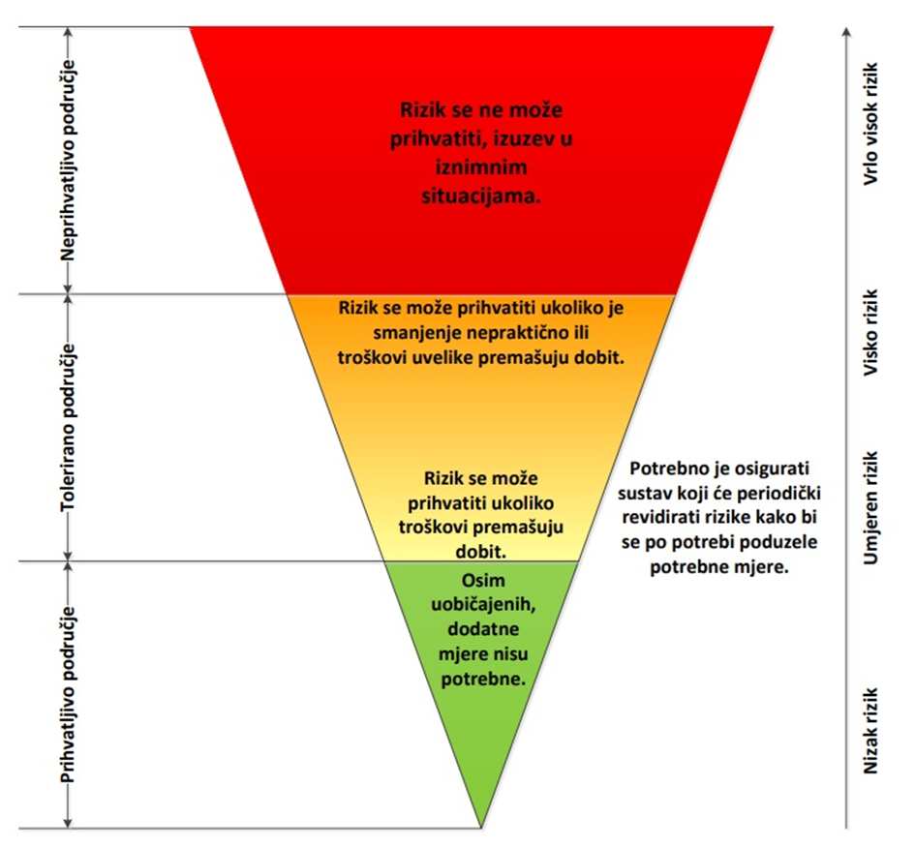
Slika 19. Vrednovanje rizika - ALARP načela
Izvor: Kriteriji za izradu smjernica koje donose čelnici područne (regionalne) samouprave za potrebe izrade procjena rizika od velikih nesreća na razinama jedinica lokalnih i područnih (regionalnih) samouprava
Vrednovanje rizika je proces uspoređivanja rezultata analize rizika s kriterijima i provodi se uz primjenu ALARP načela (As Low As Reasonably Practicable – što niže, a da je razumno moguće). Rizici se razvrstavaju u tri razreda:
- Prihvatljive: Prihvatljivi su svi niski, za koje uz uobičajene nije potrebno planirati poduzimanje dodatnih mjera.
- Tolerirane: Tolerirani rizici su svi:
- Umjereni koji se mogu prihvatiti iz razloga što troškovi smanjenja rizika premašuju korist/dobit;
- Visoki koji se mogu prihvatiti iz razloga što je njihovo umanjivanje nepraktično ili troškovi uvelike premašuju korist/dobit.
- Neprihvatljive: Neprihvatljivi rizici su svi vrlo visoki koji se ne mogu prihvatiti, izuzev u iznimnim situacijama.
Vrednovanje rizika se provodi u svrhu pripreme podloga za odlučivanje o važnosti pojedinih rizika, odnosno da li će se rizik prihvatiti ili će trebati poduzeti određene mjere kako bi se rizik sukcesivno umanjio. U procesu odlučivanja o daljnjim aktivnostima po specifičnim rizicima koriste se analize rizika i scenariji koji su sastavni dio Procjene rizika.
Tablica 114. Vrednovanje rizika
RIZIK | VREDNOVANJE
RIZIK | NAJVJEROJATNIJI NEŽELJENI DOGAĐAJ | DOGAĐAJ S NAJGORIM MOGUĆIM  POSLJEDICAMA | UKUPNO
Potres | 3 | 2 | 3
Poplave izazvane izlijevanjem kopnenih vodenih tijela | 2 | 4 | 3
Epidemije i pandemije | 3 | 4 | 4
Ekstremne temperature | 3 | 4 | 4
Klizišta | 3 | 3 | 3
Požari otvorenog tipa | 2 | 4 | 3
Industrijske nesreće | 2 | 2 | 2
Opasnost od mina | 4 | 3 | 4
Tolerirani rizici (umjereni): industrijske nesreće.
Tolerirani rizici (visoki): potres, poplave izazvane izlijevanjem kopnenih vodenih tijela, klizišta, požari otvorenog tipa.
Neprihvatljivi rizici: epidemije i pandemije, ekstremne temperature, opasnost od mina.

POPIS SUDIONIKA IZRADE PROCJENE RIZIKA ZA POJEDINE RIZIKE
Popis sudionika prikazuje se za svaki od identificiranih rizika zasebno.
RIZIK: Potres
Koordinator: | Nositelj:
Načelnik Stožera civilne zaštite Grada Otočca | Jedinstveni upravni odjel Grada Otočca
Izvršitelji:
HGSS – Stanica Gospić, pročelnik Josip Brozičević

RIZIK: Poplave izazvane izlijevanjem kopnenih vodenih tijela
Koordinator: | Nositelj:
Načelnik Stožera civilne zaštite Grada Otočca | Jedinstveni upravni odjel Grada Otočca
Izvršitelji:
Hrvatske vode, voditelj VGI Lidija Pernar

RIZIK: Epidemije i pandemije
Koordinator: | Nositelj:
Načelnik Stožera civilne zaštite Grada Otočca | Jedinstveni upravni odjel Grada Otočca
Izvršitelji:
Dom zdravlja Otočac, ravnatelj Ivan Furlan

RIZIK: Ekstremne temperature
Koordinator: | Nositelj:
Načelnik Stožera civilne zaštite Grada Otočca | Jedinstveni upravni odjel Grada Otočca
Izvršitelji:
GDCK Otočac, ravnateljica Dragica Cvitković

RIZIK: Klizišta
Koordinator: | Nositelj:
Načelnik Stožera civilne zaštite Grada Otočca | Jedinstveni upravni odjel Grada Otočca
Izvršitelji:
Komunalac d.o.o. Otočac, Direktor Mario Jergović

RIZIK: Požari otvorenog tipa
Koordinator: | Nositelj:
Načelnik Stožera civilne zaštite Grada Otočca | Jedinstveni upravni odjel Grada Otočca
Izvršitelji:
VZ Grada Otočca, zapovjednik Marinko Krmec

RIZIK: Industrijske nesreće
Koordinator: | Nositelj:
Načelnik Stožera civilne zaštite Grada Otočca | Jedinstveni upravni odjel Grada Otočca
Izvršitelji:
VZ Grada Otočca, zapovjednik Marinko Krmec

RIZIK: Opasnost od mina
Koordinator: | Nositelj:
Načelnik Stožera civilne zaštite Grada Otočca | Jedinstveni upravni odjel Grada Otočca
Izvršitelji:
PP Otočac, načelnik Stjepan Dujmović

KARTOGRAFSKI PRIKAZ PRIJETNJI I RIZIKA

KARTE PRIJETNJI

Karte opasnosti od poplava
Karte opasnosti od poplava izrađene su u mjerilu 1 : 250 000, a ukazuju na moguće obuhvate tri specifična poplavna scenarija na području Grada Otočca:
- poplave velike vjerojatnosti pojavljivanja,
- poplave srednje vjerojatnosti pojavljivanja,
- poplave male vjerojatnosti pojavljivanja uključujući poplave uslijed mogućih rušenja nasipa na većim vodotocima te rušenje visokih brana (umjetne poplave).
Za izradu karata opasnosti od poplava korištene su topografske podloge Državne geodetske uprave, hidrometeorološke podloge Državnog hidrometeorološkog zavoda i mareografske podloge Hrvatskog hidrografskog instituta.

HZZO, stanje na dan 03. listopad 2022. godine
Izvješće o radu i financijskom poslovanju Doma zdravlja Otočac za 2021. godinu
Godišnji plan i program školska godina 2022. / 2023. Osnovna škola Zrinskih i Frankopana Otočac
Godišnji plan i program rada Srednje škole Otočac šk.g. 2022./2023.
HZMO, stanje na dan 31. srpanj 2022.godine
GFI-POD za 2021.
HEP – ODS d.o.o. Elektrolika Gospić, dopis od 20. rujna 2022. godine
HOPS d.o.o. – Prijenosno područje Rijeka, dopis od 09. rujna 2022. godine.
Ministarstvo kulture i medija Republike Hrvatske, Odjel za Registar kulturnih dobara, dopis od dana 09. rujna 2022. godine
Zavod za javno zdravstvo Ličko-senjske županije, dopis od dana 06. rujna 2022. godine
InterCal Croatia d.o.o., dopis od dana 06. rujna 2022. godine
Hrvatska pošta d.d., dopis od dana 14. rujna 2022. godine
Procjena rizika za MPM Otočac, INA d.d., veljača 2019. godina
Procjena rizika pravnih osoba koje obavljaju djelatnost korištenjem opasnih tvari ADRIA OIL d.o.o. BP Otočac, ožujak 2018. godina
Operativni plan pravnih osoba koje obavljaju djelatnost korištenjem opasnih tvari, PLASTFORM d.o.o., Pogon Kompolje, siječanj, 2023. godina
Dom zdravlja Otočac, dopis od dana 06. rujna 2022. godine
Srednja škola Otočac, dopis od dana 09. rujna 2022. godine
OŠ Zrinskih i Frankopana Otočac, dopis od dana 18. siječnja 2023. godine
Procjena rizika pravne osobe koja obavlja djelatnost korištenjem opasnih tvari: Dom za odrasle osobe Bistričak – Podružnica Otočac, srpanj 2022. godina
Hotel Park d.o.o., dopis od dana 18. siječnja 2023. godine
INA d.d., dopis dana 17. siječnja 2023. godine
Plan protuminskog djelovanja za 2022. godinu, svibanj 2022. godina

